
TRƯỜNG ĐẠI HỌC TÀI NGUYÊN VÀ MÔI TRƯỜNG
THÀNH PHỐ HỒ CHÍ MINH
KHOA CÔNG NGHỆ THÔNG TIN


BÁO CÁO

PHƯƠNG PHÁP PHÁT TRIỂN
PHẦN MỀM HƯỚNG ĐỐI TƯỢNG
Tổng hợp bài tập thực hiện từ Lab 1 đến Lab 8

Sinh viên thực hiện: Nguyễn Khánh Duy
Mã số sinh viên: 1250080038
Lớp : 12_ĐH_CNPM1
Giảng viên hướng dẫn : Ths. Phạm Trọng Huynh
Link Github: https://github.com/khanhduy641912-maker/PTPMHDT

TP. Hồ Chí Minh, tháng 11 năm 2026

MỤC LỤC
LAB 1: PHÂN TÍCH YÊU CẦU VÀ USE CASE HỆ THỐNG THƯ VIỆN 5
XÂY DỰNG HỆ THỐNG THƯ VIỆN TRỰC TUYẾN 5
1. Giai đoạn phân tích (Analysis) 7
1.1. Phân tích yêu cầu 7
1.1.2. Xây dựng bảng thuật ngữ của hệ thống 8
1.1.3. Mô hình hóa yêu cầu chức năng sử dụng use case model 9
LAB 2: XÂY DỰNG HỆ THỐNG QUẢN LÝ THƯ VIỆN 24
LAB 3: XÂY DỰNG HỆ THỐNG QUẢN LÝ KHÁCH SẠN 31
LAB 4: PHÂN TÍCH e-SHOPPING 39
PHÂN TÍCH THIẾT KẾ HỆ THỐNG CỬA HÀNG ONLINE "e-SHOPPING" 40
1. Khảo sát hiện trạng & Mô tả nghiệp vụ Hệ thống e-SHOPPING 40
2. Phân tích Ranh giới Hệ thống & Phân biệt Chức năng Bên trong vs Bên ngoài 44
3. Phân loại Actor & Biểu đồ Use Case Ranh giới Hệ thống 48
4. Ma trận truy vết Tương tác giữa Use Case và 3 Dịch vụ bên ngoài 54
5. Thiết kế CSDL SQL Server & Hiện thực Prototype Java 56
5.3.Kết quả chạy 71
LAB 5: PHÂN TÍCH THIẾT KẾ QUẢN LÝ CÔNG TY DU LỊCH 75
A. MỤC TIÊU 76
1. GIỚI THIỆU HỆ THỐNG 76
1.1. Hoạt động nghiệp vụ 76
1.2. Yêu cầu hệ thống 77
2. PHA PHÂN TÍCH 79
2.1. Xây dựng biểu đồ use case 79
2.2. Xây dựng biểu đồ lớp phân tích (Câu 1, Câu 2) 81
2.3. Biểu đồ trạng thái 84
3. PHA THIẾT KẾ 86
3.1. Các biểu đồ tuần tự 86
3.2. Biểu đồ lớp thiết kế chi tiết 91
3.3. Thiết kế riêng từng chức năng 92
3.4. Biểu đồ hoạt động (Câu 5) 97
4. THIẾT KẾ CƠ SỞ DỮ LIỆU 99
4.1. ERD 99
4.2. Danh sách bảng 101
4.3. Ràng buộc quan trọng 101
4.4. Script SQL hoàn chỉnh 102
5. KIẾN TRÚC VÀ HỆ THỐNG FORM 109
6. THIẾT KẾ GIAO DIỆN 110
7. TẠO MÔI TRƯỜNG VÀ PROJECT - STEP BY STEP 122
8. HƯỚNG DẪN CODE TỪNG SERVICE VÀ FORM 129
8.1. Các Service 130
8.2. FrmMain 144
8.3. FrmDanhMuc 146
8.4. FrmTour 149
8.5. FrmChuyenLe 152
8.6. FrmDangKyLe 154
8.7. FrmDangKyDoan 156
8.8. FrmPhanCongHDV 159
8.9. FrmKetThucKhaoSat 161
8.10. FrmLuongThongKe 165
9. KIỂM THỬ TỔNG THỂ 166
10. Bảng dò lại các nội dung của bài lab 168
11. BUILD, CHẠY VÀ NỘP BÀI 169
LAB 6: QUẢN LÝ HỒ SƠ BỆNH ÁN BỆNH NHÂN 181
1. MÔ TẢ 181
2. CÂU HỎI 181
3. BÀI LÀM 183
LAB 7: QUẢN LÝ NHÂN SỰ 258
1. MÔ TẢ 258
2. CÂU HỎI 259
3. BÀI LÀM 260
LAB 8: QUẢN LÝ CHO THUÊ VĂN PHÒNG Ở CAO ỐC 330
1. MÔ TẢ 330
2. CÂU HỎI 331
3. BÀI LÀM 332

Thực hành Phân tích thiết kế hướng đối tượng

Họ Tên: Nguyễn Khánh Duy
MSSV: 1250080038
Lớp: 12_ĐH_CNPM1
LAB 1: PHÂN TÍCH YÊU CẦU VÀ USE CASE HỆ THỐNG THƯ VIỆN

XÂY DỰNG HỆ THỐNG THƯ VIỆN TRỰC TUYẾN
Mô tả bài toán
Để phục vụ cho nhu cầu học tập và tra cứu của cán bộ, giảng viên và sinh viên của trường, nhà trường yêu cầu xây dựng một hệ thống thư viện trực tuyến dựa trên mạng nội bộ intranet, hệ thống được truy cập trong phạm vi trường học, giúp độc giả có thể tìm kiếm các loại sách, báo, tạp chí,… Đối với tài liệu điện tử thì độc giả có thể đọc trực tuyến hoặc tải về, đối với sách trong thư viện thì độc giả có thể đăng ký mượn. Ngoài ra, độc giả cũng có thể yêu cầu mua các loại tài liệu điện tử.
Hệ thống giúp cho các thủ thư có thể quản lý thông tin mượn và trả sách của độc giả, hệ thống còn có tính năng thông báo nhắc nhở đến hạn trả sách bằng email, tạo báo cáo, thống kê.
Các đối tượng sử dụng tài nguyên của thư viện (giảng viên, sinh viên, nhân viên của trường) đều phải có thẻ thư viện.
Các thành phần
- a) Đối với độc giả:
− Có thể tìm kiếm tài liệu theo các tiêu chí: loại sách, tên sách, chủ đề, tên tác giả, năm xuất bản,…
− Sau khi tìm được tài liệu phù hợp:
- o Nếu là sách điện tử thì độc giả có thể đọc trực tuyến, nếu muốn tải về thì phải nhập Mã thẻ thư viện.
- o Nếu là sách trong thư viện, hệ thống hiển thị tình trạng số lượng sách còn
trong thư viện để độc giả có thể đăng ký mượn, khi đăng ký, độc giả phải nhập Mã thẻ thư viện.
− Độc giả có thể đặt mua, để đặt mua thì độc giả phải có tài khoản trong hệ thống và
phải đăng nhập tài khoản để đặt mua, nếu chưa có tài khoản thì phải đăng ký tài khoản trước khi đặt mua.
- o Khi đặt mua, độc giả phải cung cấp các thông tin: tên sách, tác giả, năm xuất bản
- b) Đối với thủ thư:
− Thủ thư có thể thực hiện tất cả các thao tác như một độc giả, ngoài ra thủ thư phải
có tài khoản trong hệ thống để thực hiện các chức năng quản lý, sau khi đăng nhập vào hệ thống, thủ thư có thể:
- o Quản lý thông tin mượn sách, trả sách trong thư viện của các độc giả.
- o Xem tình trạng của những tài liệu đang được mượn bởi độc giả nào, tình
trạng mượn quá hạn, hoặc những thông tin khác liên quan đến một quyển sách cụ thể.
- o Cập nhật danh mục sách, bao gồm sách trong thư viện và sách điện tử.
- o Chấp nhận hoặc từ chối yêu cầu đặt mua.
- c) Hệ thống:
− Hệ thống có chức năng gửi mail tự động đến các độc giả trước hạn trả sách 3 ngày, thông báo thời hạn trả sách.

Giai đoạn phân tích (Analysis)
Mục đích của việc phân tích là để hiểu rõ được vấn đề và bắt đầu phát triển một mô hình trực quan về hệ thống đang xây dựng, chuyển những yêu cầu chức năng vào khái niệm phần mềm

Phân tích yêu cầu
    - Xác định yêu cầu chức năng của hệ thống
- Dành cho Độc giả:
- Tìm kiếm tài liệu theo nhiều tiêu chí (loại sách, tên sách, chủ đề, tác giả, năm xuất bản, từ khóa).
- Đọc trực tuyến tài liệu điện tử.
- Tải về tài liệu điện tử (yêu cầu nhập Mã thẻ thư viện).
- Đăng ký mượn sách thư viện (xem tình trạng sách còn hay hết, yêu cầu nhập Mã thẻ thư viện).
- Đăng ký tài khoản / Đăng nhập hệ thống.
- Yêu cầu đặt mua tài liệu điện tử mới (nhập tên sách, tác giả, năm xuất bản).
- Dành cho Thủ thư:
- Đăng nhập hệ thống.
- Kế thừa toàn bộ chức năng của Độc giả.
- Quản lý thông tin mượn / trả sách.
- Theo dõi tình trạng mượn sách (sách đang mượn bởi ai, tình trạng quá hạn, thông tin chi tiết cuốn sách).
- Cập nhật danh mục sách (thêm, sửa, xóa sách bản in và sách điện tử).
- Quản lý yêu cầu đặt mua (chấp nhận hoặc từ chối yêu cầu đặt mua từ độc giả).
- Chức năng tự động của Hệ thống:
- Gửi email tự động nhắc nhở độc giả trước hạn trả sách 3 ngày.

Xây dựng bảng thuật ngữ của hệ thống
− Ví dụ thuật ngữ : « Độc giả »: bao gồm giảng viên, các cán bộ nhân viên và sinh
viên của trường.
Thuật Ngữ | Định Nghĩa
Độc giả | Bao gồm giảng viên, cán bộ, nhân viên và sinh viên thuộc nhà trường.
Thủ thư | Nhân viên quản lý thư viện, chịu trách nhiệm vận hành, cập nhật tài liệu và duyệt yêu cầu.
Thẻ thư viên | Thẻ định danh chứa Mã thẻ thư viện, dùng để xác thực quyền tải tài liệu điện tử hoặc đăng ký mượn sách bản in.
Tài liệu tham khảo | Sách, báo, tạp chí số hóa có thể đọc trực tuyến hoặc tải về.
Sách trong thư viện | Sách bản in vật lý được lưu trữ tại thư viện.
Yêu cầu đặt mua | Đề xuất mua tài liệu điện tử mới do độc giả gửi đến hệ thống.
− .

Mô hình hóa yêu cầu chức năng sử dụng use case model
− Xác định các Actor
- Độc giả: Giảng viên, sinh viên, nhân viên trường.
- Thủ thư: Người quản lý hệ thống (kế thừa actor Độc giả).
- Hệ thống Email: Tác nhân tự động hỗ trợ gửi thông báo.
− Xác định các use case và đặt ID cho từng use case
UC01: Tìm kiếm tài liệu (Độc giả, Thủ thư)
UC02: Đọc trực tuyến (Độc giả, Thủ thư)
UC03: Tải tài liệu điện tử (Độc giả, Thủ thư)
UC04: Đăng ký mượn sách (Độc giả, Thủ thư)
UC05: Đăng ký / Đăng nhập tài khoản (Độc giả, Thủ thư)
UC06: Yêu cầu đặt mua tài liệu (Độc giả, Thủ thư)
UC07: Quản lý mượn - trả sách (Thủ thư)
UC08: Theo dõi tình trạng mượn sách (Thủ thư)
UC09: Cập nhật danh mục sách (Thủ thư)
UC10: Duyệt yêu cầu đặt mua (Thủ thư)
UC11: Gửi email nhắc hạn trả sách (Hệ thống Email)

− Vẽ Use case model
« Vẽ chính xác »
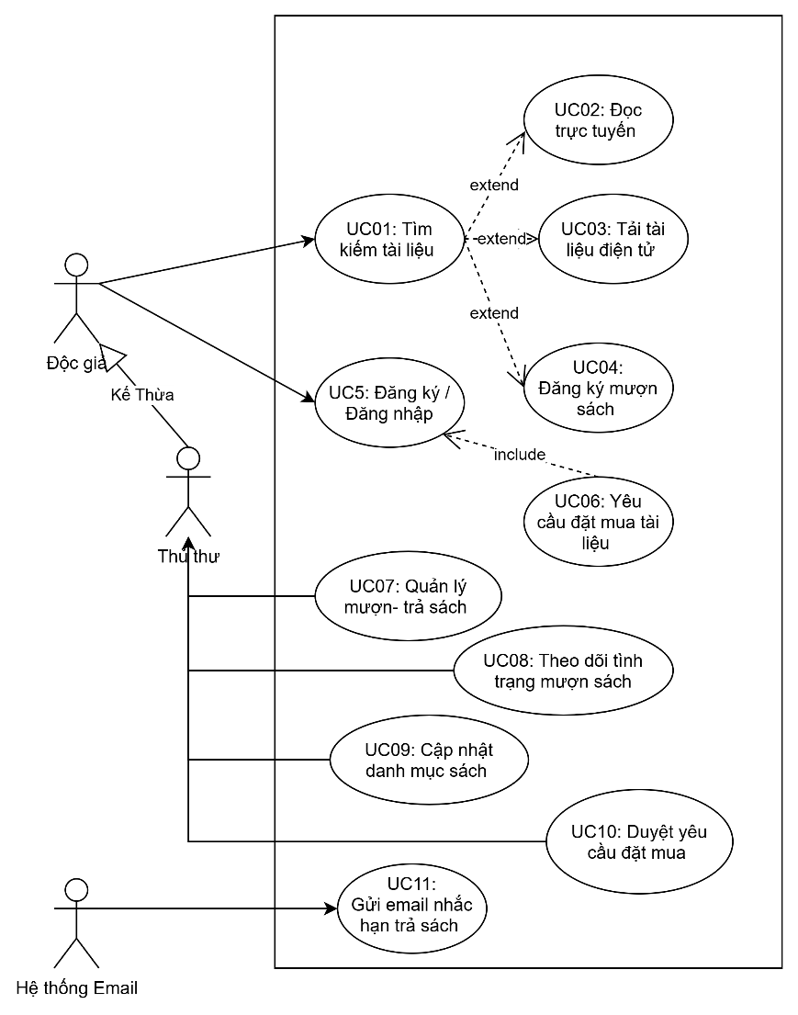
− Đặc tả use case : mô tả chi tiết các bước thực hiện của từng use case Ví dụ : Use case: Tìm kiếm tài liệu
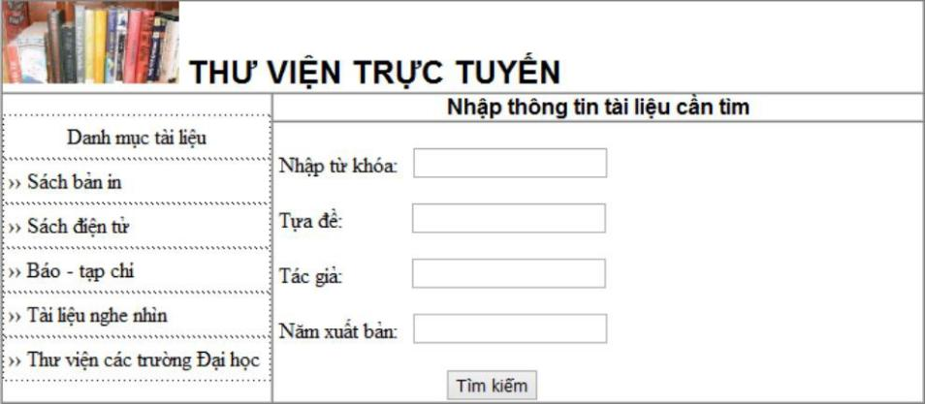

Mẫu đặc tả use case
Tên use case | Tìm kiếm tài liệu
Actor | Độc giả, thủ thư
Mô tả | Use case thực hiện việc tìm kiếm tài liệu theo một trong các tiêu chí: tựa sách, tên tác giả,  năm xuất bản, hoặc tìm theo từ khóa.
Tiền điều kiện (Precondition) | Không
Hậu điều kiện (Postcondition) | Nếu tìm kiếm thành công thì người dùng có thể thực hiện các thao tác tiếp theo: đọc, tải, đăng ký mượn hoặc đặt mua.
Luồng sự kiện chính (Basic flow)
Actor | Hệ thống
1. Tại giao diện chính của hệ thống, người dùng chọn loại tài liệu cần tìm | 2. Hệ thống hiển thị form nhập thông tin của loại tài liệu cần tìm
3. Người dùng nhập một hoặc tất cả các tiêu chí: tựa sách, tên tác giả, năm xuất bản hoặc từ khóa và click nút tìm kiếm | 4. Nếu có, hệ thống hiển thị danh sách các sách trong form kết quả.
Luồng sự kiện thay thế (Alternate flow)
4.2 Người dùng chọn lại chức năng tìm kiếm để tìm tài liệu khác, lặp lại bước 1 đến 4  4.3 Người dùng kết thúc việc tìm kiếm | 4.1 Nếu không tìm thấy tài liệu theo yêu cầu thì hệ thống hiển thị thông báo không có tài liệu theo yêu cầu

Từ đặc tả có thể biểu diễn bằng Activity diagram

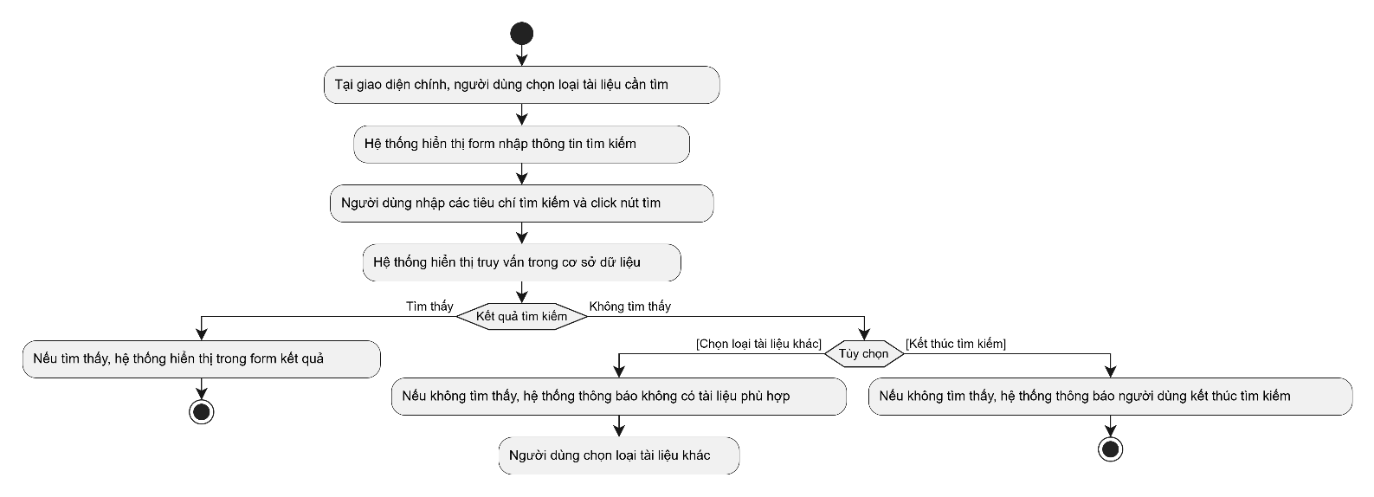
Tương tự làm cho các use case còn lại:
Đặc tả use case
Tên use case | Tải tài liệu điện tử
Actor | Độc giả, thủ thư
Mô tả | Use case thực hiện việc cho phép người dùng tải tệp tài liệu điện tử về máy tính sau khi xác thực Mã thẻ thư viện.
Tiền điều kiện (Precondition) | Người dùng đã thực hiện tìm kiếm và chọn một tài liệu điện tử trong danh sách kết quả.
Hậu điều kiện (Postcondition) | Tập tin tài liệu điện tử được tải về thiết bị thành công.
Luồng sự kiện chính (Basic flow)
Actor | Hệ thống
1. Tại giao diện chi tiết tài liệu điện tử, người dùng nhấn chọn nút "Tải về". | 2. Hệ thống hiển thị form yêu cầu nhập Mã thẻ thư viện.
3. Người dùng nhập Mã thẻ thư viện và click nút "Xác nhận". | 4. Hệ thống kiểm tra Mã thẻ thư viện hợp lệ trong cơ sở dữ liệu.
5. Hệ thống khởi tạo và cho phép tải tập tin về máy người dùng.
Luồng sự kiện thay thế (Alternate flow)
4.1. Nếu Mã thẻ thư viện không chính xác hoặc không tồn tại, hệ thống hiển thị thông báo lỗi "Mã thẻ không hợp lệ" và yêu cầu nhập lại. | 4.2. Người dùng chọn "Hủy bỏ" thao tác tải về, hệ thống quay lại trang chi tiết tài liệu.
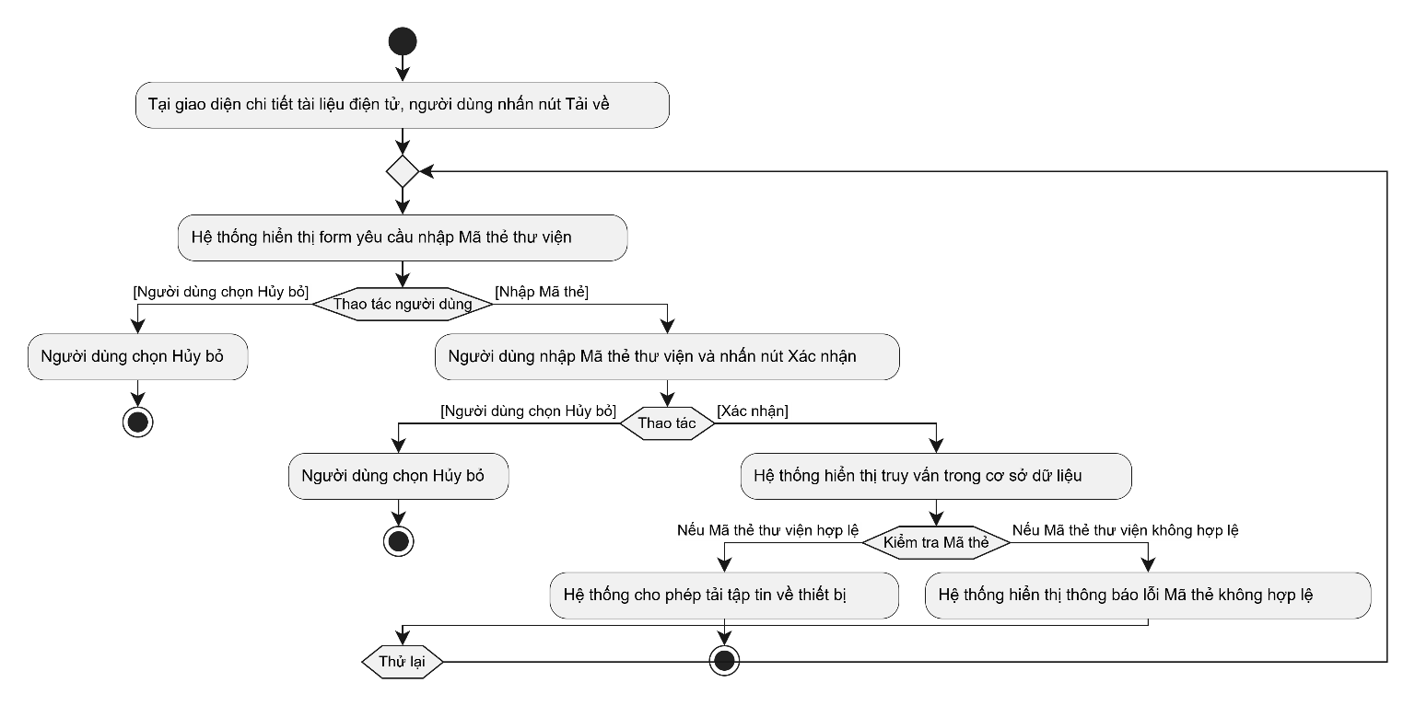

Đặc tả use case
Tên use case | Đăng ký mượn sách
Actor | Độc giả, thủ thư
Mô tả | Use case cho phép người dùng đăng ký mượn sách vật lý còn trong thư viện bằng Mã thẻ thư viện.
Tiền điều kiện (Precondition) | Người dùng đã tìm thấy cuốn sách bản in cần mượn.
Hậu điều kiện (Postcondition) | Phiếu đăng ký mượn được lưu vào hệ thống, số lượng sách khả dụng trong thư viện giảm đi 1.
Luồng sự kiện chính (Basic flow)
Actor | Hệ thống
1. Người dùng chọn xem chi tiết thông tin sách bản in. | 2. Hệ thống kiểm tra và hiển thị số lượng sách còn khả dụng trong thư viện cùng nút "Đăng ký mượn".
3. Người dùng click nút "Đăng ký mượn". | 4. Hệ thống hiển thị form yêu cầu nhập Mã thẻ thư viện.
5. Người dùng nhập Mã thẻ thư viện và bấm "Xác nhận mượn". | 6. Hệ thống xác thực Mã thẻ và ghi nhận thông tin đăng ký mượn sách.
7. Hệ thống giảm số lượng sách còn lại đi 1 và hiển thị thông báo "Đăng ký mượn thành công".
Luồng sự kiện thay thế (Alternate flow)
2.1. Nếu số lượng sách trong thư viện đã hết (bằng 0), hệ thống ẩn/vô hiệu hóa nút "Đăng ký mượn" và hiển thị thông báo "Sách hiện đã được mượn hết". | 6.1. Nếu Mã thẻ thư viện bị khóa hoặc đang vi phạm mượn quá hạn, hệ thống hiển thị thông báo từ chối đăng ký mượn.
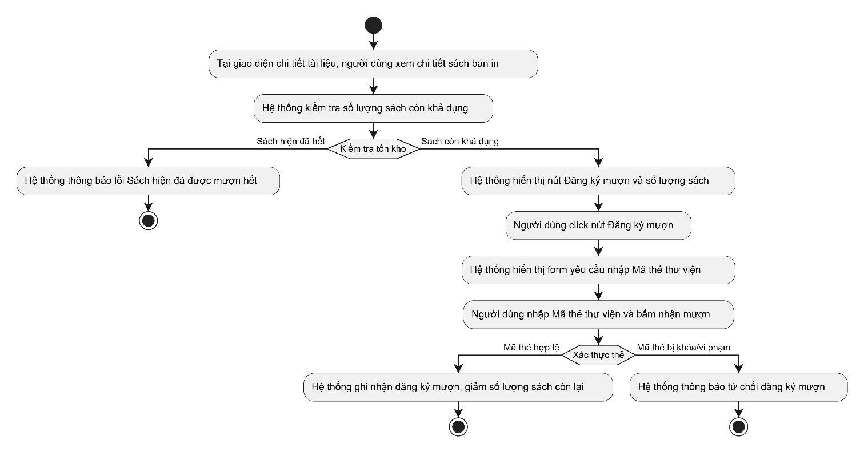

Đặc tả use case
Tên use case | Yêu cầu đặt mua tài liệu
Actor | Độc giả
Mô tả | Use case cho phép độc giả gửi đề xuất đặt mua các tài liệu điện tử mới cho thư viện.
Tiền điều kiện (Precondition) | Độc giả đã có tài khoản và đã đăng nhập thành công vào hệ thống.
Hậu điều kiện (Postcondition) | Yêu cầu đặt mua được gửi tới Thủ thư với trạng thái "Chờ duyệt".
Luồng sự kiện chính (Basic flow)
Actor | Hệ thống
1. Độc giả chọn chức năng "Yêu cầu đặt mua tài liệu" trên thanh menu. | 2. Hệ thống kiểm tra trạng thái đăng nhập và hiển thị form nhập thông tin đặt mua.
3. Độc giả nhập các thông tin bắt buộc: Tên sách, Tác giả, Năm xuất bản và click nút "Gửi yêu cầu". | 4. Hệ thống kiểm tra tính đầy đủ của dữ liệu nhập.  5. Hệ thống lưu yêu cầu vào cơ sở dữ liệu và hiển thị thông báo "Gửi yêu cầu đặt mua thành công".
Luồng sự kiện thay thế (Alternate flow)
2.1. Nếu độc giả chưa đăng nhập, hệ thống chuyển hướng hướng sang form "Đăng nhập / Đăng ký". Sau khi đăng nhập thành công, hệ thống mở lại form đặt mua. | 4.1. Nếu độc giả bỏ trống một trong các thông tin bắt buộc (tên sách, tác giả, năm xuất bản), hệ thống thông báo "Vui lòng điền đầy đủ thông tin" và yêu cầu bổ sung.

Đặc tả use case
Tên use case | Đọc trực tuyến
Actor | Độc giả, thủ thư
Mô tả | Use case cho phép người dùng đọc trực tuyến nội dung các tài liệu điện tử (sách điện tử, báo, tạp chí) ngay trên giao diện web.
Tiền điều kiện (Precondition) | Người dùng đã thực hiện tìm kiếm và chọn một tài liệu điện tử trong danh sách kết quả.
Hậu điều kiện (Postcondition) | Nội dung tài liệu điện tử được hiển thị thành công trên trình duyệt.
Luồng sự kiện chính (Basic flow)
Actor | Hệ thống
1. Tại giao diện chi tiết tài liệu điện tử, người dùng nhấn chọn nút "Đọc trực tuyến". | 2. Hệ thống tải dữ liệu và hiển thị trình xem tài liệu (PDF/Viewer) trên giao diện web.
3. Người dùng thực hiện các thao tác đọc: chuyển trang, phóng to, thu nhỏ.
Luồng sự kiện thay thế (Alternate flow)
2.1. Nếu tệp tài liệu bị lỗi hoặc không tồn tại trên máy chủ, hệ thống hiển thị thông báo "Tài liệu tạm thời không thể hiển thị, vui lòng thử lại sau". | 3.1. Người dùng nhấn nút "Đóng", hệ thống kết thúc chế độ đọc và quay lại trang chi tiết tài liệu.

Đặc tả use case
Tên use case | Đăng ký / Đăng nhập tài khoản
Actor | Độc giả, thủ thư
Mô tả | Use case cho phép người dùng đăng ký tài khoản mới hoặc đăng nhập vào hệ thống để sử dụng các chức năng yêu cầu định danh (như đặt mua, quản lý).
Tiền điều kiện (Precondition) | Người dùng truy cập vào hệ thống thư viện.
Hậu điều kiện (Postcondition) | Người dùng được xác thực và đăng nhập thành công vào hệ thống.
Luồng sự kiện chính (Basic flow)
Actor | Hệ thống
1. Tại giao diện chính, người dùng chọn nút "Đăng nhập" (hoặc "Đăng ký"). | 2. Hệ thống hiển thị biểu mẫu Đăng nhập (hoặc Đăng ký).
3. Người dùng nhập Tên đăng nhập/Email và Mật khẩu (hoặc nhập thông tin cá nhân nếu Đăng ký) rồi bấm "Xác nhận". | 4. Hệ thống kiểm tra thông tin tài khoản trong cơ sở dữ liệu.
5. Hệ thống xác thực thành công, lưu trạng thái phiên đăng nhập và chuyển người dùng về trang chủ.
Luồng sự kiện thay thế (Alternate flow)
4.1. Nếu Tên đăng nhập hoặc Mật khẩu không chính xác, hệ thống hiển thị thông báo lỗi "Tài khoản hoặc mật khẩu không đúng" và yêu cầu nhập lại. | 4.2. Nếu Đăng ký tài khoản mới mà Tên đăng nhập/Email đã tồn tại, hệ thống báo lỗi "Tài khoản đã được đăng ký".

Đặc tả use case
Tên use case | Quản lý mượn - trả sách
Actor | Thủ thư
Mô tả | Use case cho phép Thủ thư cập nhật và lưu trữ thông tin thực tế khi độc giả đến thư viện mượn hoặc trả sách bản in.
Tiền điều kiện (Precondition) | Thủ thư đã đăng nhập vào hệ thống với quyền Quản lý.
Hậu điều kiện (Postcondition) | Thông tin mượn/trả sách được lưu vào cơ sở dữ liệu, số lượng sách khả dụng được cập nhật.
Luồng sự kiện chính (Basic flow)
Actor | Hệ thống
1. Thủ thư chọn chức năng "Quản lý mượn - trả sách". | 2. Hệ thống hiển thị giao diện xử lý mượn/trả.
3. Thủ thư nhập Mã thẻ thư viện của độc giả và Mã sách. | 4. Hệ thống tìm kiếm, hiển thị thông tin độc giả và thông tin cuốn sách.
5. Thủ thư chọn thao tác "Xác nhận mượn" (hoặc "Xác nhận trả"). | 6. Hệ thống tạo lập phiếu mượn (hoặc cập nhật ngày trả), tăng/giảm số lượng sách trong kho và thông báo thành công.
Luồng sự kiện thay thế (Alternate flow)
4.1. Nếu Mã thẻ thư viện hoặc Mã sách không có trong hệ thống, hệ thống hiển thị thông báo "Dữ liệu không tồn tại". | 6.1. Nếu trả sách quá hạn, hệ thống tự động tính toán số ngày quá hạn và hiển thị mức phạt (nếu có) trước khi xác nhận trả sách.

Đặc tả use case
Tên use case | Theo dõi tình trạng mượn sách
Actor | Thủ thư
Mô tả | Use case cho phép Thủ thư tra cứu chi tiết danh sách tài liệu đang được mượn, độc giả đang giữ sách và danh sách mượn quá hạn.
Tiền điều kiện (Precondition) | Thủ thư đã đăng nhập thành công vào hệ thống.
Hậu điều kiện (Postcondition) | Danh sách tình trạng mượn sách được hiển thị đầy đủ theo bộ lọc.
Luồng sự kiện chính (Basic flow)
Actor | Hệ thống
1. Thủ thư chọn chức năng "Theo dõi tình trạng mượn sách". | 2. Hệ thống hiển thị danh sách toàn bộ các tài liệu đang trong trạng thái mượn.
3. Thủ thư chọn lọc danh sách theo các tiêu chí: Sách quá hạn, Mã độc giả, hoặc Mã sách. | 4. Hệ thống truy vấn và hiển thị danh sách chi tiết gồm: Tên sách, Độc giả mượn, Ngày mượn, Ngày hẹn trả và Trạng thái (Bình thường / Quá hạn).
Luồng sự kiện thay thế (Alternate flow)
4.1. Nếu không có kết quả phù hợp với bộ lọc, hệ thống hiển thị thông báo "Không có dữ liệu phù hợp".

Đặc tả use case
Tên use case | Cập nhật danh mục sách
Actor | Thủ thư
Mô tả | Use case cho phép Thủ thư thực hiện thêm mới, chỉnh sửa thông tin hoặc xóa bớt các loại sách (bao gồm sách bản in và sách điện tử) trong danh mục.
Tiền điều kiện (Precondition) | Thủ thư đã đăng nhập vào hệ thống với quyền Quản lý.
Hậu điều kiện (Postcondition) | Thông tin danh mục sách được cập nhật mới nhất vào cơ sở dữ liệu.
Luồng sự kiện chính (Basic flow)
Actor | Hệ thống
1. Thủ thư chọn chức năng "Cập nhật danh mục sách". | 2. Hệ thống hiển thị danh sách tài liệu hiện có kèm các nút "Thêm mới", "Chỉnh sửa", "Xóa".
3. Thủ thư chọn thao tác cần thực hiện (ví dụ: bấm "Thêm mới") và nhập/chỉnh sửa thông tin sách (Tên, Tác giả, Loại sách, Số lượng/Tệp tin). | 4. Hệ thống kiểm tra tính hợp lệ của dữ liệu nhập.
5. Hệ thống lưu thay đổi vào cơ sở dữ liệu và hiển thị thông báo "Cập nhật danh mục thành công".
Luồng sự kiện thay thế (Alternate flow)
4.1. Nếu thiếu các trường thông tin bắt buộc (như Tên sách, Tác giả), hệ thống yêu cầu nhập đầy đủ. | 3.1. Nếu Thủ thư chọn thao tác "Xóa", hệ thống hiển thị cảnh báo "Bạn có chắc chắn muốn xóa sách này?". Thủ thư chọn "Đồng ý", hệ thống thực hiện xóa.

Đặc tả use case
Tên use case | Duyệt yêu cầu đặt mua
Actor | Thủ thư
Mô tả | Use case cho phép Thủ thư xem danh sách đề xuất đặt mua tài liệu từ độc giả và đưa ra quyết định Chấp nhận hoặc Từ chối.
Tiền điều kiện (Precondition) | Thủ thư đã đăng nhập vào hệ thống.
Hậu điều kiện (Postcondition) | Trạng thái yêu cầu đặt mua được cập nhật (Đã duyệt / Từ chối) và gửi phản hồi đến độc giả.
Luồng sự kiện chính (Basic flow)
Actor | Hệ thống
1. Thủ thư chọn chức năng "Duyệt yêu cầu đặt mua". | 2. Hệ thống hiển thị danh sách các yêu cầu đặt mua tài liệu đang ở trạng thái "Chờ duyệt".
3. Thủ thư chọn một yêu cầu cụ thể để xem chi tiết thông tin (Tên sách, Tác giả, Năm xuất bản, Độc giả yêu cầu). | 4. Thủ thư nhấn nút "Chấp nhận" (hoặc "Từ chối") kèm lý do (nếu từ chối).
5. Hệ thống cập nhật trạng thái yêu cầu vào cơ sở dữ liệu và hiển thị thông báo thành công.
Luồng sự kiện thay thế (Alternate flow)
2.1. Nếu không có yêu cầu nào đang chờ duyệt, hệ thống hiển thị thông báo "Hiện không có yêu cầu đặt mua mới".

Đặc tả use case
Tên use case | Gửi email nhắc hạn trả sách
Actor | Hệ thống Email (Tác nhân hệ thống tự động)
Mô tả | Use case được hệ thống tự động kích hoạt hàng ngày để quét danh sách mượn sách và tự động gửi email nhắc nhở đến độc giả trước hạn trả 3 ngày.
Tiền điều kiện (Precondition) | Đến thời điểm quét tự động theo lịch của hệ thống (ví dụ: 00:00 hàng ngày).
Hậu điều kiện (Postcondition) | Các email nhắc nhở được gửi thành công đến tài khoản email của độc giả sắp đến hạn trả.
Luồng sự kiện chính (Basic flow)
Actor | Hệ thống
1. Hệ thống tự động kích hoạt tiến trình kiểm tra theo lịch định sẵn. | 2. Hệ thống truy vấn cơ sở dữ liệu để lọc danh sách các phiếu mượn sách có ngày hẹn trả = ngày hiện tại + 3 ngày.
3. Hệ thống tạo nội dung thư thông báo (bao gồm: Tên độc giả, Tên sách, Ngày hẹn trả). | 4. Hệ thống kết nối với dịch vụ Email và tự động gửi mail đến địa chỉ email của từng độc giả tương ứng.
5. Hệ thống ghi nhật ký (log) lịch sử gửi mail thành công.
Luồng sự kiện thay thế (Alternate flow)
2.1. Nếu không có độc giả nào đến hạn trả sách trước 3 ngày, tiến trình kết thúc mà không gửi email nào. | 4.1. Nếu kết nối dịch vụ Email bị lỗi hoặc địa chỉ email độc giả không hợp lệ, hệ thống ghi nhận lỗi vào file Log và thử gửi lại sau.

.............................................................................................................................................
.............................................................................................................................................
.............................................................................................................................................
.............................................................................................................................................
Hết lab
Good luck !

Họ Tên: Nguyễn Khánh Duy
MSSV: 1250080038
Lớp: 12_ĐH_CNPM1
LAB 2: XÂY DỰNG HỆ THỐNG QUẢN LÝ THƯ VIỆN

Link Github: https://github.com/khanhduy641912-maker/PTPMHDT
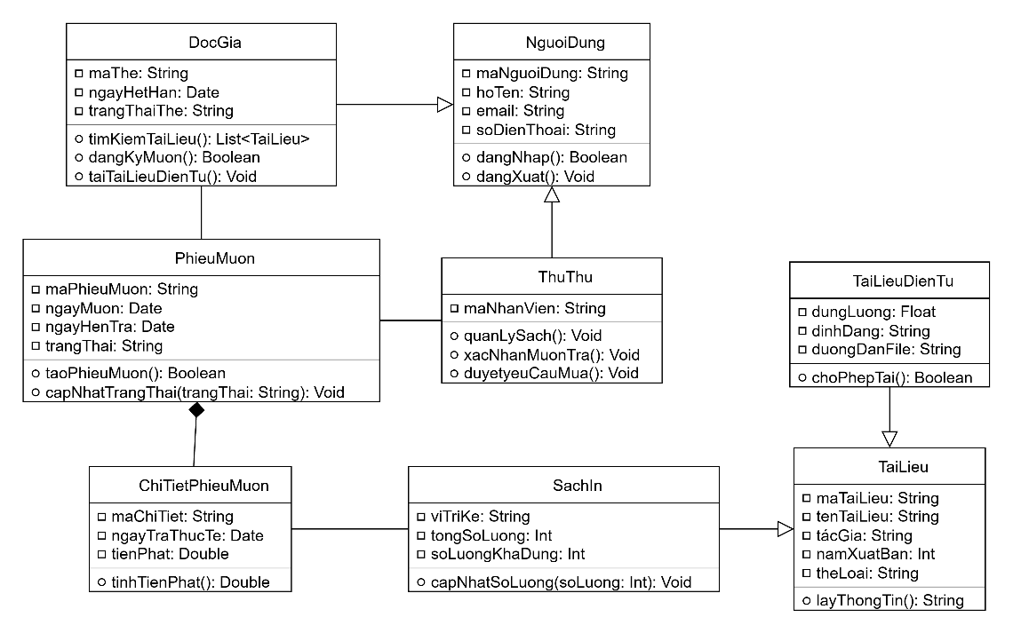

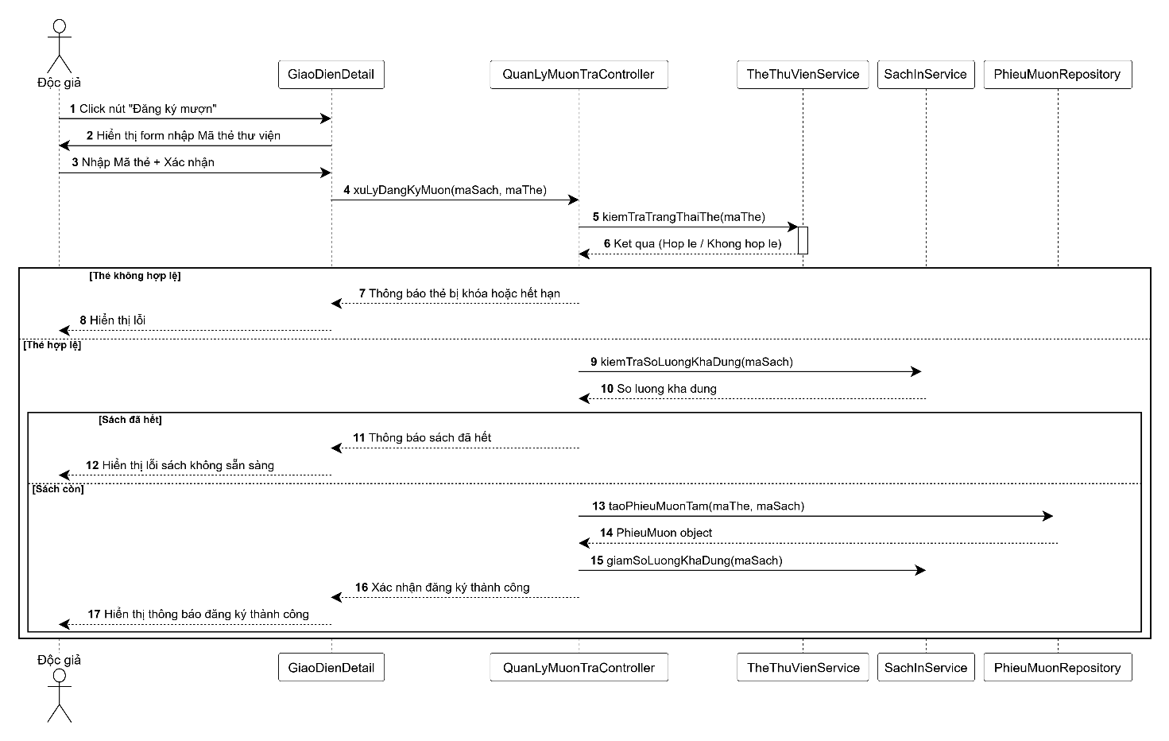

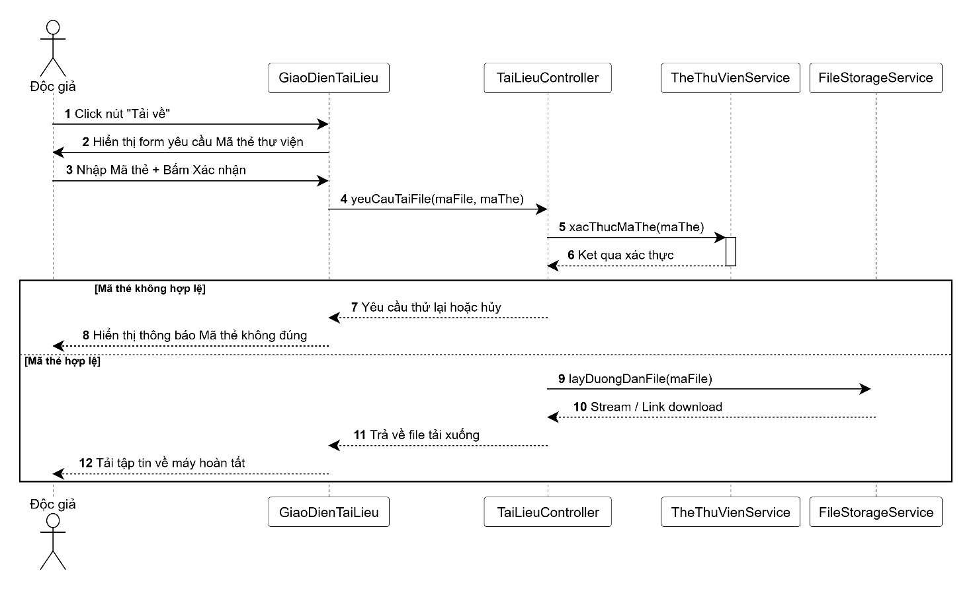

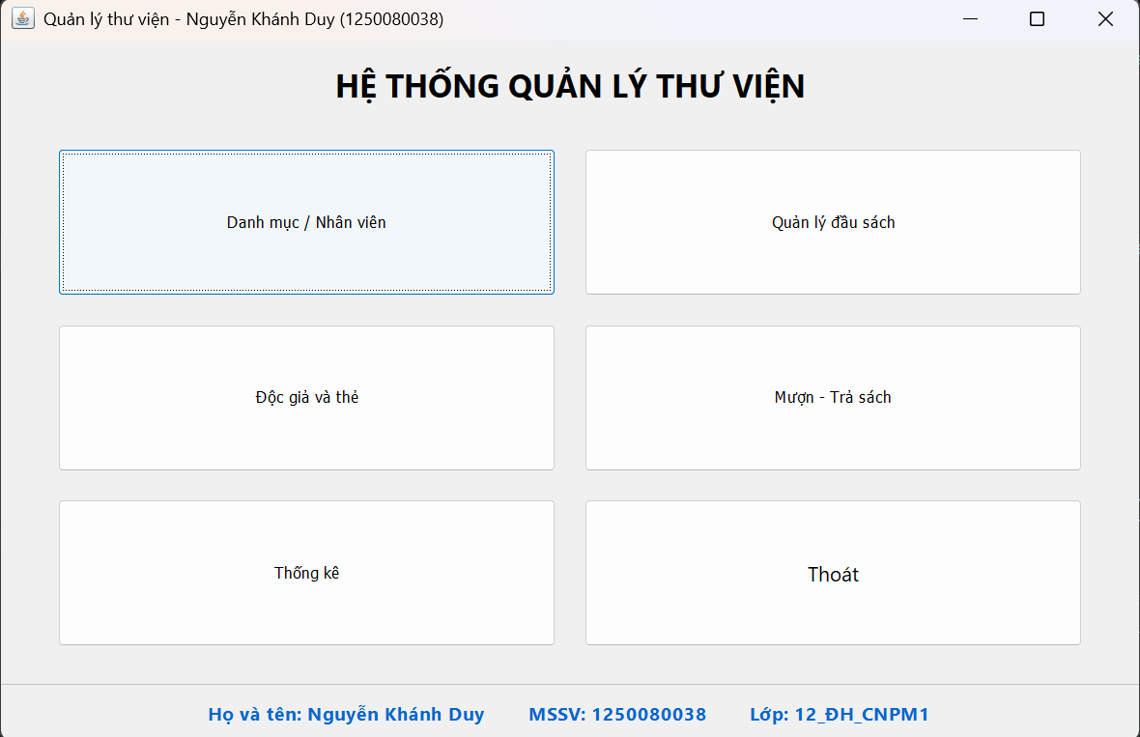
Danh mục / Nhân viên
Nhân viên
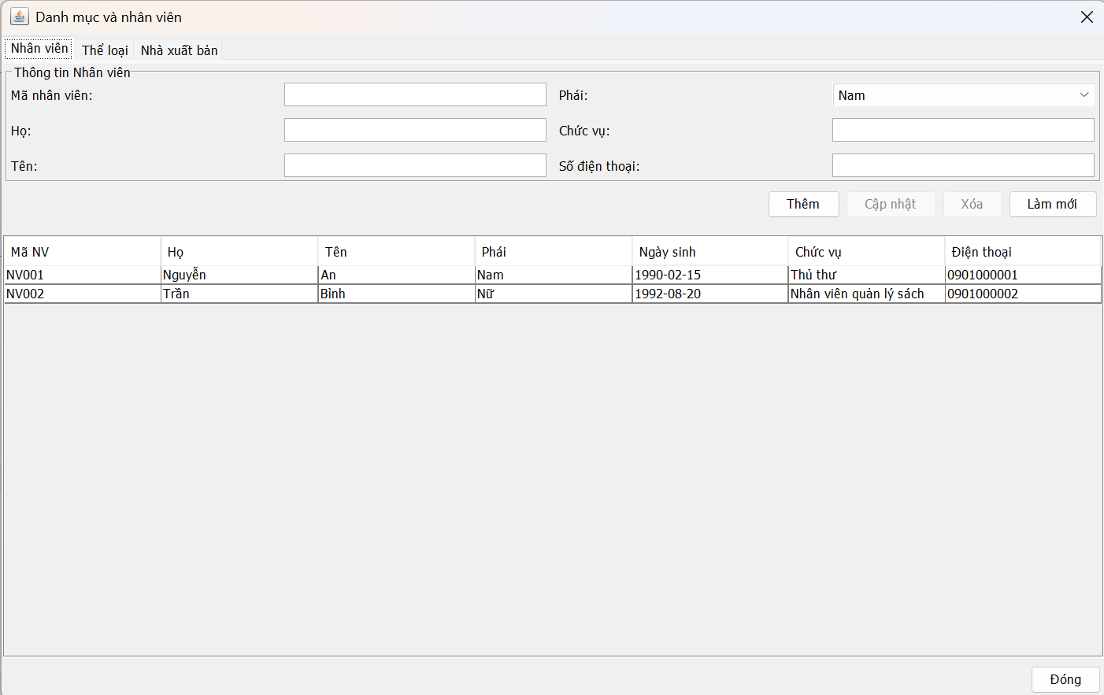
Thể loại
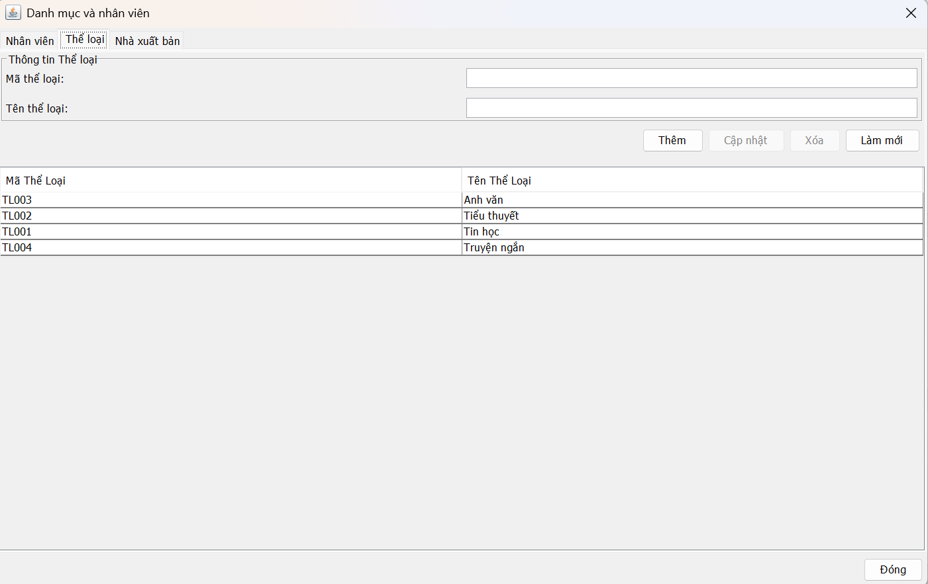
Nhà xuất bản
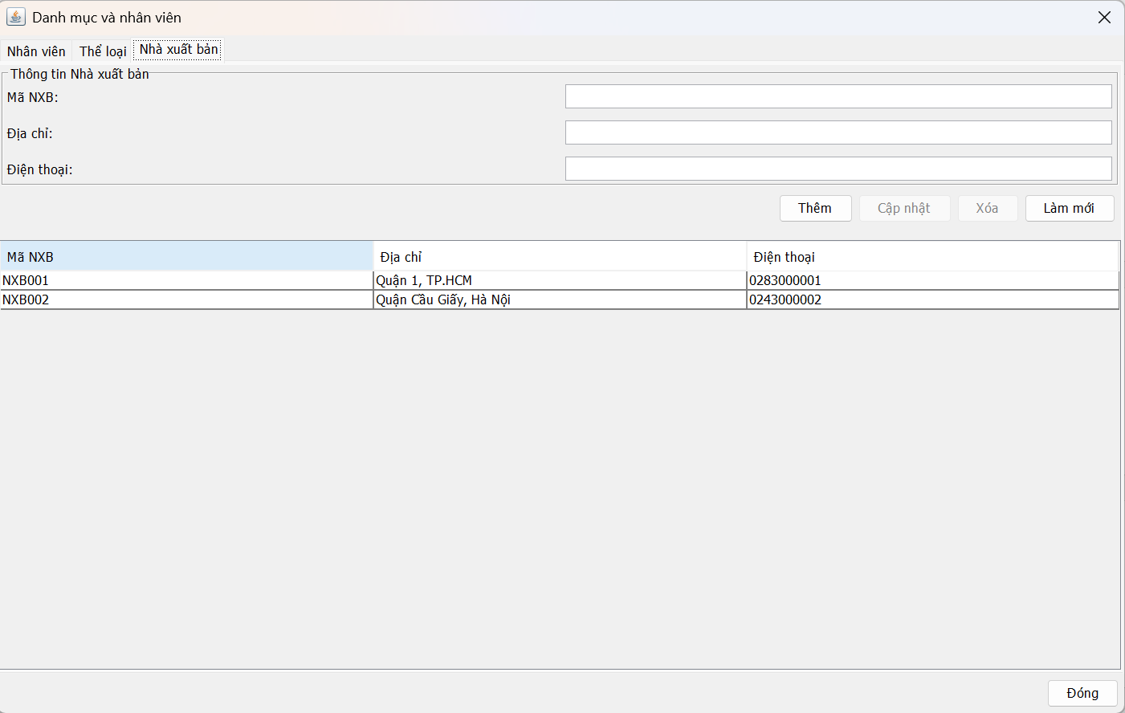
Quản lý đầu sách
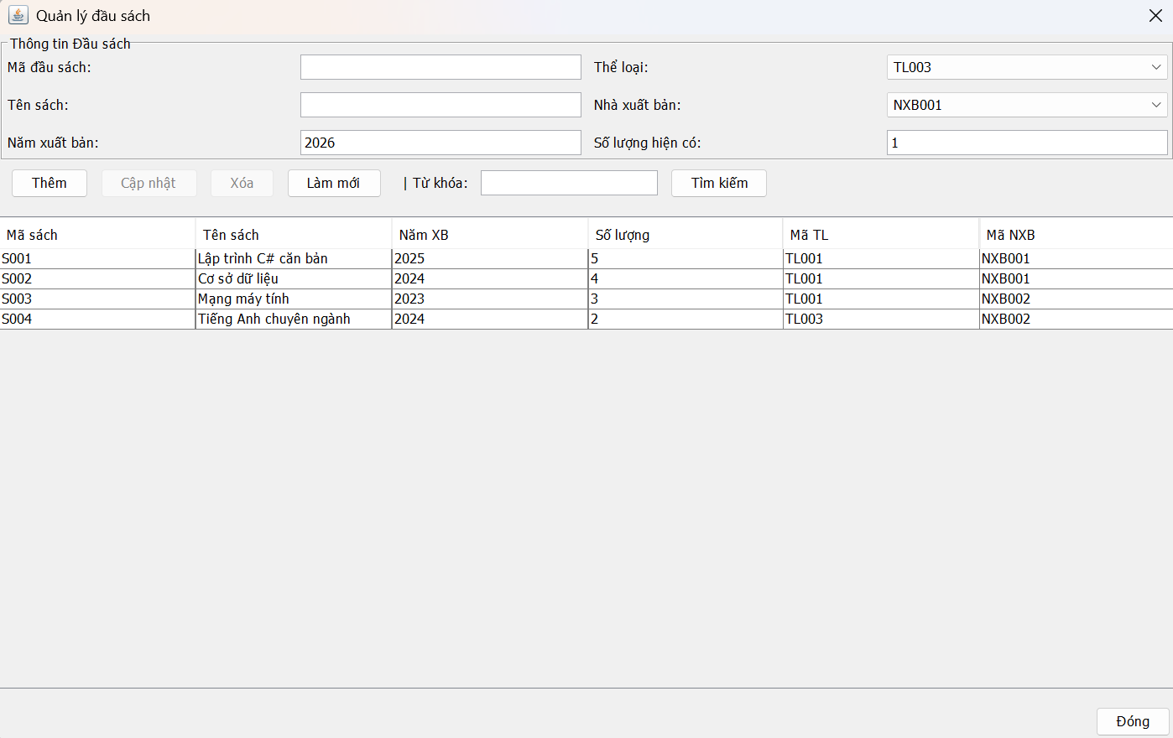
Độc giả và thẻ thư viện
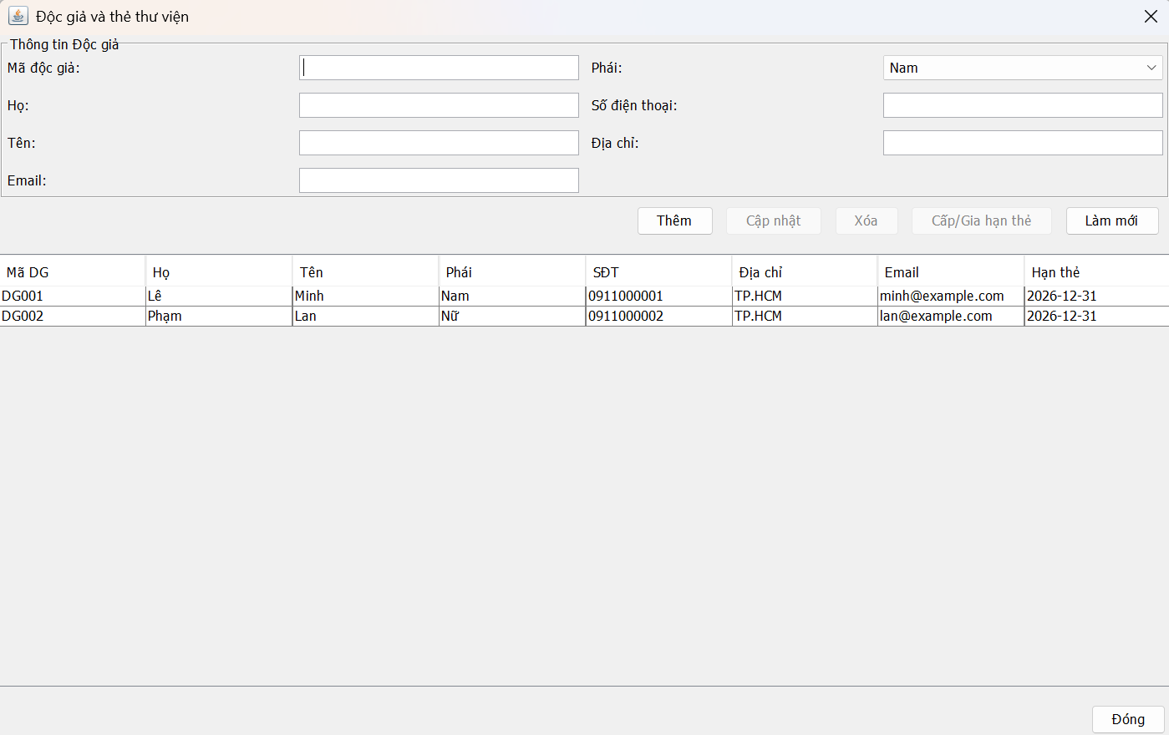
Mượn / Trả sách
Mượn sách
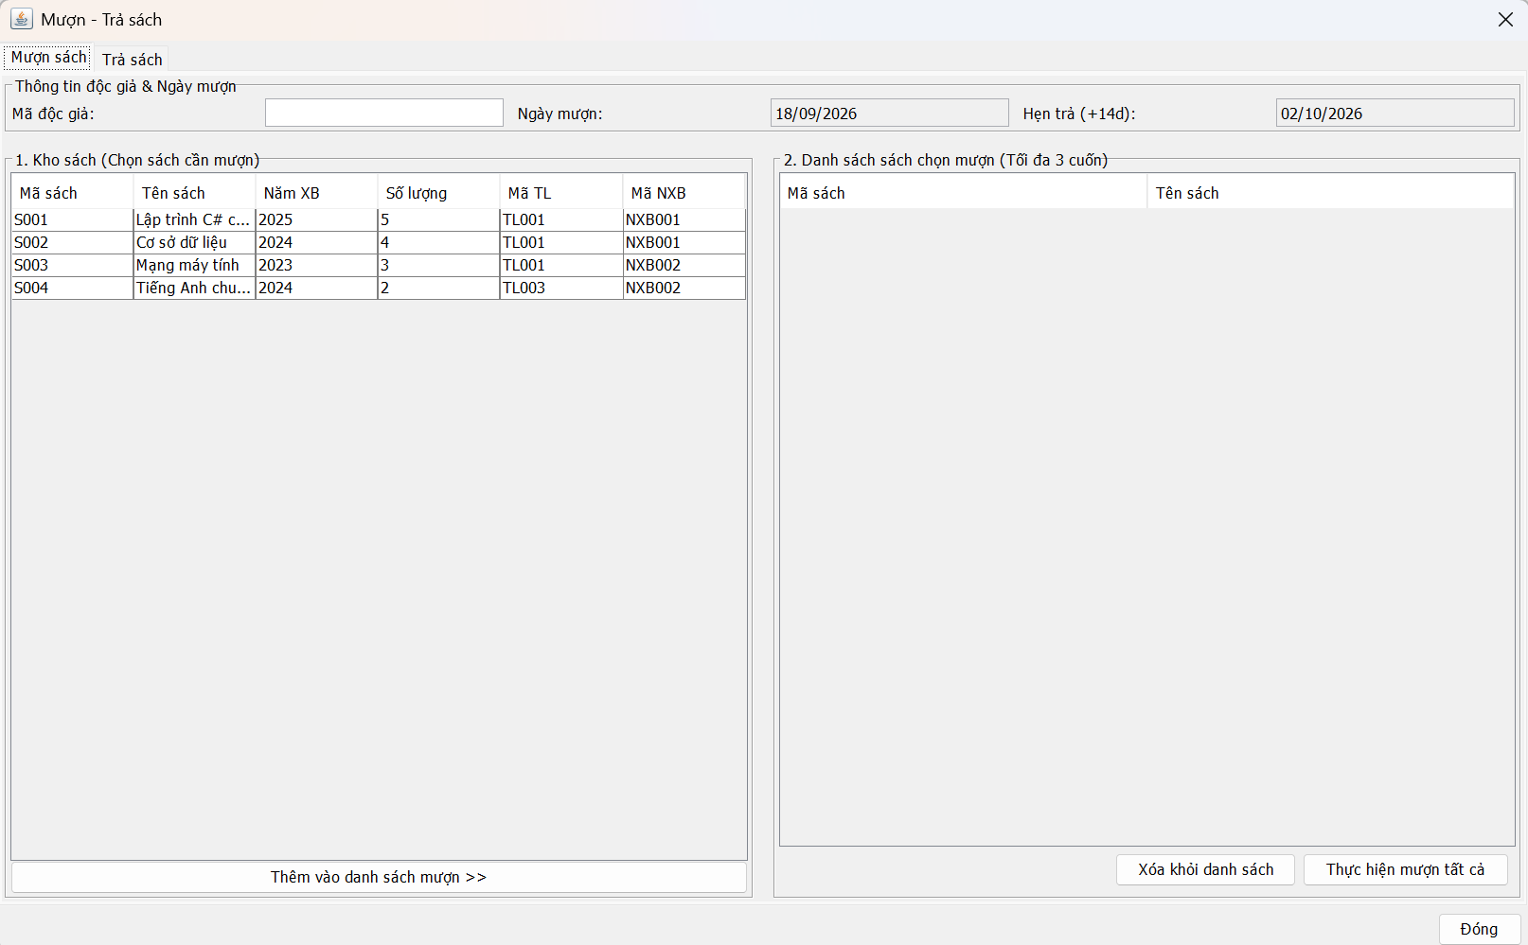
Trả sách
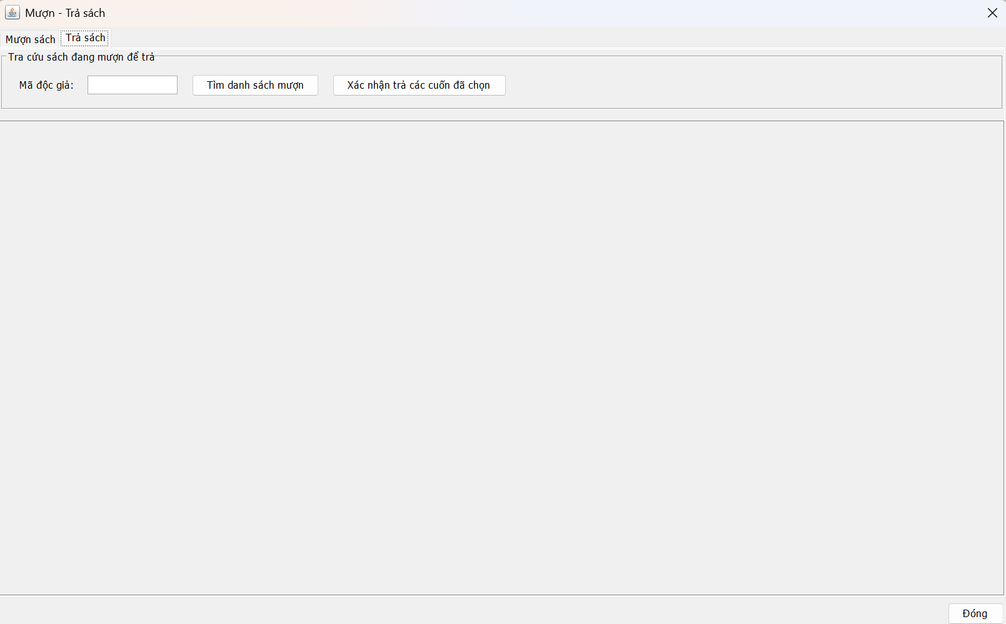
Thống kê
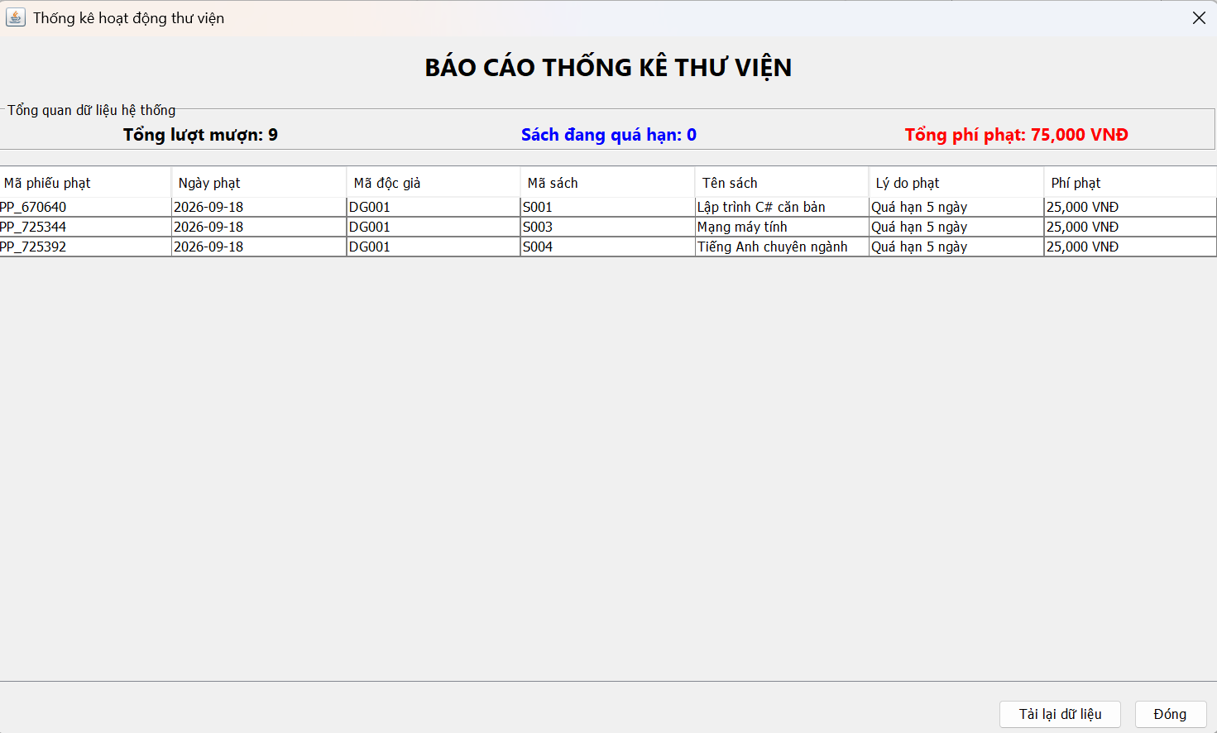

Họ tên: Nguyễn Khánh Duy
MSSV: 1250080038
Lớp: 12_ĐH_CNPM1
LAB 3: XÂY DỰNG HỆ THỐNG QUẢN LÝ KHÁCH SẠN

Database
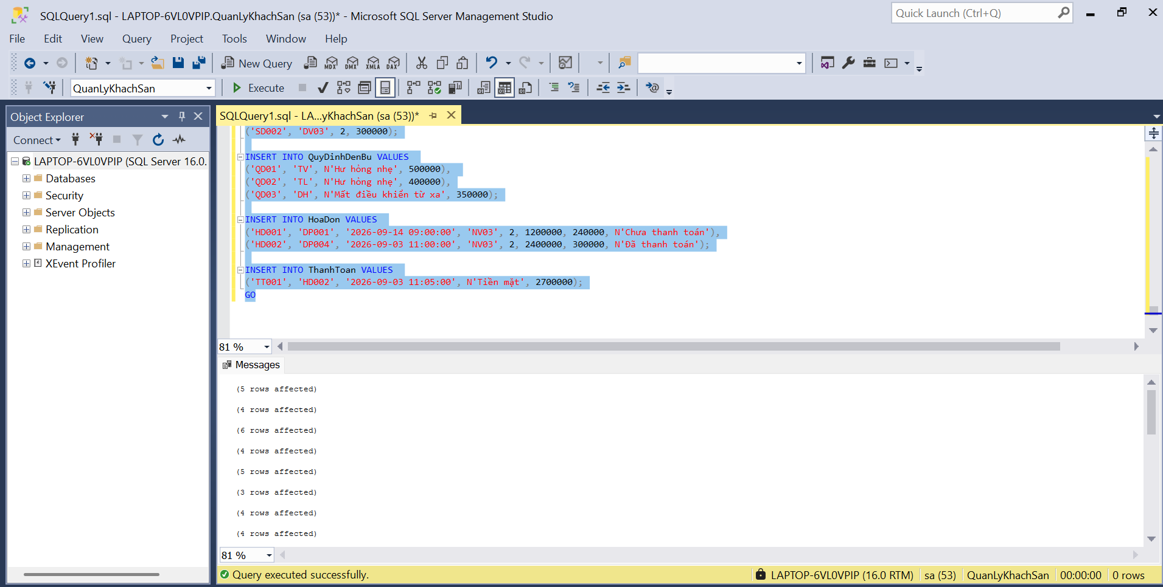
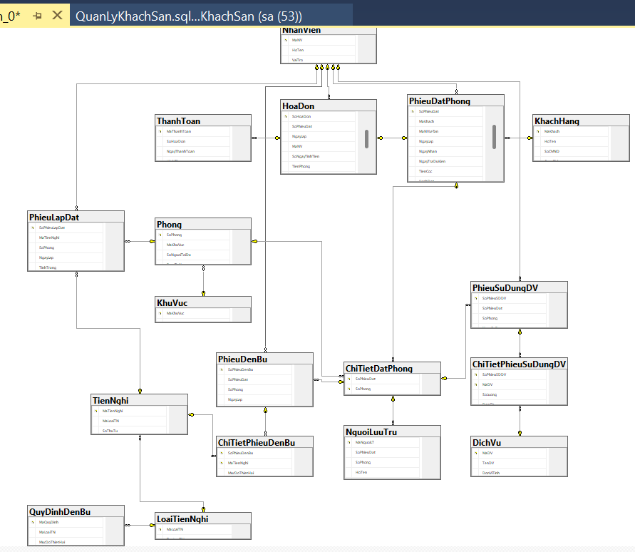
Main
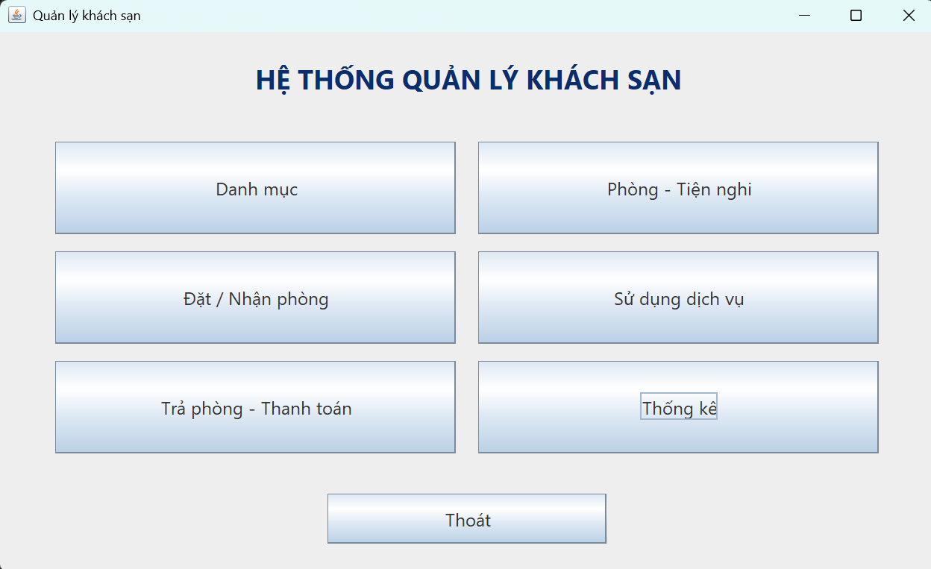
Danh mục
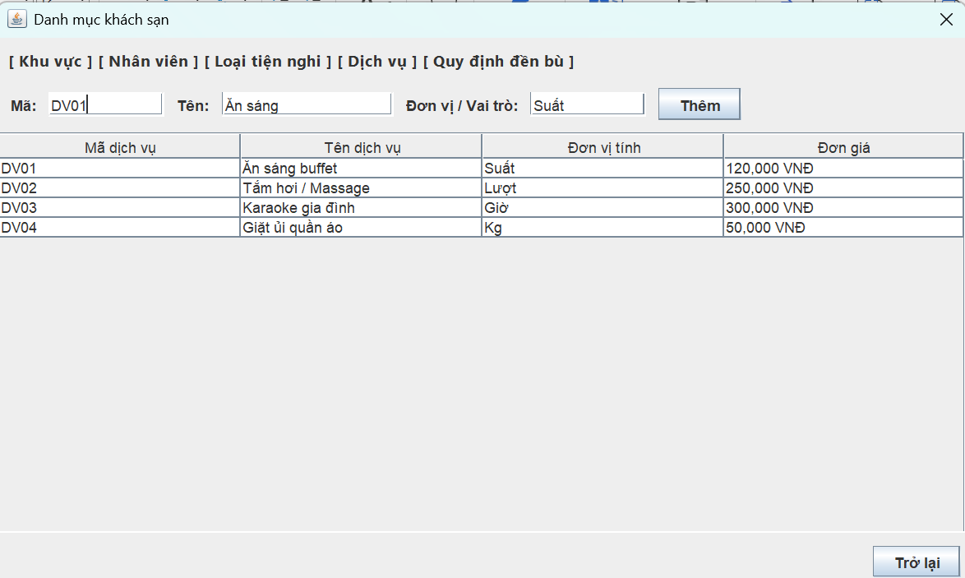
Tìm danh mục bên ngoài
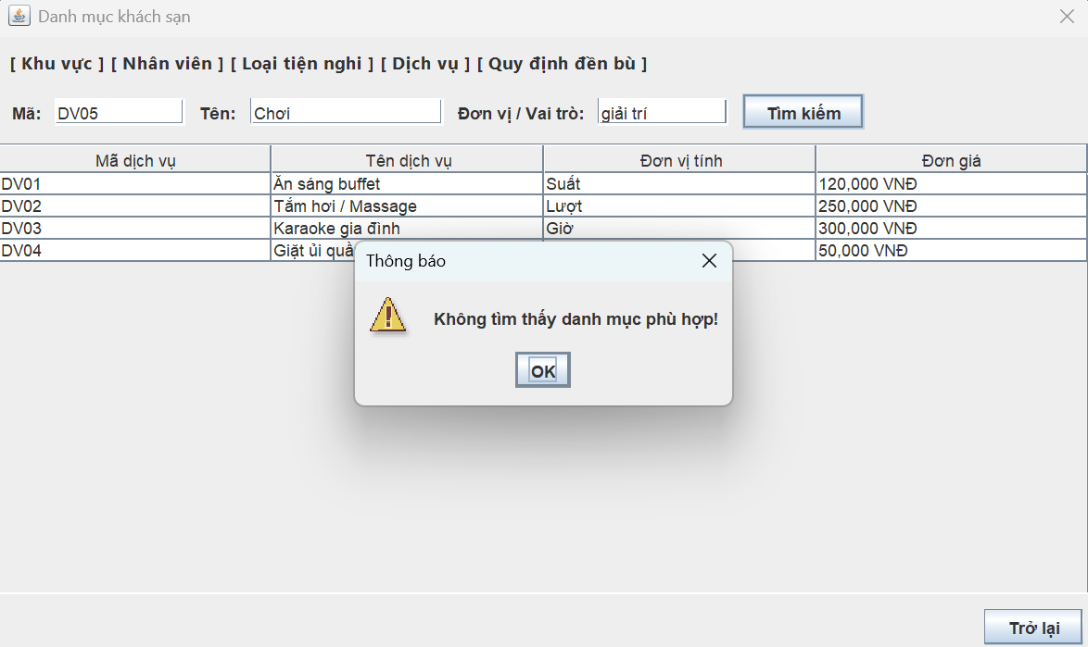
Phòng – Tiện nghi
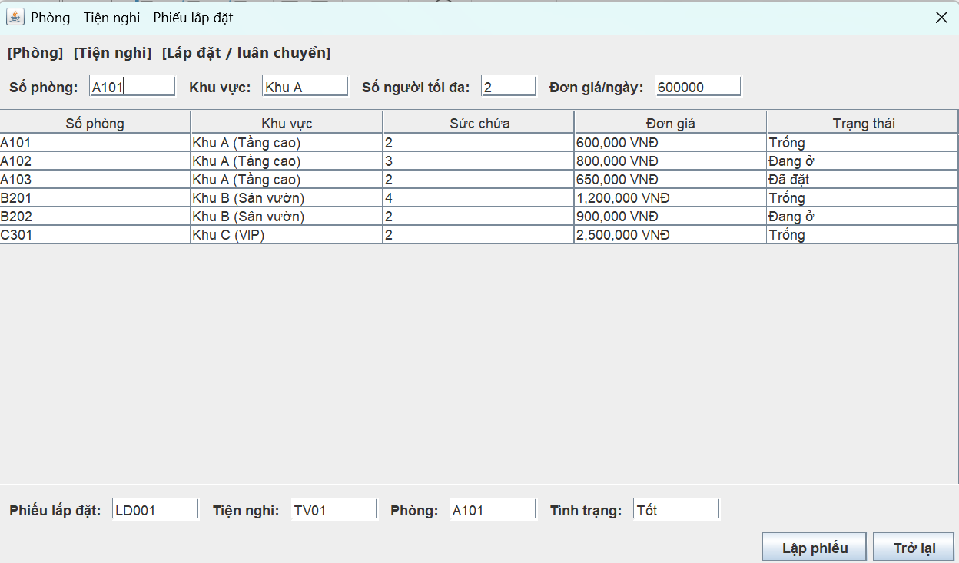
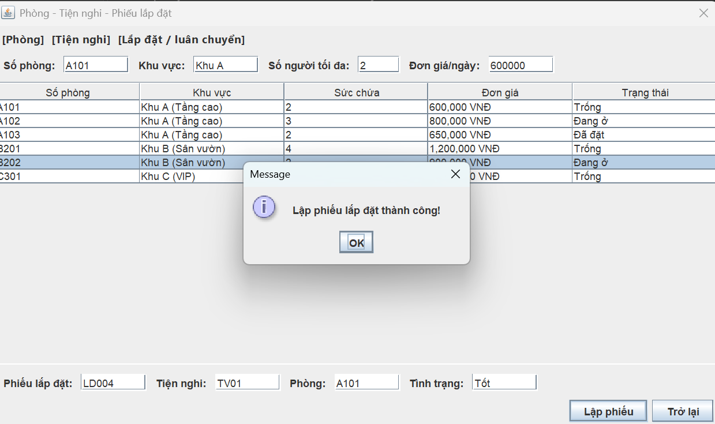
Đặt / Nhận phòng
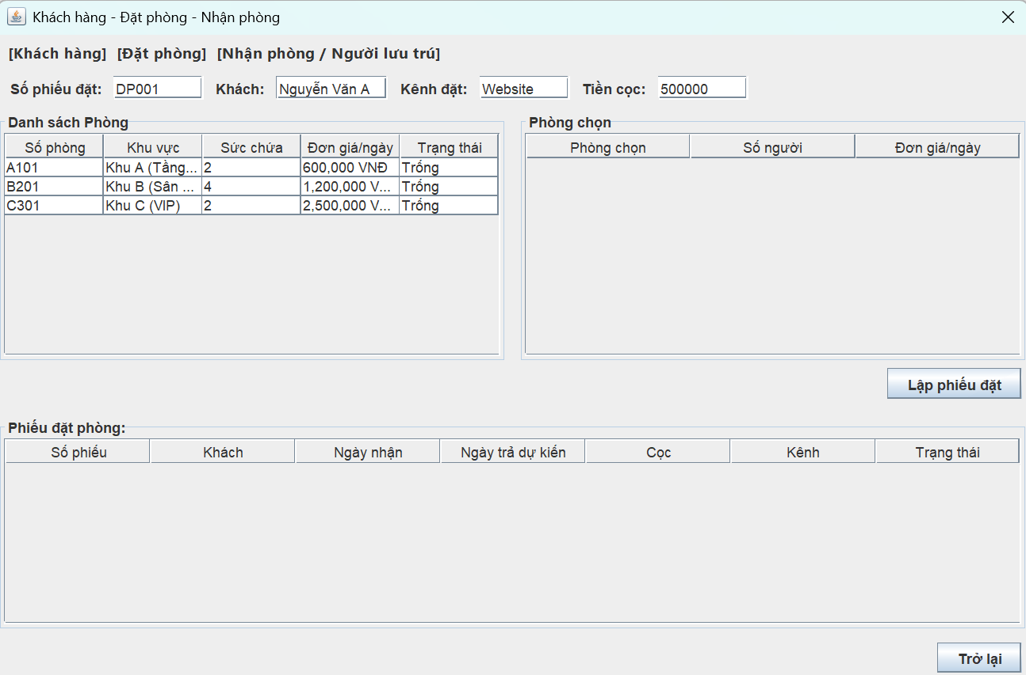
Đặt phòng đã có khách khác
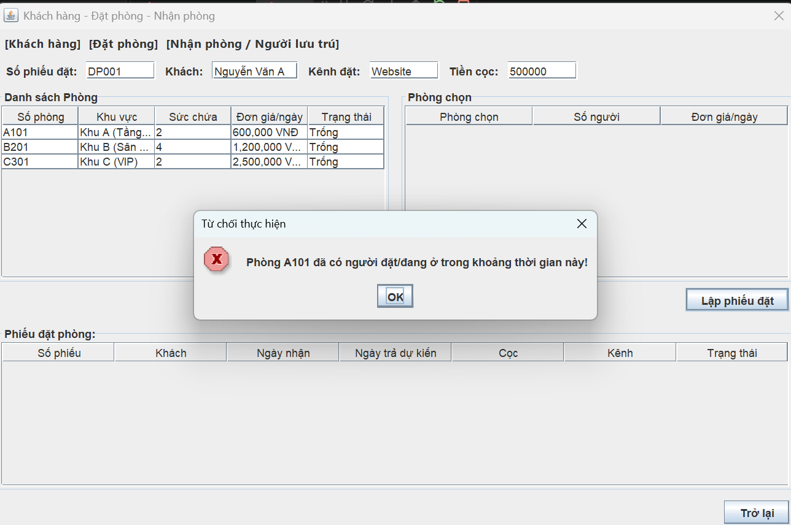
Sử dụng dịch vụ
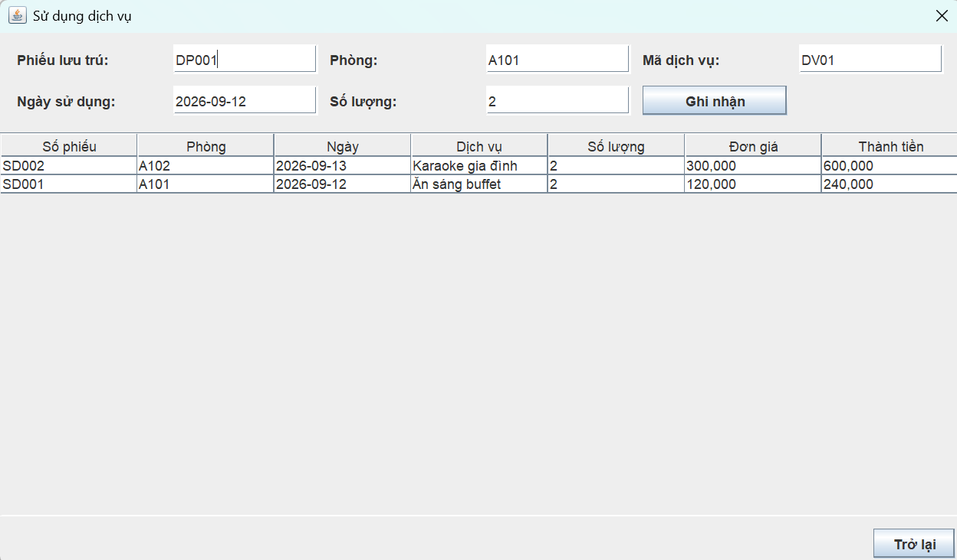
Sử dụng
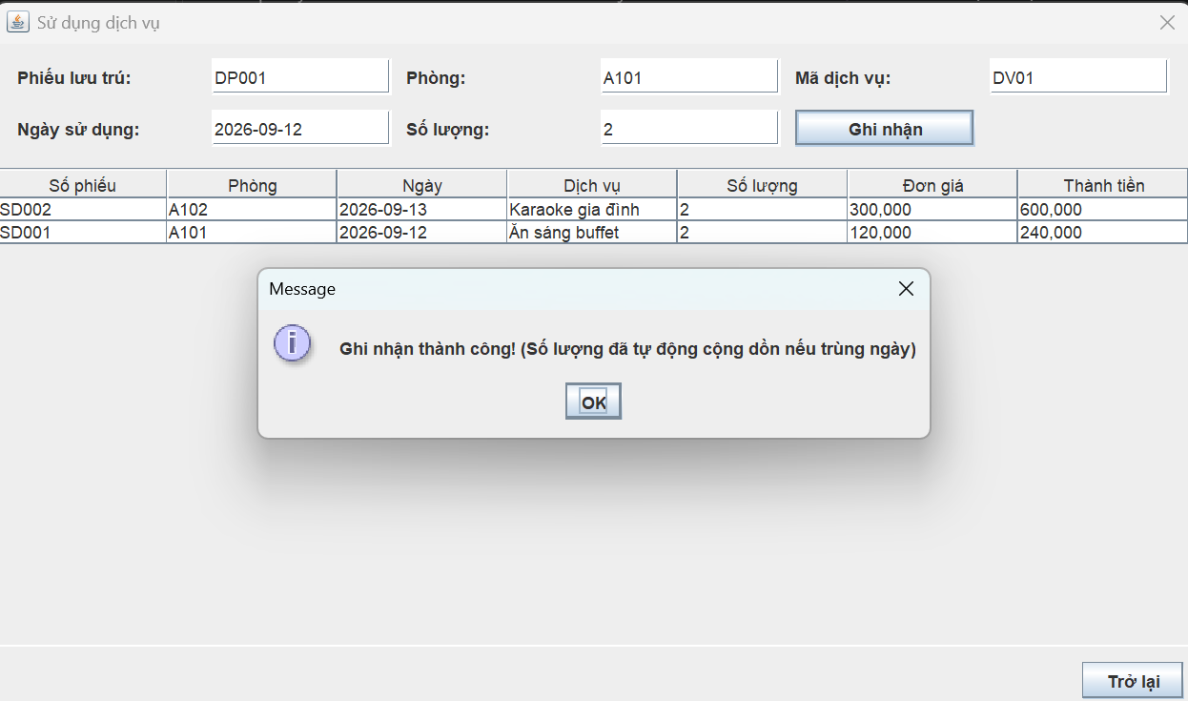
Trả phòng / Thanh toán
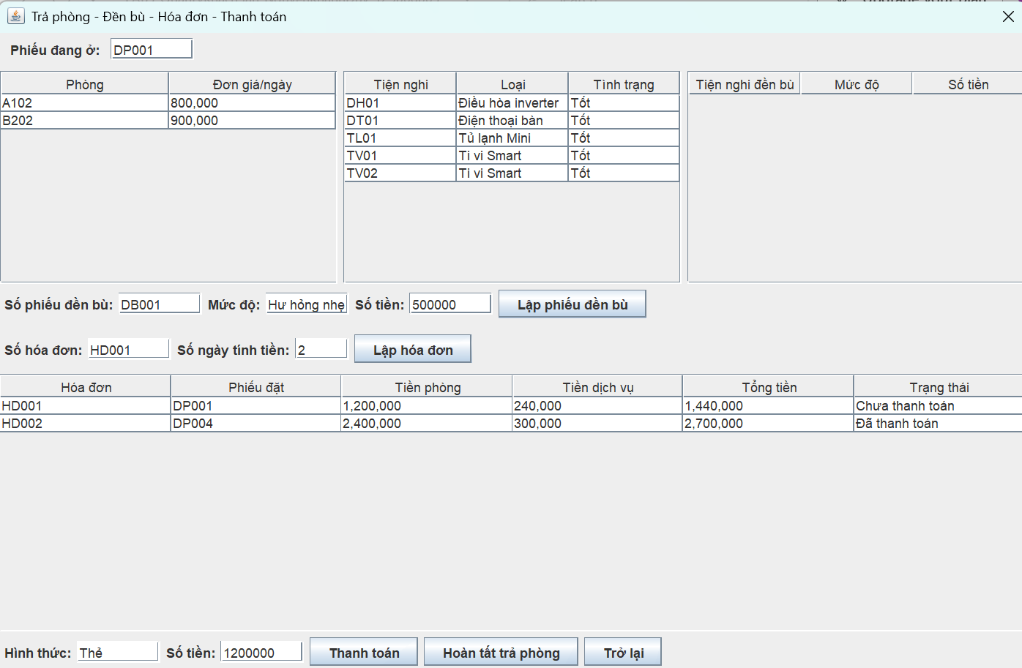
Thống kê
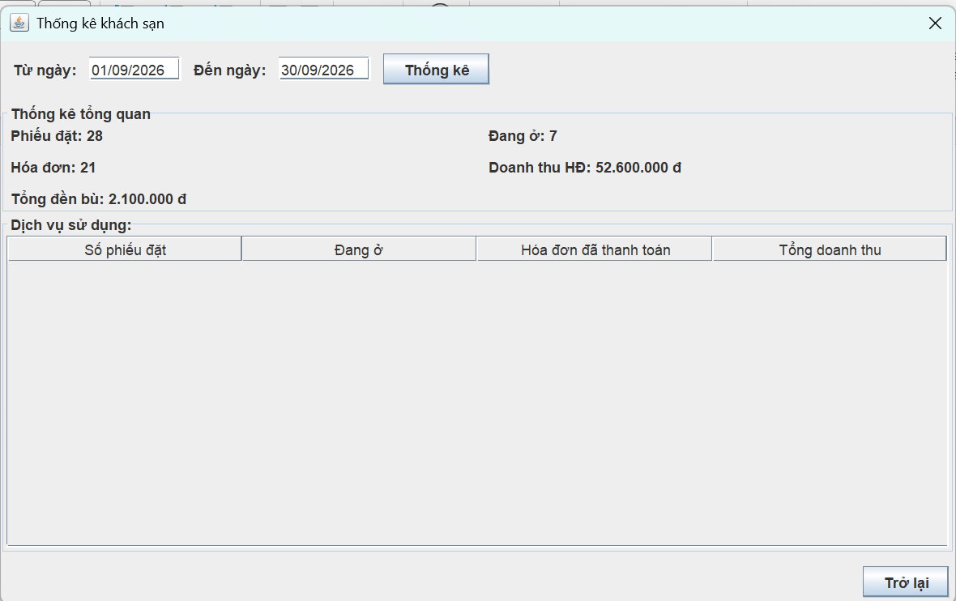

Họ tên: Nguyễn Khánh Duy
MSSV: 1250080038
Lớp: 12_ĐH_CNPM1
LAB 4: PHÂN TÍCH e-SHOPPING

MỤC TIÊU
- Phân tích mô tả nghiệp vụ của hệ thống e-SHOPPING, phân biệt chức năng bên trong hệ thống với ba hệ thống/dịch vụ bên ngoài: hệ thống quản lý sản phẩm, dịch vụ thanh toán trực tuyến và dịch vụ email.
- Xây dựng đầy đủ bộ mô hình UML theo trình tự pha phân tích - pha thiết kế: use case, lớp phân tích, trạng thái, tuần tự, lớp thiết kế, thiết kế theo chức năng, hoạt động.
- Thiết kế CSDL SQL Server nhất quán với mô hình lớp; hiện thực prototype bằng C# WinForms (.NET Framework 4.7.2) theo kiến trúc UI → Service/Adapter → Data.
-Kiểm thử theo kịch bản và truy vết Yêu cầu → UML → Form/Service → Bảng CSDL → Test case.
(Cho em xin phép làm bằng java nha thầy)

PHÂN TÍCH THIẾT KẾ HỆ THỐNG CỬA HÀNG ONLINE "e-SHOPPING"

1. Khảo sát hiện trạng & Mô tả nghiệp vụ Hệ thống e-SHOPPING

1.1. Luồng hoạt động nghiệp vụ
Hệ thống e-SHOPPING cung cấp nền tảng bán hàng trực tuyến cho phép khách hàng vãng lai cũng như khách hàng đã đăng ký tài khoản thực hiện tìm kiếm, xem thông tin sản phẩm, quản lý giỏ hàng và đặt mua hàng trực tuyến.
- Duyệt và Tra cứu sản phẩm: Hệ thống không tự quản lý gốc danh mục sản phẩm mà tích hợp với Hệ thống quản lý sản phẩm bên ngoài (External Product/Catalog Management System) để đồng bộ danh mục, thông tin chi tiết, hình ảnh và số lượng tồn kho theo thời gian thực hoặc định kỳ.
- Quản lý giỏ hàng & Đặt hàng: Khách hàng thêm các sản phẩm cần mua vào giỏ hàng, điều chỉnh số lượng và tiến hành đặt hàng. Khách hàng cung cấp thông tin giao hàng (họ tên, số điện thoại, địa chỉ nhận hàng).
- Thanh toán: Hệ thống hỗ trợ thanh toán COD (thanh toán khi nhận hàng) hoặc thanh toán trực tuyến. Với thanh toán trực tuyến, hệ thống kết nối với Dịch vụ thanh toán trực tuyến bên ngoài (Payment Gateway như VNPay, MoMo, PayPal, Cổng thẻ ngân hàng) để xử lý giao dịch an toàn.
- Xác nhận & Thông báo: Sau khi đặt hàng hoặc thanh toán thành công, e-SHOPPING chuyển yêu cầu sang Dịch vụ Email bên ngoài (Email Service / SMTP Service như SendGrid, Mailgun) để tự động gửi thư xác nhận đơn hàng, hóa đơn điện tử và cập nhật trạng thái đơn hàng cho khách hàng.
- Xử lý đơn hàng: Nhân viên bán hàng / Quản trị viên duyệt đơn, cập nhật trạng thái đóng gói, vận chuyển và hoàn tất đơn hàng.
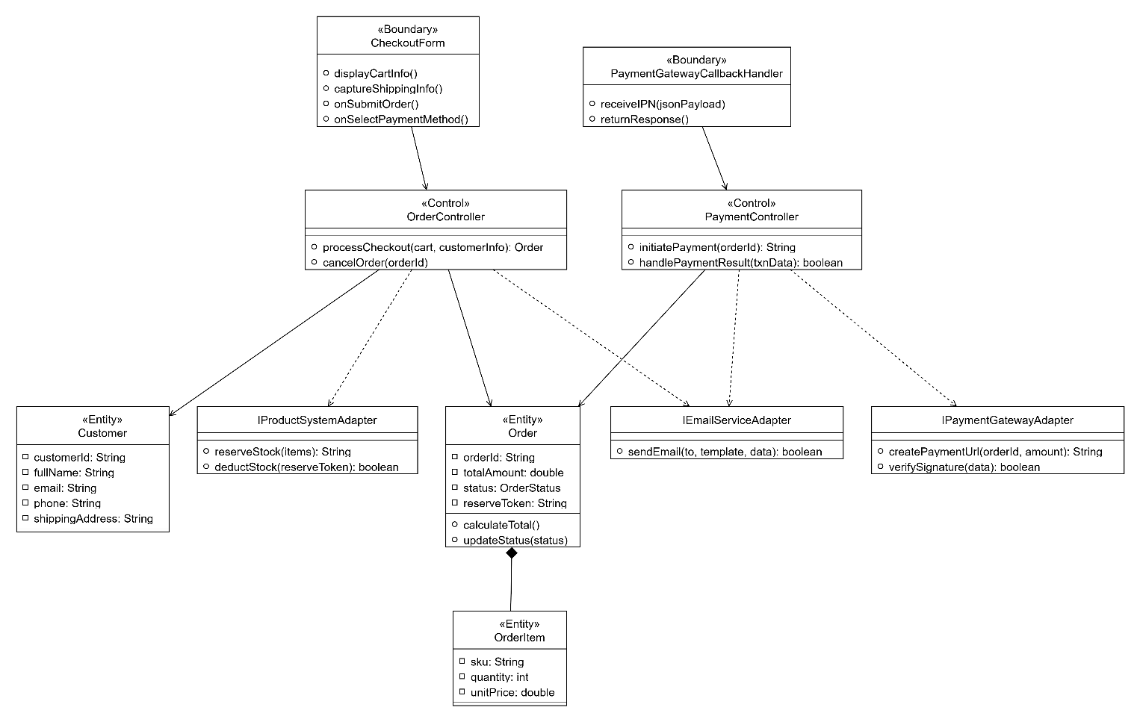
1.1.1.Biểu đồ Lớp Phân tích (Analysis Class Diagram - BCE Pattern)
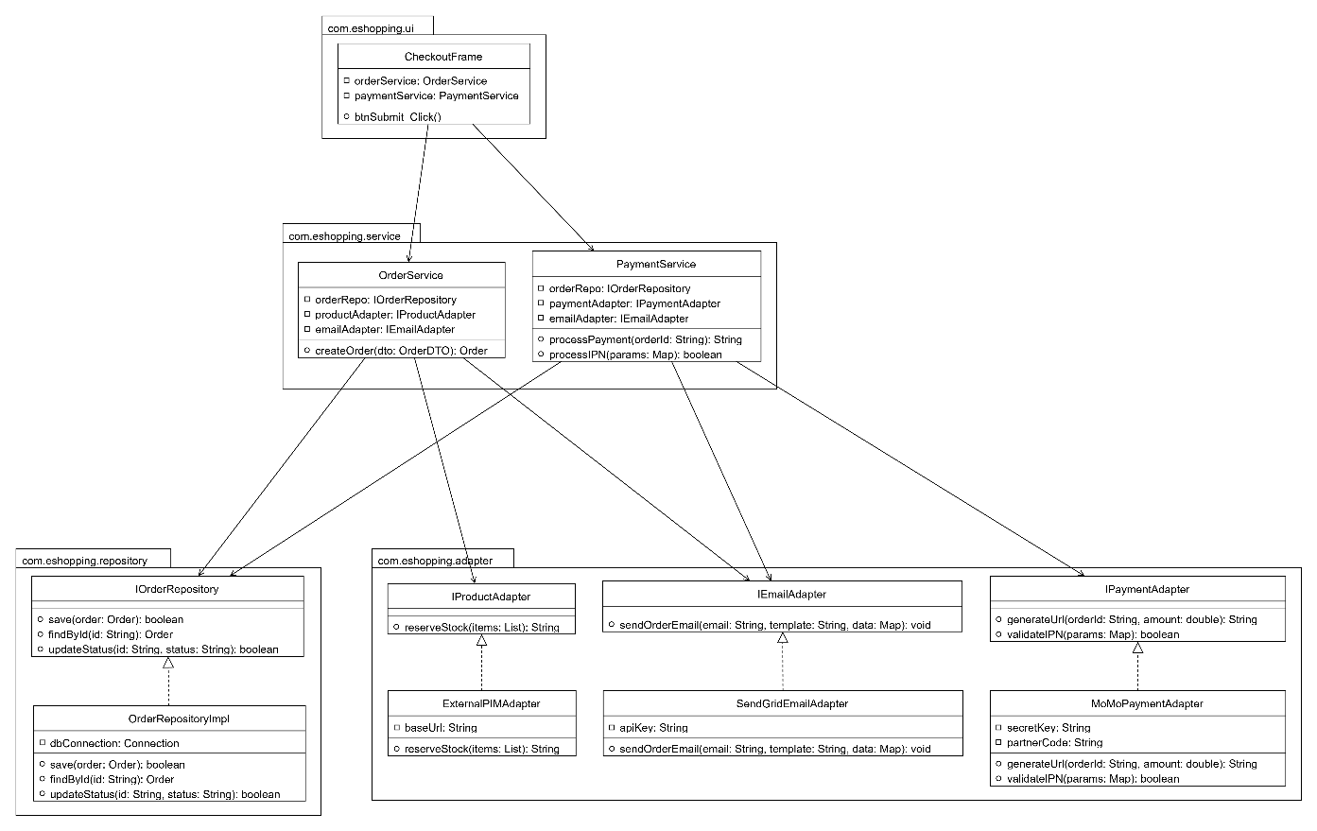
1.1.2.Biểu đồ Lớp Thiết kế (Design Class Diagram - Service/Adapter Pattern)
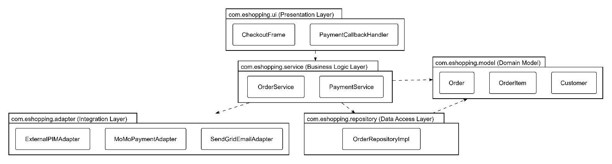
1.1.3. Biểu đồ Phân rã Gói (Package Diagram - Architecture)

1.2. Phân loại nghiệp vụ theo Đầu vào - Xử lý - Kết xuất
Nhóm nghiệp vụ | Thông tin đầu vào (Input) | Quá trình xử lý chính (Processing) | Thông tin kết xuất (Output)
Quản lý Danh mục & Sản phẩm | Dữ liệu sản phẩm, giá, tồn kho từ Hệ thống Quản lý Sản phẩm ngoài | Đồng bộ dữ liệu; kiểm tra trạng thái còn/hết hàng; lưu bộ nhớ đệm (cache) tra cứu | Danh sách sản phẩm, chi tiết sản phẩm hiển thị trên website/app
Giỏ hàng & Đặt hàng | Thông tin người mua, danh sách sản phẩm, số lượng, địa chỉ giao hàng | Kiểm tra tồn kho khả dụng; tính tổng tiền, phí vận chuyển; khởi tạo đơn hàng ở trạng thái "Chờ thanh toán/Chờ xử lý" | Mã đơn hàng, Phiếu đặt hàng (Order Record)
Thanh toán trực tuyến | Mã đơn hàng, số tiền, phương thức thanh toán khách chọn | Mã hóa dữ liệu, gọi API Dịch vụ Thanh toán ngoài; nhận kết quả trả về (IPN/Callback); cập nhật trạng thái thanh toán đơn hàng | Biên nhận thanh toán, Trạng thái đơn hàng ("Đã thanh toán" / "Thanh toán thất bại")
Thông báo & Email | Sự kiện đơn hàng (đặt thành công, đã thanh toán, đang giao), thông tin khách hàng, mẫu email | Đóng gói thông tin đơn hàng thành mẫu (template); gọi API/SMTP Dịch vụ Email ngoài để phát thư | Email xác nhận, email cập nhật trạng thái gửi đến khách hàng
Quản lý & Xử lý đơn hàng | Mã đơn hàng, thông tin cập nhật trạng thái từ nhân viên/đơn vị vận chuyển | Cập nhật trạng thái vòng đời đơn hàng; ghi log lịch sử đơn hàng | Báo cáo đơn hàng, Lịch sử trạng thái giao hàng
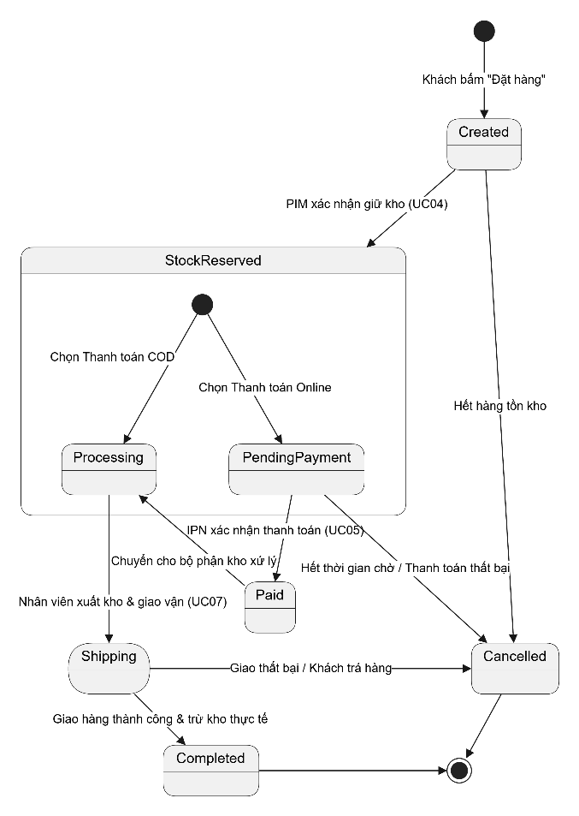
1.2. Biểu đồ Trạng thái Đơn hàng (State Machine Diagram - Order Lifecycle)

1.3. Bảng Quy tắc Nghiệp vụ (Business Rules)
Mã quy tắc | Quy tắc nghiệp vụ | Ghi chú / Nguồn
BR01 | Giá sản phẩm và số lượng tồn kho khả dụng phải luôn tuân theo dữ liệu chuẩn từ Hệ thống Quản lý Sản phẩm bên ngoài. | Tích hợp hệ thống ngoài
BR02 | Một đơn hàng chỉ được tạo thành công khi toàn bộ sản phẩm trong giỏ hàng còn đủ số lượng tồn kho khả dụng tại thời điểm đặt. | Ràng buộc giao dịch
BR03 | Khách hàng chỉ có một khoảng thời gian giữ hàng cố định (ví dụ: 15 phút) để hoàn tất thanh toán trực tuyến; quá thời hạn đơn hàng tự động hủy và giải phóng tồn kho. | Ràng buộc thời gian
BR04 | Kết quả thanh toán trực tuyến phải được xác thực chữ ký số/checksum bảo mật từ Dịch vụ Thanh toán trực tuyến trước khi đổi trạng thái đơn hàng thành "Đã thanh toán". | Ràng buộc an toàn thanh toán
BR05 | Mọi thay đổi trạng thái đơn hàng quan trọng (Tạo mới, Đã thanh toán, Đang giao, Đã hủy) đều phải kích hoạt sự kiện gửi email tự động qua Dịch vụ Email bên ngoài. | Tích hợp hệ thống ngoài
BR06 | Khách hàng chưa đăng nhập chỉ có thể mua hàng dạng "Khách vãng lai" nếu cung cấp đủ các thông tin bắt buộc: Họ tên, Số điện thoại, Địa chỉ email, Địa chỉ giao hàng. | Ràng buộc dữ liệu đầu vào

2. Phân tích Ranh giới Hệ thống & Phân biệt Chức năng Bên trong vs Bên ngoài
Để đảm bảo tính độc lập, khả năng mở rộng và chuyên môn hóa kiến trúc phần mềm, hệ thống e-SHOPPING đóng vai trò là Hệ thống trung tâm (Core e-Commerce System), chịu trách nhiệm về luồng trải nghiệm khách hàng và quản lý đơn hàng. Các dịch vụ đòi hỏi xử lý chuyên biệt (quản lý kho/ERP, xử lý giao dịch tài chính, hạ tầng gửi mail hàng loạt) được ủy quyền cho 3 Hệ thống/Dịch vụ bên ngoài.
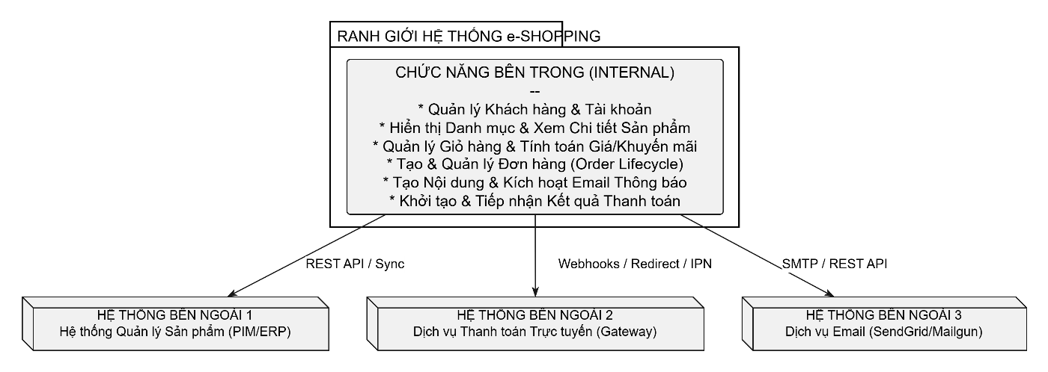
2.RANH GIỚI HỆ THỐNG e-SHOPPING

2.1. Bảng So sánh & Phân định Chức năng
Tiêu chí | Chức năng BÊN TRONG Hệ thống e-SHOPPING | Dịch vụ BÊN NGOÀI 1: Hệ thống Quản lý Sản phẩm | Dịch vụ BÊN NGOÀI 2: Dịch vụ Thanh toán Trực tuyến | Dịch vụ BÊN NGOÀI 3: Dịch vụ Email
Bản chất | Core Application Logic của website/app bán hàng. | Hệ thống quản trị kho/ERP/PIM doanh nghiệp độc lập. | Cổng thanh toán tài chính trung gian (VNPay, MoMo, ZaloPay, Stripe). | Hạ tầng máy chủ phát thư điện tử chuyên dụng (SMTP/Email API).
Nhiệm vụ chính | Quản lý trải nghiệm mua sắm, giỏ hàng, tạo và theo dõi luồng xử lý đơn hàng. | Quản lý gốc danh mục, mã SKU, biến thể, xuất-nhập-tồn kho thực tế. | Xác thực thẻ/tài khoản ngân hàng, trừ tiền người dùng và chuyển tiền vào tài khoản merchant. | Tiếp nhận payload chứa nội dung email và thực hiện chuyển thư đến Inbox người nhận.
Dữ liệu sở hữu | Tài khoản khách hàng, Chi tiết giỏ hàng, Đơn hàng, Lịch sử mua hàng. | Master Data Sản phẩm, Danh mục gốc, Số lượng tồn kho tổng kho. | Thông tin thẻ, Tài khoản ngân hàng, OTP, Lịch sử giao dịch tài chính. | Nhật ký gửi mail (Sent Log), Trạng thái Delivery/Bounce/Spam.
Giao tiếp / Tương tác | Tương tác trực tiếp với Khách hàng và Nhân viên vận hành. | e-SHOPPING gọi API để tra cứu/lấy thông tin sản phẩm và giữ/trừ tồn kho. | e-SHOPPING chuyển hướng khách hàng tới URL thanh toán và nhận Callback/IPN. | e-SHOPPING phát sự kiện (Trigger) gửi thông điệp yêu cầu phát mail qua REST API/SMTP.

2.2. Phân tích Chi tiết Tương tác với 3 Hệ thống Bên ngoài

A. Tương tác với Hệ thống Quản lý Sản phẩm (External Product Management System)
- Trách nhiệm của e-SHOPPING (Internal):
  - Lưu trữ dữ liệu bộ nhớ đệm (Cache/Read-only Mirror) các thông tin sản phẩm để phục vụ tìm kiếm, lọc và hiển thị cho người dùng với tốc độ cao.
  - Khi người dùng thêm sản phẩm vào giỏ hoặc đặt hàng, e-SHOPPING tạo yêu cầu kiểm tra/giữ kho khả dụng tạm thời.
- Trách nhiệm của Hệ thống Quản lý Sản phẩm (External):
  - Quản lý dữ liệu gốc (Master Data) của sản phẩm: Mã SKU, tên sản phẩm, thông số kỹ thuật, giá nhập, giá niêm yết, phân loại danh mục, vị trí kho.
  - Cung cấp các Endpoint API: GET /api/v1/products (lấy danh sách/đồng bộ), POST /api/v1/stock/reserve (giữ hàng), POST /api/v1/stock/deduct (trừ tồn kho thực tế khi đơn hoàn tất).
- Luồng phối hợp:
  - Định kỳ hoặc qua Webhook, Hệ thống Sản phẩm bắn thông báo cập nhật giá/tồn kho sang e-SHOPPING.
  - Khi khách hàng bấm "Đặt hàng", e-SHOPPING gửi yêu cầu Reserve Stock sang Hệ thống Sản phẩm. Nếu thành công, e-SHOPPING mới cho phép tiến hành thanh toán.

B. Tương tác với Dịch vụ Thanh toán Trực tuyến (External Online Payment Service)
- Trách nhiệm của e-SHOPPING (Internal):
  - Tính toán tổng số tiền đơn hàng chính xác (bao gồm tiền hàng, giảm giá, phí ship).
  - Khởi tạo giao dịch, tạo URL thanh toán an toàn chứa thông tin đơn hàng và chữ ký bảo mật (Checksum/HMAC SHA256).
  - Tiếp nhận kết quả thanh toán từ Cổng thanh toán qua hai kênh: Redirect URL (trên trình duyệt khách hàng) và IPN - Instant Payment Notification (Webhook từ Server-to-Server).
- Trách nhiệm của Dịch vụ Thanh toán Trực tuyến (External):
  - Hiển thị giao diện nhập thông tin thẻ/ví điện tử, xác thực OTP với ngân hàng phát hành.
  - Tuân thủ các tiêu chuẩn bảo mật tài chính (PCI-DSS).
  - Thực hiện gạch nợ tài khoản khách hàng và ghi có tài khoản cửa hàng.
  - Gửi mã phản hồi giao dịch (Response Code: 00 - Thành công, các mã khác - Lỗi cụ thể) kèm chữ ký số phản hồi về e-SHOPPING.
- Luồng phối hợp:
  - Khách chọn thanh toán MoMo/VNPay -> e-SHOPPING gọi API sinh Link thanh toán -> Chuyển hướng trình duyệt khách hàng sang Cổng thanh toán.
  - Khách thực hiện xác thực & thanh toán tại Cổng thanh toán.
  - Cổng thanh toán bắn tin nhắn Server-to-Server (IPN) về e-SHOPPING -> e-SHOPPING kiểm tra chữ ký -> Cập nhật trạng thái đơn hàng sang "Đã thanh toán".

C. Tương tác với Dịch vụ Email (External Email Service)
- Trách nhiệm của e-SHOPPING (Internal):
  - Bắt các sự kiện trong hệ thống (Tạo đơn thành công, Thanh toán hoàn tất, Đơn hàng bắt đầu giao, Khôi phục mật khẩu).
  - Ráp dữ liệu đơn hàng (Tên khách, Mã đơn, Danh sách món, Số tiền, Địa chỉ) vào các mẫu giao diện HTML Email (Email Templates).
  - Đưa yêu cầu gửi mail vào hàng đợi (Message Queue) và gọi API gửi thư của Dịch vụ Email ngoài.
- Trách nhiệm của Dịch vụ Email (External):
  - Duy trì hạ tầng máy chủ gửi thư (SMTP Server), quản lý IP uy tín (IP Reputation) để tránh mail rơi vào mục Spam/Junk.
  - Xử lý gửi thư hàng loạt với độ ổn định cao.
  - Cung cấp phản hồi trạng thái: Mail đã gửi (Sent), Mail đã tới hộp thư (Delivered), Mail bị nảy (Bounced), Khách đã mở mail (Opened).
- Luồng phối hợp:
  - Đơn hàng chuyển sang trạng thái "Đã thanh toán".
  - e-SHOPPING render ra file HTML hóa đơn -> Gọi REST API POST [https://api.email-service.com/v1/send](https://api.email-service.com/v1/send) với payload chứa {to_email, subject, html_content}.
  - Dịch vụ Email tiếp nhận payload và thực hiện phát thư đến hòm thư của Khách hàng.

3. Phân loại Actor & Biểu đồ Use Case Ranh giới Hệ thống

3.1. Danh sách Actor

A. Actor Bên trong (Internal Actors - Con người)
- Khách hàng (Customer): Người dùng cuối truy cập hệ thống để duyệt sản phẩm, quản lý giỏ hàng, đặt hàng, theo dõi đơn hàng.
- Nhân viên / Quản trị viên (Staff / Admin): Nhân viên bán hàng hoặc quản lý hệ thống thực hiện quản lý đơn hàng, xử lý khiếu nại, xem thống kê báo cáo.

B. Actor Bên ngoài (External System Actors - Hệ thống/Dịch vụ)
- Hệ thống Quản lý Sản phẩm (Product Management System): Hệ thống ngoài cung cấp dữ liệu sản phẩm, danh mục và tiếp nhận lệnh giữ/trừ kho khả dụng.
- Dịch vụ Thanh toán Trực tuyến (Online Payment Gateway): Dịch vụ ngoài xử lý thanh toán tài chính và trả về trạng thái giao dịch.
- Dịch vụ Email (Email Service): Dịch vụ ngoài tiếp nhận yêu cầu phát email và chuyển thư tới người dùng.

3.2. Sơ đồ Use Case Ranh giới Hệ thống (System Boundary Use Case Diagram)
Sơ đồ dưới đây thể hiện rõ Ranh giới hệ thống e-SHOPPING (System Boundary), bao gồm các Use Case cốt lõi bên trong và các điểm tương tác với 3 Actor hệ thống bên ngoài:

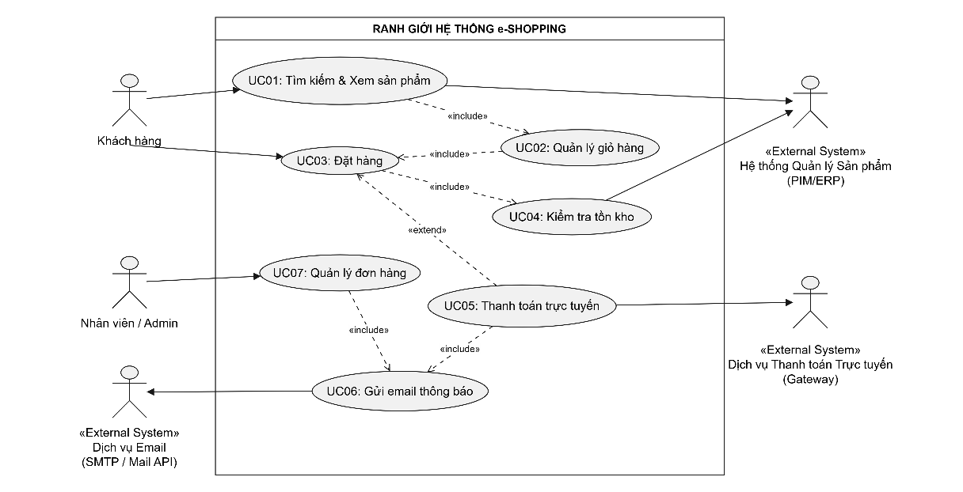
3.2.Use Case Ranh giới Hệ thống

3.3. Đặc tả Use Case Trọng tâm Tương tác Hệ thống Bên ngoài
UC01: Tìm kiếm & Xem sản phẩm
- Mã UC: UC01
- Tên UC: Tìm kiếm & Xem sản phẩm
- Actor: Khách hàng (Primary), Hệ thống Quản lý Sản phẩm (External System)
- Mô tả: Khách hàng tra cứu danh sách sản phẩm theo từ khóa, danh mục hoặc xem chi tiết thông tin, giá bán, tồn kho của sản phẩm.
- Tiền điều kiện: Không có.
- Hậu điều kiện: Thông tin sản phẩm được hiển thị chính xác lên giao diện người dùng.
- Luồng chính:
  - Khách hàng nhập từ khóa tìm kiếm hoặc chọn danh mục sản phẩm.
  - Hệ thống e-SHOPPING truy vấn dữ liệu sản phẩm từ bộ nhớ đệm (Cache) hoặc gọi API sang Hệ thống Quản lý Sản phẩm.
  - Hệ thống hiển thị danh sách sản phẩm phù hợp.
  - Khách hàng chọn một sản phẩm để xem chi tiết (mô tả, giá, hình ảnh, số lượng tồn kho khả dụng).
- Luồng ngoại lệ: Không tìm thấy sản phẩm phù hợp -> Hệ thống gợi ý từ khóa/sản phẩm liên quan.
UC02: Quản lý giỏ hàng
- Mã UC: UC02
- Tên UC: Quản lý giỏ hàng
- Actor: Khách hàng
- Mô tả: Khách hàng thêm sản phẩm vào giỏ hàng, thay đổi số lượng, xóa sản phẩm hoặc xem tổng giá trị giỏ hàng trước khi đặt mua.
- Tiền điều kiện: Khách hàng đang xem sản phẩm hoặc đã có giỏ hàng khởi tạo.
- Hậu điều kiện: Giỏ hàng được cập nhật số lượng và tổng tiền chính xác.
- Luồng chính:
  - Khách hàng chọn "Thêm vào giỏ hàng" tại trang sản phẩm.
  - Hệ thống kiểm tra số lượng chọn so với tồn kho khả dụng.
  - Hệ thống cập nhật danh mục giỏ hàng và tính lại tổng tiền.
  - Khách hàng có thể tăng/giảm số lượng hoặc xóa sản phẩm khỏi giỏ hàng.
- Luồng ngoại lệ: Số lượng chọn vượt quá tồn kho -> Hệ thống báo lỗi và đưa về số lượng tối đa cho phép.
UC03: Đặt hàng (Use Case Quan trọng)
- Mã UC: UC03
- Tên UC: Đặt hàng
- Actor: Khách hàng (Primary), Hệ thống Quản lý Sản phẩm, Dịch vụ Email (External Systems)
- Mô tả: Khách hàng xác nhận mua các sản phẩm trong giỏ hàng, nhập thông tin giao hàng và khởi tạo đơn hàng trên hệ thống.
- Tiền điều kiện: Giỏ hàng có ít nhất 01 sản phẩm hợp lệ.
- Hậu điều kiện: Đơn hàng được khởi tạo thành công ở trạng thái "Chờ xử lý" hoặc "Chờ thanh toán"; tồn kho được giữ tạm thời.
- Luồng chính:
  - Khách hàng nhấn "Tến hành đặt hàng" từ giỏ hàng.
  - Khách hàng cung cấp thông tin giao hàng (Họ tên, SĐT, Địa chỉ email, Địa chỉ nhận hàng).
  - Khách hàng chọn phương thức thanh toán (COD hoặc Thanh toán trực tuyến).
  - Hệ thống gọi sang Hệ thống Quản lý Sản phẩm để thực hiện giữ tồn kho khả dụng (Reserve Stock).
  - Hệ thống khởi tạo đơn hàng mới và lưu vào CSDL.
  - Hệ thống kích hoạt sự kiện gửi mail xác nhận qua Dịch vụ Email.
  - Hiển thị mã đơn hàng và thông báo đặt hàng thành công cho Khách hàng.
- Luồng ngoại lệ:
  - Giữ tồn kho thất bại do hết hàng -> Thông báo cho Khách hàng cập nhật lại giỏ hàng.
UC04: Kiểm tra tồn kho
- Mã UC: UC04
- Tên UC: Kiểm tra tồn kho
- Actor: Hệ thống e-SHOPPING, Hệ thống Quản lý Sản phẩm (External System)
- Mô tả: Use Case phụ trợ (<> bởi UC03), hệ thống tự động giao tiếp với PIM/ERP ngoài để xác minh và giữ tồn kho thực tế.
- Tiền điều kiện: Kích hoạt từ luồng Đặt hàng (UC03).
- Hậu điều kiện: Tồn kho khả dụng được khóa tạm thời thành công hoặc thông báo từ chối.
- Luồng chính:
  - Hệ thống e-SHOPPING tổng hợp danh sách SKU và số lượng cần mua.
  - Hệ thống gửi yêu cầu POST /api/v1/stock/reserve sang Hệ thống Quản lý Sản phẩm.
  - Hệ thống Quản lý Sản phẩm kiểm tra dữ liệu kho gốc và khóa số lượng tương ứng.
  - Hệ thống Quản lý Sản phẩm trả về ReserveToken và xác nhận thành công.
UC05: Thanh toán trực tuyến (Use Case Quan trọng)
- Mã UC: UC05
- Tên UC: Thanh toán trực tuyến
- Actor: Khách hàng (Primary), Dịch vụ Thanh toán Trực tuyến, Dịch vụ Email (External Systems)
- Mô tả: Khách hàng thực hiện thanh toán giao dịch đơn hàng thông qua cổng thanh toán trực tuyến bên ngoài (VNPay/MoMo/Thẻ ngân hàng).
- Tiền điều kiện: Đơn hàng đã được tạo thành công và đang ở trạng thái "Chờ thanh toán".
- Hậu điều kiện: Đơn hàng chuyển sang trạng thái "Đã thanh toán"; gửi email xác nhận hóa đơn thành công.
- Luồng chính:
  - Khách hàng chọn nút "Thanh toán ngay".
  - e-SHOPPING gọi API của Dịch vụ Thanh toán Trực tuyến để sinh liên kết (URL) thanh toán an toàn.
  - Khách hàng được chuyển hướng sang giao diện của Dịch vụ Thanh toán và hoàn tất xác thực OTP/thanh toán.
  - Dịch vụ Thanh toán gửi thông báo IPN (Server-to-Server) về cho e-SHOPPING.
  - e-SHOPPING kiểm tra chữ ký số IPN, cập nhật đơn hàng sang "Đã thanh toán".
  - e-SHOPPING gọi Dịch vụ Email gửi email hóa đơn cho Khách hàng.
- Luồng ngoại lệ: Thanh toán thất bại hoặc người dùng hủy -> Giữ nguyên đơn hàng ở trạng thái "Chờ thanh toán" và hiển thị lý do lỗi.
UC06: Gửi email thông báo
- Mã UC: UC06
- Tên UC: Gửi email thông báo
- Actor: Hệ thống e-SHOPPING, Dịch vụ Email (External System)
- Mô tả: Use Case hệ thống chịu trách nhiệm đống gói template và gọi dịch vụ gửi thư bên ngoài khi có sự kiện đơn hàng phát sinh.
- Tiền điều kiện: Được kích hoạt bởi UC03, UC05 hoặc UC07.
- Hậu điều kiện: Email được chuyển giao thành công sang hạ tầng gửi mail bên ngoài.
- Luồng chính:
  - e-SHOPPING tiếp nhận sự kiện (Đặt hàng, Thanh toán, Cập nhật giao hàng).
  - Ráp dữ liệu đơn hàng vào mẫu Email HTML.
  - Gọi REST API/SMTP của Dịch vụ Email (SendGrid/Mailgun) để gửi thư.
UC07: Quản lý đơn hàng
- Mã UC: UC07
- Tên UC: Quản lý đơn hàng
- Actor: Nhân viên / Admin (Primary), Hệ thống Quản lý Sản phẩm, Dịch vụ Email (External Systems)
- Mô tả: Nhân viên bán hàng xem danh sách đơn hàng, duyệt đơn, cập nhật trạng thái vận chuyển và hoàn tất đơn hàng.
- Tiền điều kiện: Nhân viên đã đăng nhập vào trang quản trị e-SHOPPING.
- Hậu điều kiện: Trạng thái đơn hàng thay đổi; số lượng tồn kho được trừ chính thức khi giao thành công.
- Luồng chính:
  - Nhân viên truy cập danh sách đơn hàng và chọn đơn hàng cần xử lý.
  - Nhân viên cập nhật trạng thái (Đóng gói -> Đang giao -> Đã giao).
  - Khi đơn hoàn tất, e-SHOPPING gọi Hệ thống Quản lý Sản phẩm để trừ chính thức kho (Deduct Stock).
  - e-SHOPPING gọi Dịch vụ Email để gửi email thông báo hành trình cho khách hàng.

3.4. Biểu đồ Hoạt động (Activity Diagram)
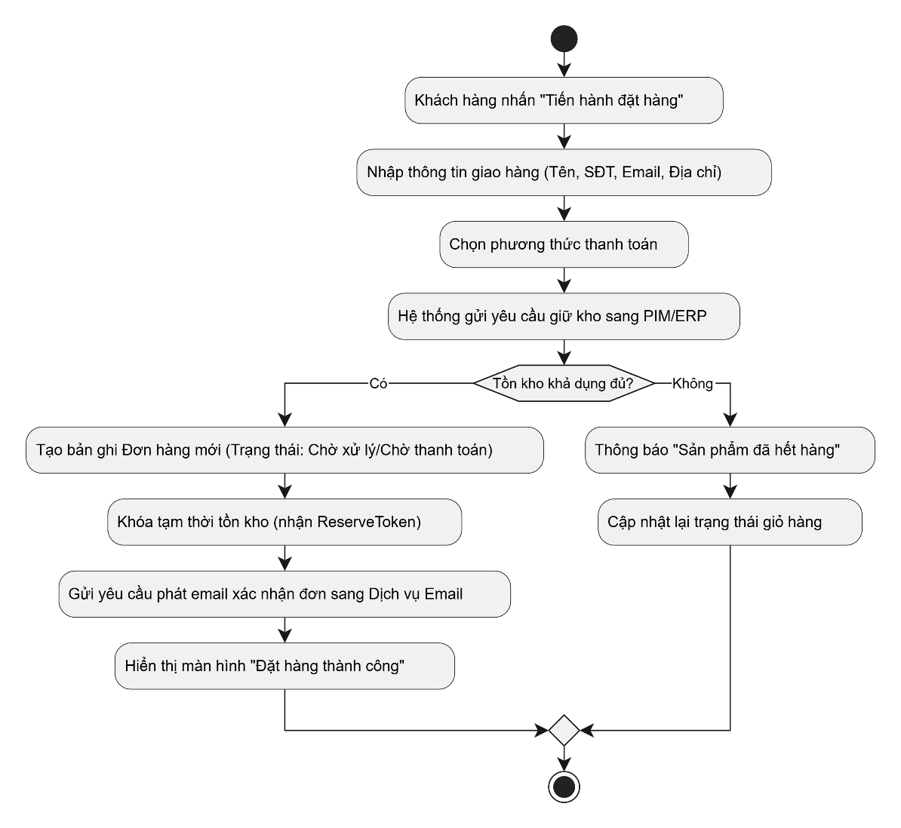
3.4.1.Biểu đồ Hoạt động - UC03: Đặt hàng
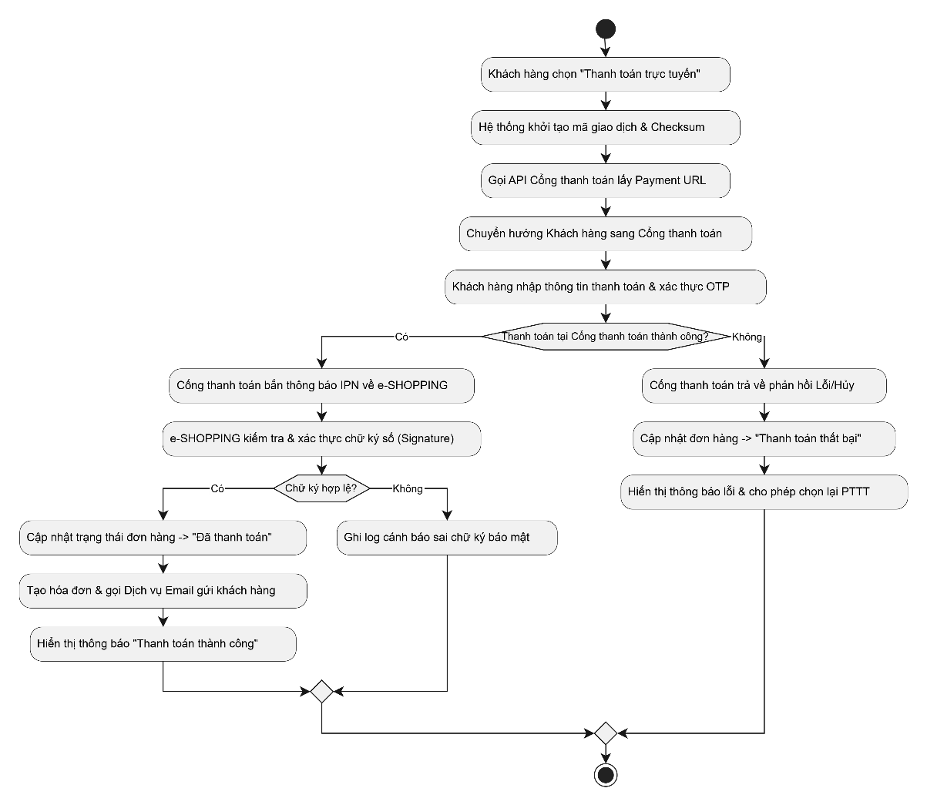
3.4.2.Biểu đồ Hoạt động - UC05: Thanh toán trực tuyến

3.5. Biểu đồ Trình tự (Sequence Diagram)
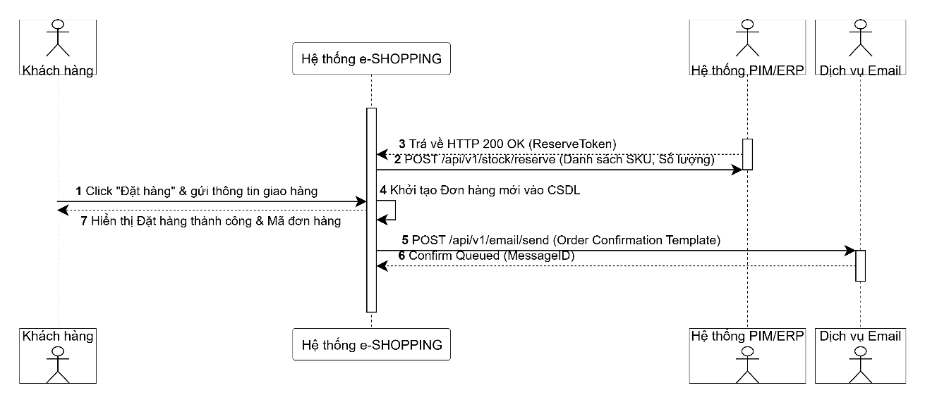
3.5.1.Biểu đồ Trình tự - UC03: Đặt hàng
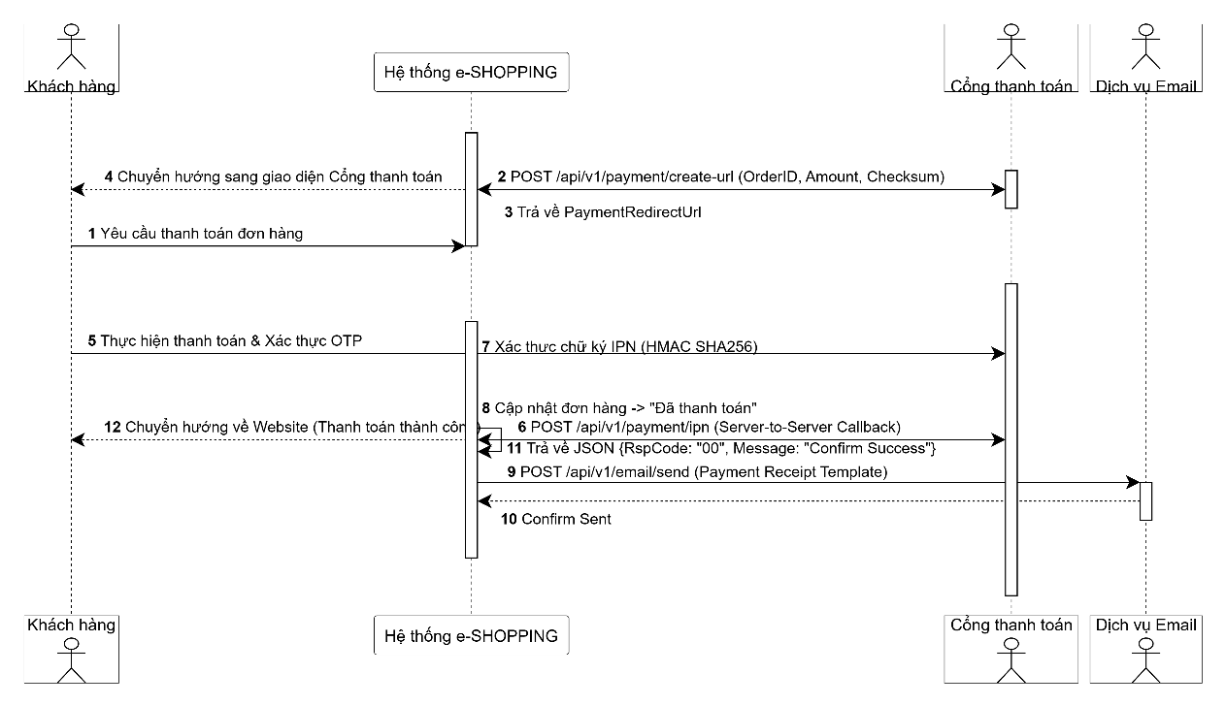
3.5.2.Biểu đồ Trình tự - UC05: Thanh toán trực tuyến

4. Ma trận truy vết Tương tác giữa Use Case và 3 Dịch vụ bên ngoài
Bảng ma trận truy vết thể hiện các điểm chạm tích hợp kỹ thuật giữa các chức năng nghiệp vụ bên trong của e-SHOPPING với 3 hệ thống/dịch vụ bên ngoài:
Mã UC | Tên Use Case bên trong | Hệ thống bên ngoài liên quan | Mục đích tương tác kỹ thuật | Phương thức & Dữ liệu trao đổi (Payload/Interface)
UC01 | Tìm kiếm & Xem sản phẩm | Hệ thống Quản lý Sản phẩm | Đồng bộ / Lấy thông tin danh mục, sản phẩm, giá bán, hình ảnh và trạng thái kho | GET /api/v1/products  Input: Categories, Keywords, Page  Output: JSON Danh sách sản phẩm, SKU, Giá, StockQty
UC03 | Đặt hàng | Hệ thống Quản lý Sản phẩm | Giữ tạm thời số lượng tồn kho khả dụng cho các item trong giỏ hàng | POST /api/v1/stock/reserve  Input: OrderID, List{SKU, Qty}  Output: Success/Failed, ReserveToken
UC05 | Thanh toán trực tuyến | Dịch vụ Thanh toán Trực tuyến | Tạo giao dịch thanh toán, chuyển hướng khách hàng và xác nhận kết quả thanh toán | POST /api/v1/payment/create-url  Input: OrderID, Amount, ReturnUrl, Checksum  Output: PaymentRedirectUrl  ---  POST /api/v1/payment/ipn (Callback)  Input: TxnRef, Amount, ResponseCode, Signature  Output: RspCode: 00 (Confirm Success)
UC06 | Gửi email thông báo | Dịch vụ Email | Chuyển phát các thư điện tử xác nhận đơn, hóa đơn, khôi phục tài khoản | POST /api/v1/email/send  Input: ToEmail, Subject, TemplateID, DataJson {CustomerName, OrderCode, TotalAmount}  Output: MessageID, Status (Queued/Delivered)
UC07 | Quản lý & Hoàn tất đơn hàng | Hệ thống Quản lý Sản phẩm | Trừ chính thức số lượng tồn kho trong ERP khi đơn hàng được duyệt/giao thành công | POST /api/v1/stock/deduct  Input: OrderID, ReserveToken  Output: ConfirmedDeductionStatus
UC07 | Quản lý & Hoàn tất đơn hàng | Dịch vụ Email | Phát thông báo cập nhật hành trình đơn hàng (Đang giao/Giao thành công/Đã hủy) | POST /api/v1/email/send  Input: ToEmail, Template: ORDER_SHIPPED, TrackingCode  Output: MessageID

5. Thiết kế CSDL SQL Server & Hiện thực Prototype Java

5.1. Thiết kế Cơ sở Dữ liệu SQL Server

A. Script T-SQL Tạo CSDL và các Bảng Quan hệ
CREATE DATABASE EShopDB;
GO

USE EShopDB;
GO

-- 1. Bảng Khách hàng
CREATE TABLE Customers (
CustomerID VARCHAR(50) PRIMARY KEY,
FullName NVARCHAR(100) NOT NULL,
Email VARCHAR(100) NOT NULL,
Phone VARCHAR(20) NOT NULL,
ShippingAddress NVARCHAR(255) NOT NULL,
CreatedAt DATETIME DEFAULT GETDATE()
);

-- 2. Bảng Sản phẩm (Đồng bộ/Cache từ PIM)
CREATE TABLE Products (
ProductID VARCHAR(50) PRIMARY KEY,
SKU VARCHAR(50) UNIQUE NOT NULL,
ProductName NVARCHAR(200) NOT NULL,
Price DECIMAL(18,2) NOT NULL,
StockQty INT NOT NULL DEFAULT 0
);

-- 3. Bảng Đơn hàng
CREATE TABLE Orders (
OrderID VARCHAR(50) PRIMARY KEY,
CustomerID VARCHAR(50) FOREIGN KEY REFERENCES Customers(CustomerID),
OrderDate DATETIME DEFAULT GETDATE(),
TotalAmount DECIMAL(18,2) NOT NULL,
OrderStatus NVARCHAR(50) NOT NULL,
PaymentStatus NVARCHAR(50) NOT NULL,
ReserveToken VARCHAR(100) NULL
);

-- 4. Bảng Chi tiết Đơn hàng
CREATE TABLE OrderItems (
OrderItemID INT IDENTITY(1,1) PRIMARY KEY,
OrderID VARCHAR(50) FOREIGN KEY REFERENCES Orders(OrderID),
ProductID VARCHAR(50) FOREIGN KEY REFERENCES Products(ProductID),
Quantity INT NOT NULL,
UnitPrice DECIMAL(18,2) NOT NULL
);

-- 5. Bảng Nhật ký Giao dịch Thanh toán
CREATE TABLE PaymentTransactions (
TransactionID VARCHAR(50) PRIMARY KEY,
OrderID VARCHAR(50) FOREIGN KEY REFERENCES Orders(OrderID),
Amount DECIMAL(18,2) NOT NULL,
PaymentMethod VARCHAR(50) NOT NULL,
TxnRef VARCHAR(100) NOT NULL,
Status VARCHAR(50) NOT NULL,
CreatedAt DATETIME DEFAULT GETDATE()
);

-- Chèn dữ liệu mẫu
INSERT INTO Products (ProductID, SKU, ProductName, Price, StockQty) VALUES
('P01', 'SKU-IP15', N'Điện thoại iPhone 15 Pro', 25000000, 10),
('P02', 'SKU-MACM3', N'Laptop MacBook Air M3', 28000000, 5);

5.2. Hướng dẫn Khởi tạo Dự án
Tạo Cấu trúc Dự án Java Maven trong VS Code
- Nhấn Ctrl + Shift + P, gõ Java: Create Java Project...
- Chọn Mave, Chọn maven-archetype-quickstart (hoặc chọn No Archetype).
- Chọn thư mục lưu dự án trên máy tính.
- Đặt tên GroupId: com.eshopping
- Đặt tên ArtifactId / Project Name: EShoppingPrototype
- Nhấn Enter để VS Code tự tạo dự án.
Cấu trúc cây thư mục trong bảng điều khiển bên trái sẽ như sau:
eshoppingprototype/
├── .vscode/
│ └── settings.json
├── src/
│ └── main/
│ └── java/
│ └── com/
│ └── eshopping/
│ ├── config/
│ │ └── DBConnection.java
│ ├── model/
│ │ ├── Customer.java
│ │ └── Order.java
│ ├── repository/
│ │ ├── IOrderRepository.java
│ │ └── OrderRepositoryImpl.java
│ ├── adapter/
│ │ ├── IProductAdapter.java
│ │ ├── ExternalPIMAdapter.java
│ │ ├── IPaymentAdapter.java
│ │ ├── MoMoPaymentAdapter.java
│ │ ├── IEmailAdapter.java
│ │ └── SendGridEmailAdapter.java
│ ├── service/
│ │ ├── OrderService.java
│ │ └── PaymentService.java
│ └── ui/
│ ├── CartAndCheckoutForm.java
│ ├── PaymentGatewayForm.java
│ └── OrderManagementForm.java
└── pom.xml
Bước 1: Cấu hình File pom.xml
Sửa properties:
<properties>
<maven.compiler.source>11</maven.compiler.source>
<maven.compiler.target>11</maven.compiler.target>
<project.build.sourceEncoding>UTF-8</project.build.sourceEncoding>
</properties>
Thêm dependency:
<dependency>
<groupId>com.microsoft.sqlserver</groupId>
<artifactId>mssql-jdbc</artifactId>
<version>12.4.2.jre11</version>
</dependency>

Bước 2: Tạo các File Code trong VS Code
  - src/main/java/com/eshopping/config/DBConnection.java
package com.eshopping.config;

import java.sql.Connection;
import java.sql.DriverManager;
import java.sql.SQLException;

public class DBConnection {
private static final String URL = "jdbc:sqlserver://LAPTOP-6VL0VPIP:1433;databaseName=EShopDB;encrypt=true;trustServerCertificate=true;";
private static final String USER = "sa";
private static final String PASSWORD = "123";

public static Connection getConnection() throws SQLException {
return DriverManager.getConnection(URL, USER, PASSWORD);
}
}

  - src/main/java/com/eshopping/model/Customer.java
package com.eshopping.model;

public class Customer {
private String customerId;
private String fullName;
private String email;
private String phone;
private String shippingAddress;

public Customer(String customerId, String fullName, String email, String phone, String shippingAddress) {
this.customerId = customerId;
this.fullName = fullName;
this.email = email;
this.phone = phone;
this.shippingAddress = shippingAddress;
}

public String getCustomerId() { return customerId; }
public String getFullName() { return fullName; }
public String getEmail() { return email; }
public String getPhone() { return phone; }
public String getShippingAddress() { return shippingAddress; }
}

  - src/main/java/com/eshopping/model/Order.java
package com.eshopping.model;

public class Order {
private String orderId;
private Customer customer;
private double totalAmount;
private String orderStatus;
private String paymentStatus;
private String reserveToken;

public Order(String orderId, Customer customer, double totalAmount) {
this.orderId = orderId;
this.customer = customer;
this.totalAmount = totalAmount;
this.orderStatus = "Created";
this.paymentStatus = "Pending";
}

public String getOrderId() { return orderId; }
public Customer getCustomer() { return customer; }
public double getTotalAmount() { return totalAmount; }
public String getOrderStatus() { return orderStatus; }
public void setOrderStatus(String orderStatus) { this.orderStatus = orderStatus; }
public String getPaymentStatus() { return paymentStatus; }
public void setPaymentStatus(String paymentStatus) { this.paymentStatus = paymentStatus; }
public String getReserveToken() { return reserveToken; }
public void setReserveToken(String reserveToken) { this.reserveToken = reserveToken; }
}

  - src/main/java/com/eshopping/repository/IOrderRepository.java
package com.eshopping.repository;

import com.eshopping.model.Customer;
import com.eshopping.model.Order;

public interface IOrderRepository {
boolean saveCustomer(Customer customer);
boolean saveOrder(Order order);
boolean updateStatus(String orderId, String orderStatus, String paymentStatus);
}

  - src/main/java/com/eshopping/repository/OrderRepositoryImpl.java
package com.eshopping.repository;

import com.eshopping.config.DBConnection;
import com.eshopping.model.Customer;
import com.eshopping.model.Order;

import java.sql.Connection;
import java.sql.PreparedStatement;
import java.sql.SQLException;

public class OrderRepositoryImpl implements IOrderRepository {

@Override
public boolean saveCustomer(Customer customer) {
String sql = "INSERT INTO Customers (CustomerID, FullName, Email, Phone, ShippingAddress) VALUES (?, ?, ?, ?, ?)";
try (Connection conn = DBConnection.getConnection();
PreparedStatement stmt = conn.prepareStatement(sql)) {
stmt.setString(1, customer.getCustomerId());
stmt.setString(2, customer.getFullName());
stmt.setString(3, customer.getEmail());
stmt.setString(4, customer.getPhone());
stmt.setString(5, customer.getShippingAddress());
return stmt.executeUpdate() > 0;
} catch (SQLException e) {
e.printStackTrace();
return false;
}
}

@Override
public boolean saveOrder(Order order) {
saveCustomer(order.getCustomer());
String sql = "INSERT INTO Orders (OrderID, CustomerID, TotalAmount, OrderStatus, PaymentStatus, ReserveToken) VALUES (?, ?, ?, ?, ?, ?)";
try (Connection conn = DBConnection.getConnection();
PreparedStatement stmt = conn.prepareStatement(sql)) {
stmt.setString(1, order.getOrderId());
stmt.setString(2, order.getCustomer().getCustomerId());
stmt.setDouble(3, order.getTotalAmount());
stmt.setString(4, order.getOrderStatus());
stmt.setString(5, order.getPaymentStatus());
stmt.setString(6, order.getReserveToken());
return stmt.executeUpdate() > 0;
} catch (SQLException e) {
e.printStackTrace();
return false;
}
}

@Override
public boolean updateStatus(String orderId, String orderStatus, String paymentStatus) {
String sql = "UPDATE Orders SET OrderStatus = ?, PaymentStatus = ? WHERE OrderID = ?";
try (Connection conn = DBConnection.getConnection();
PreparedStatement stmt = conn.prepareStatement(sql)) {
stmt.setString(1, orderStatus);
stmt.setString(2, paymentStatus);
stmt.setString(3, orderId);
return stmt.executeUpdate() > 0;
} catch (SQLException e) {
e.printStackTrace();
return false;
}
}
}

  - Các Adapter Tích hợp Hệ thống (adapter/)
- src/main/java/com/eshopping/adapter/IProductAdapter.java
package com.eshopping.adapter;

public interface IProductAdapter {
String reserveStock(String sku, int quantity);
boolean deductStock(String reserveToken);
}

- src/main/java/com/eshopping/adapter/ExternalPIMAdapter.java
package com.eshopping.adapter;

public class ExternalPIMAdapter implements IProductAdapter {
@Override
public String reserveStock(String sku, int quantity) {
return "TOK_RESERVE_" + System.currentTimeMillis();
}

@Override
public boolean deductStock(String reserveToken) {
return true;
}
}

- src/main/java/com/eshopping/adapter/IPaymentAdapter.java
package com.eshopping.adapter;

public interface IPaymentAdapter {
String createPaymentUrl(String orderId, double amount);
}

- src/main/java/com/eshopping/adapter/MoMoPaymentAdapter.java
package com.eshopping.adapter;

public class MoMoPaymentAdapter implements IPaymentAdapter {
@Override
public String createPaymentUrl(String orderId, double amount) {
return "https://test-payment.momo.vn/pay?orderId=" + orderId + "&amount=" + (long)amount;
}
}

- src/main/java/com/eshopping/adapter/IEmailAdapter.java
package com.eshopping.adapter;

public interface IEmailAdapter {
void sendEmail(String toEmail, String subject, String body);
}

- src/main/java/com/eshopping/adapter/SendGridEmailAdapter.java
package com.eshopping.adapter;

public class SendGridEmailAdapter implements IEmailAdapter {
@Override
public void sendEmail(String toEmail, String subject, String body) {
System.out.println("[Email Service] Đã gửi mail tới: " + toEmail + " | Tiêu đề: " + subject);
}
}

  - Các Service Nghiệp vụ (service/)
- src/main/java/com/eshopping/service/OrderService.java
package com.eshopping.service;

import com.eshopping.adapter.IEmailAdapter;
import com.eshopping.adapter.IProductAdapter;
import com.eshopping.model.Order;
import com.eshopping.repository.IOrderRepository;

public class OrderService {
private final IOrderRepository orderRepository;
private final IProductAdapter productAdapter;
private final IEmailAdapter emailAdapter;

public OrderService(IOrderRepository orderRepository, IProductAdapter productAdapter, IEmailAdapter emailAdapter) {
this.orderRepository = orderRepository;
this.productAdapter = productAdapter;
this.emailAdapter = emailAdapter;
}

public boolean placeOrder(Order order) {
String reserveToken = productAdapter.reserveStock("SKU-IP15", 1);
if (reserveToken == null) return false;

order.setReserveToken(reserveToken);
order.setOrderStatus("StockReserved");

boolean saved = orderRepository.saveOrder(order);
if (!saved) return false;

emailAdapter.sendEmail(order.getCustomer().getEmail(),
"XÁC NHẬN ĐƠN HÀNG #" + order.getOrderId(),
"Cảm ơn bạn đã đặt hàng!");

return true;
}
}

- src/main/java/com/eshopping/service/PaymentService.java
package com.eshopping.service;

import com.eshopping.adapter.IEmailAdapter;
import com.eshopping.adapter.IPaymentAdapter;
import com.eshopping.repository.IOrderRepository;

public class PaymentService {
private final IOrderRepository orderRepository;
private final IPaymentAdapter paymentAdapter;
private final IEmailAdapter emailAdapter;

public PaymentService(IOrderRepository orderRepository, IPaymentAdapter paymentAdapter, IEmailAdapter emailAdapter) {
this.orderRepository = orderRepository;
this.paymentAdapter = paymentAdapter;
this.emailAdapter = emailAdapter;
}

public String initiatePayment(String orderId, double amount) {
return paymentAdapter.createPaymentUrl(orderId, amount);
}

public boolean handleIPNCallback(String orderId, String status) {
if ("SUCCESS".equals(status)) {
orderRepository.updateStatus(orderId, "StockReserved", "Paid");
emailAdapter.sendEmail("khachhang@gmail.com", "HÓA ĐƠN THANH TOÁN #" + orderId, "Đã thanh toán thành công!");
return true;
} else {
orderRepository.updateStatus(orderId, "StockReserved", "Failed");
return false;
}
}
}

  - Form Chạy Giao diện (ui/)
- src/main/java/com/eshopping/ui/CartAndCheckoutForm.java
package com.eshopping.ui;

import com.eshopping.adapter.ExternalPIMAdapter;
import com.eshopping.adapter.SendGridEmailAdapter;
import com.eshopping.model.Customer;
import com.eshopping.model.Order;
import com.eshopping.repository.OrderRepositoryImpl;
import com.eshopping.service.OrderService;

import javax.swing.*;
import java.awt.*;

public class CartAndCheckoutForm extends JFrame {
private JTextField txtName, txtEmail, txtPhone, txtAddress;
private JComboBox<String> cbProduct;
private JSpinner spQty;
private JButton btnPlaceOrder;
private OrderService orderService;

public CartAndCheckoutForm() {
OrderRepositoryImpl orderRepo = new OrderRepositoryImpl();
this.orderService = new OrderService(orderRepo, new ExternalPIMAdapter(), new SendGridEmailAdapter());
initUI();
}

private void initUI() {
setTitle("e-SHOPPING - Form Giỏ hàng & Đặt hàng (UC02, UC03)");
setSize(500, 380);
setDefaultCloseOperation(JFrame.EXIT_ON_CLOSE);
setLocationRelativeTo(null);
setLayout(new GridLayout(7, 2, 8, 8));

add(new JLabel(" Chọn sản phẩm:"));
cbProduct = new JComboBox<>(new String[]{"iPhone 15 Pro - 25,000,000 VND", "MacBook Air M3 - 28,000,000 VND"});
add(cbProduct);

add(new JLabel(" Số lượng:"));
spQty = new JSpinner(new SpinnerNumberModel(1, 1, 10, 1));
add(spQty);

add(new JLabel(" Họ và Tên:"));
txtName = new JTextField("Nguyễn Khánh Duy");
add(txtName);

add(new JLabel(" Email nhận HD:"));
txtEmail = new JTextField("khanhduy@gmail.com");
add(txtEmail);

add(new JLabel(" Số Điện Thoại:"));
txtPhone = new JTextField("0909123456");
add(txtPhone);

add(new JLabel(" Địa chỉ Giao Hàng:"));
txtAddress = new JTextField("123 Cao Thắng, Q.3, TP.HCM");
add(txtAddress);

btnPlaceOrder = new JButton("XÁC NHẬN ĐẶT HÀNG");
btnPlaceOrder.setBackground(new Color(40, 167, 69));
btnPlaceOrder.setForeground(Color.WHITE);
add(new JLabel());
add(btnPlaceOrder);

btnPlaceOrder.addActionListener(e -> executeOrder());
}

private void executeOrder() {
String orderId = "ORD_" + System.currentTimeMillis();
Customer customer = new Customer("CUST_" + System.currentTimeMillis(),
txtName.getText(), txtEmail.getText(), txtPhone.getText(), txtAddress.getText());

double price = cbProduct.getSelectedIndex() == 0 ? 25000000 : 28000000;
int qty = (Integer) spQty.getValue();
double total = price * qty;

Order order = new Order(orderId, customer, total);

boolean success = orderService.placeOrder(order);
if (success) {
JOptionPane.showMessageDialog(this,
"Đặt hàng thành công!\nMã đơn: " + orderId + "\nĐã lưu SQL Server CSDL [EShopDB] thành công.",
"Thành công", JOptionPane.INFORMATION_MESSAGE);
this.dispose();
new PaymentGatewayForm(orderId, total).setVisible(true);
} else {
JOptionPane.showMessageDialog(this, "Đặt hàng thất bại!", "Lỗi", JOptionPane.ERROR_MESSAGE);
}
}

public static void main(String[] args) {
SwingUtilities.invokeLater(() -> new CartAndCheckoutForm().setVisible(true));
}
}

- src/main/java/com/eshopping/ui/PaymentGatewayForm.java
package com.eshopping.ui;

import com.eshopping.adapter.MoMoPaymentAdapter;
import com.eshopping.adapter.SendGridEmailAdapter;
import com.eshopping.repository.OrderRepositoryImpl;
import com.eshopping.service.PaymentService;

import javax.swing.*;
import java.awt.*;

public class PaymentGatewayForm extends JFrame {
private String orderId;
private double amount;
private PaymentService paymentService;

public PaymentGatewayForm(String orderId, double amount) {
this.orderId = orderId;
this.amount = amount;

OrderRepositoryImpl orderRepo = new OrderRepositoryImpl();
this.paymentService = new PaymentService(orderRepo, new MoMoPaymentAdapter(), new SendGridEmailAdapter());

initUI();
}

private void initUI() {
setTitle("CỔNG THANH TOÁN ONLINE (MOMO / VNPAY) - UC05");
setSize(450, 260);
setDefaultCloseOperation(JFrame.DISPOSE_ON_CLOSE);
setLocationRelativeTo(null);
setLayout(new BorderLayout(10, 10));

JPanel panelInfo = new JPanel(new GridLayout(3, 1, 5, 5));
panelInfo.setBorder(BorderFactory.createEmptyBorder(15, 15, 15, 15));
panelInfo.add(new JLabel("MÃ ĐƠN HÀNG: " + orderId));
panelInfo.add(new JLabel("SỐ TIỀN: " + String.format("%,.0f", amount) + " VND"));
panelInfo.add(new JLabel("Trạng thái: Chờ xác thực OTP / Thẻ"));

add(panelInfo, BorderLayout.CENTER);

JPanel panelButtons = new JPanel(new FlowLayout());
JButton btnPaySuccess = new JButton("Thanh toán THÀNH CÔNG");
btnPaySuccess.setBackground(new Color(0, 123, 255));
btnPaySuccess.setForeground(Color.WHITE);

JButton btnPayFail = new JButton("Thanh toán THẤT BẠI");
btnPayFail.setBackground(new Color(220, 53, 69));
btnPayFail.setForeground(Color.WHITE);

panelButtons.add(btnPaySuccess);
panelButtons.add(btnPayFail);
add(panelButtons, BorderLayout.SOUTH);

btnPaySuccess.addActionListener(e -> handleCallback(true));
btnPayFail.addActionListener(e -> handleCallback(false));
}

private void handleCallback(boolean isSuccess) {
if (isSuccess) {
paymentService.handleIPNCallback(orderId, "SUCCESS");
JOptionPane.showMessageDialog(this,
"Cổng thanh toán đã gửi Callback IPN!\nĐơn hàng " + orderId + " -> ĐÃ THANH TOÁN trong CSDL [EShopDB].",
"Thông báo", JOptionPane.INFORMATION_MESSAGE);
this.dispose();
new OrderManagementForm().setVisible(true);
} else {
paymentService.handleIPNCallback(orderId, "FAILED");
JOptionPane.showMessageDialog(this, "Thanh toán thất bại!", "Thông báo", JOptionPane.WARNING_MESSAGE);
this.dispose();
}
}
}

- src/main/java/com/eshopping/ui/OrderManagementForm.java
package com.eshopping.ui;

import com.eshopping.adapter.ExternalPIMAdapter;
import com.eshopping.adapter.SendGridEmailAdapter;

import javax.swing.*;
import javax.swing.table.DefaultTableModel;
import java.awt.*;

public class OrderManagementForm extends JFrame {
private JTable tableOrders;
private DefaultTableModel tableModel;

public OrderManagementForm() {
initUI();
}

private void initUI() {
setTitle("e-SHOPPING - Quản lý Đơn hàng (Admin / Nhân viên) - UC07");
setSize(650, 350);
setDefaultCloseOperation(JFrame.EXIT_ON_CLOSE);
setLocationRelativeTo(null);
setLayout(new BorderLayout(10, 10));

String[] columns = {"Mã Đơn Hàng", "Khách Hàng", "Tổng Tiền (VND)", "Trạng Thái Đơn", "Thanh Toán"};
tableModel = new DefaultTableModel(columns, 0);
tableOrders = new JTable(tableModel);

tableModel.addRow(new Object[]{"ORD_1700000001", "Nguyễn Khánh Duy", "25,000,000", "StockReserved", "Paid"});

add(new JScrollPane(tableOrders), BorderLayout.CENTER);

JPanel panelAction = new JPanel(new FlowLayout(FlowLayout.RIGHT));
JButton btnComplete = new JButton("XÁC NHẬN HOÀN TẤT GIAO HÀNG (Trừ kho PIM)");
btnComplete.setBackground(new Color(40, 167, 69));
btnComplete.setForeground(Color.WHITE);
panelAction.add(btnComplete);
add(panelAction, BorderLayout.SOUTH);

btnComplete.addActionListener(e -> {
ExternalPIMAdapter pim = new ExternalPIMAdapter();
SendGridEmailAdapter email = new SendGridEmailAdapter();

pim.deductStock("TOK_RESERVE_123");
email.sendEmail("khanhduy@gmail.com", "ĐƠN HÀNG ĐÃ GIAO THÀNH CÔNG", "Cảm ơn bạn đã mua sắm tại e-SHOPPING!");

tableModel.setValueAt("Completed", 0, 3);
JOptionPane.showMessageDialog(this, "Đã trừ kho PIM và hoàn tất đơn hàng!");
});
}
}

Bước 3: Sửa lỗi Tiếng Việt bị lỗi Font trên Swing/VS Code Terminal
Tạo thư mục .vscode ở thư mục gốc của dự án, sau đó tạo file settings.json có nội dung:
{
"files.encoding": "utf8",
"java.jdt.ls.vmargs": "-Dfile.encoding=UTF-8",
"java.debug.settings.showHex": false,
"java.configuration.updateBuildConfiguration": "automatic"
}

Bước 6: Cách Chạy ứng dụng trong VS Code
- Mở file CartAndCheckoutForm.java.
- Bạn sẽ thấy chữ Run | Debug nhỏ xuất hiện ngay phía trên dòng public static void main(String[] args) ở góc trên mã nguồn.
- Nhấn trực tiếp vào nút Run (hoặc nhấn phím F5 / Ctrl + F5).

5.3.Kết quả chạy
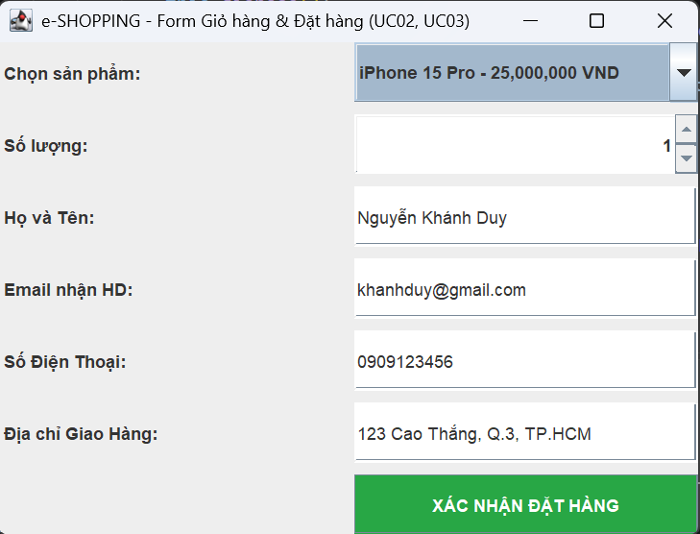
5.1.Giao diện đặt hàng
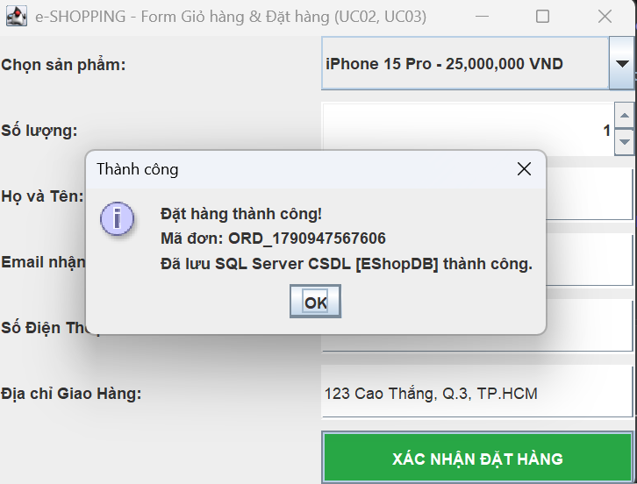
5.2.Đặt hàng thành công
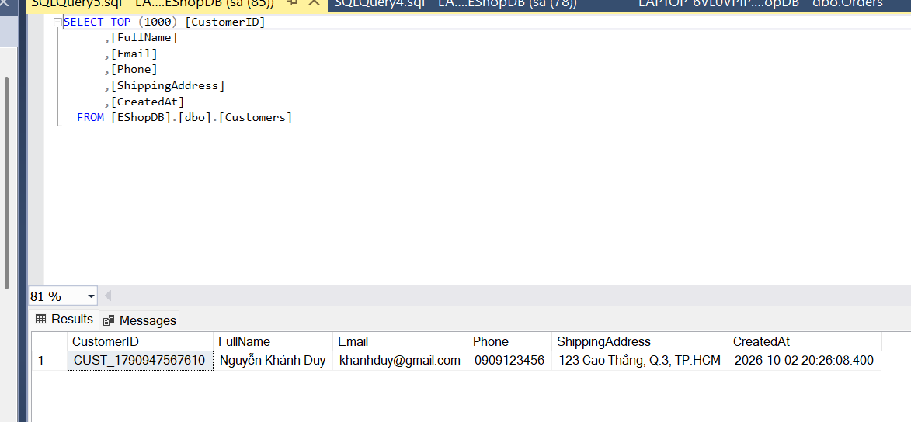
5.3.Cập nhật dữ liệu
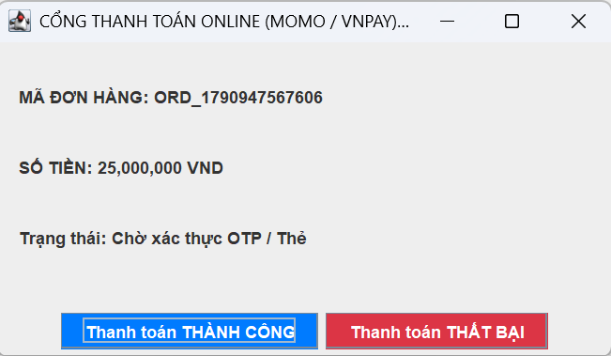
5.4.Cổng thanh toán
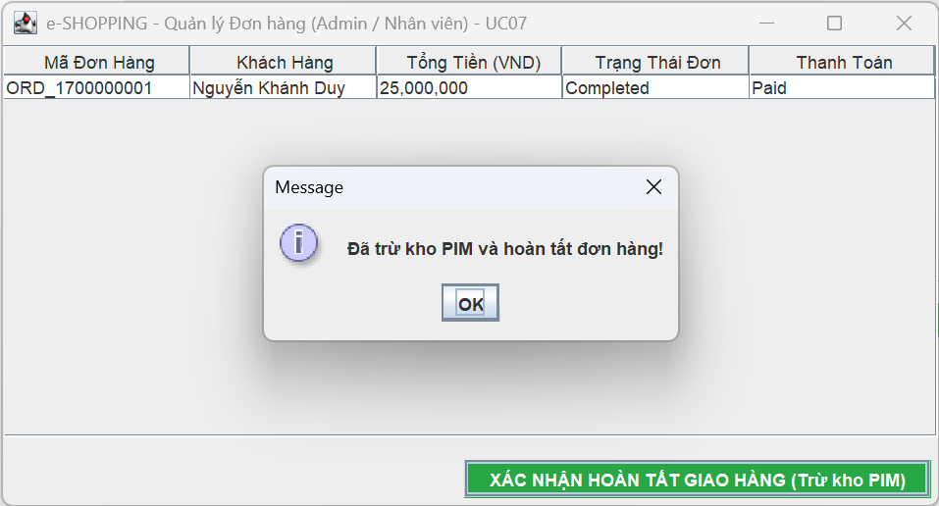
5.5.Xác nhận giao hàng
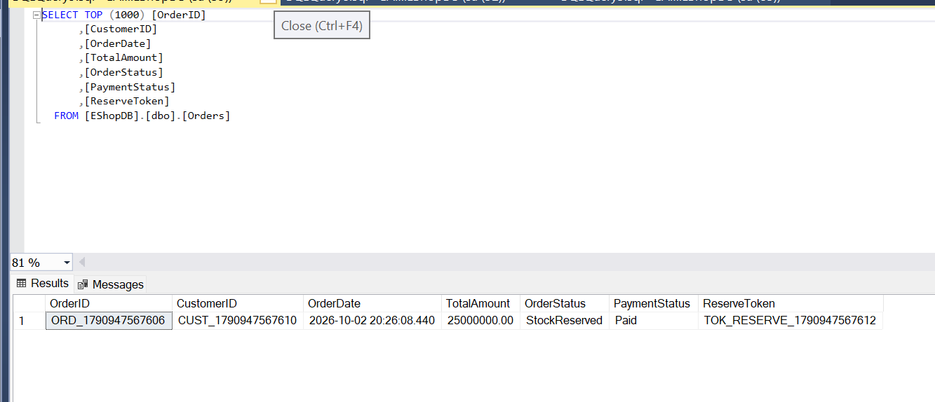
5.6.Cập nhật xác nhận đơn hàng

Ma trận truy vết (Traceability Matrix) như bảng dưới đây:
Mã Yêu cầu (Requirement) | Sơ đồ UML tương ứng | File Code Java (Form / Service) | Bảng CSDL SQL Server | Mã Test Case kiểm thử
REQ-01: Khách hàng đặt hàng trực tuyến | • Use Case UC03 (Đặt hàng)  • Sequence Diagram UC03 | • CartAndCheckoutForm.java  • OrderService.java | Orders  Customers | TC-01 (Thành công)  TC-02 (Thất bại do hết kho)
REQ-02: Thanh toán trực tuyến qua Cổng thanh toán | • Use Case UC05 (Thanh toán)  • Sequence Diagram UC05 | • PaymentGatewayForm.java  • PaymentService.java  • MoMoPaymentAdapter.java | Orders  PaymentTransactions | TC-03 (Thanh toán thành công)  TC-04 (Thất bại do sai OTP/Hủy)

ĐẠI HỌC

THỰC HÀNH PHÂN TÍCH THIẾT KẾ HƯỚNG ĐỐI TƯỢNG
BÀI 6
QUẢN LÝ CÔNG TY DU LỊCH
Họ và tên: ............................................................ MSSV: ..............................
Lớp: .............................. Nhóm TH: .................... Ngày: ....../....../..........
LAB 5: PHÂN TÍCH THIẾT KẾ QUẢN LÝ CÔNG TY DU LỊCH

A. MỤC TIÊU
- Phân tích mô tả nghiệp vụ công ty du lịch Văn Hóa Việt: tour và hành trình, khách lẻ theo chuyến, khách theo đoàn, phân công hướng dẫn viên, lương, kết thúc tour và khảo sát.
- Trả lời đủ 6 câu hỏi của đề bằng bộ mô hình UML theo trình tự pha phân tích - pha thiết kế.
- Thiết kế CSDL SQL Server nhất quán với mô hình lớp; hiện thực bằng C# WinForms (.NET Framework 4.7.2) theo kiến trúc UI → Service → Data.
- Kiểm thử theo kịch bản có dữ liệu cụ thể và truy vết yêu cầu → UML → Form/Service → bảng CSDL → test case.
Bảng trả lời câu hỏi của đề
Câu | Yêu cầu | Trả lời tại
1 | Xác định Class, thuộc tính, phương thức, ID | Mục 2.2 (Bảng lớp) và Hình P.13 (phương thức chi tiết)
2 | Mối liên kết giữa các Class, Class Diagram | Mục 2.2, Hình P.4
3 | Actor và Use Case tổng quát | Mục 2.1a, Hình P.1
4 | Use Case phân rã từ đăng ký tour đến kết thúc tour | Mục 2.1b, Hình P.2 (và P.3 cho quản lý tour)
5 | Activity Diagram cho Câu 4 | Mục 3.4, Hình P.20
6 | Sequence Diagram "Lập phiếu đăng ký" theo đoàn | Mục 3.1a, Hình P.7

1. GIỚI THIỆU HỆ THỐNG

1.1. Hoạt động nghiệp vụ
Công ty du lịch Văn Hóa Việt TP.HCM tin học hóa việc quản lý thông tin tour (để quảng cáo trên website) và tình hình đăng ký tour của khách, để sắp xếp lịch cho nhân viên hướng dẫn du lịch. Mọi tour đều xuất phát từ TP.HCM.
- Tour gồm mã tour, tên, số ngày, số đêm và đơn giá cho một khách. Một tour có nhiều nơi dừng chân theo thứ tự; nơi dừng chân là nơi đến quan trọng và cũng là nơi đi tiếp theo, kết thúc tại TP.HCM. Mỗi nơi dừng chân ghi có đổi phương tiện, có nơi ăn, có khách sạn và hạng khách sạn (2 - 5 sao).
- Một tour dùng nhiều phương tiện khác nhau cho các chặng (máy bay, xe, tàu hỏa...). Tour còn ghi các điểm tham quan; mỗi điểm có mã, tên, địa điểm, nội dung, ý nghĩa.
- Khách lẻ (dưới 12 người) đăng ký theo chuyến tại các điểm bán vé; mỗi chuyến có ngày đi, ngày về theo lịch công ty và địa điểm đón theo quy định; khách mua và thanh toán tiền vé ngay.
- Khách theo đoàn (trên 12 người) điền phiếu đăng ký theo đoàn, được chọn ngày đi bất kỳ; công ty ghi tên cơ quan (hoặc đại diện gia đình), địa chỉ, điện thoại, người đại diện, số người, nơi đón; nếu mua bảo hiểm phải kèm danh sách người cùng đi. Đoàn đặt cọc trước, không đi thì mất cọc; kinh phí thanh toán sau khi kết thúc chuyến.
- Hướng dẫn viên được phân công theo đoàn hoặc theo chuyến, không chồng chéo lịch; mỗi chuyến khách lẻ có một hướng dẫn viên, đoàn đông có thể nhiều hướng dẫn viên. Lương = lương căn bản + lương theo các tour thực hiện trong tháng.
- Kết thúc tour, công ty gửi phiếu khảo sát cho khách và ghi nhận góp ý.

1.2. Yêu cầu hệ thống

1.2.1. Đầu vào - xử lý - đầu ra
Nhóm | Đầu vào | Xử lý | Đầu ra
Tour - hành trình | Thông tin tour, điểm dừng, phương tiện theo chặng, điểm tham quan | Kiểm tra số ngày / đêm, hạng sao 2 - 5 | Thông tin tour cho quảng cáo và đăng ký
Chuyến khách lẻ | Tour, ngày đi, địa điểm đón | Ngày về = ngày đi + số ngày - 1 | Lịch chuyến mở đăng ký
Đăng ký khách lẻ | Chuyến, điểm bán vé, người đăng ký, số người (< 12) | Thành tiền = đơn giá x số người, thu tiền vé | Phiếu đăng ký lẻ đã thanh toán
Đăng ký đoàn | Thông tin đoàn, tour, ngày đi, số người (> 12), nơi đón, bảo hiểm, tiền cọc | Tính ngày kết thúc, tổng dự kiến; lưu trong 1 transaction | Phiếu đăng ký đoàn, danh sách người đi
Phân công HDV | HDV, chuyến / đoàn, thù lao tour | Kiểm tra một HDV / chuyến lẻ và không trùng lịch | Lịch phân công
Kết thúc tour | Phiếu đoàn, số tiền; phiếu khảo sát, góp ý | Chỉ sau ngày kết thúc; không vượt số còn phải trả | Thanh toán đoàn, khảo sát
Lương - thống kê | Tháng, năm; khoảng ngày | Lương căn bản + thù lao tour kết thúc trong tháng | Bảng lương, bảng tổng hợp

1.2.2. Tác nhân
Tác nhân | Vai trò
Khách hàng | Xem thông tin tour (quảng cáo trên website); không trực tiếp thao tác trong ứng dụng quản lý.
NV bán vé | Đăng ký và thu tiền vé cho khách lẻ tại điểm bán vé.
NV kinh doanh | Lập phiếu đăng ký đoàn, hủy phiếu khi đoàn không đi.
NV điều hành | Quản lý danh mục, tour - hành trình, lịch chuyến, phân công hướng dẫn viên.
Kế toán | Thu kinh phí đoàn sau tour, tính lương hướng dẫn viên, thống kê.
NV chăm sóc khách hàng | Gửi phiếu khảo sát và ghi nhận góp ý.

1.2.3. Quy tắc nghiệp vụ và quyết định triển khai
Mã | Nội dung
BR01 | Mọi tour xuất phát và kết thúc tại TP.HCM; điểm dừng đánh số theo thứ tự hành trình.
BR02 | Khách sạn tại điểm dừng có hạng 2, 3, 4 hoặc 5 sao; không có khách sạn thì không có hạng.
BR03 | Khách lẻ: dưới 12 người, đăng ký theo chuyến, mua và thanh toán vé ngay.
BR04 | Khách đoàn: trên 12 người, chọn ngày đi bất kỳ, đặt cọc trước; không đi thì mất cọc; thanh toán kinh phí sau khi kết thúc chuyến.
BR05 | Đoàn mua bảo hiểm phải kèm danh sách đủ số người cùng đi.
BR06 | Mỗi chuyến khách lẻ có đúng một HDV; đoàn có thể nhiều HDV; một HDV không bị chồng chéo lịch.
BR07 | Lương HDV tháng = lương căn bản + tổng thù lao các tour mà HDV thực hiện, kết thúc trong tháng.
BR08 | Phiếu khảo sát chỉ gửi sau khi kết thúc tour; mỗi đăng ký nhận tối đa một phiếu; điểm đánh giá 1 - 5.
QD01 | Đúng 12 người: đề không quy định; hệ thống từ chối ở cả hai loại và yêu cầu quyết định nghiệp vụ.
QD02 | Ngày về (khách lẻ) và ngày kết thúc dự kiến (đoàn) = ngày đi + số ngày - 1.
QD03 | Tổng dự kiến đoàn = đơn giá x số người; còn lại = tổng - cọc - các lần thanh toán sau tour. Đề không cho mức cọc, giá bảo hiểm nên không tự đặt.
QD04 | Thù lao từng tour do người phân công nhập vì đề không cho mức lương theo tour.

1.2.4. Yêu cầu phi chức năng
Tiêu chuẩn | Yêu cầu
Toàn vẹn | Lập phiếu đoàn (đoàn, phiếu, danh sách) và hủy phiếu (gỡ phân công) chạy trong transaction.
Kiểm tra dữ liệu | Trường bắt buộc, giới hạn số người, hạng sao, ngày, số tiền; CHECK / UNIQUE trong CSDL.
Thông báo | Mọi thao tác báo thành công hoặc nguyên nhân từ chối.
Kiến trúc | Form không viết SQL; truy cập qua Service và Db.

2. PHA PHÂN TÍCH

2.1. Xây dựng biểu đồ use case

a) Biểu đồ use case tổng quát (Câu 3)
Các actor là nhân viên theo vai trò nghiệp vụ và khách hàng (xem thông tin tour trên website). Hướng dẫn viên được phân công nhưng không thao tác trên hệ thống nên không là actor. Hình P.1 bao phủ quản lý toàn bộ thực thể: danh mục, tour - hành trình, chuyến, đăng ký lẻ / đoàn, phân công, thanh toán, lương, khảo sát.
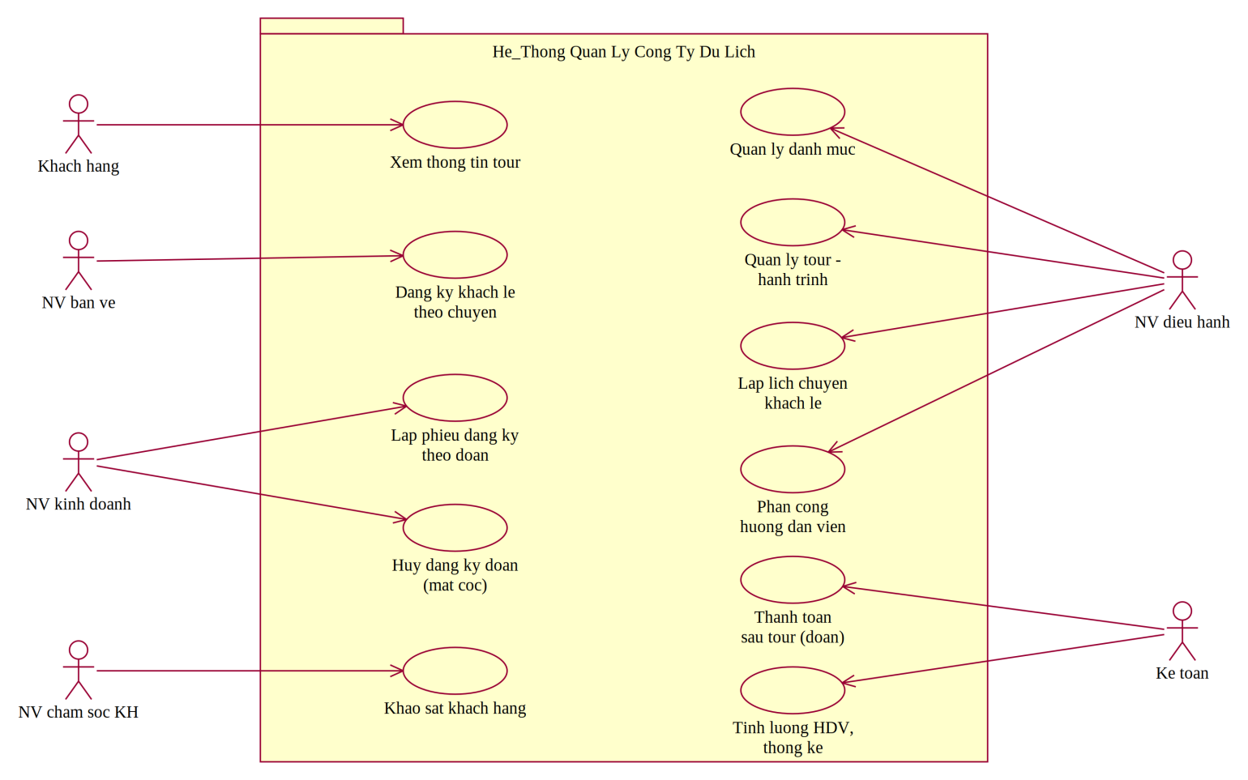
Hình P.1: Biểu đồ use case tổng quát của hệ thống quản lý công ty du lịch

b) Phân rã use case từ lúc đăng ký tour đến khi kết thúc tour (Câu 4)
Đăng ký khách lẻ luôn gồm chọn chuyến đang mở và thanh toán tiền vé. Lập phiếu đăng ký đoàn luôn gồm đặt cọc; nhập danh sách người cùng đi mở rộng khi đoàn mua bảo hiểm; hủy đăng ký (mất cọc) mở rộng khi đoàn không đi. Phân công HDV luôn kiểm tra trùng lịch. Kết thúc tour gồm thanh toán kinh phí đoàn, gửi phiếu khảo sát và ghi nhận góp ý khi khách phản hồi.
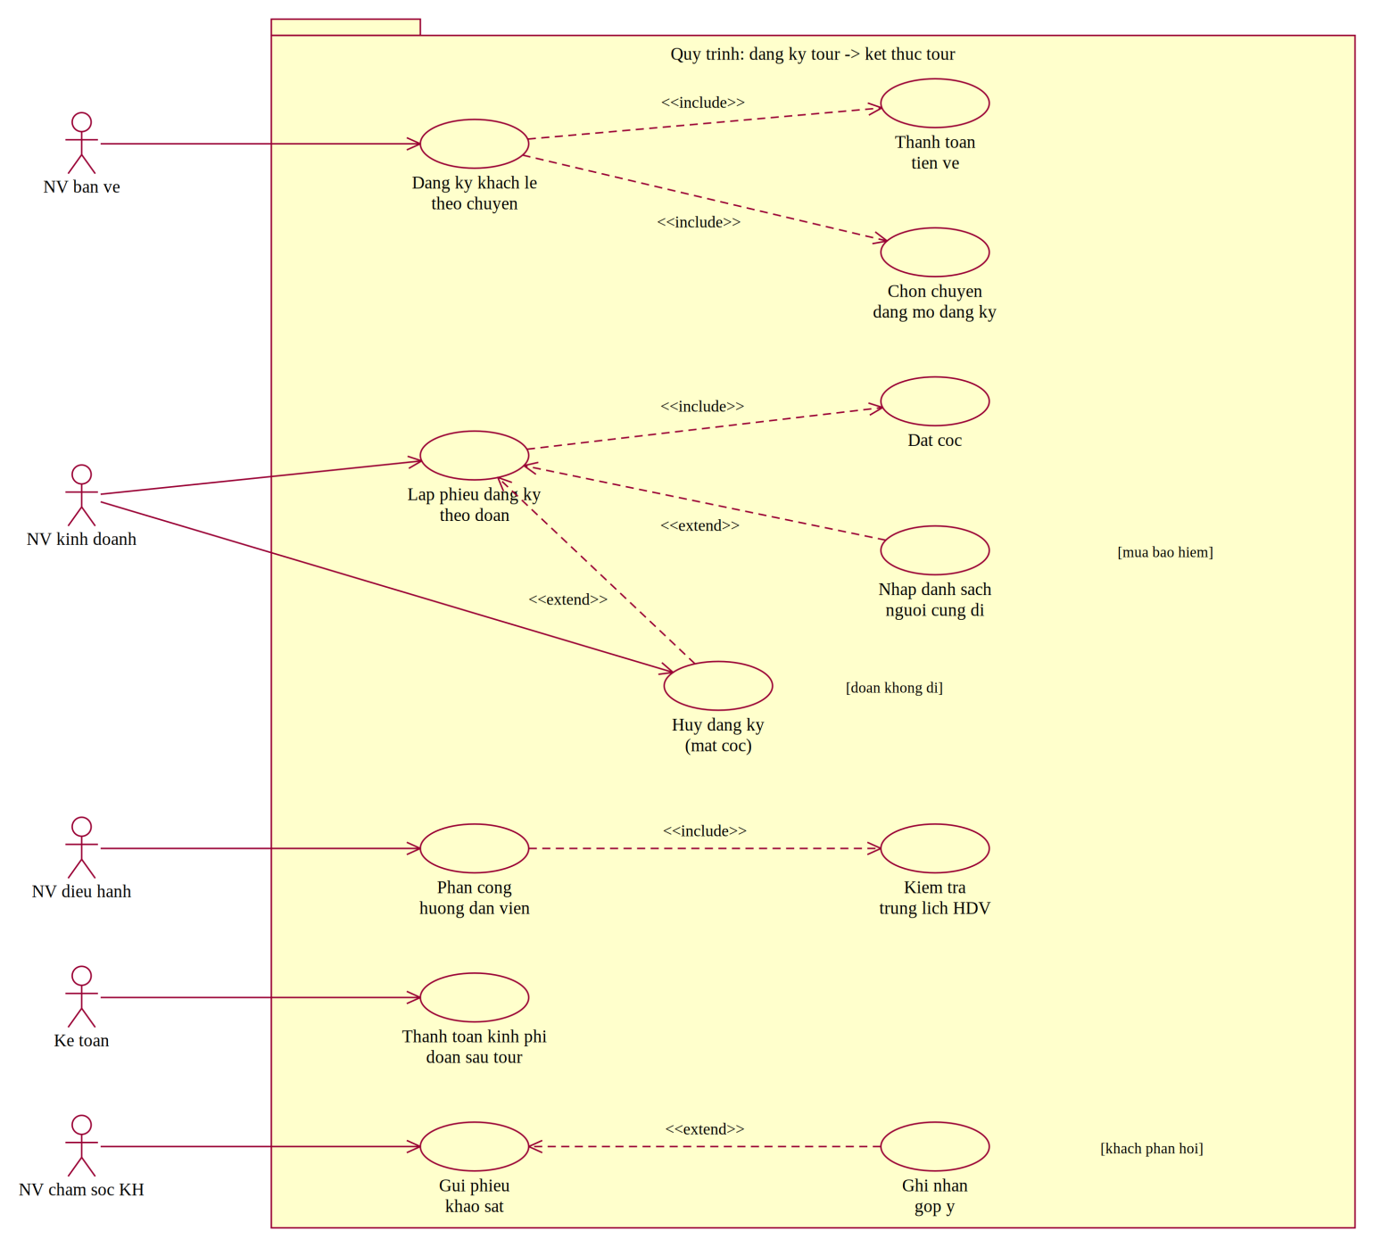
Hình P.2: Phân rã use case: từ đăng ký tour đến kết thúc tour
Phân rã use case Quản lý tour - hành trình
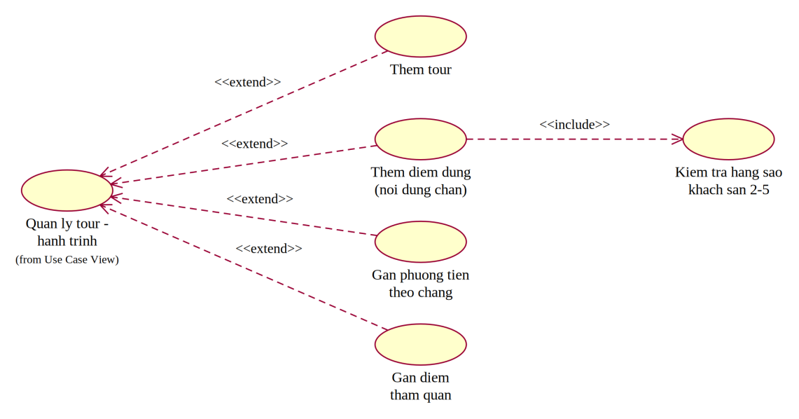
Hình P.3: Phân rã use case Quản lý tour - hành trình

2.2. Xây dựng biểu đồ lớp phân tích (Câu 1, Câu 2)
PhieuDangKy là lớp trừu tượng, tổng quát hóa PhieuDangKyLe và PhieuDangKyDoan (cùng có số phiếu, ngày đăng ký, số người, trạng thái và đều nhận phiếu khảo sát). Tour hợp thành từ các DiemDung và các chặng phương tiện; quan hệ nhiều - nhiều Tour - DiemThamQuan tách thành lớp TourDiemThamQuan có thứ tự. PhanCong gắn với đúng một trong hai: ChuyenLe (0..1 phân công) hoặc PhieuDangKyDoan (nhiều phân công).
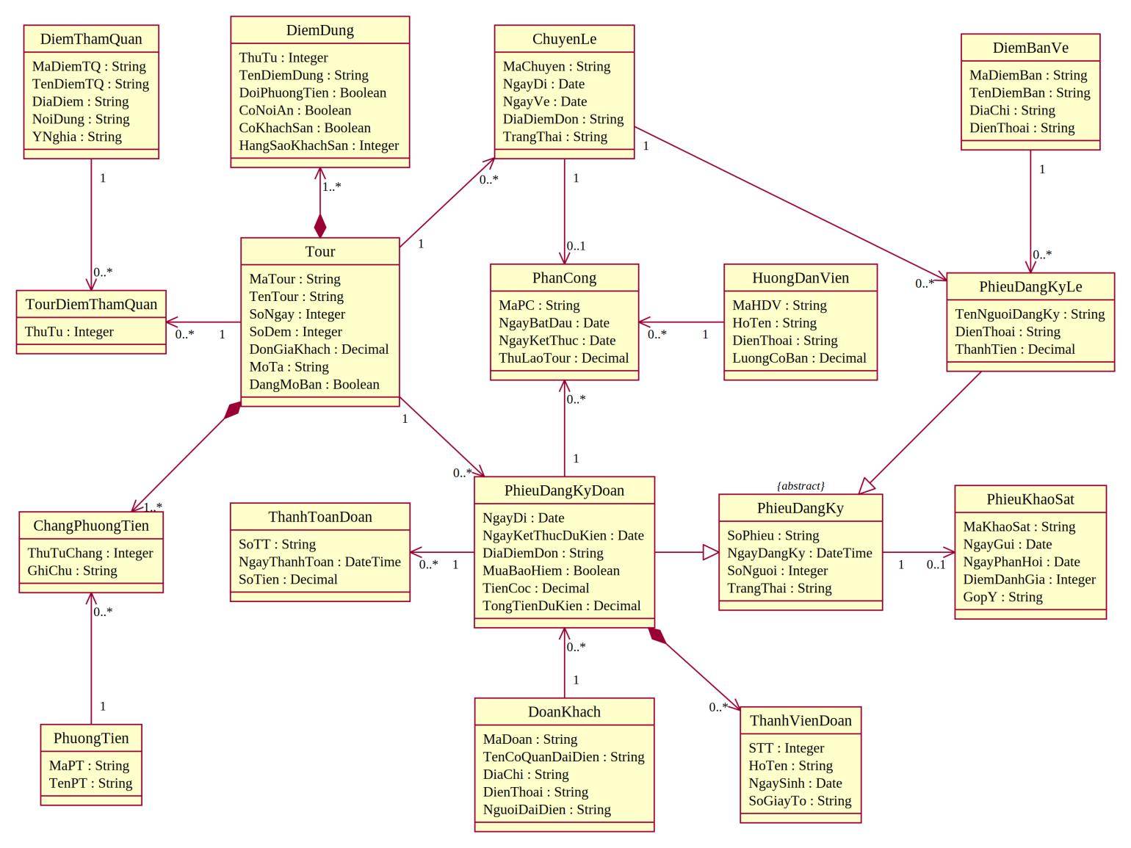
Hình P.4: Biểu đồ lớp phân tích (Class Diagram)
Lớp | ID | Thuộc tính | Phương thức
Tour | MaTour | MaTour, TenTour, SoNgay, SoDem, DonGiaKhach, MoTa, DangMoBan | themTour(), themDiemDung(), ganPhuongTien(), ganDiemThamQuan(), laySoNgay()
DiemDung | MaTour + ThuTu | ThuTu, TenDiemDung, DoiPhuongTien, CoNoiAn, CoKhachSan, HangSaoKhachSan | -
PhuongTien | MaPT | MaPT, TenPT | themPhuongTien()
ChangPhuongTien | MaTour + ThuTuChang + MaPT | ThuTuChang, GhiChu | -
DiemThamQuan | MaDiemTQ | MaDiemTQ, TenDiemTQ, DiaDiem, NoiDung, YNghia | themDiemThamQuan()
TourDiemThamQuan | MaTour + MaDiemTQ | ThuTu | -
ChuyenLe | MaChuyen | MaChuyen, NgayDi, NgayVe, DiaDiemDon, TrangThai | taoChuyen(), tinhNgayVe(), dongDangKy(), layDonGia()
DiemBanVe | MaDiemBan | MaDiemBan, TenDiemBan, DiaChi, DienThoai | themDiemBan()
PhieuDangKy | SoPhieu | SoPhieu, NgayDangKy, SoNguoi, TrangThai | -
PhieuDangKyLe | SoDKLe (kế thừa SoPhieu) | TenNguoiDangKy, DienThoai, ThanhTien | dangKy(), tinhThanhTien()
PhieuDangKyDoan | SoDKDoan (kế thừa SoPhieu) | NgayDi, NgayKetThucDuKien, DiaDiemDon, MuaBaoHiem, TienCoc, TongTienDuKien | lapPhieu(), tinhNgayKetThuc(), huyMatCoc(), tinhConLai(), hoanTatThanhToan()
DoanKhach | MaDoan | MaDoan, TenCoQuanDaiDien, DiaChi, DienThoai, NguoiDaiDien | luuHoacCapNhat()
ThanhVienDoan | SoDKDoan + STT | STT, HoTen, NgaySinh, SoGiayTo | themThanhVien()
HuongDanVien | MaHDV | MaHDV, HoTen, DienThoai, LuongCoBan | themHDV(), tinhLuongThang()
PhanCong | MaPC | MaPC, NgayBatDau, NgayKetThuc, ThuLaoTour | phanCong(), kiemTraTrungLich()
ThanhToanDoan | SoTT | SoTT, NgayThanhToan, SoTien | ghiThanhToan(), tongDaTra()
PhieuKhaoSat | MaKhaoSat | MaKhaoSat, NgayGui, NgayPhanHoi, DiemDanhGia, GopY | guiKhaoSat(), ghiPhanHoi()

2.3. Biểu đồ trạng thái
Hình P.5 là vòng đời phiếu đăng ký đoàn: trạng thái lưu trong CSDL gồm Đã đăng ký, Hủy - mất cọc, Đã hoàn tất thanh toán; hai trạng thái Đang đi tour, Chờ thanh toán suy ra từ ngày. Hình P.6 là trạng thái của chuyến khách lẻ và phiếu khảo sát.

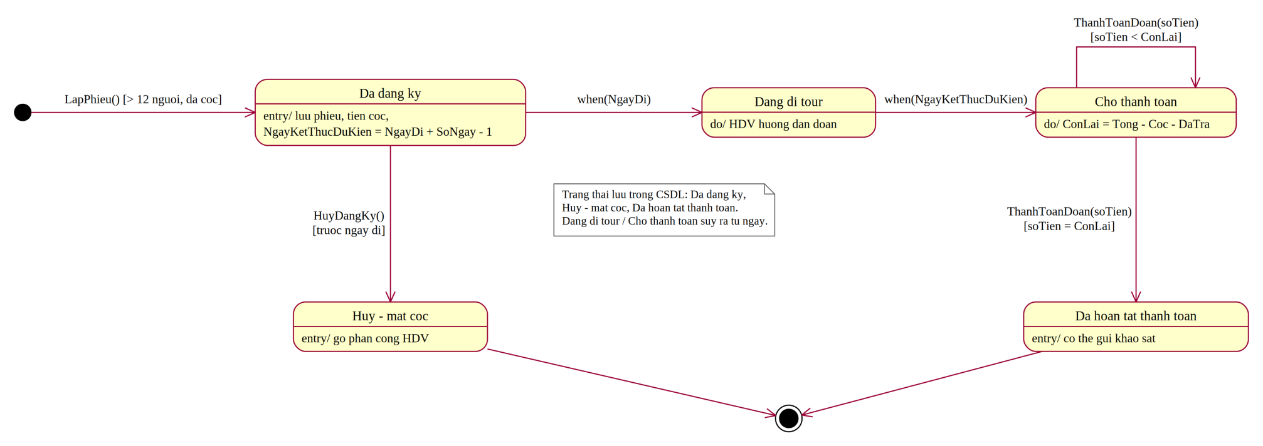
Hình P.5: Biểu đồ trạng thái PhieuDangKyDoan
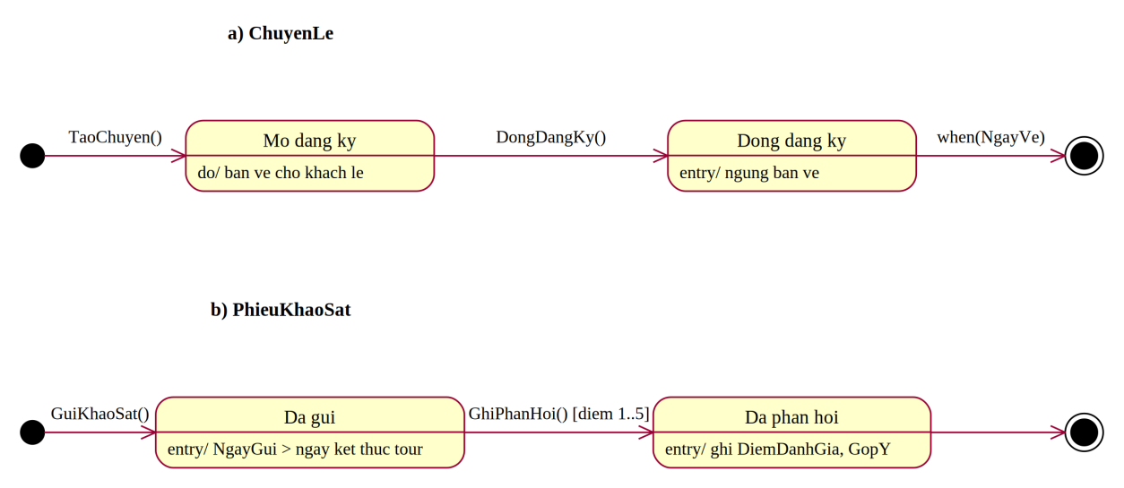
Hình P.6: Biểu đồ trạng thái ChuyenLe và PhieuKhaoSat

3. PHA THIẾT KẾ
Các biểu đồ tuần tự dùng mô hình Boundary (Form) - Control (Service) - Entity; tên thông điệp trùng tên phương thức trong code.

3.1. Các biểu đồ tuần tự

a) Biểu đồ tuần tự: Lập phiếu đăng ký tour theo đoàn (Câu 6)
Nhân viên kinh doanh nhập thông tin đoàn và đăng ký; DangKyDoanService kiểm tra số người > 12, ngày đi, tiền cọc, danh sách người đi khi mua bảo hiểm; sau đó trong một transaction lưu / cập nhật DoanKhach, lập PhieuDangKyDoan và các ThanhVienDoan.
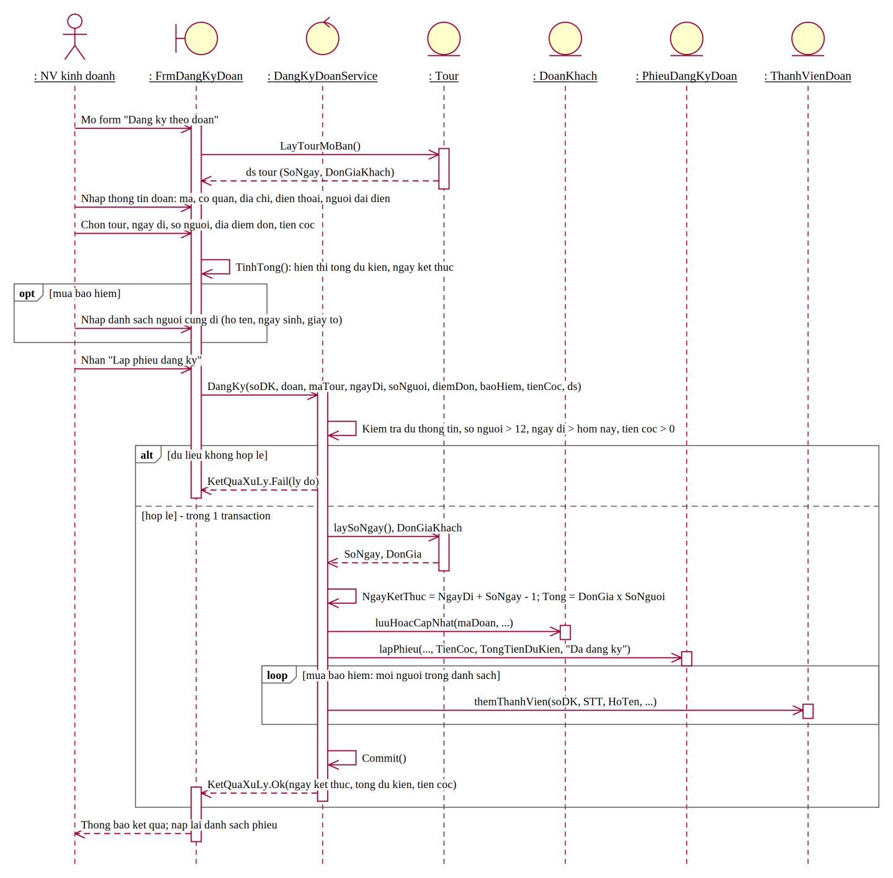
Hình P.7: Biểu đồ tuần tự Lập phiếu đăng ký tour theo đoàn

b) Biểu đồ tuần tự: Đăng ký khách lẻ theo chuyến
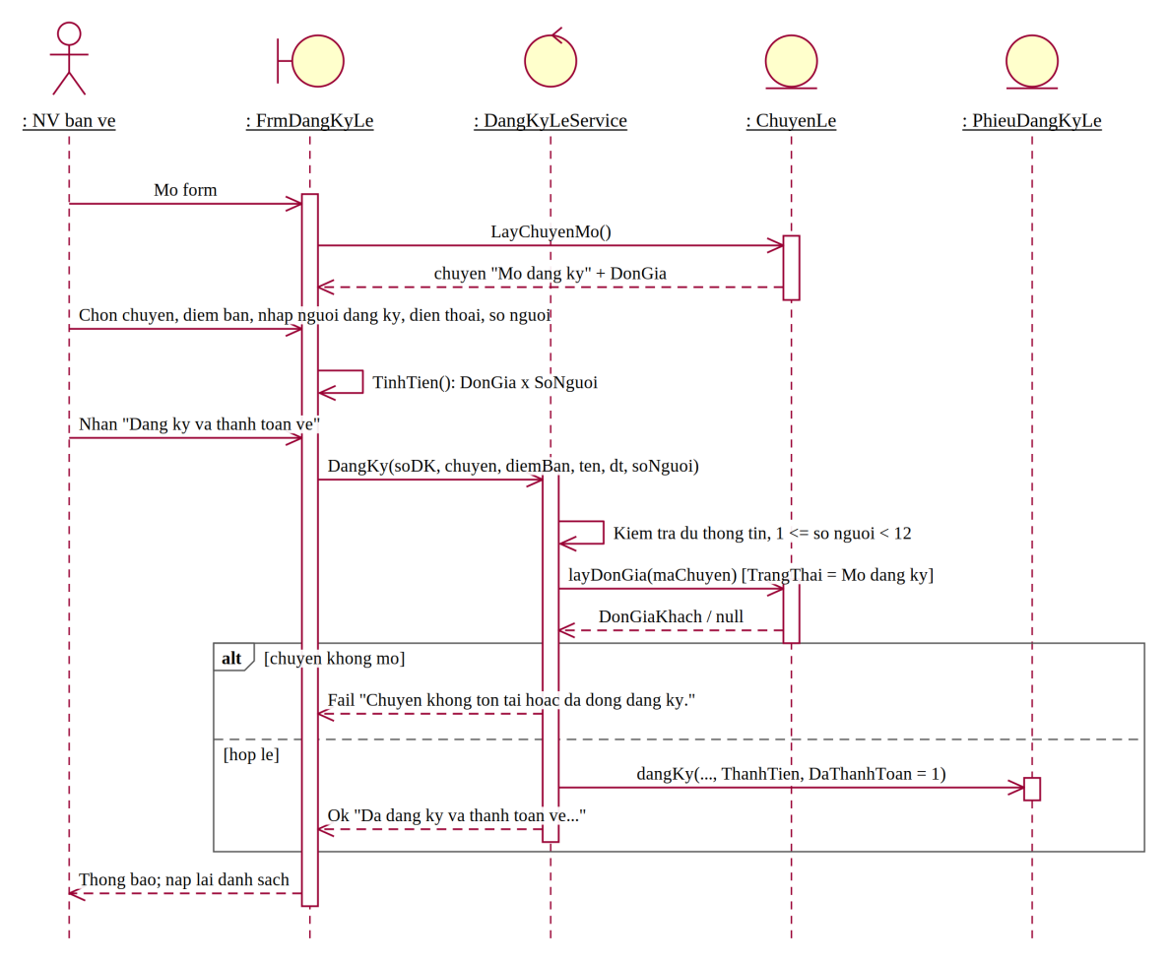
Hình P.8: Biểu đồ tuần tự Đăng ký khách lẻ theo chuyến

c) Biểu đồ tuần tự: Phân công hướng dẫn viên
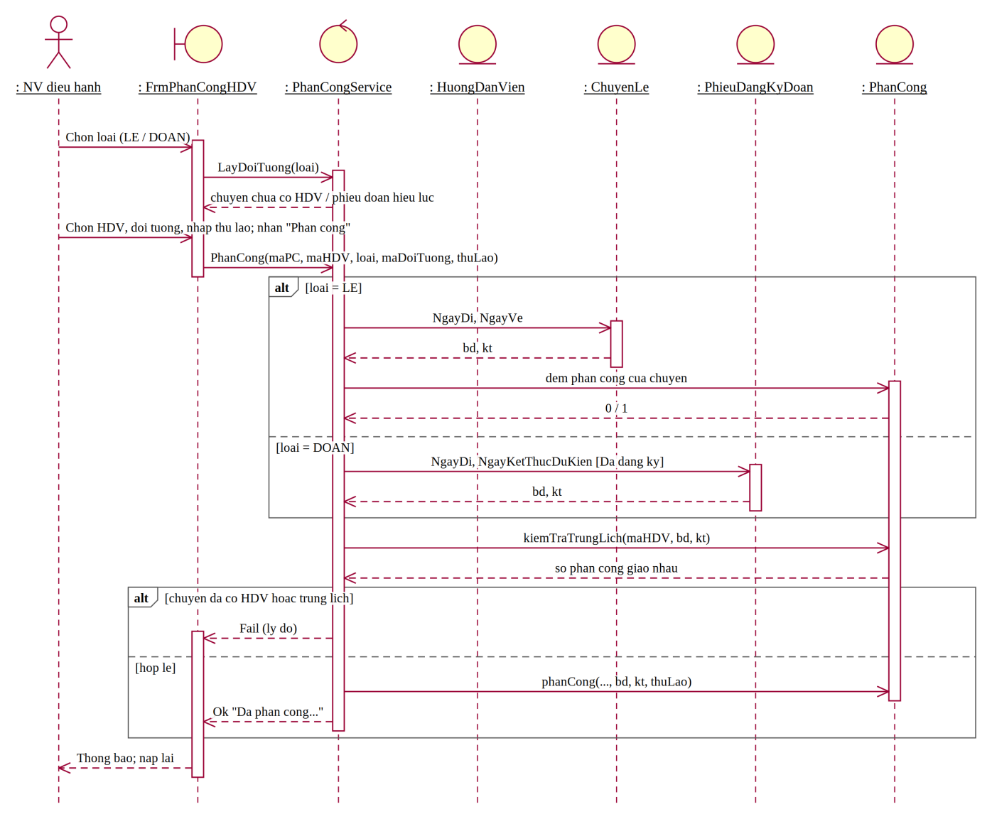
Hình P.9: Biểu đồ tuần tự Phân công hướng dẫn viên

d) Biểu đồ tuần tự: Thanh toán kinh phí đoàn sau tour
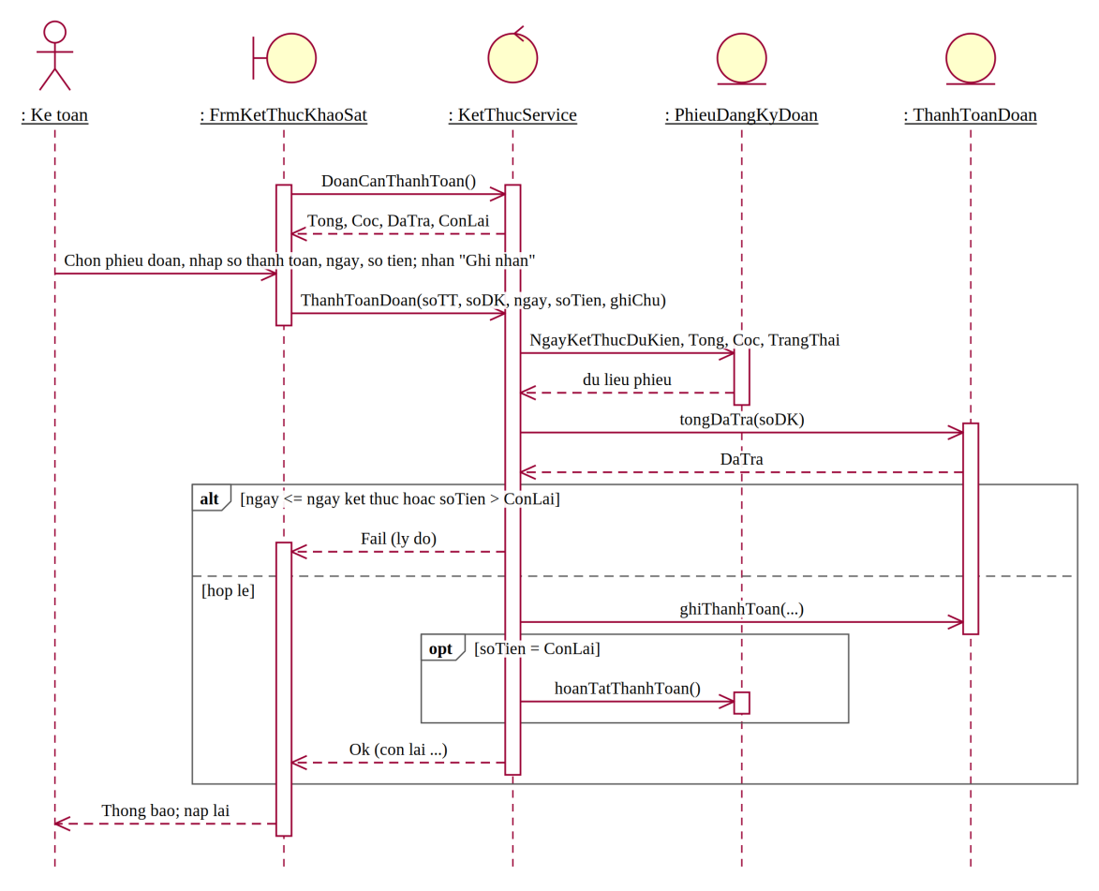
Hình P.10: Biểu đồ tuần tự Thanh toán kinh phí đoàn sau tour

e) Biểu đồ tuần tự: Gửi khảo sát và ghi nhận góp ý
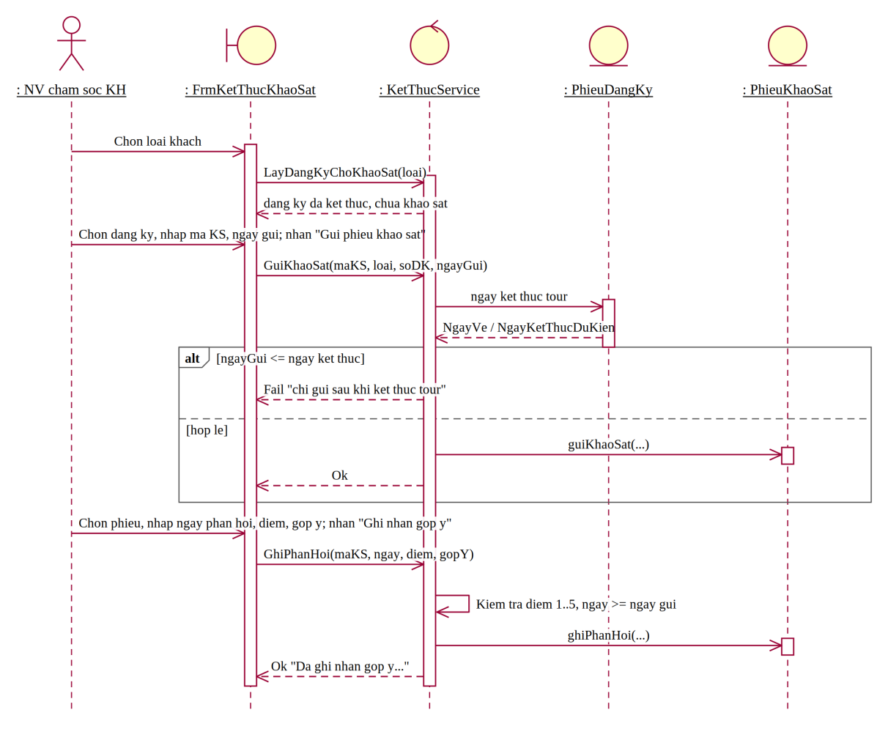
Hình P.11: Biểu đồ tuần tự Gửi khảo sát và ghi nhận góp ý

f) Biểu đồ tuần tự: Tính lương hướng dẫn viên
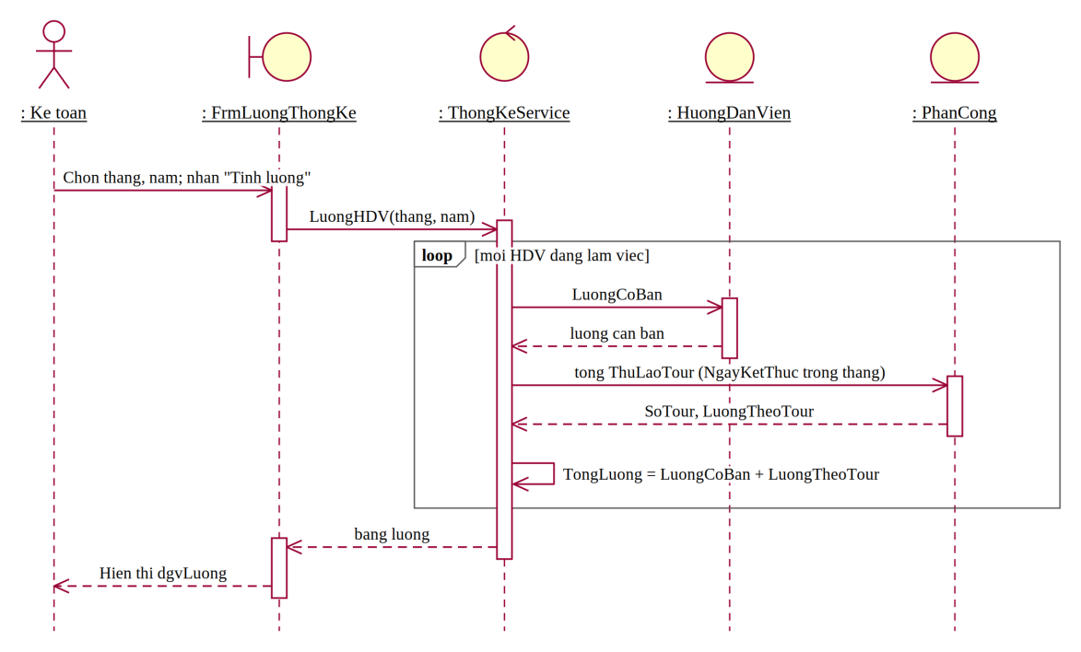
Hình P.12: Biểu đồ tuần tự Tính lương hướng dẫn viên

3.2. Biểu đồ lớp thiết kế chi tiết
Biểu đồ lớp thiết kế bổ sung phương thức cho từng lớp, mỗi phương thức tương ứng một thông điệp trong biểu đồ tuần tự (ví dụ lapPhieu(), tinhNgayKetThuc(), huyMatCoc(), kiemTraTrungLich(), tinhLuongThang()). Lớp trừu tượng PhieuDangKy được hiện thực thành hai bảng DangKyLe và DangKyDoan; KhaoSat dùng hai khóa ngoại loại trừ nhau.
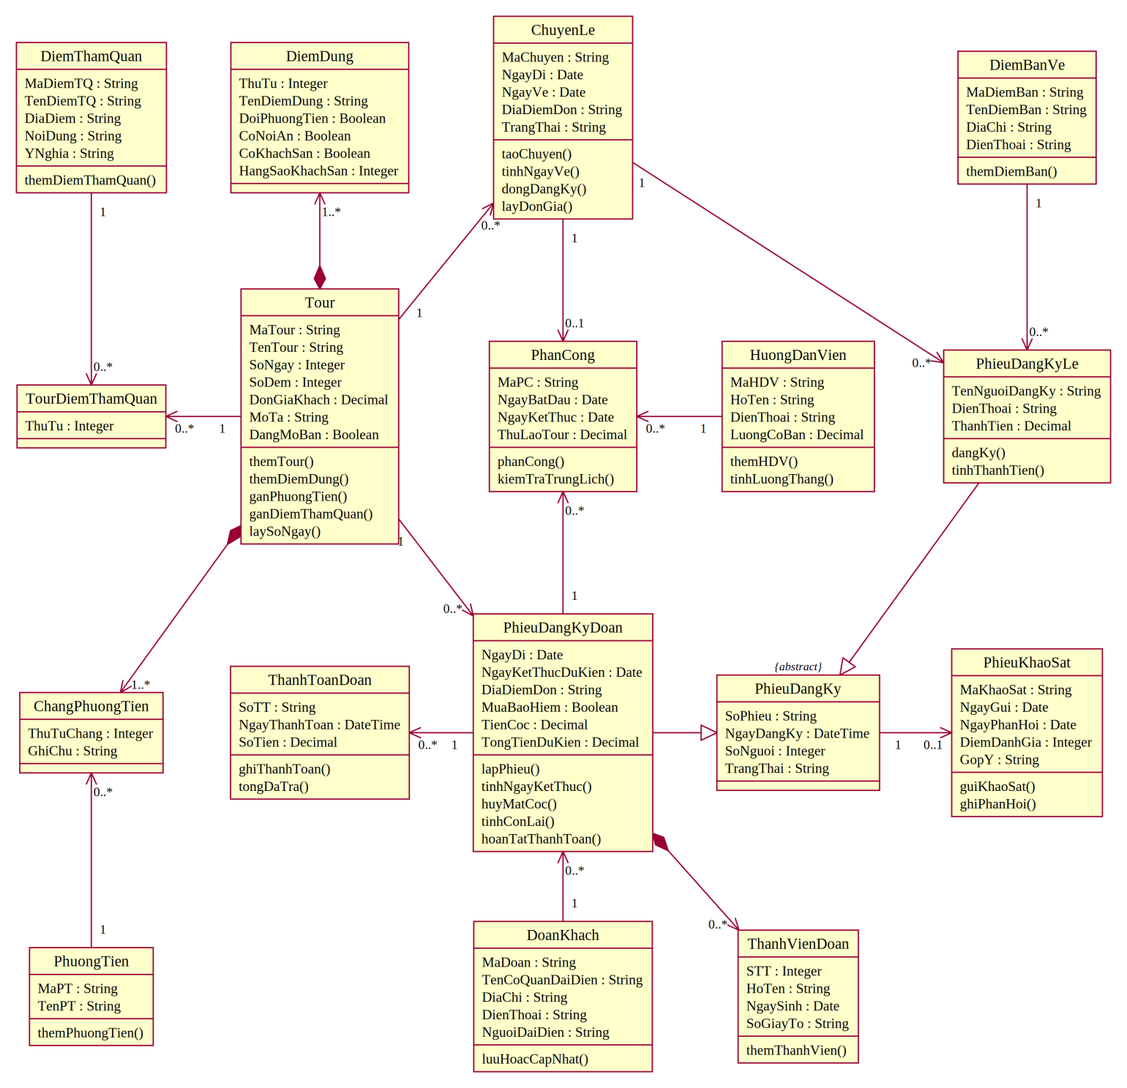
Hình P.13: Biểu đồ lớp thiết kế chi tiết

3.3. Thiết kế riêng từng chức năng

a) Chức năng Tour - hành trình
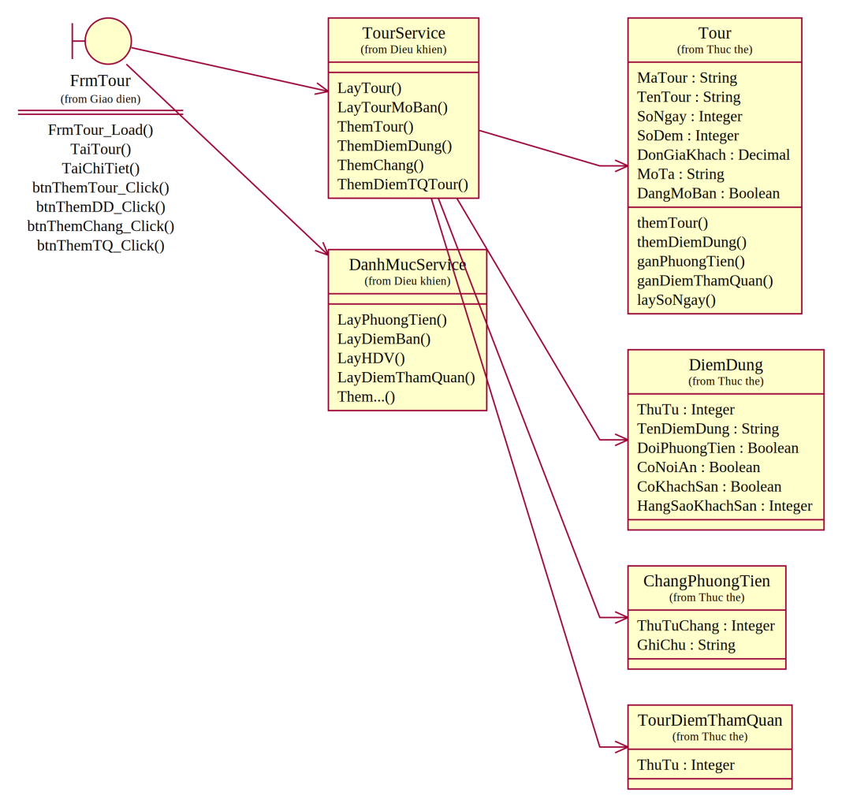
Hình P.14: Thiết kế lớp cho chức năng Tour - hành trình

b) Chức năng Lịch chuyến và đăng ký khách lẻ
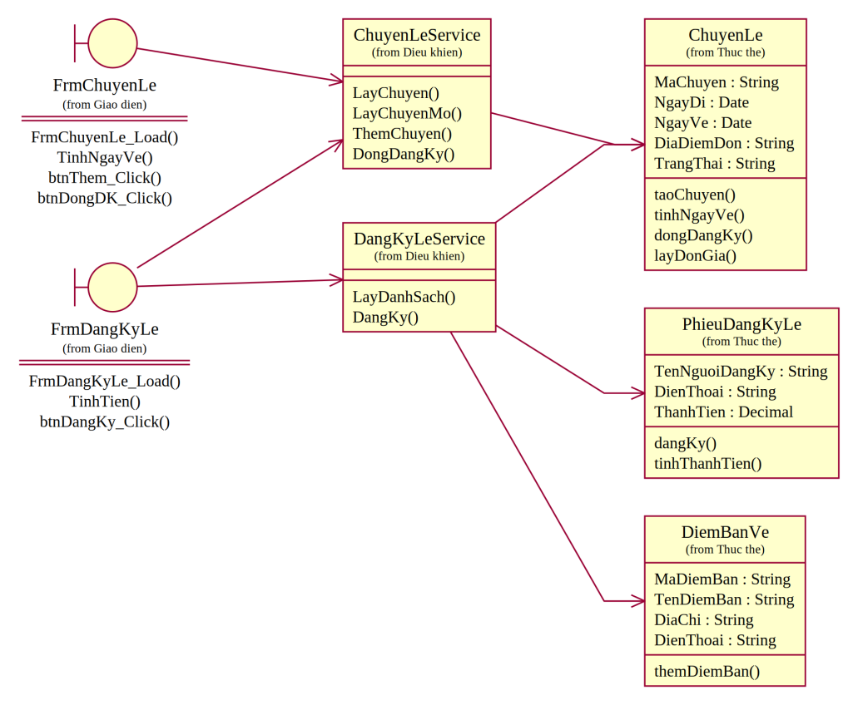
Hình P.15: Thiết kế lớp cho chức năng Lịch chuyến và đăng ký khách lẻ

c) Chức năng Đăng ký theo đoàn
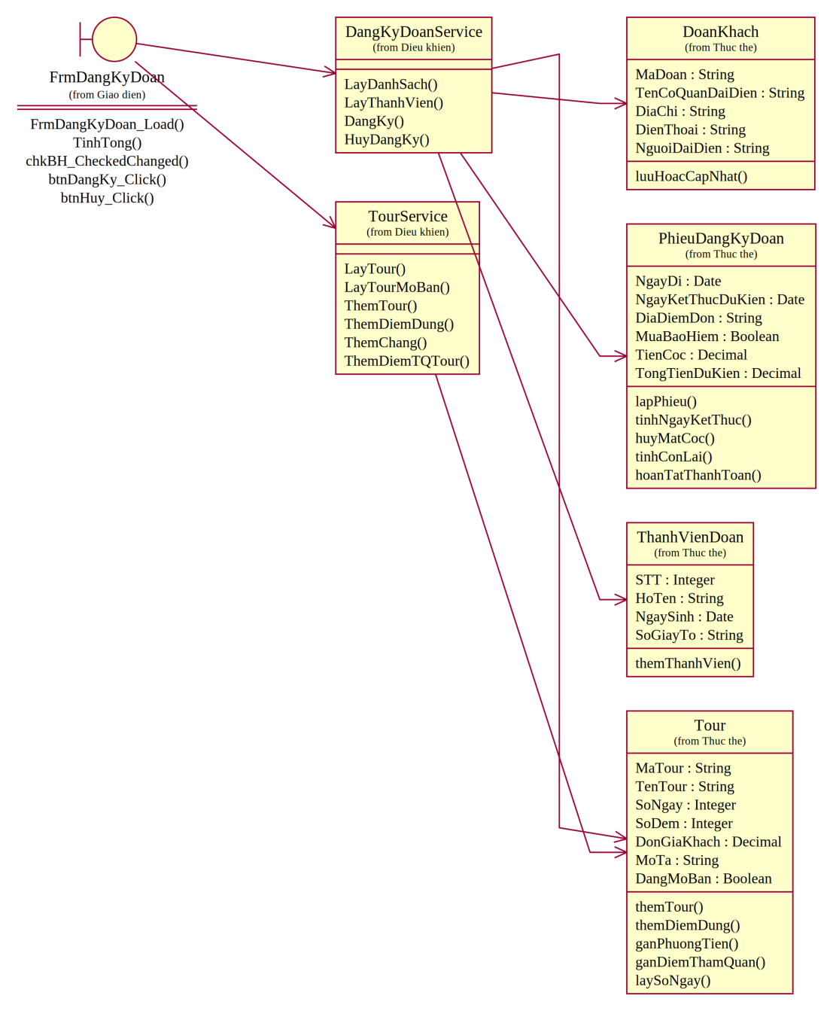
Hình P.16: Thiết kế lớp cho chức năng Đăng ký theo đoàn

d) Chức năng Phân công hướng dẫn viên
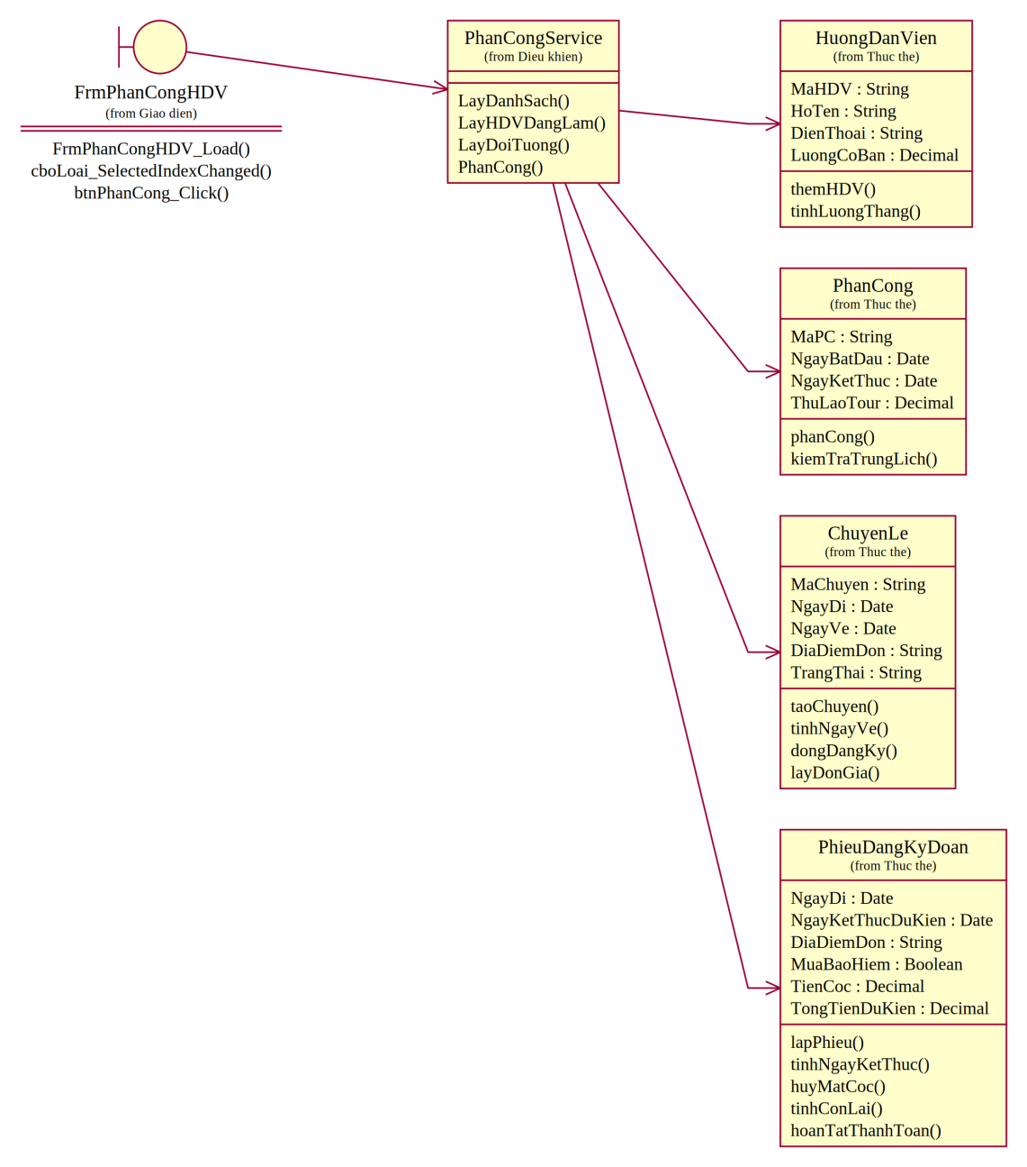
Hình P.17: Thiết kế lớp cho chức năng Phân công hướng dẫn viên

e) Chức năng Kết thúc tour - khảo sát
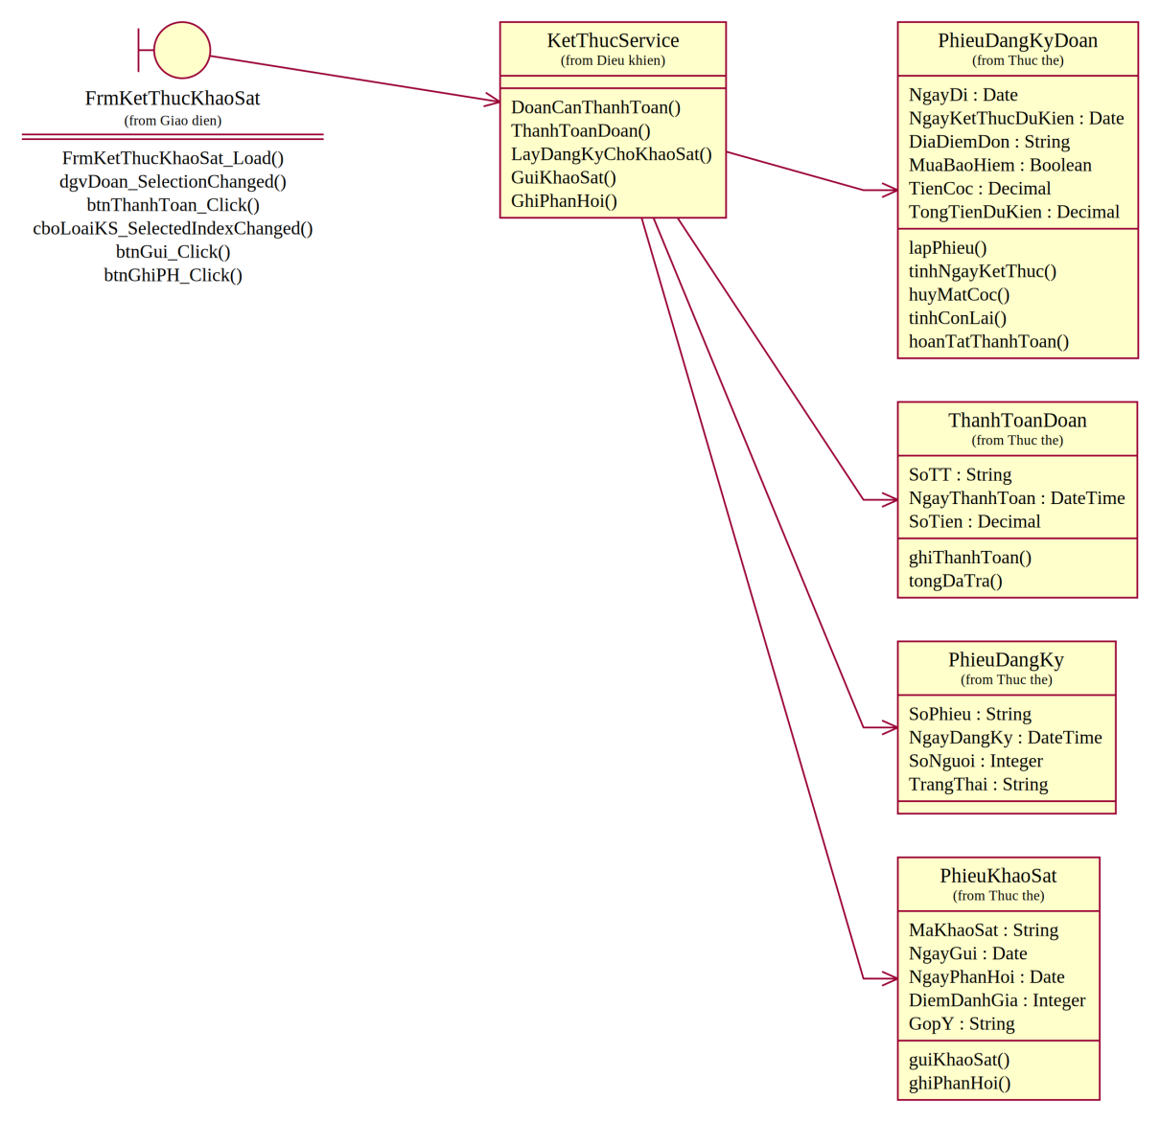
Hình P.18: Thiết kế lớp cho chức năng Kết thúc tour - khảo sát

f) Chức năng Lương - thống kê
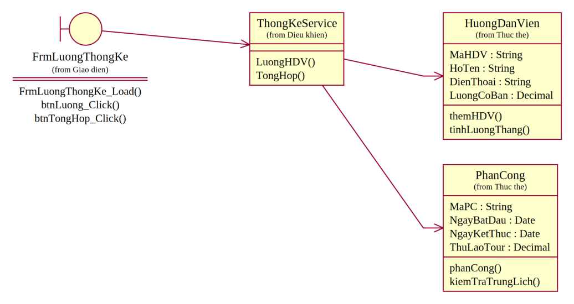
Hình P.19: Thiết kế lớp cho chức năng Lương - thống kê

3.4. Biểu đồ hoạt động (Câu 5)
Biểu đồ hoạt động mô tả quy trình của Câu 4: phân nhánh theo số người, nhánh khách lẻ và nhánh đoàn (cọc, danh sách bảo hiểm), phân công HDV, hủy - mất cọc, thực hiện tour, thanh toán sau tour của đoàn và khảo sát.
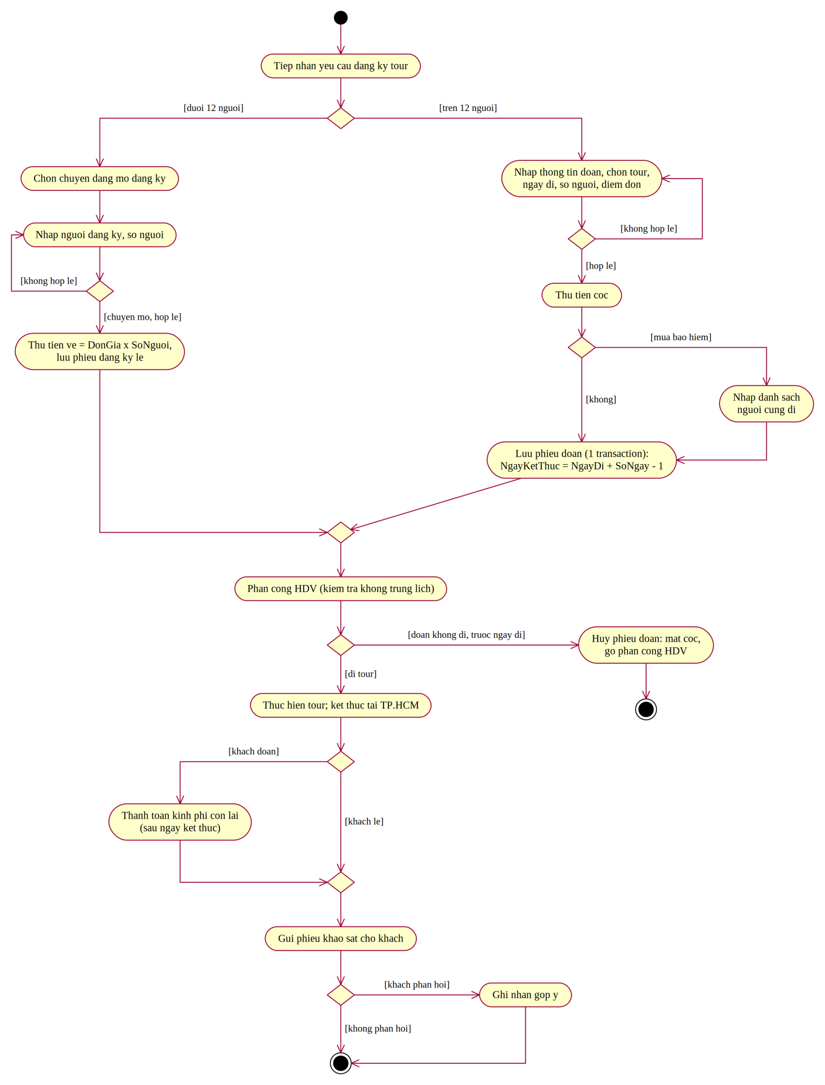
Hình P.20: Biểu đồ hoạt động: từ đăng ký tour đến kết thúc tour

4. THIẾT KẾ CƠ SỞ DỮ LIỆU

4.1. ERD

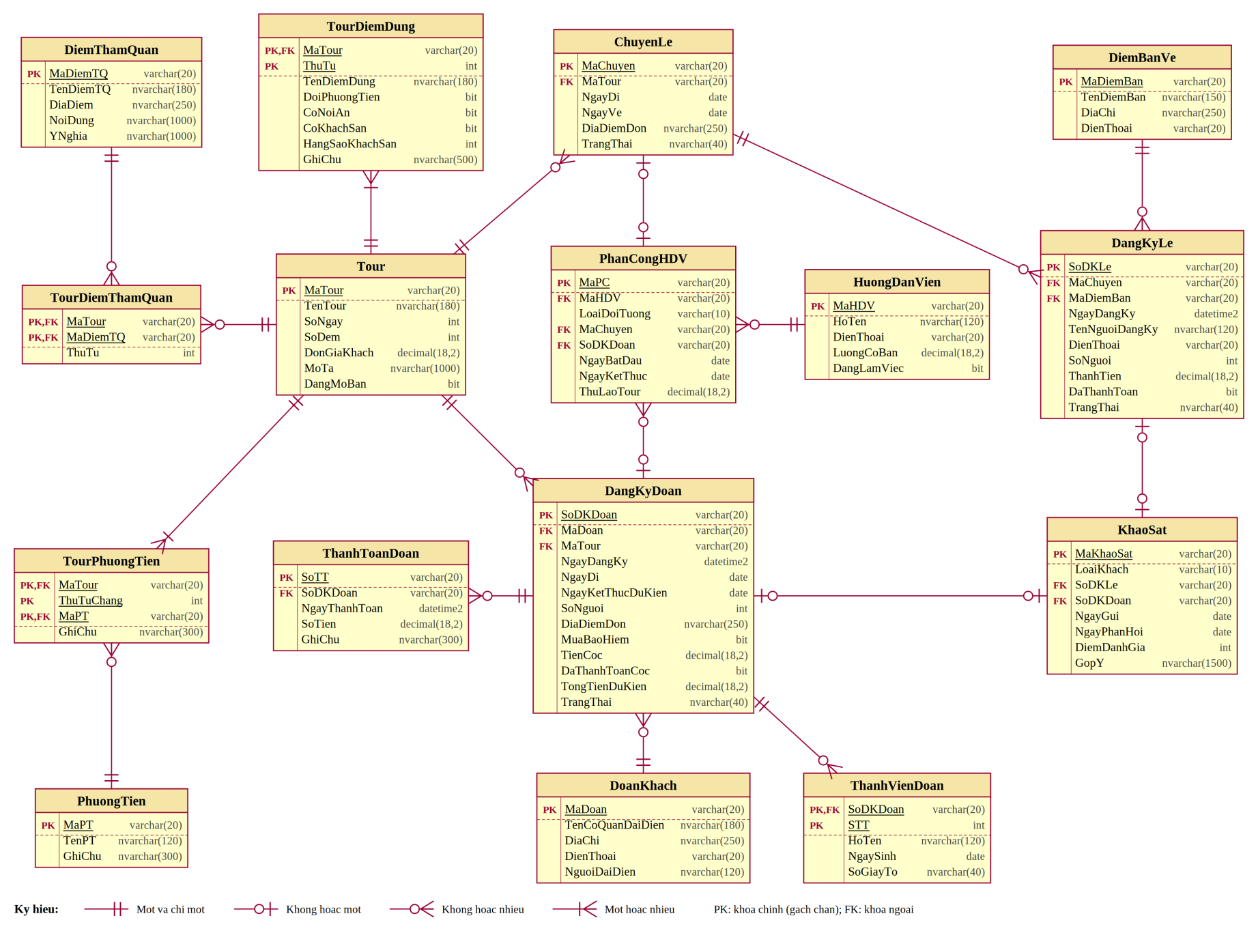
Hình P.21: ERD triển khai SQL Server

4.2. Danh sách bảng
Bảng | Khóa chính | Vai trò
Tour | MaTour | Tour du lịch
PhuongTien | MaPT | Phương tiện
DiemThamQuan | MaDiemTQ | Điểm tham quan
DiemBanVe | MaDiemBan | Điểm bán vé
HuongDanVien | MaHDV | Hướng dẫn viên
TourDiemDung | MaTour + ThuTu | Nơi dừng chân theo thứ tự
TourPhuongTien | MaTour + ThuTuChang + MaPT | Phương tiện theo chặng
TourDiemThamQuan | MaTour + MaDiemTQ | Điểm tham quan của tour
ChuyenLe | MaChuyen | Chuyến cho khách lẻ
DoanKhach | MaDoan | Thông tin đoàn (chăm sóc khách hàng)
DangKyDoan | SoDKDoan | Phiếu đăng ký đoàn
ThanhVienDoan | SoDKDoan + STT | Danh sách người cùng đi
DangKyLe | SoDKLe | Phiếu đăng ký khách lẻ
PhanCongHDV | MaPC | Phân công HDV
ThanhToanDoan | SoTT | Thanh toán sau tour
KhaoSat | MaKhaoSat | Phiếu khảo sát

4.3. Ràng buộc quan trọng
Quy tắc | Hiện thực trong CSDL
BR02 hạng khách sạn | CK_TDD_KhachSan: không khách sạn thì HangSao NULL; có thì 2 - 5
BR03 khách lẻ < 12, đã thanh toán | DangKyLe.SoNguoi BETWEEN 1 AND 11; DaThanhToan = 1
BR04 đoàn > 12, có cọc | DangKyDoan.SoNguoi > 12; TienCoc > 0; TienCoc <= TongTienDuKien; CK_DKDoan_TrangThai
BR06 một HDV / chuyến lẻ | UX_PC_ChuyenLe (unique có lọc); CK_PC_Target: đúng một trong MaChuyen / SoDKDoan
BR08 một khảo sát / đăng ký | UX_KS_Le, UX_KS_Doan; CK_KS_Target; DiemDanhGia 1 - 5
QD02 ngày | CK_Chuyen_Ngay, CK_DKDoan_Ngay, CK_PC_Ngay
Trùng lịch HDV, thanh toán sau tour | Kiểm tra trong PhanCongService, KetThucService (cần so sánh nhiều dòng)

4.4. Script SQL hoàn chỉnh
Database/QuanLyCongTyDuLich.sql
/* =====================================================================
BÀI 6 - QUẢN LÝ CÔNG TY DU LỊCH VĂN HÓA VIỆT
Script tạo CSDL QuanLyCongTyDuLich (SQL Server / LocalDB)
- Mọi tour xuất phát và kết thúc tại TP.HCM; điểm dừng đánh số theo thứ tự hành trình.
- Khách đoàn: > 12 người, đặt cọc, thanh toán sau tour; khách lẻ: < 12 người, mua vé theo chuyến.
- Đề không quy định trường hợp đúng 12 người: CHECK chặn ở cả hai bảng (xem quyết định QD01).
===================================================================== */
IF DB_ID(N'QuanLyCongTyDuLich') IS NULL CREATE DATABASE QuanLyCongTyDuLich;
GO
USE QuanLyCongTyDuLich;
GO
IF OBJECT_ID('KhaoSat','U') IS NOT NULL DROP TABLE KhaoSat;
IF OBJECT_ID('ThanhToanDoan','U') IS NOT NULL DROP TABLE ThanhToanDoan;
IF OBJECT_ID('PhanCongHDV','U') IS NOT NULL DROP TABLE PhanCongHDV;
IF OBJECT_ID('DangKyLe','U') IS NOT NULL DROP TABLE DangKyLe;
IF OBJECT_ID('ThanhVienDoan','U') IS NOT NULL DROP TABLE ThanhVienDoan;
IF OBJECT_ID('DangKyDoan','U') IS NOT NULL DROP TABLE DangKyDoan;
IF OBJECT_ID('DoanKhach','U') IS NOT NULL DROP TABLE DoanKhach;
IF OBJECT_ID('ChuyenLe','U') IS NOT NULL DROP TABLE ChuyenLe;
IF OBJECT_ID('TourDiemThamQuan','U') IS NOT NULL DROP TABLE TourDiemThamQuan;
IF OBJECT_ID('TourPhuongTien','U') IS NOT NULL DROP TABLE TourPhuongTien;
IF OBJECT_ID('TourDiemDung','U') IS NOT NULL DROP TABLE TourDiemDung;
IF OBJECT_ID('HuongDanVien','U') IS NOT NULL DROP TABLE HuongDanVien;
IF OBJECT_ID('DiemBanVe','U') IS NOT NULL DROP TABLE DiemBanVe;
IF OBJECT_ID('DiemThamQuan','U') IS NOT NULL DROP TABLE DiemThamQuan;
IF OBJECT_ID('PhuongTien','U') IS NOT NULL DROP TABLE PhuongTien;
IF OBJECT_ID('Tour','U') IS NOT NULL DROP TABLE Tour;
GO

CREATE TABLE Tour(
MaTour varchar(20) NOT NULL PRIMARY KEY,
TenTour nvarchar(180) NOT NULL,
SoNgay int NOT NULL CHECK(SoNgay>0),
SoDem int NOT NULL CHECK(SoDem>=0),
DonGiaKhach decimal(18,2) NOT NULL CHECK(DonGiaKhach>=0),
MoTa nvarchar(1000) NULL,
DangMoBan bit NOT NULL DEFAULT 1
);
CREATE TABLE PhuongTien(
MaPT varchar(20) NOT NULL PRIMARY KEY,
TenPT nvarchar(120) NOT NULL UNIQUE,
GhiChu nvarchar(300) NULL
);
CREATE TABLE DiemThamQuan(
MaDiemTQ varchar(20) NOT NULL PRIMARY KEY,
TenDiemTQ nvarchar(180) NOT NULL,
DiaDiem nvarchar(250) NOT NULL,
NoiDung nvarchar(1000) NULL,
YNghia nvarchar(1000) NULL
);
CREATE TABLE DiemBanVe(
MaDiemBan varchar(20) NOT NULL PRIMARY KEY,
TenDiemBan nvarchar(150) NOT NULL,
DiaChi nvarchar(250) NOT NULL,
DienThoai varchar(20) NULL
);
CREATE TABLE HuongDanVien(
MaHDV varchar(20) NOT NULL PRIMARY KEY,
HoTen nvarchar(120) NOT NULL,
DienThoai varchar(20) NULL,
LuongCoBan decimal(18,2) NOT NULL CHECK(LuongCoBan>=0),
DangLamViec bit NOT NULL DEFAULT 1
);
CREATE TABLE TourDiemDung(
MaTour varchar(20) NOT NULL,
ThuTu int NOT NULL CHECK(ThuTu>0),
TenDiemDung nvarchar(180) NOT NULL,
DoiPhuongTien bit NOT NULL DEFAULT 0,
CoNoiAn bit NOT NULL DEFAULT 0,
CoKhachSan bit NOT NULL DEFAULT 0,
HangSaoKhachSan int NULL CHECK(HangSaoKhachSan BETWEEN 2 AND 5),
GhiChu nvarchar(500) NULL,
PRIMARY KEY(MaTour,ThuTu),
CONSTRAINT FK_TDD_Tour FOREIGN KEY(MaTour) REFERENCES Tour(MaTour),
CONSTRAINT CK_TDD_KhachSan CHECK((CoKhachSan=0 AND HangSaoKhachSan IS NULL) OR (CoKhachSan=1 AND HangSaoKhachSan BETWEEN 2 AND 5))
);
CREATE TABLE TourPhuongTien(
MaTour varchar(20) NOT NULL,
ThuTuChang int NOT NULL CHECK(ThuTuChang>0),
MaPT varchar(20) NOT NULL,
GhiChu nvarchar(300) NULL,
PRIMARY KEY(MaTour,ThuTuChang,MaPT),
CONSTRAINT FK_TPT_Tour FOREIGN KEY(MaTour) REFERENCES Tour(MaTour),
CONSTRAINT FK_TPT_PT FOREIGN KEY(MaPT) REFERENCES PhuongTien(MaPT)
);
CREATE TABLE TourDiemThamQuan(
MaTour varchar(20) NOT NULL,
MaDiemTQ varchar(20) NOT NULL,
ThuTu int NOT NULL CHECK(ThuTu>0),
PRIMARY KEY(MaTour,MaDiemTQ),
CONSTRAINT UQ_TDTQ UNIQUE(MaTour,ThuTu),
CONSTRAINT FK_TDTQ_Tour FOREIGN KEY(MaTour) REFERENCES Tour(MaTour),
CONSTRAINT FK_TDTQ_Diem FOREIGN KEY(MaDiemTQ) REFERENCES DiemThamQuan(MaDiemTQ)
);
CREATE TABLE ChuyenLe(
MaChuyen varchar(20) NOT NULL PRIMARY KEY,
MaTour varchar(20) NOT NULL,
NgayDi date NOT NULL,
NgayVe date NOT NULL,
DiaDiemDon nvarchar(250) NOT NULL,
TrangThai nvarchar(40) NOT NULL DEFAULT N'Mở đăng ký',
CONSTRAINT CK_Chuyen_TrangThai CHECK(TrangThai IN (N'Mở đăng ký',N'Đóng đăng ký')),
CONSTRAINT FK_Chuyen_Tour FOREIGN KEY(MaTour) REFERENCES Tour(MaTour),
CONSTRAINT CK_Chuyen_Ngay CHECK(NgayVe>=NgayDi)
);
CREATE TABLE DoanKhach(
MaDoan varchar(20) NOT NULL PRIMARY KEY,
TenCoQuanDaiDien nvarchar(180) NOT NULL,
DiaChi nvarchar(250) NOT NULL,
DienThoai varchar(20) NOT NULL,
NguoiDaiDien nvarchar(120) NOT NULL
);
CREATE TABLE DangKyDoan(
SoDKDoan varchar(20) NOT NULL PRIMARY KEY,
MaDoan varchar(20) NOT NULL,
MaTour varchar(20) NOT NULL,
NgayDangKy datetime2 NOT NULL,
NgayDi date NOT NULL,
NgayKetThucDuKien date NOT NULL,
SoNguoi int NOT NULL CHECK(SoNguoi>12),
DiaDiemDon nvarchar(250) NOT NULL,
MuaBaoHiem bit NOT NULL DEFAULT 0,
TienCoc decimal(18,2) NOT NULL CHECK(TienCoc>0),
DaThanhToanCoc bit NOT NULL,
TongTienDuKien decimal(18,2) NOT NULL CHECK(TongTienDuKien>=0),
TrangThai nvarchar(40) NOT NULL DEFAULT N'Đã đăng ký',
CONSTRAINT CK_DKDoan_TrangThai CHECK(TrangThai IN (N'Đã đăng ký',N'Hủy - mất cọc',N'Đã hoàn tất thanh toán')),
CONSTRAINT CK_DKDoan_Coc CHECK(TienCoc<=TongTienDuKien),
CONSTRAINT FK_DKDoan_Doan FOREIGN KEY(MaDoan) REFERENCES DoanKhach(MaDoan),
CONSTRAINT FK_DKDoan_Tour FOREIGN KEY(MaTour) REFERENCES Tour(MaTour),
CONSTRAINT CK_DKDoan_Ngay CHECK(NgayKetThucDuKien>=NgayDi)
);
CREATE TABLE ThanhVienDoan(
SoDKDoan varchar(20) NOT NULL,
STT int NOT NULL CHECK(STT>0),
HoTen nvarchar(120) NOT NULL,
NgaySinh date NULL,
SoGiayTo nvarchar(40) NULL,
PRIMARY KEY(SoDKDoan,STT),
CONSTRAINT FK_TVDoan_DK FOREIGN KEY(SoDKDoan) REFERENCES DangKyDoan(SoDKDoan)
);
CREATE TABLE DangKyLe(
SoDKLe varchar(20) NOT NULL PRIMARY KEY,
MaChuyen varchar(20) NOT NULL,
MaDiemBan varchar(20) NOT NULL,
NgayDangKy datetime2 NOT NULL,
TenNguoiDangKy nvarchar(120) NOT NULL,
DienThoai varchar(20) NOT NULL,
SoNguoi int NOT NULL CHECK(SoNguoi BETWEEN 1 AND 11),
ThanhTien decimal(18,2) NOT NULL CHECK(ThanhTien>=0),
DaThanhToan bit NOT NULL DEFAULT 1 CHECK(DaThanhToan=1),
TrangThai nvarchar(40) NOT NULL DEFAULT N'Đã đăng ký',
CONSTRAINT FK_DKLe_Chuyen FOREIGN KEY(MaChuyen) REFERENCES ChuyenLe(MaChuyen),
CONSTRAINT FK_DKLe_DiemBan FOREIGN KEY(MaDiemBan) REFERENCES DiemBanVe(MaDiemBan)
);
CREATE TABLE PhanCongHDV(
MaPC varchar(20) NOT NULL PRIMARY KEY,
MaHDV varchar(20) NOT NULL,
LoaiDoiTuong varchar(10) NOT NULL CHECK(LoaiDoiTuong IN('LE','DOAN')),
MaChuyen varchar(20) NULL,
SoDKDoan varchar(20) NULL,
NgayBatDau date NOT NULL,
NgayKetThuc date NOT NULL,
ThuLaoTour decimal(18,2) NOT NULL CHECK(ThuLaoTour>=0),
CONSTRAINT FK_PC_HDV FOREIGN KEY(MaHDV) REFERENCES HuongDanVien(MaHDV),
CONSTRAINT FK_PC_Chuyen FOREIGN KEY(MaChuyen) REFERENCES ChuyenLe(MaChuyen),
CONSTRAINT FK_PC_Doan FOREIGN KEY(SoDKDoan) REFERENCES DangKyDoan(SoDKDoan),
CONSTRAINT CK_PC_Target CHECK((LoaiDoiTuong='LE' AND MaChuyen IS NOT NULL AND SoDKDoan IS NULL) OR (LoaiDoiTuong='DOAN' AND SoDKDoan IS NOT NULL AND MaChuyen IS NULL)),
CONSTRAINT CK_PC_Ngay CHECK(NgayKetThuc>=NgayBatDau)
);
CREATE UNIQUE INDEX UX_PC_ChuyenLe ON PhanCongHDV(MaChuyen) WHERE MaChuyen IS NOT NULL;
CREATE TABLE ThanhToanDoan(
SoTT varchar(20) NOT NULL PRIMARY KEY,
SoDKDoan varchar(20) NOT NULL,
NgayThanhToan datetime2 NOT NULL,
SoTien decimal(18,2) NOT NULL CHECK(SoTien>0),
GhiChu nvarchar(300) NULL,
CONSTRAINT FK_TTDoan_DK FOREIGN KEY(SoDKDoan) REFERENCES DangKyDoan(SoDKDoan)
);
CREATE TABLE KhaoSat(
MaKhaoSat varchar(20) NOT NULL PRIMARY KEY,
LoaiKhach varchar(10) NOT NULL CHECK(LoaiKhach IN('LE','DOAN')),
SoDKLe varchar(20) NULL,
SoDKDoan varchar(20) NULL,
NgayGui date NOT NULL,
NgayPhanHoi date NULL,
DiemDanhGia int NULL CHECK(DiemDanhGia BETWEEN 1 AND 5),
GopY nvarchar(1500) NULL,
CONSTRAINT FK_KS_Le FOREIGN KEY(SoDKLe) REFERENCES DangKyLe(SoDKLe),
CONSTRAINT FK_KS_Doan FOREIGN KEY(SoDKDoan) REFERENCES DangKyDoan(SoDKDoan),
CONSTRAINT CK_KS_PhanHoi CHECK(NgayPhanHoi IS NULL OR NgayPhanHoi>=NgayGui),
CONSTRAINT CK_KS_Target CHECK((LoaiKhach='LE' AND SoDKLe IS NOT NULL AND SoDKDoan IS NULL) OR (LoaiKhach='DOAN' AND SoDKDoan IS NOT NULL AND SoDKLe IS NULL))
);
CREATE UNIQUE INDEX UX_KS_Le ON KhaoSat(SoDKLe) WHERE SoDKLe IS NOT NULL;
CREATE UNIQUE INDEX UX_KS_Doan ON KhaoSat(SoDKDoan) WHERE SoDKDoan IS NOT NULL;
CREATE INDEX IX_PC_HDV_Ngay ON PhanCongHDV(MaHDV,NgayBatDau,NgayKetThuc);
GO

/* ---------------- DỮ LIỆU MẪU ---------------- */
INSERT INTO Tour(MaTour,TenTour,SoNgay,SoDem,DonGiaKhach,MoTa,DangMoBan) VALUES
('T001',N'Miền Tây 3 ngày 2 đêm',3,2,2500000,N'TP.HCM - Mỹ Tho - Cần Thơ - TP.HCM',1),
('T002',N'Đà Lạt 4 ngày 3 đêm',4,3,3200000,N'TP.HCM - Đà Lạt - TP.HCM',1),
('T003',N'Hà Nội - Hạ Long 5 ngày 4 đêm',5,4,8900000,N'TP.HCM - Hà Nội - Hạ Long - TP.HCM',1);
INSERT INTO PhuongTien(MaPT,TenPT,GhiChu) VALUES ('PT01',N'Xe du lịch',NULL),('PT02',N'Máy bay',NULL),('PT03',N'Tàu hỏa',NULL),('PT04',N'Tàu thủy',NULL);
INSERT INTO DiemBanVe(MaDiemBan,TenDiemBan,DiaChi,DienThoai) VALUES
('DB01',N'Điểm bán Quận 1',N'12 Lê Lợi, Quận 1, TP.HCM','0281000001'),('DB02',N'Điểm bán Thủ Đức',N'5 Võ Văn Ngân, TP. Thủ Đức','0281000002');
INSERT INTO HuongDanVien(MaHDV,HoTen,DienThoai,LuongCoBan,DangLamViec) VALUES
('HDV01',N'Nguyễn Minh Anh','0903000001',9000000,1),('HDV02',N'Trần Quốc Bình','0903000002',9500000,1),('HDV03',N'Lê Thu Cúc','0903000003',8500000,1);
INSERT INTO DiemThamQuan(MaDiemTQ,TenDiemTQ,DiaDiem,NoiDung,YNghia) VALUES
('DTQ01',N'Chợ nổi Cái Răng',N'Cần Thơ',N'Tham quan chợ trên sông',N'Nét văn hóa sông nước miền Tây'),
('DTQ02',N'Chùa Vĩnh Tràng',N'Mỹ Tho, Tiền Giang',N'Tham quan kiến trúc chùa',N'Di tích kiến trúc nghệ thuật cấp quốc gia'),
('DTQ03',N'Hồ Xuân Hương',N'Đà Lạt',N'Dạo quanh hồ trung tâm',N'Biểu tượng thành phố Đà Lạt'),
('DTQ04',N'Vịnh Hạ Long',N'Quảng Ninh',N'Du thuyền tham quan vịnh',N'Di sản thiên nhiên thế giới'),
('DTQ05',N'Văn Miếu - Quốc Tử Giám',N'Hà Nội',N'Tham quan di tích',N'Trường đại học đầu tiên của Việt Nam');
/* Điểm dừng: nơi đến quan trọng, cũng là nơi đi tiếp theo; điểm cuối là TP.HCM */
INSERT INTO TourDiemDung(MaTour,ThuTu,TenDiemDung,DoiPhuongTien,CoNoiAn,CoKhachSan,HangSaoKhachSan,GhiChu) VALUES
('T001',1,N'Mỹ Tho',0,1,0,NULL,NULL),('T001',2,N'Cần Thơ',0,1,1,3,NULL),('T001',3,N'TP.HCM',0,0,0,NULL,N'Kết thúc tour'),
('T003',1,N'Hà Nội',1,1,1,4,N'Đổi sang xe du lịch'),('T003',2,N'Hạ Long',1,1,1,5,N'Đi tàu thủy trên vịnh'),('T003',3,N'TP.HCM',0,0,0,NULL,N'Kết thúc tour');
/* Phương tiện theo chặng: chặng k là đoạn đi tới điểm dừng thứ k */
INSERT INTO TourPhuongTien(MaTour,ThuTuChang,MaPT,GhiChu) VALUES
('T001',1,'PT01',NULL),('T001',2,'PT01',NULL),('T001',3,'PT01',NULL),
('T003',1,'PT02',N'TP.HCM - Hà Nội'),('T003',2,'PT01',N'Hà Nội - Hạ Long'),('T003',2,'PT04',N'Tham quan vịnh'),('T003',3,'PT02',N'Hà Nội - TP.HCM');
INSERT INTO TourDiemThamQuan(MaTour,MaDiemTQ,ThuTu) VALUES ('T001','DTQ02',1),('T001','DTQ01',2),('T002','DTQ03',1),('T003','DTQ05',1),('T003','DTQ04',2);
/* Chuyến khách lẻ: NgayVe = NgayDi + SoNgay - 1 */
INSERT INTO ChuyenLe(MaChuyen,MaTour,NgayDi,NgayVe,DiaDiemDon,TrangThai) VALUES
('CL001','T001','20260905','20260907',N'Nhà Văn hóa Thanh Niên, Quận 1',N'Đóng đăng ký'),
('CL002','T001','20261115','20261117',N'Nhà Văn hóa Thanh Niên, Quận 1',N'Mở đăng ký'),
('CL003','T002','20261120','20261123',N'Công viên 23/9, Quận 1',N'Mở đăng ký');
INSERT INTO DangKyLe(SoDKLe,MaChuyen,MaDiemBan,NgayDangKy,TenNguoiDangKy,DienThoai,SoNguoi,ThanhTien,DaThanhToan,TrangThai) VALUES
('DKL001','CL001','DB01','20260820 09:00',N'Phạm Văn Long','0912000001',2,5000000,1,N'Đã đăng ký'),
('DKL002','CL002','DB02','20261001 10:00',N'Võ Thị Mai','0912000002',3,7500000,1,N'Đã đăng ký');
INSERT INTO DoanKhach(MaDoan,TenCoQuanDaiDien,DiaChi,DienThoai,NguoiDaiDien) VALUES
('DK01',N'Công ty CP Phần mềm Sao Việt',N'25 Nguyễn Thị Minh Khai, Quận 3, TP.HCM','0283900001',N'Lê Văn Hải'),
('DK02',N'Gia đình ông Trần Văn Nam',N'8 Phan Xích Long, Phú Nhuận, TP.HCM','0909111222',N'Trần Văn Nam');
/* DD001: đoàn đã đi xong (dùng cho thanh toán sau tour, khảo sát); DD002: đoàn sắp đi */
INSERT INTO DangKyDoan(SoDKDoan,MaDoan,MaTour,NgayDangKy,NgayDi,NgayKetThucDuKien,SoNguoi,DiaDiemDon,MuaBaoHiem,TienCoc,DaThanhToanCoc,TongTienDuKien,TrangThai) VALUES
('DD001','DK01','T001','20260801 08:30','20260910','20260912',20,N'25 Nguyễn Thị Minh Khai, Quận 3',0,10000000,1,50000000,N'Đã đăng ký'),
('DD002','DK02','T002','20260925 14:00','20261210','20261213',15,N'8 Phan Xích Long, Phú Nhuận',0,12000000,1,48000000,N'Đã đăng ký');
INSERT INTO PhanCongHDV(MaPC,MaHDV,LoaiDoiTuong,MaChuyen,SoDKDoan,NgayBatDau,NgayKetThuc,ThuLaoTour) VALUES
('PC001','HDV01','LE','CL001',NULL,'20260905','20260907',1500000),
('PC002','HDV02','DOAN',NULL,'DD001','20260910','20260912',2000000),
('PC003','HDV03','DOAN',NULL,'DD001','20260910','20260912',2000000);
INSERT INTO KhaoSat(MaKhaoSat,LoaiKhach,SoDKLe,SoDKDoan,NgayGui,NgayPhanHoi,DiemDanhGia,GopY) VALUES
('KS001','LE','DKL001',NULL,'20260908','20260910',5,N'Hướng dẫn viên nhiệt tình');
GO
PRINT N'Đã tạo CSDL QuanLyCongTyDuLich.';

5. KIẾN TRÚC VÀ HỆ THỐNG FORM
Kiến trúc
WinForms UI → Services → Data/Db.cs → SQL Server. Mỗi Service trả về KetQuaXuLy; Form chỉ hiển thị thông báo và nạp lại dữ liệu.

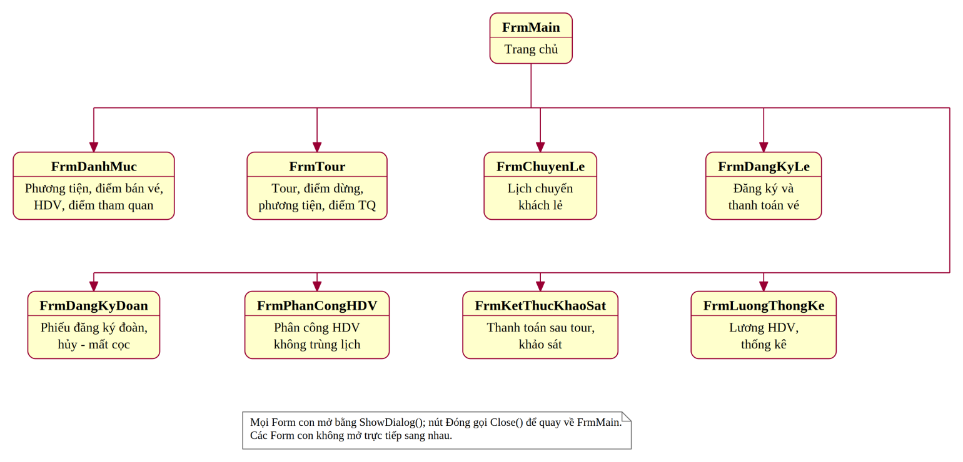
Hình P.22: Sơ đồ điều hướng hệ thống Form
Form | Actor chính | Mục đích
FrmMain | Nhân viên | Điều hướng
FrmDanhMuc | NV điều hành | Phương tiện, điểm bán vé, HDV, điểm tham quan
FrmTour | NV điều hành | Tour, điểm dừng, phương tiện theo chặng, điểm tham quan
FrmChuyenLe | NV điều hành | Lịch chuyến khách lẻ, đóng đăng ký
FrmDangKyLe | NV bán vé | Đăng ký và thanh toán vé khách lẻ
FrmDangKyDoan | NV kinh doanh | Phiếu đăng ký đoàn, danh sách người đi, hủy - mất cọc
FrmPhanCongHDV | NV điều hành | Phân công HDV không trùng lịch
FrmKetThucKhaoSat | Kế toán, NV CSKH | Thanh toán sau tour, gửi khảo sát, ghi góp ý
FrmLuongThongKe | Kế toán | Lương HDV, thống kê tổng hợp

6. THIẾT KẾ GIAO DIỆN
FrmMain
Điều hướng.
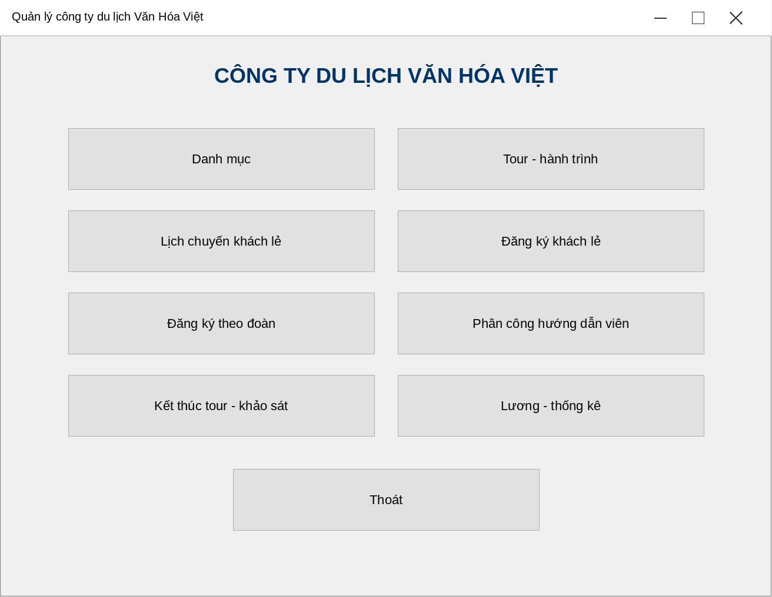
Hình P.23: Giao diện FrmMain
FrmDanhMuc
Phương tiện, điểm bán vé, HDV, điểm tham quan.
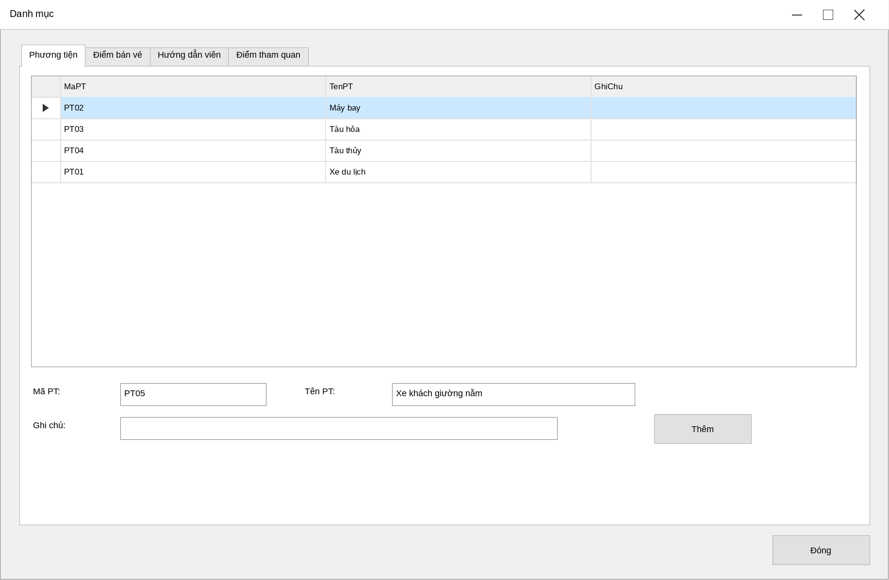
Hình P.24: Giao diện FrmDanhMuc - tab Phương tiện
FrmTour
Tour, điểm dừng, phương tiện theo chặng, điểm tham quan.
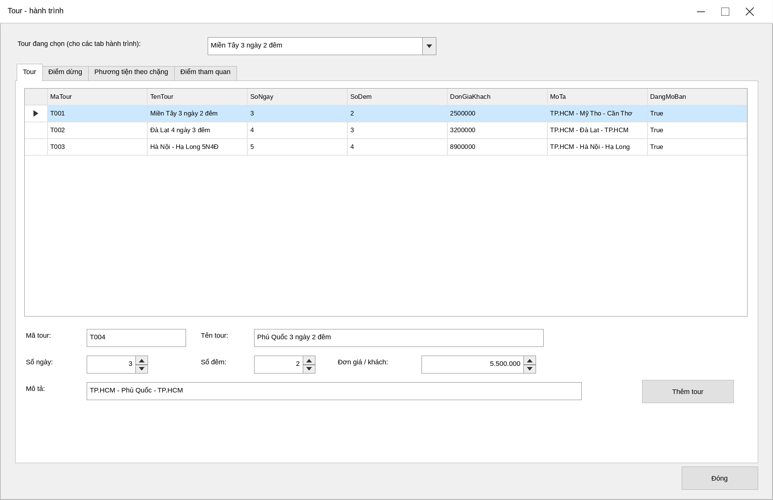
Hình P.25: Giao diện FrmTour - tab Tour
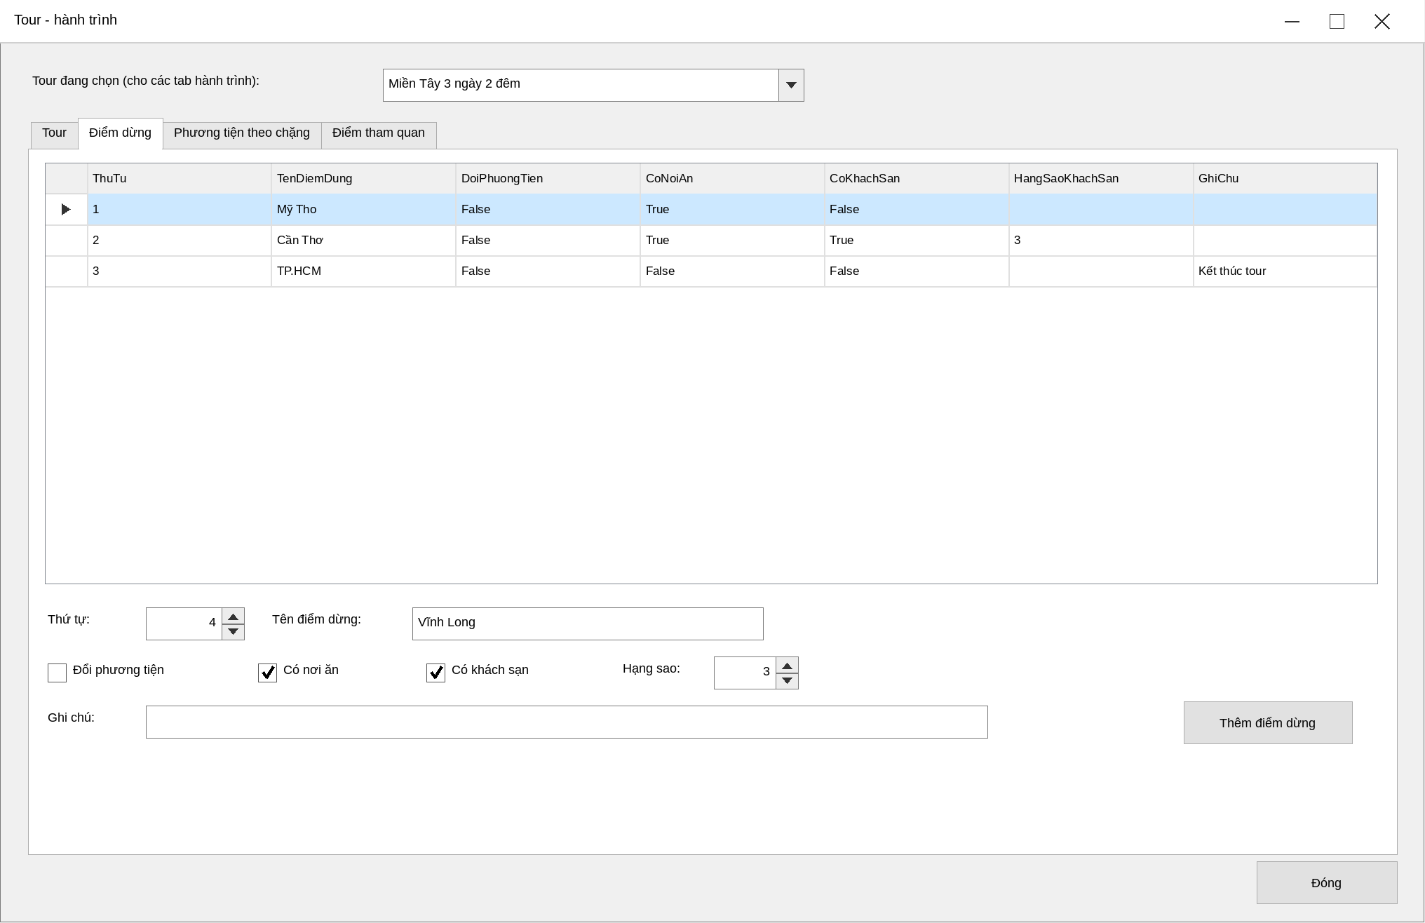
Hình P.26: Giao diện FrmTour - tab Điểm dừng
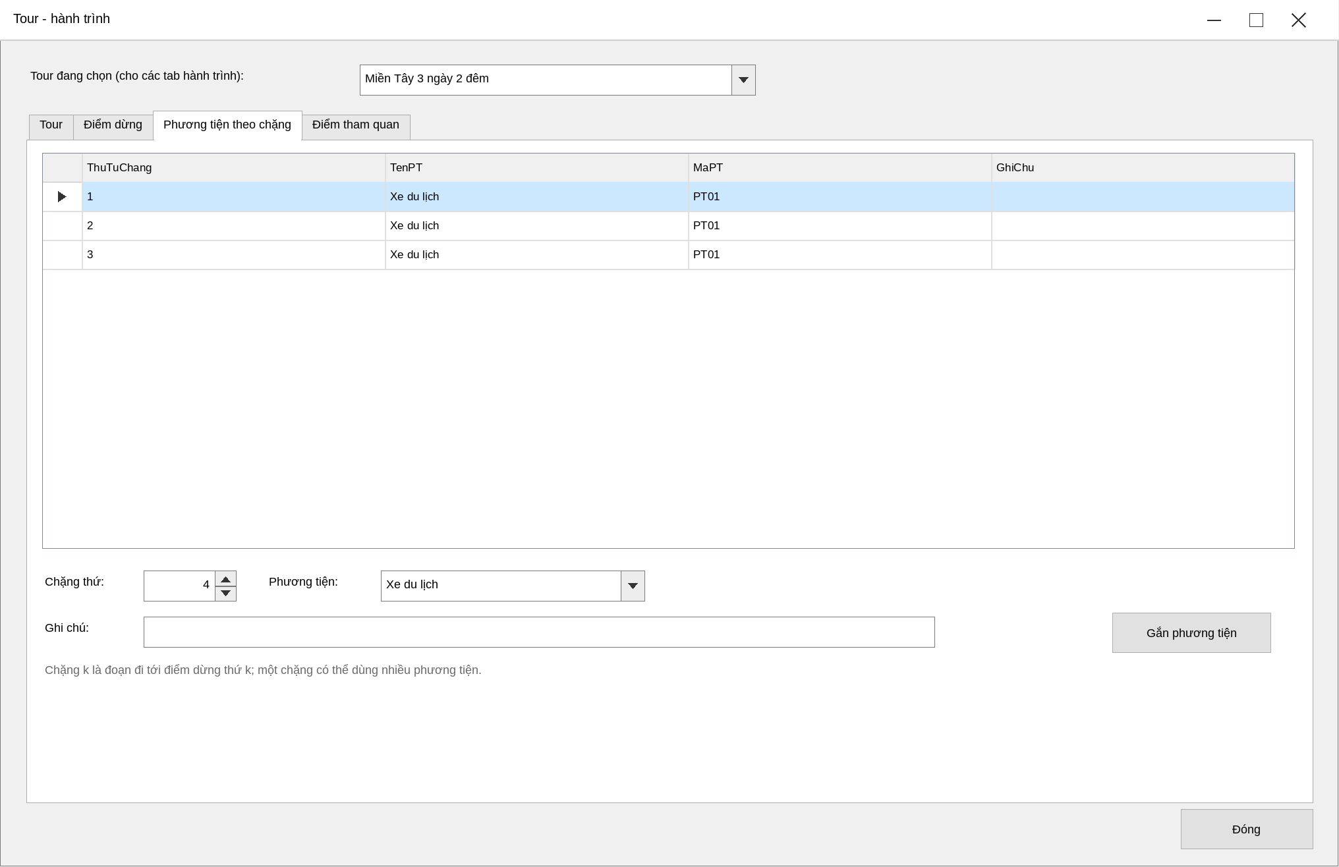
Hình P.27: Giao diện FrmTour - tab Phương tiện theo chặng
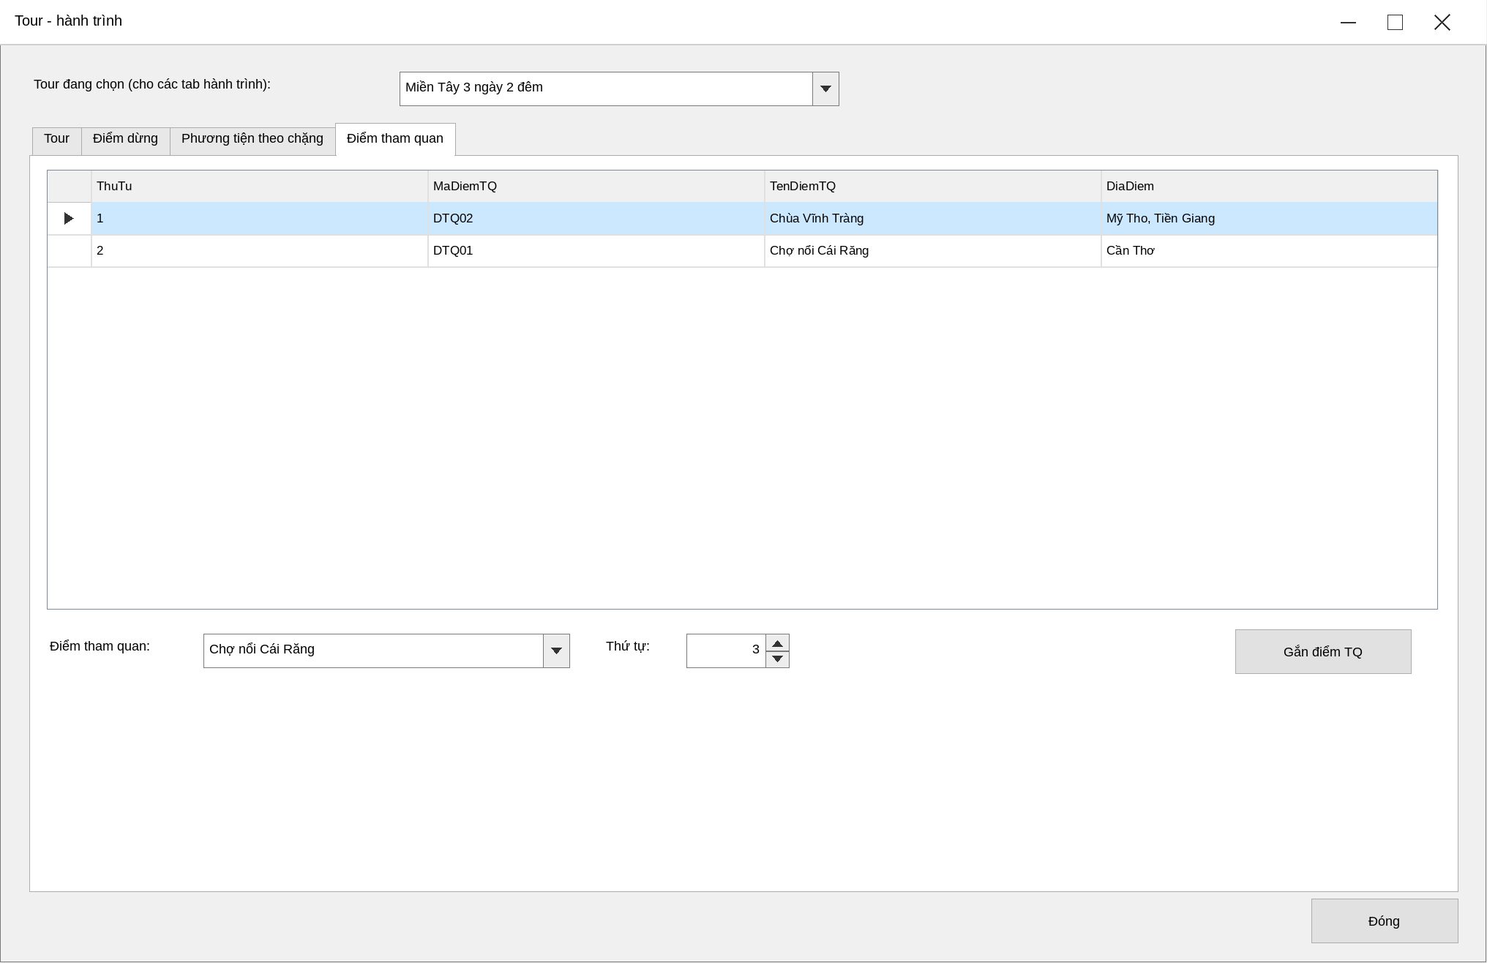
Hình P.28: Giao diện FrmTour - tab Điểm tham quan
FrmChuyenLe
Lịch chuyến khách lẻ, đóng đăng ký.
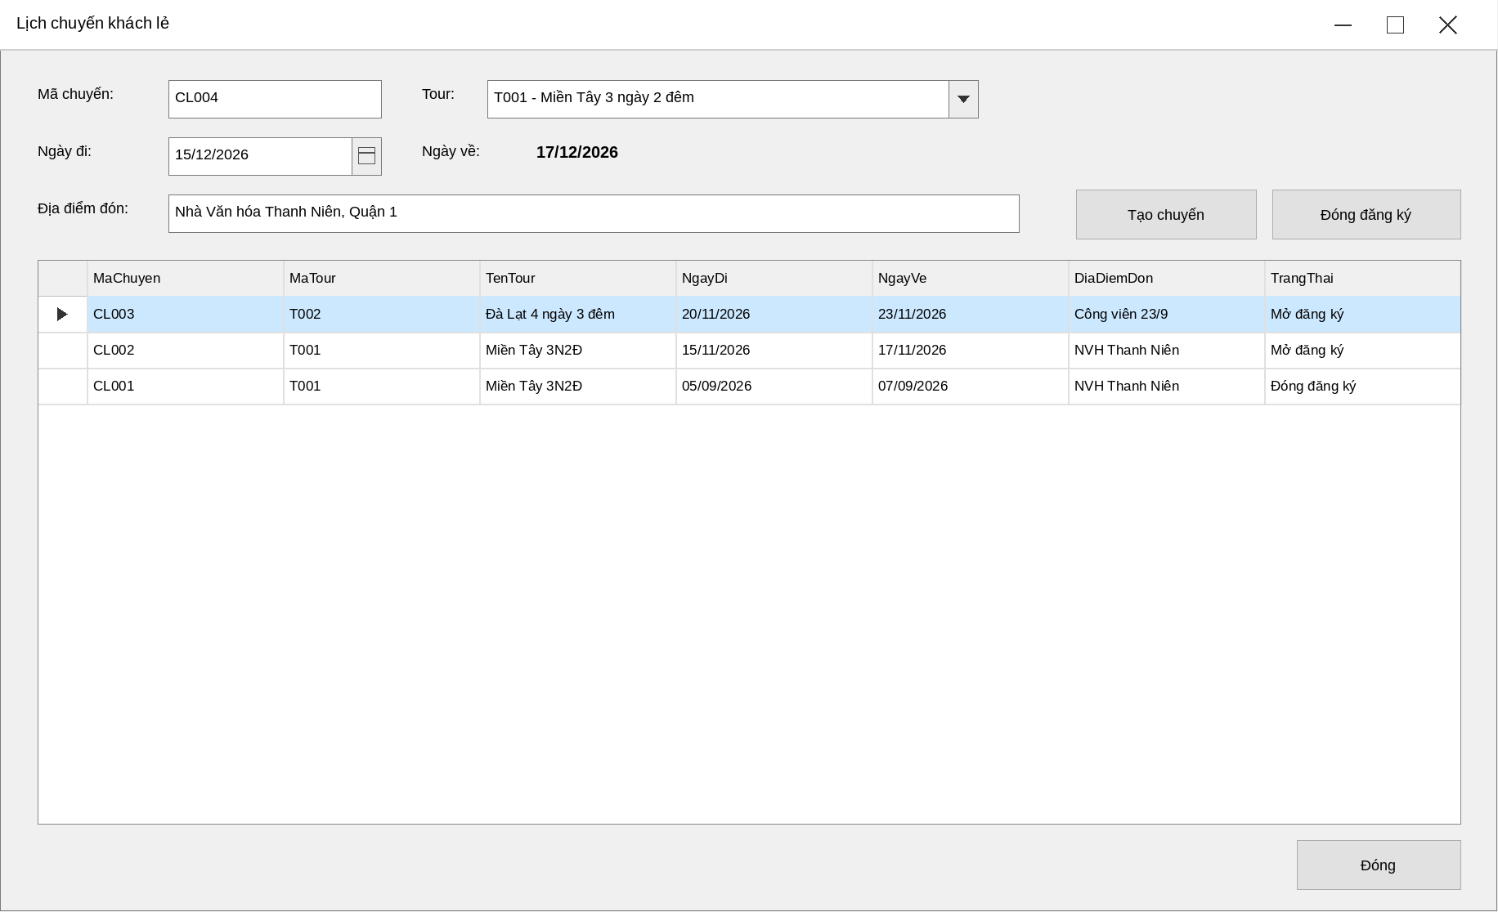
Hình P.29: Giao diện FrmChuyenLe
FrmDangKyLe
Đăng ký và thanh toán vé khách lẻ.
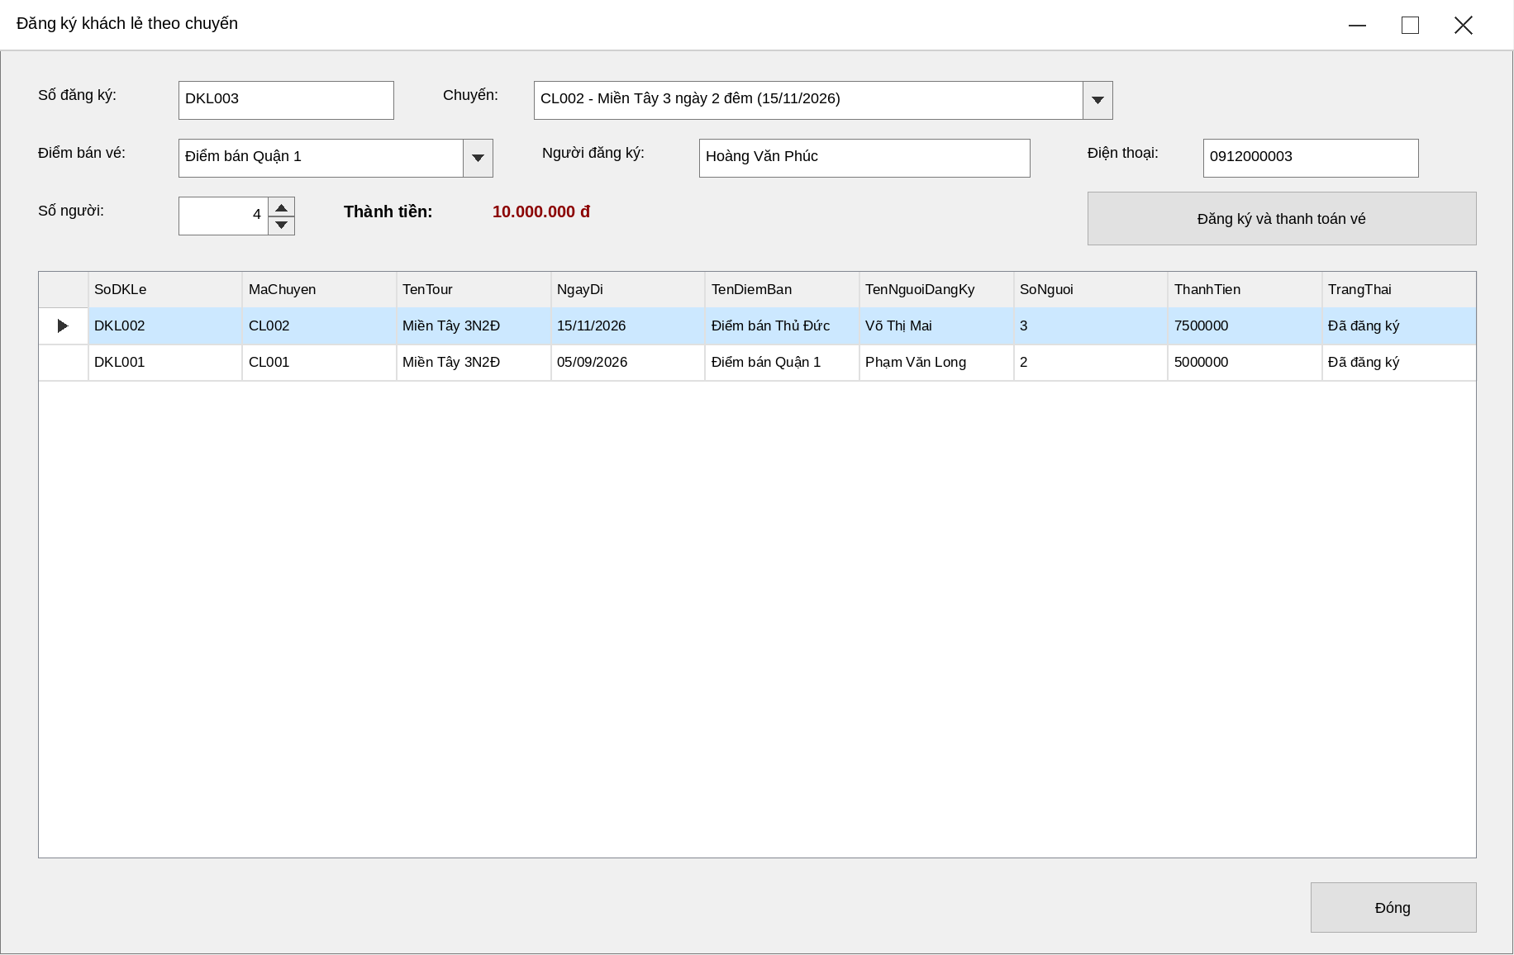
Hình P.30: Giao diện FrmDangKyLe
FrmDangKyDoan
Phiếu đăng ký đoàn, danh sách người đi, hủy - mất cọc.
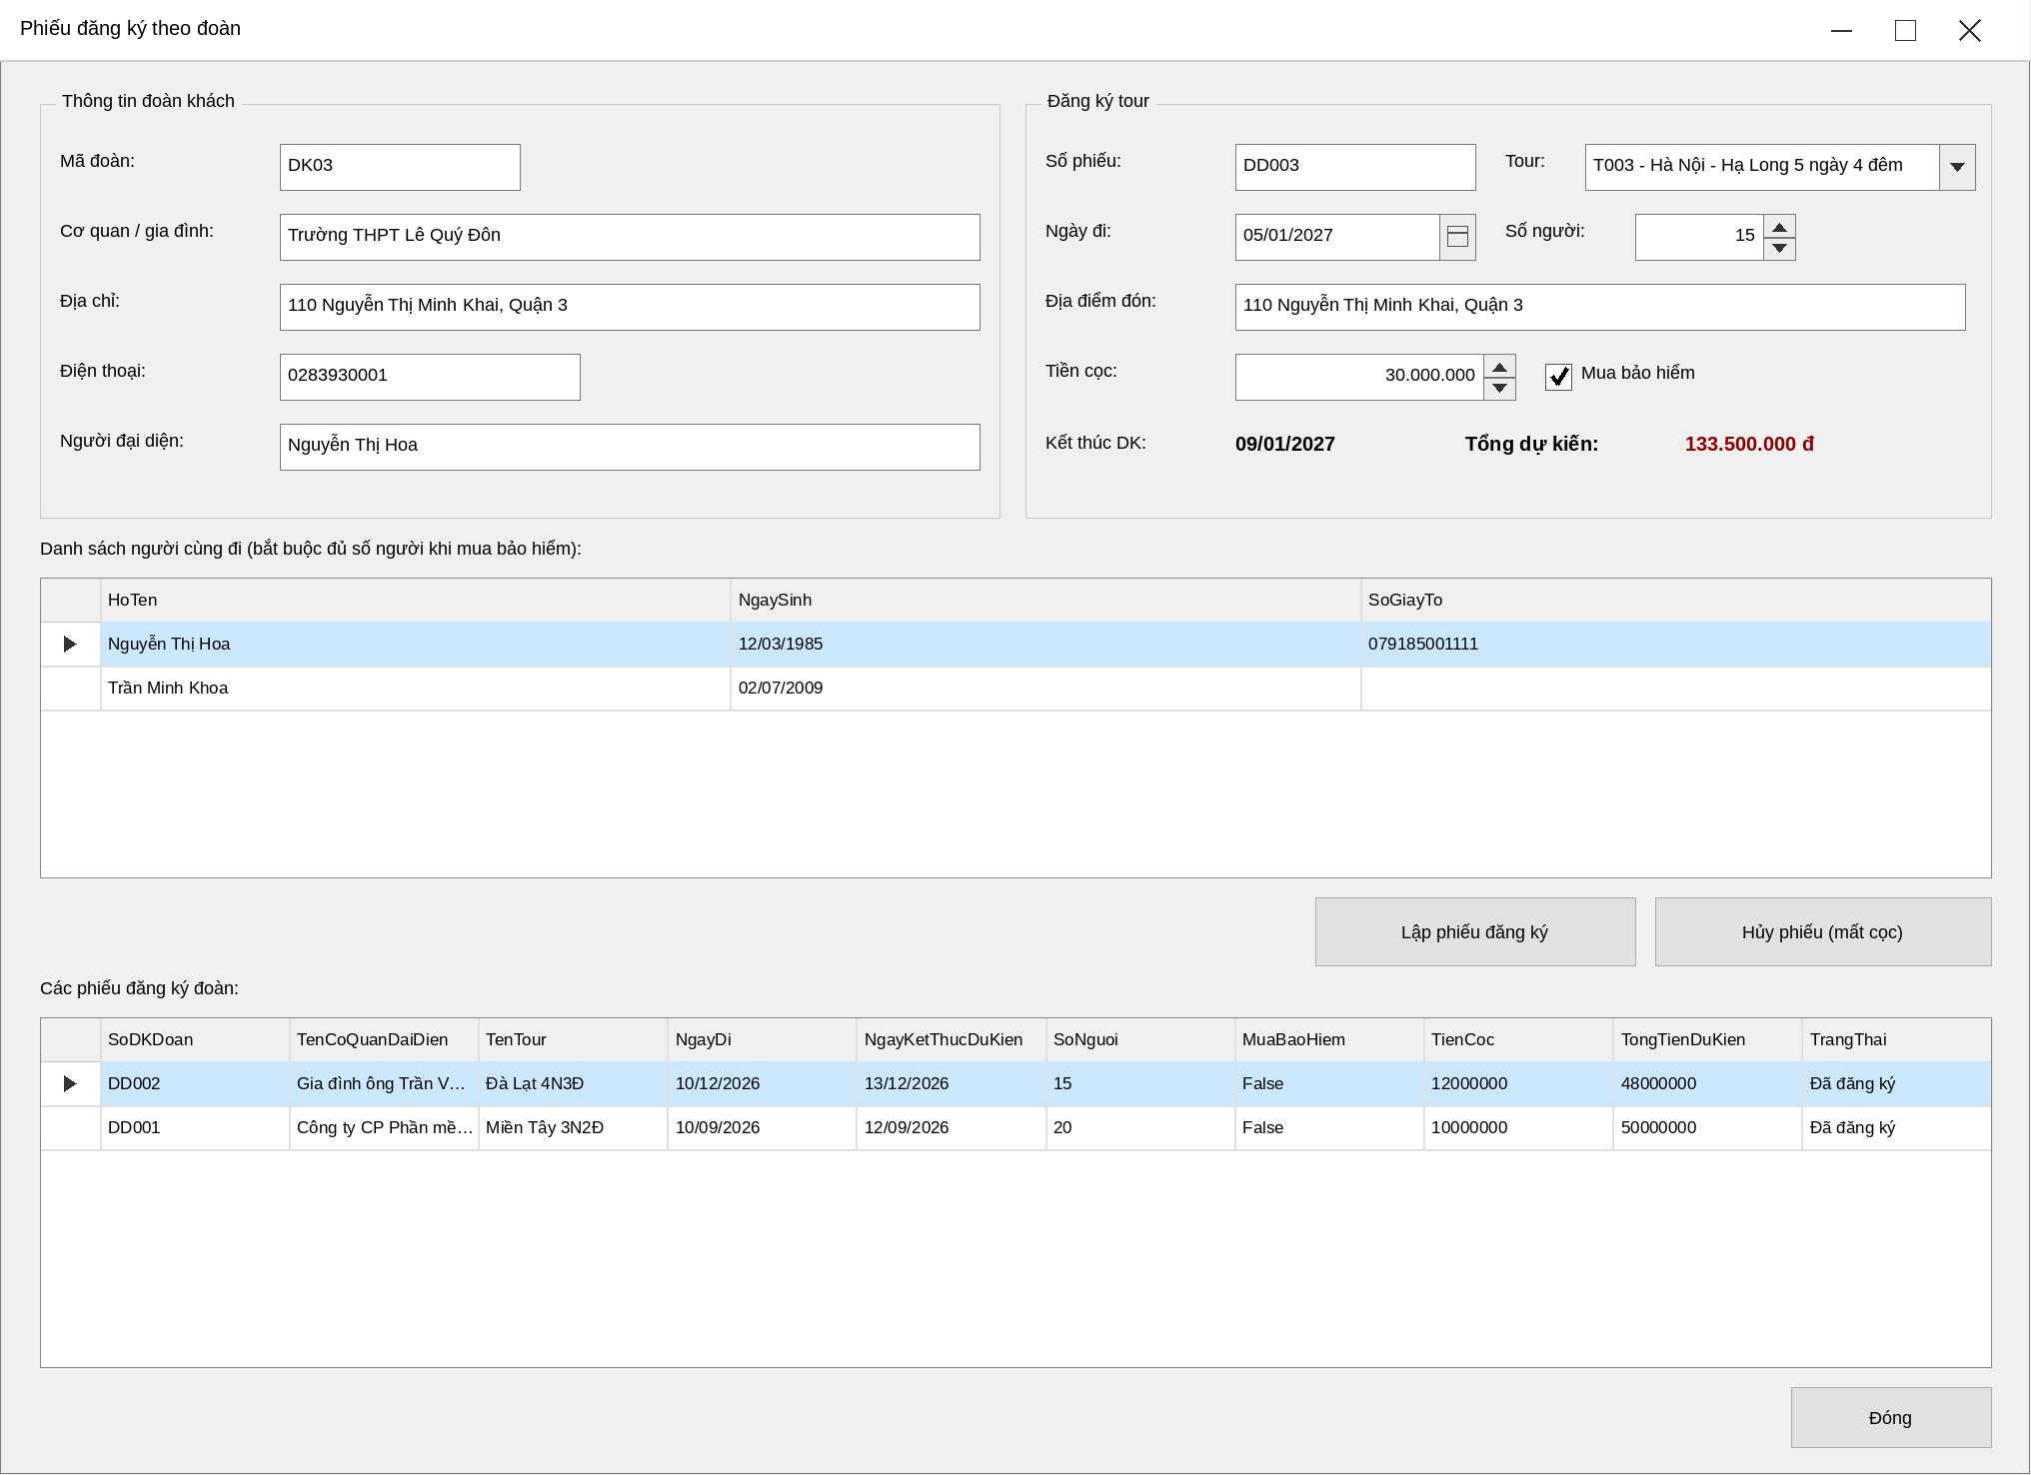
Hình P.31: Giao diện FrmDangKyDoan
FrmPhanCongHDV
Phân công HDV không trùng lịch.
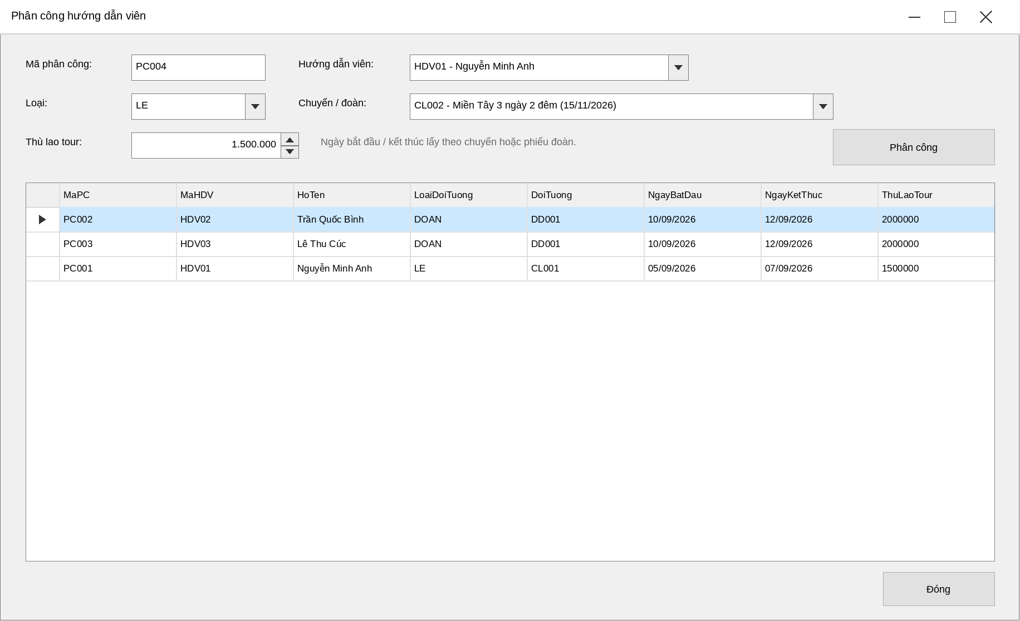
Hình P.32: Giao diện FrmPhanCongHDV
FrmKetThucKhaoSat
Thanh toán sau tour, gửi khảo sát, ghi góp ý.
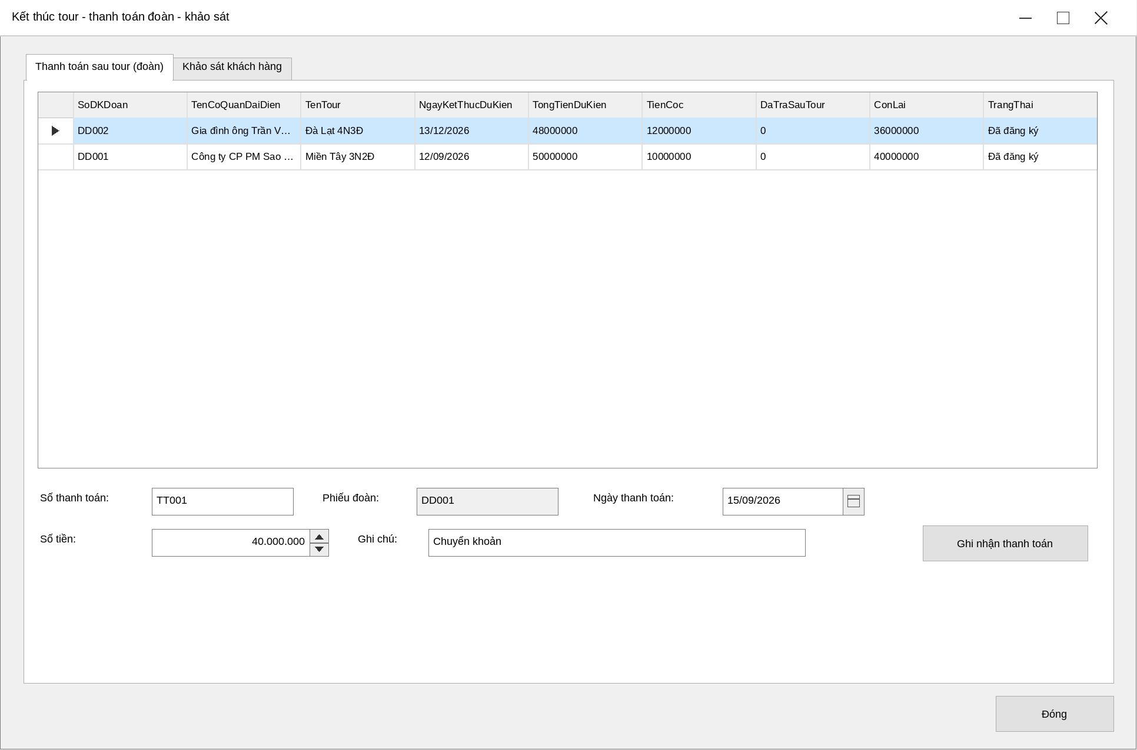
Hình P.33: Giao diện FrmKetThucKhaoSat - tab Thanh toán sau tour (đoàn)
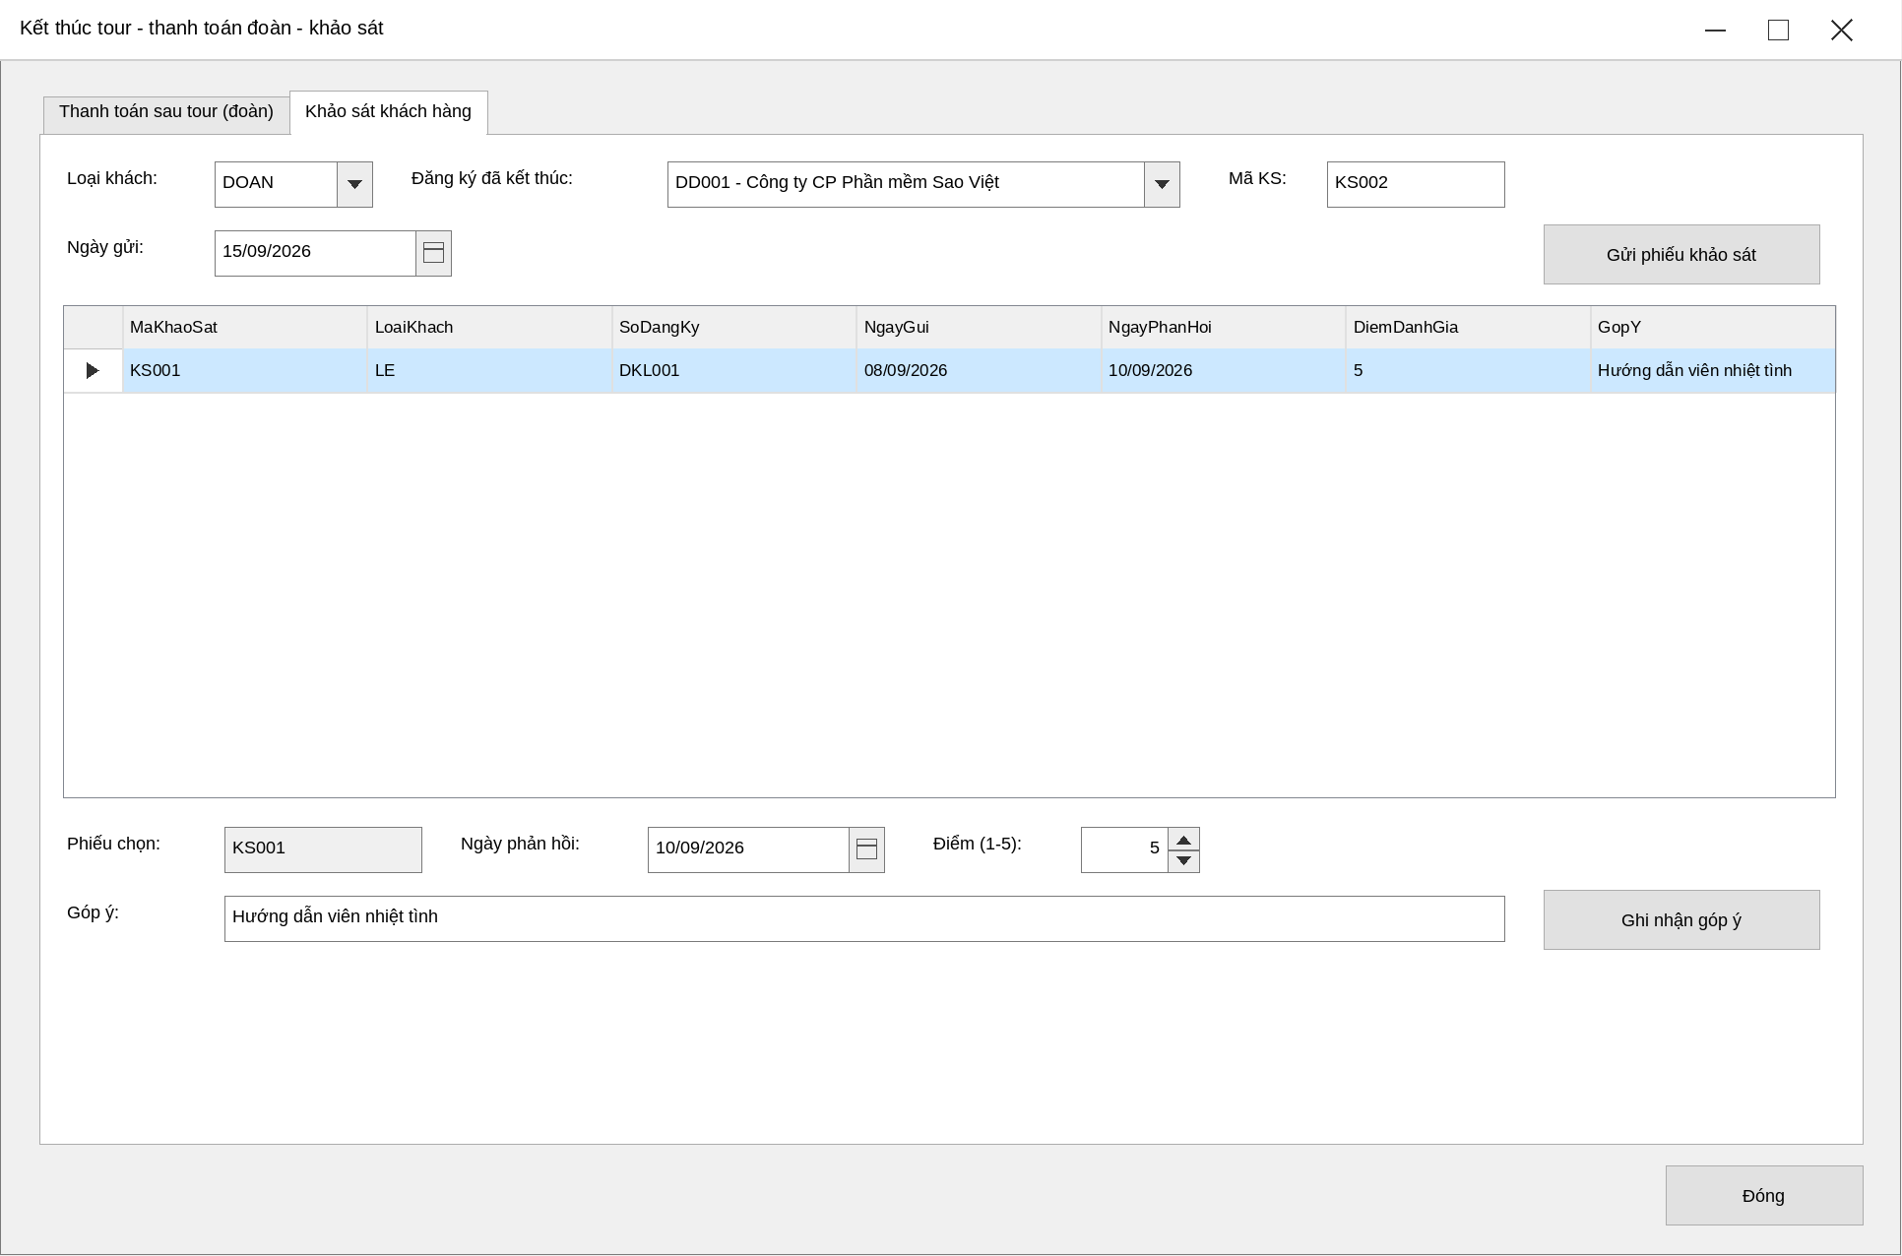
Hình P.34: Giao diện FrmKetThucKhaoSat - tab Khảo sát khách hàng
FrmLuongThongKe
Lương HDV, thống kê tổng hợp.
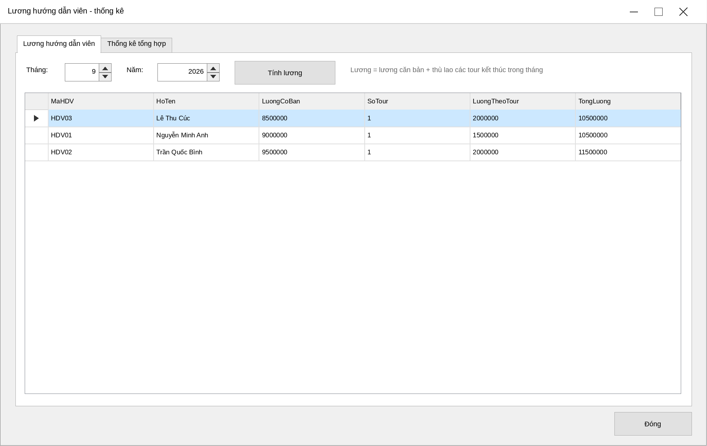
Hình P.35: Giao diện FrmLuongThongKe - tab Lương hướng dẫn viên

7. TẠO MÔI TRƯỜNG VÀ PROJECT - STEP BY STEP
Bước 1.
Khởi động Visual Studio 2022, chọn Create a new project.
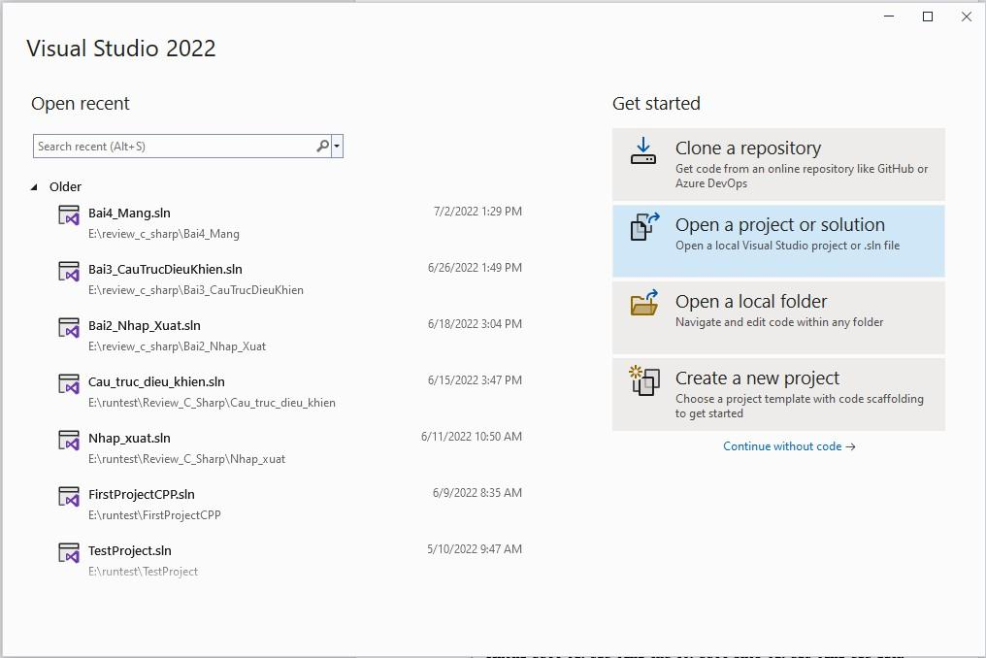
Hình P.36: Màn hình khởi động Visual Studio 2022
Bước 2.
Chọn Windows Forms App (.NET Framework), C#.
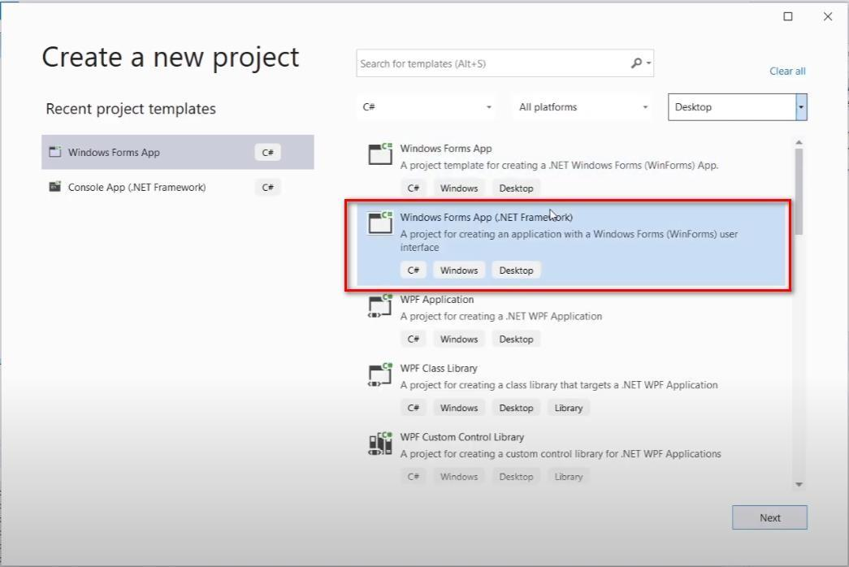
Hình P.37: Chọn Windows Forms App (.NET Framework)
Bước 3.
Đặt tên QuanLyCongTyDuLich, chọn .NET Framework 4.7.2.
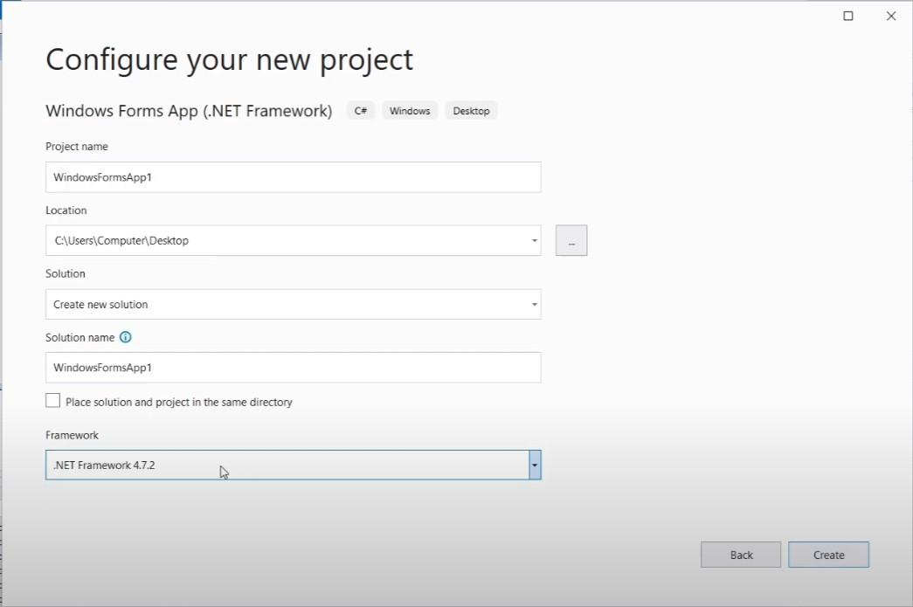
Hình P.38: Cấu hình tên project và .NET Framework
Bước 4.
Nhận biết Toolbox, Designer, Solution Explorer, Properties.
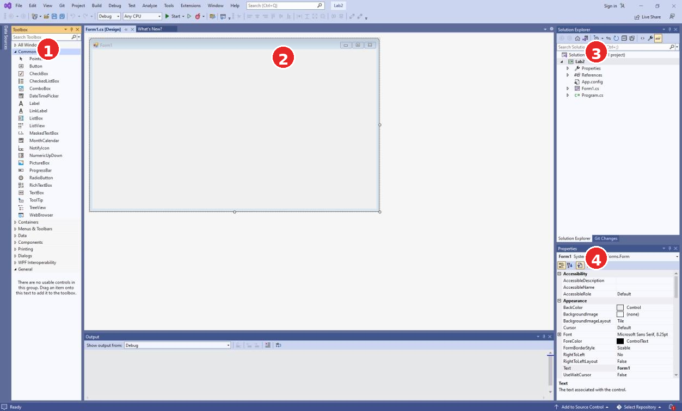
Hình P.39: Toolbox - Designer - Solution Explorer - Properties
Bước 5. Cấu trúc thư mục và CSDL
- Data/Db.cs; Services/ (Models.cs và 8 Service); Forms/ (FormHelper.cs và 9 Form, mỗi Form gồm .cs và .Designer.cs).
- Chạy Database/QuanLyCongTyDuLich.sql trên (localdb)\MSSQLLocalDB; thêm tham chiếu System.Configuration; khai báo chuỗi kết nối trong App.config.
App.config
<?xml version="1.0" encoding="utf-8" ?>
<configuration>
<startup>
<supportedRuntime version="v4.0" sku=".NETFramework,Version=v4.7.2" />
</startup>
<connectionStrings>
<add name="QuanLyCongTyDuLichDB"
connectionString="Data Source=(localdb)\MSSQLLocalDB;Initial Catalog=QuanLyCongTyDuLich;Integrated Security=True"
providerName="System.Data.SqlClient" />
</connectionStrings>
</configuration>

Data/Db.cs
using System.Configuration;
using System.Data;
using System.Data.SqlClient;

namespace QuanLyCongTyDuLich.Data
{
/// <summary>Lớp hỗ trợ truy cập SQL Server; Form không viết SQL trực tiếp.</summary>
public static class Db
{
public static string ConnectionString
{
get { return ConfigurationManager.ConnectionStrings["QuanLyCongTyDuLichDB"].ConnectionString; }
}

public static SqlConnection OpenConnection()
{
var cn = new SqlConnection(ConnectionString);
cn.Open();
return cn;
}

public static DataTable Query(string sql, params SqlParameter[] ps)
{
using (var cn = OpenConnection())
using (var cmd = new SqlCommand(sql, cn))
using (var da = new SqlDataAdapter(cmd))
{
if (ps != null) cmd.Parameters.AddRange(ps);
var dt = new DataTable();
da.Fill(dt);
return dt;
}
}

public static int Execute(string sql, params SqlParameter[] ps)
{
using (var cn = OpenConnection())
using (var cmd = new SqlCommand(sql, cn))
{
if (ps != null) cmd.Parameters.AddRange(ps);
return cmd.ExecuteNonQuery();
}
}

public static object Scalar(string sql, params SqlParameter[] ps)
{
using (var cn = OpenConnection())
using (var cmd = new SqlCommand(sql, cn))
{
if (ps != null) cmd.Parameters.AddRange(ps);
return cmd.ExecuteScalar();
}
}

/// <summary>Tạo SqlParameter, chuỗi rỗng / null được ghi thành DBNull.</summary>
public static SqlParameter P(string name, object value)
{
var s = value as string;
if (value == null || (s != null && s.Trim().Length == 0)) return new SqlParameter(name, System.DBNull.Value);
return new SqlParameter(name, s != null ? s.Trim() : value);
}
}
}

Services/Models.cs
using System;

namespace QuanLyCongTyDuLich.Services
{
/// <summary>Kết quả của mọi thao tác nghiệp vụ; Form chỉ đọc ThanhCong và ThongBao.</summary>
public class KetQuaXuLy
{
public bool ThanhCong { get; private set; }
public string ThongBao { get; private set; }
public static KetQuaXuLy Ok(string thongBao) { return new KetQuaXuLy { ThanhCong = true, ThongBao = thongBao }; }
public static KetQuaXuLy Fail(string thongBao) { return new KetQuaXuLy { ThanhCong = false, ThongBao = thongBao }; }
}

/// <summary>Một người cùng đi trong danh sách đoàn (bắt buộc khi đoàn mua bảo hiểm).</summary>
public class ThanhVienDoanItem
{
public string HoTen { get; set; }
public DateTime? NgaySinh { get; set; }
public string SoGiayTo { get; set; }
}

/// <summary>Hằng số nghiệp vụ lấy từ đề.</summary>
public static class QuyDinh
{
public const int MocKhachDoan = 12; // đoàn: > 12 người; lẻ: < 12 người
public const string Le = "LE";
public const string Doan = "DOAN";
public const string MoDangKy = "Mở đăng ký";
public const string DongDangKy = "Đóng đăng ký";
public const string DaDangKy = "Đã đăng ký";
public const string HuyMatCoc = "Hủy - mất cọc";
public const string HoanTatThanhToan = "Đã hoàn tất thanh toán";
}
}

Forms/FormHelper.cs
using System.Data;
using System.Windows.Forms;
using QuanLyCongTyDuLich.Services;

namespace QuanLyCongTyDuLich.Forms
{
/// <summary>Tiện ích dùng chung cho các Form.</summary>
internal static class FormHelper
{
public static void Nap(ComboBox cbo, DataTable dt, string display, string value)
{
cbo.DisplayMember = display;
cbo.ValueMember = value;
cbo.DataSource = dt;
}

public static string Gia(ComboBox cbo)
{
return cbo.SelectedValue == null ? "" : cbo.SelectedValue.ToString();
}

public static string O(DataGridView dgv, string cot)
{
return dgv.CurrentRow == null ? "" : System.Convert.ToString(dgv.CurrentRow.Cells[cot].Value);
}

/// <summary>Hiển thị kết quả; trả về true nếu thành công.</summary>
public static bool Bao(KetQuaXuLy k)
{
MessageBox.Show(k.ThongBao, k.ThanhCong ? "Thông báo" : "Không thực hiện được",
MessageBoxButtons.OK, k.ThanhCong ? MessageBoxIcon.Information : MessageBoxIcon.Warning);
return k.ThanhCong;
}
}
}

8. HƯỚNG DẪN CODE TỪNG SERVICE VÀ FORM
Cách học
Mỗi Form: Add Windows Form → kéo control theo hình giao diện → đặt (Name) → tạo event → gọi Service → chạy kiểm thử. Không viết SQL trong event handler.

8.1. Các Service
DanhMucService: Danh mục phương tiện, điểm bán vé, HDV, điểm tham quan.
Services/DanhMucService.cs
using System;
using System.Data;
using QuanLyCongTyDuLich.Data;

namespace QuanLyCongTyDuLich.Services
{
public class DanhMucService
{
public DataTable LayPhuongTien() { return Db.Query("SELECT MaPT, TenPT, GhiChu FROM PhuongTien ORDER BY TenPT"); }
public DataTable LayDiemBan() { return Db.Query("SELECT MaDiemBan, TenDiemBan, DiaChi, DienThoai FROM DiemBanVe ORDER BY TenDiemBan"); }
public DataTable LayHDV() { return Db.Query("SELECT MaHDV, HoTen, DienThoai, LuongCoBan, DangLamViec FROM HuongDanVien ORDER BY HoTen"); }
public DataTable LayDiemThamQuan() { return Db.Query("SELECT MaDiemTQ, TenDiemTQ, DiaDiem, NoiDung, YNghia FROM DiemThamQuan ORDER BY TenDiemTQ"); }

public KetQuaXuLy ThemPhuongTien(string ma, string ten, string ghiChu)
{
if (string.IsNullOrWhiteSpace(ma) || string.IsNullOrWhiteSpace(ten)) return KetQuaXuLy.Fail("Mã và tên phương tiện không được để trống.");
return Chay("INSERT INTO PhuongTien(MaPT, TenPT, GhiChu) VALUES(@m, @t, @g)", "Đã thêm phương tiện.",
Db.P("@m", ma), Db.P("@t", ten), Db.P("@g", ghiChu));
}

public KetQuaXuLy ThemDiemBan(string ma, string ten, string diaChi, string dienThoai)
{
if (string.IsNullOrWhiteSpace(ma) || string.IsNullOrWhiteSpace(ten) || string.IsNullOrWhiteSpace(diaChi)) return KetQuaXuLy.Fail("Thông tin điểm bán vé chưa đầy đủ.");
return Chay("INSERT INTO DiemBanVe(MaDiemBan, TenDiemBan, DiaChi, DienThoai) VALUES(@m, @t, @d, @p)", "Đã thêm điểm bán vé.",
Db.P("@m", ma), Db.P("@t", ten), Db.P("@d", diaChi), Db.P("@p", dienThoai));
}

public KetQuaXuLy ThemHDV(string ma, string ten, string dienThoai, decimal luongCoBan)
{
if (string.IsNullOrWhiteSpace(ma) || string.IsNullOrWhiteSpace(ten) || luongCoBan < 0) return KetQuaXuLy.Fail("Thông tin hướng dẫn viên không hợp lệ.");
return Chay("INSERT INTO HuongDanVien(MaHDV, HoTen, DienThoai, LuongCoBan, DangLamViec) VALUES(@m, @t, @p, @l, 1)", "Đã thêm hướng dẫn viên.",
Db.P("@m", ma), Db.P("@t", ten), Db.P("@p", dienThoai), Db.P("@l", luongCoBan));
}

public KetQuaXuLy ThemDiemThamQuan(string ma, string ten, string diaDiem, string noiDung, string yNghia)
{
if (string.IsNullOrWhiteSpace(ma) || string.IsNullOrWhiteSpace(ten) || string.IsNullOrWhiteSpace(diaDiem)) return KetQuaXuLy.Fail("Thông tin điểm tham quan chưa đầy đủ.");
return Chay("INSERT INTO DiemThamQuan(MaDiemTQ, TenDiemTQ, DiaDiem, NoiDung, YNghia) VALUES(@m, @t, @d, @n, @y)", "Đã thêm điểm tham quan.",
Db.P("@m", ma), Db.P("@t", ten), Db.P("@d", diaDiem), Db.P("@n", noiDung), Db.P("@y", yNghia));
}

private static KetQuaXuLy Chay(string sql, string thongBao, params System.Data.SqlClient.SqlParameter[] ps)
{
try { Db.Execute(sql, ps); return KetQuaXuLy.Ok(thongBao); }
catch (Exception ex) { return KetQuaXuLy.Fail(ex.Message); }
}
}
}

TourService: Tour, điểm dừng (BR01, BR02), phương tiện theo chặng, điểm tham quan của tour.
Services/TourService.cs
using System;
using System.Data;
using QuanLyCongTyDuLich.Data;

namespace QuanLyCongTyDuLich.Services
{
/// <summary>Tour, điểm dừng, phương tiện theo chặng và điểm tham quan của tour.</summary>
public class TourService
{
public DataTable LayTour() { return Db.Query("SELECT MaTour, TenTour, SoNgay, SoDem, DonGiaKhach, MoTa, DangMoBan FROM Tour ORDER BY MaTour"); }
public DataTable LayTourMoBan() { return Db.Query("SELECT MaTour, MaTour + ' - ' + TenTour AS HienThi, SoNgay, DonGiaKhach FROM Tour WHERE DangMoBan = 1 ORDER BY MaTour"); }
public DataTable LayDiemDung(string maTour) { return Db.Query("SELECT ThuTu, TenDiemDung, DoiPhuongTien, CoNoiAn, CoKhachSan, HangSaoKhachSan, GhiChu FROM TourDiemDung WHERE MaTour = @m ORDER BY ThuTu", Db.P("@m", maTour)); }
public DataTable LayChang(string maTour) { return Db.Query("SELECT t.ThuTuChang, p.TenPT, t.MaPT, t.GhiChu FROM TourPhuongTien t JOIN PhuongTien p ON t.MaPT = p.MaPT WHERE t.MaTour = @m ORDER BY t.ThuTuChang", Db.P("@m", maTour)); }
public DataTable LayDiemTQTour(string maTour) { return Db.Query("SELECT t.ThuTu, d.MaDiemTQ, d.TenDiemTQ, d.DiaDiem FROM TourDiemThamQuan t JOIN DiemThamQuan d ON t.MaDiemTQ = d.MaDiemTQ WHERE t.MaTour = @m ORDER BY t.ThuTu", Db.P("@m", maTour)); }

public KetQuaXuLy ThemTour(string ma, string ten, int soNgay, int soDem, decimal donGia, string moTa)
{
if (string.IsNullOrWhiteSpace(ma) || string.IsNullOrWhiteSpace(ten)) return KetQuaXuLy.Fail("Mã tour và tên tour không được để trống.");
if (soNgay <= 0 || soDem < 0 || soDem > soNgay || donGia < 0) return KetQuaXuLy.Fail("Số ngày, số đêm hoặc đơn giá không hợp lệ.");
return Chay("INSERT INTO Tour(MaTour, TenTour, SoNgay, SoDem, DonGiaKhach, MoTa, DangMoBan) VALUES(@m, @t, @n, @d, @g, @mt, 1)", "Đã thêm tour.",
Db.P("@m", ma), Db.P("@t", ten), Db.P("@n", soNgay), Db.P("@d", soDem), Db.P("@g", donGia), Db.P("@mt", moTa));
}

public KetQuaXuLy ThemDiemDung(string maTour, int thuTu, string ten, bool doiPT, bool coAn, bool coKS, int hangSao, string ghiChu)
{
if (string.IsNullOrWhiteSpace(maTour) || thuTu <= 0 || string.IsNullOrWhiteSpace(ten)) return KetQuaXuLy.Fail("Thông tin điểm dừng chưa đầy đủ.");
if (coKS && (hangSao < 2 || hangSao > 5)) return KetQuaXuLy.Fail("Khách sạn phải có hạng từ 2 đến 5 sao.");
return Chay("INSERT INTO TourDiemDung(MaTour, ThuTu, TenDiemDung, DoiPhuongTien, CoNoiAn, CoKhachSan, HangSaoKhachSan, GhiChu) VALUES(@t, @st, @ten, @doi, @an, @ks, @sao, @g)",
"Đã thêm điểm dừng.", Db.P("@t", maTour), Db.P("@st", thuTu), Db.P("@ten", ten), Db.P("@doi", doiPT), Db.P("@an", coAn), Db.P("@ks", coKS),
Db.P("@sao", coKS ? (object)hangSao : null), Db.P("@g", ghiChu));
}

public KetQuaXuLy ThemChang(string maTour, int thuTuChang, string maPT, string ghiChu)
{
if (string.IsNullOrWhiteSpace(maTour) || thuTuChang <= 0 || string.IsNullOrWhiteSpace(maPT)) return KetQuaXuLy.Fail("Thông tin chặng / phương tiện chưa đầy đủ.");
return Chay("INSERT INTO TourPhuongTien(MaTour, ThuTuChang, MaPT, GhiChu) VALUES(@t, @c, @p, @g)", "Đã gắn phương tiện cho chặng.",
Db.P("@t", maTour), Db.P("@c", thuTuChang), Db.P("@p", maPT), Db.P("@g", ghiChu));
}

public KetQuaXuLy ThemDiemTQTour(string maTour, string maDiemTQ, int thuTu)
{
if (string.IsNullOrWhiteSpace(maTour) || string.IsNullOrWhiteSpace(maDiemTQ) || thuTu <= 0) return KetQuaXuLy.Fail("Thông tin điểm tham quan của tour chưa đầy đủ.");
return Chay("INSERT INTO TourDiemThamQuan(MaTour, MaDiemTQ, ThuTu) VALUES(@t, @d, @st)", "Đã gắn điểm tham quan cho tour.",
Db.P("@t", maTour), Db.P("@d", maDiemTQ), Db.P("@st", thuTu));
}

private static KetQuaXuLy Chay(string sql, string thongBao, params System.Data.SqlClient.SqlParameter[] ps)
{
try { Db.Execute(sql, ps); return KetQuaXuLy.Ok(thongBao); }
catch (Exception ex) { return KetQuaXuLy.Fail(ex.Message); }
}
}
}

ChuyenLeService: Tạo chuyến (ngày về tự tính - QD02), đóng đăng ký.
Services/ChuyenLeService.cs
using System;
using System.Data;
using QuanLyCongTyDuLich.Data;

namespace QuanLyCongTyDuLich.Services
{
/// <summary>Lịch chuyến cho khách lẻ: ngày về tính theo số ngày của tour.</summary>
public class ChuyenLeService
{
public DataTable LayChuyen()
{
return Db.Query("SELECT c.MaChuyen, c.MaTour, t.TenTour, c.NgayDi, c.NgayVe, c.DiaDiemDon, c.TrangThai FROM ChuyenLe c JOIN Tour t ON c.MaTour = t.MaTour ORDER BY c.NgayDi DESC");
}

public DataTable LayChuyenMo()
{
return Db.Query("SELECT c.MaChuyen, c.MaChuyen + ' - ' + t.TenTour + ' (' + CONVERT(varchar(10), c.NgayDi, 103) + ')' AS HienThi, t.DonGiaKhach FROM ChuyenLe c JOIN Tour t ON c.MaTour = t.MaTour WHERE c.TrangThai = @tt ORDER BY c.NgayDi",
Db.P("@tt", QuyDinh.MoDangKy));
}

public KetQuaXuLy ThemChuyen(string ma, string maTour, DateTime ngayDi, string diaDiemDon)
{
if (string.IsNullOrWhiteSpace(ma) || string.IsNullOrWhiteSpace(maTour) || string.IsNullOrWhiteSpace(diaDiemDon)) return KetQuaXuLy.Fail("Thông tin chuyến chưa đầy đủ.");
try
{
object o = Db.Scalar("SELECT SoNgay FROM Tour WHERE MaTour = @t AND DangMoBan = 1", Db.P("@t", maTour));
if (o == null) return KetQuaXuLy.Fail("Tour không tồn tại hoặc chưa mở bán.");
DateTime ngayVe = ngayDi.Date.AddDays(Convert.ToInt32(o) - 1);
Db.Execute("INSERT INTO ChuyenLe(MaChuyen, MaTour, NgayDi, NgayVe, DiaDiemDon, TrangThai) VALUES(@m, @t, @d, @v, @dd, @tt)",
Db.P("@m", ma), Db.P("@t", maTour), Db.P("@d", ngayDi.Date), Db.P("@v", ngayVe), Db.P("@dd", diaDiemDon), Db.P("@tt", QuyDinh.MoDangKy));
return KetQuaXuLy.Ok("Đã tạo chuyến; ngày về " + ngayVe.ToString("dd/MM/yyyy") + ".");
}
catch (Exception ex) { return KetQuaXuLy.Fail(ex.Message); }
}

public KetQuaXuLy DongDangKy(string ma)
{
if (string.IsNullOrWhiteSpace(ma)) return KetQuaXuLy.Fail("Chưa chọn chuyến.");
int n = Db.Execute("UPDATE ChuyenLe SET TrangThai = @tt WHERE MaChuyen = @m", Db.P("@tt", QuyDinh.DongDangKy), Db.P("@m", ma));
return n > 0 ? KetQuaXuLy.Ok("Đã đóng đăng ký chuyến " + ma + ".") : KetQuaXuLy.Fail("Không tìm thấy chuyến.");
}
}
}

DangKyLeService: Đăng ký khách lẻ < 12 người, thu tiền vé (BR03).
Services/DangKyLeService.cs
using System;
using System.Data;
using QuanLyCongTyDuLich.Data;

namespace QuanLyCongTyDuLich.Services
{
/// <summary>Khách lẻ (dưới 12 người) đăng ký theo chuyến tại điểm bán vé, mua và thanh toán vé ngay.</summary>
public class DangKyLeService
{
public DataTable LayDanhSach()
{
return Db.Query(@"SELECT d.SoDKLe, d.MaChuyen, t.TenTour, c.NgayDi, c.NgayVe, b.TenDiemBan, d.TenNguoiDangKy, d.DienThoai, d.SoNguoi, d.ThanhTien, d.TrangThai
FROM DangKyLe d JOIN ChuyenLe c ON d.MaChuyen = c.MaChuyen JOIN Tour t ON c.MaTour = t.MaTour
JOIN DiemBanVe b ON d.MaDiemBan = b.MaDiemBan ORDER BY d.NgayDangKy DESC");
}

public KetQuaXuLy DangKy(string soDK, string maChuyen, string maDiemBan, string ten, string dienThoai, int soNguoi)
{
if (string.IsNullOrWhiteSpace(soDK) || string.IsNullOrWhiteSpace(maChuyen) || string.IsNullOrWhiteSpace(maDiemBan)
|| string.IsNullOrWhiteSpace(ten) || string.IsNullOrWhiteSpace(dienThoai))
return KetQuaXuLy.Fail("Thông tin đăng ký khách lẻ chưa đầy đủ.");
if (soNguoi <= 0) return KetQuaXuLy.Fail("Số người phải lớn hơn 0.");
if (soNguoi >= QuyDinh.MocKhachDoan)
return KetQuaXuLy.Fail("Khách lẻ phải dưới 12 người. Từ 13 người trở lên đăng ký theo đoàn; đúng 12 người đề không quy định.");
try
{
object o = Db.Scalar("SELECT t.DonGiaKhach FROM ChuyenLe c JOIN Tour t ON c.MaTour = t.MaTour WHERE c.MaChuyen = @c AND c.TrangThai = @tt",
Db.P("@c", maChuyen), Db.P("@tt", QuyDinh.MoDangKy));
if (o == null) return KetQuaXuLy.Fail("Chuyến không tồn tại hoặc đã đóng đăng ký.");
decimal thanhTien = Convert.ToDecimal(o) * soNguoi;
Db.Execute(@"INSERT INTO DangKyLe(SoDKLe, MaChuyen, MaDiemBan, NgayDangKy, TenNguoiDangKy, DienThoai, SoNguoi, ThanhTien, DaThanhToan, TrangThai)
VALUES(@s, @c, @b, SYSDATETIME(), @t, @p, @n, @tt, 1, @st)",
Db.P("@s", soDK), Db.P("@c", maChuyen), Db.P("@b", maDiemBan), Db.P("@t", ten), Db.P("@p", dienThoai),
Db.P("@n", soNguoi), Db.P("@tt", thanhTien), Db.P("@st", QuyDinh.DaDangKy));
return KetQuaXuLy.Ok("Đã đăng ký và thanh toán vé. Thành tiền: " + thanhTien.ToString("N0") + " đ.");
}
catch (Exception ex) { return KetQuaXuLy.Fail(ex.Message); }
}
}
}

DangKyDoanService: Lập phiếu đoàn trong transaction (BR04, BR05), hủy - mất cọc.
Services/DangKyDoanService.cs
using System;
using System.Collections.Generic;
using System.Data;
using System.Data.SqlClient;
using QuanLyCongTyDuLich.Data;

namespace QuanLyCongTyDuLich.Services
{
/// <summary>Lập phiếu đăng ký theo đoàn (trên 12 người): chọn ngày đi bất kỳ, đặt cọc, danh sách người đi khi mua bảo hiểm.</summary>
public class DangKyDoanService
{
public DataTable LayDoanKhach() { return Db.Query("SELECT MaDoan, TenCoQuanDaiDien, DiaChi, DienThoai, NguoiDaiDien FROM DoanKhach ORDER BY TenCoQuanDaiDien"); }

public DataTable LayDanhSach()
{
return Db.Query(@"SELECT d.SoDKDoan, k.TenCoQuanDaiDien, t.TenTour, d.NgayDi, d.NgayKetThucDuKien, d.SoNguoi, d.MuaBaoHiem, d.TienCoc, d.TongTienDuKien, d.TrangThai
FROM DangKyDoan d JOIN DoanKhach k ON d.MaDoan = k.MaDoan JOIN Tour t ON d.MaTour = t.MaTour ORDER BY d.NgayDangKy DESC");
}

public DataTable LayThanhVien(string soDK)
{
return Db.Query("SELECT STT, HoTen, NgaySinh, SoGiayTo FROM ThanhVienDoan WHERE SoDKDoan = @s ORDER BY STT", Db.P("@s", soDK));
}

public KetQuaXuLy DangKy(string soDK, string maDoan, string tenCoQuan, string diaChi, string dienThoai, string nguoiDaiDien,
string maTour, DateTime ngayDi, int soNguoi, string diaDiemDon, bool muaBaoHiem, decimal tienCoc,
List<ThanhVienDoanItem> thanhVien)
{
if (string.IsNullOrWhiteSpace(soDK) || string.IsNullOrWhiteSpace(maDoan) || string.IsNullOrWhiteSpace(tenCoQuan) || string.IsNullOrWhiteSpace(diaChi)
|| string.IsNullOrWhiteSpace(dienThoai) || string.IsNullOrWhiteSpace(nguoiDaiDien) || string.IsNullOrWhiteSpace(maTour) || string.IsNullOrWhiteSpace(diaDiemDon))
return KetQuaXuLy.Fail("Thông tin phiếu đăng ký đoàn chưa đầy đủ.");
if (soNguoi <= QuyDinh.MocKhachDoan)
return KetQuaXuLy.Fail("Khách theo đoàn phải trên 12 người. Dưới 12 người đăng ký khách lẻ; đúng 12 người đề không quy định.");
if (ngayDi.Date <= DateTime.Today) return KetQuaXuLy.Fail("Ngày đi phải sau ngày đăng ký.");
if (tienCoc <= 0) return KetQuaXuLy.Fail("Khách đoàn phải đặt cọc trước một khoản tiền.");
if (muaBaoHiem)
{
if (thanhVien == null || thanhVien.Count != soNguoi) return KetQuaXuLy.Fail("Đoàn mua bảo hiểm phải kèm danh sách đủ " + soNguoi + " người cùng đi.");
foreach (var x in thanhVien) if (string.IsNullOrWhiteSpace(x.HoTen)) return KetQuaXuLy.Fail("Danh sách người cùng đi có dòng thiếu họ tên.");
}
using (var cn = Db.OpenConnection())
using (var tr = cn.BeginTransaction())
{
try
{
int soNgay; decimal donGia;
using (var cmd = new SqlCommand("SELECT SoNgay, DonGiaKhach FROM Tour WHERE MaTour = @t AND DangMoBan = 1", cn, tr))
{
cmd.Parameters.Add(Db.P("@t", maTour));
using (var rd = cmd.ExecuteReader())
{
if (!rd.Read()) { rd.Close(); tr.Rollback(); return KetQuaXuLy.Fail("Tour không tồn tại hoặc chưa mở bán."); }
soNgay = rd.GetInt32(0); donGia = rd.GetDecimal(1);
}
}
DateTime ketThuc = ngayDi.Date.AddDays(soNgay - 1);
decimal tongDuKien = donGia * soNguoi;
if (tienCoc > tongDuKien) { tr.Rollback(); return KetQuaXuLy.Fail("Tiền cọc không được vượt tổng tiền dự kiến."); }

Exec(cn, tr, @"IF EXISTS(SELECT 1 FROM DoanKhach WHERE MaDoan = @m)
UPDATE DoanKhach SET TenCoQuanDaiDien = @t, DiaChi = @d, DienThoai = @p, NguoiDaiDien = @dd WHERE MaDoan = @m
ELSE INSERT INTO DoanKhach(MaDoan, TenCoQuanDaiDien, DiaChi, DienThoai, NguoiDaiDien) VALUES(@m, @t, @d, @p, @dd)",
Db.P("@m", maDoan), Db.P("@t", tenCoQuan), Db.P("@d", diaChi), Db.P("@p", dienThoai), Db.P("@dd", nguoiDaiDien));
Exec(cn, tr, @"INSERT INTO DangKyDoan(SoDKDoan, MaDoan, MaTour, NgayDangKy, NgayDi, NgayKetThucDuKien, SoNguoi, DiaDiemDon, MuaBaoHiem, TienCoc, DaThanhToanCoc, TongTienDuKien, TrangThai)
VALUES(@s, @md, @mt, SYSDATETIME(), @di, @kt, @n, @don, @bh, @c, 1, @tong, @tt)",
Db.P("@s", soDK), Db.P("@md", maDoan), Db.P("@mt", maTour), Db.P("@di", ngayDi.Date), Db.P("@kt", ketThuc), Db.P("@n", soNguoi),
Db.P("@don", diaDiemDon), Db.P("@bh", muaBaoHiem), Db.P("@c", tienCoc), Db.P("@tong", tongDuKien), Db.P("@tt", QuyDinh.DaDangKy));
if (muaBaoHiem)
{
for (int i = 0; i < thanhVien.Count; i++)
Exec(cn, tr, "INSERT INTO ThanhVienDoan(SoDKDoan, STT, HoTen, NgaySinh, SoGiayTo) VALUES(@s, @st, @h, @ns, @gt)",
Db.P("@s", soDK), Db.P("@st", i + 1), Db.P("@h", thanhVien[i].HoTen), Db.P("@ns", thanhVien[i].NgaySinh), Db.P("@gt", thanhVien[i].SoGiayTo));
}
tr.Commit();
return KetQuaXuLy.Ok("Đã lập phiếu đăng ký đoàn. Kết thúc dự kiến " + ketThuc.ToString("dd/MM/yyyy")
+ "; tổng dự kiến " + tongDuKien.ToString("N0") + " đ, đã cọc " + tienCoc.ToString("N0") + " đ.");
}
catch (Exception ex)
{
try { tr.Rollback(); } catch { }
return KetQuaXuLy.Fail(ex.Message);
}
}
}

/// <summary>Đoàn báo không đi: hủy phiếu, mất cọc, gỡ phân công hướng dẫn viên của đoàn.</summary>
public KetQuaXuLy HuyDangKy(string soDK)
{
if (string.IsNullOrWhiteSpace(soDK)) return KetQuaXuLy.Fail("Chưa chọn phiếu đăng ký đoàn.");
var dt = Db.Query("SELECT NgayDi, TrangThai FROM DangKyDoan WHERE SoDKDoan = @s", Db.P("@s", soDK));
if (dt.Rows.Count == 0) return KetQuaXuLy.Fail("Không tìm thấy phiếu đăng ký đoàn.");
if (Convert.ToString(dt.Rows[0]["TrangThai"]) != QuyDinh.DaDangKy) return KetQuaXuLy.Fail("Chỉ hủy được phiếu đang ở trạng thái Đã đăng ký.");
if (Convert.ToDateTime(dt.Rows[0]["NgayDi"]).Date <= DateTime.Today) return KetQuaXuLy.Fail("Đoàn đã khởi hành, không thể hủy.");
using (var cn = Db.OpenConnection())
using (var tr = cn.BeginTransaction())
{
try
{
Exec(cn, tr, "DELETE FROM PhanCongHDV WHERE SoDKDoan = @s", Db.P("@s", soDK));
Exec(cn, tr, "UPDATE DangKyDoan SET TrangThai = @tt WHERE SoDKDoan = @s", Db.P("@tt", QuyDinh.HuyMatCoc), Db.P("@s", soDK));
tr.Commit();
return KetQuaXuLy.Ok("Đã hủy phiếu " + soDK + ". Theo quy định, đoàn không đi bị mất tiền cọc.");
}
catch (Exception ex) { try { tr.Rollback(); } catch { } return KetQuaXuLy.Fail(ex.Message); }
}
}

private static void Exec(SqlConnection cn, SqlTransaction tr, string sql, params SqlParameter[] ps)
{
using (var cmd = new SqlCommand(sql, cn, tr)) { cmd.Parameters.AddRange(ps); cmd.ExecuteNonQuery(); }
}
}
}

PhanCongService: Phân công HDV, kiểm tra 1 HDV / chuyến lẻ và trùng lịch (BR06).
Services/PhanCongService.cs
using System;
using System.Data;
using QuanLyCongTyDuLich.Data;

namespace QuanLyCongTyDuLich.Services
{
/// <summary>Phân công hướng dẫn viên theo chuyến lẻ (đúng 1 HDV) hoặc theo đoàn (có thể nhiều HDV), không chồng chéo lịch.</summary>
public class PhanCongService
{
public DataTable LayDanhSach()
{
return Db.Query(@"SELECT p.MaPC, p.MaHDV, h.HoTen, p.LoaiDoiTuong, ISNULL(p.MaChuyen, p.SoDKDoan) AS DoiTuong, p.NgayBatDau, p.NgayKetThuc, p.ThuLaoTour
FROM PhanCongHDV p JOIN HuongDanVien h ON p.MaHDV = h.MaHDV ORDER BY p.NgayBatDau DESC");
}

public DataTable LayHDVDangLam() { return Db.Query("SELECT MaHDV, MaHDV + ' - ' + HoTen AS HienThi FROM HuongDanVien WHERE DangLamViec = 1 ORDER BY HoTen"); }

/// <summary>Đối tượng phân công: chuyến lẻ chưa có HDV, hoặc phiếu đoàn đang hiệu lực.</summary>
public DataTable LayDoiTuong(string loai)
{
if (loai == QuyDinh.Le)
return Db.Query(@"SELECT c.MaChuyen AS Ma, c.MaChuyen + ' - ' + t.TenTour + ' (' + CONVERT(varchar(10), c.NgayDi, 103) + ')' AS HienThi
FROM ChuyenLe c JOIN Tour t ON c.MaTour = t.MaTour
WHERE NOT EXISTS(SELECT 1 FROM PhanCongHDV p WHERE p.MaChuyen = c.MaChuyen) ORDER BY c.NgayDi");
return Db.Query(@"SELECT d.SoDKDoan AS Ma, d.SoDKDoan + ' - ' + k.TenCoQuanDaiDien + ' (' + CONVERT(varchar(10), d.NgayDi, 103) + ')' AS HienThi
FROM DangKyDoan d JOIN DoanKhach k ON d.MaDoan = k.MaDoan WHERE d.TrangThai = @tt ORDER BY d.NgayDi", Db.P("@tt", QuyDinh.DaDangKy));
}

public KetQuaXuLy PhanCong(string maPC, string maHDV, string loai, string maDoiTuong, decimal thuLao)
{
if (string.IsNullOrWhiteSpace(maPC) || string.IsNullOrWhiteSpace(maHDV) || string.IsNullOrWhiteSpace(maDoiTuong)
|| (loai != QuyDinh.Le && loai != QuyDinh.Doan) || thuLao < 0)
return KetQuaXuLy.Fail("Thông tin phân công không hợp lệ.");
try
{
DataTable dt;
if (loai == QuyDinh.Le)
{
dt = Db.Query("SELECT NgayDi, NgayVe FROM ChuyenLe WHERE MaChuyen = @m", Db.P("@m", maDoiTuong));
if (dt.Rows.Count == 0) return KetQuaXuLy.Fail("Không tìm thấy chuyến khách lẻ.");
if (Convert.ToInt32(Db.Scalar("SELECT COUNT(*) FROM PhanCongHDV WHERE MaChuyen = @m", Db.P("@m", maDoiTuong))) > 0)
return KetQuaXuLy.Fail("Mỗi chuyến khách lẻ chỉ được phân công một hướng dẫn viên.");
}
else
{
dt = Db.Query("SELECT NgayDi, NgayKetThucDuKien FROM DangKyDoan WHERE SoDKDoan = @m AND TrangThai = @tt", Db.P("@m", maDoiTuong), Db.P("@tt", QuyDinh.DaDangKy));
if (dt.Rows.Count == 0) return KetQuaXuLy.Fail("Không tìm thấy phiếu đoàn đang hiệu lực.");
}
DateTime bd = Convert.ToDateTime(dt.Rows[0][0]).Date, kt = Convert.ToDateTime(dt.Rows[0][1]).Date;
int trung = Convert.ToInt32(Db.Scalar("SELECT COUNT(*) FROM PhanCongHDV WHERE MaHDV = @h AND NgayBatDau <= @kt AND NgayKetThuc >= @bd",
Db.P("@h", maHDV), Db.P("@bd", bd), Db.P("@kt", kt)));
if (trung > 0) return KetQuaXuLy.Fail("Hướng dẫn viên bị chồng chéo lịch từ " + bd.ToString("dd/MM/yyyy") + " đến " + kt.ToString("dd/MM/yyyy") + ".");
Db.Execute(@"INSERT INTO PhanCongHDV(MaPC, MaHDV, LoaiDoiTuong, MaChuyen, SoDKDoan, NgayBatDau, NgayKetThuc, ThuLaoTour)
VALUES(@pc, @h, @l, @c, @d, @bd, @kt, @tl)",
Db.P("@pc", maPC), Db.P("@h", maHDV), Db.P("@l", loai), Db.P("@c", loai == QuyDinh.Le ? maDoiTuong : null),
Db.P("@d", loai == QuyDinh.Doan ? maDoiTuong : null), Db.P("@bd", bd), Db.P("@kt", kt), Db.P("@tl", thuLao));
return KetQuaXuLy.Ok("Đã phân công hướng dẫn viên.");
}
catch (Exception ex) { return KetQuaXuLy.Fail(ex.Message); }
}
}
}

KetThucService: Thanh toán sau tour, gửi khảo sát, ghi góp ý (BR04, BR08).
Services/KetThucService.cs
using System;
using System.Data;
using QuanLyCongTyDuLich.Data;

namespace QuanLyCongTyDuLich.Services
{
/// <summary>Kết thúc tour: thanh toán kinh phí đoàn sau chuyến và khảo sát khách hàng.</summary>
public class KetThucService
{
public DataTable DoanCanThanhToan()
{
return Db.Query(@"SELECT d.SoDKDoan, k.TenCoQuanDaiDien, t.TenTour, d.NgayKetThucDuKien, d.TongTienDuKien, d.TienCoc,
ISNULL(SUM(tt.SoTien), 0) AS DaTraSauTour, d.TongTienDuKien - d.TienCoc - ISNULL(SUM(tt.SoTien), 0) AS ConLai, d.TrangThai
FROM DangKyDoan d JOIN DoanKhach k ON d.MaDoan = k.MaDoan JOIN Tour t ON d.MaTour = t.MaTour
LEFT JOIN ThanhToanDoan tt ON d.SoDKDoan = tt.SoDKDoan
WHERE d.TrangThai <> @huy
GROUP BY d.SoDKDoan, k.TenCoQuanDaiDien, t.TenTour, d.NgayKetThucDuKien, d.TongTienDuKien, d.TienCoc, d.TrangThai
ORDER BY d.NgayKetThucDuKien DESC", Db.P("@huy", QuyDinh.HuyMatCoc));
}

public KetQuaXuLy ThanhToanDoan(string soTT, string soDK, DateTime ngay, decimal soTien, string ghiChu)
{
if (string.IsNullOrWhiteSpace(soTT) || string.IsNullOrWhiteSpace(soDK) || soTien <= 0) return KetQuaXuLy.Fail("Thông tin thanh toán không hợp lệ.");
try
{
var dt = Db.Query("SELECT NgayKetThucDuKien, TongTienDuKien, TienCoc, TrangThai FROM DangKyDoan WHERE SoDKDoan = @s", Db.P("@s", soDK));
if (dt.Rows.Count == 0) return KetQuaXuLy.Fail("Không tìm thấy phiếu đăng ký đoàn.");
if (Convert.ToString(dt.Rows[0]["TrangThai"]) != QuyDinh.DaDangKy) return KetQuaXuLy.Fail("Phiếu đã hủy hoặc đã thanh toán đủ.");
if (ngay.Date <= Convert.ToDateTime(dt.Rows[0]["NgayKetThucDuKien"]).Date) return KetQuaXuLy.Fail("Kinh phí đoàn chỉ thanh toán sau khi kết thúc chuyến tham quan.");
decimal tong = Convert.ToDecimal(dt.Rows[0]["TongTienDuKien"]), coc = Convert.ToDecimal(dt.Rows[0]["TienCoc"]);
decimal da = Convert.ToDecimal(Db.Scalar("SELECT ISNULL(SUM(SoTien), 0) FROM ThanhToanDoan WHERE SoDKDoan = @s", Db.P("@s", soDK)));
decimal conLai = tong - coc - da;
if (soTien > conLai) return KetQuaXuLy.Fail("Số tiền vượt số còn phải thanh toán (" + conLai.ToString("N0") + " đ).");
Db.Execute("INSERT INTO ThanhToanDoan(SoTT, SoDKDoan, NgayThanhToan, SoTien, GhiChu) VALUES(@m, @s, @n, @t, @g)",
Db.P("@m", soTT), Db.P("@s", soDK), Db.P("@n", ngay), Db.P("@t", soTien), Db.P("@g", ghiChu));
if (soTien == conLai)
{
Db.Execute("UPDATE DangKyDoan SET TrangThai = @tt WHERE SoDKDoan = @s", Db.P("@tt", QuyDinh.HoanTatThanhToan), Db.P("@s", soDK));
return KetQuaXuLy.Ok("Đã ghi nhận thanh toán; đoàn đã hoàn tất thanh toán.");
}
return KetQuaXuLy.Ok("Đã ghi nhận thanh toán; còn lại " + (conLai - soTien).ToString("N0") + " đ.");
}
catch (Exception ex) { return KetQuaXuLy.Fail(ex.Message); }
}

/// <summary>Các đăng ký đã kết thúc tour và chưa được gửi khảo sát.</summary>
public DataTable LayDangKyChoKhaoSat(string loai)
{
if (loai == QuyDinh.Le)
return Db.Query(@"SELECT d.SoDKLe AS Ma, d.SoDKLe + ' - ' + d.TenNguoiDangKy AS HienThi FROM DangKyLe d JOIN ChuyenLe c ON d.MaChuyen = c.MaChuyen
WHERE c.NgayVe < CAST(GETDATE() AS date) AND NOT EXISTS(SELECT 1 FROM KhaoSat k WHERE k.SoDKLe = d.SoDKLe) ORDER BY d.SoDKLe");
return Db.Query(@"SELECT d.SoDKDoan AS Ma, d.SoDKDoan + ' - ' + k.TenCoQuanDaiDien AS HienThi FROM DangKyDoan d JOIN DoanKhach k ON d.MaDoan = k.MaDoan
WHERE d.TrangThai <> @huy AND d.NgayKetThucDuKien < CAST(GETDATE() AS date)
AND NOT EXISTS(SELECT 1 FROM KhaoSat s WHERE s.SoDKDoan = d.SoDKDoan) ORDER BY d.SoDKDoan", Db.P("@huy", QuyDinh.HuyMatCoc));
}

public DataTable LayKhaoSat()
{
return Db.Query("SELECT MaKhaoSat, LoaiKhach, ISNULL(SoDKLe, SoDKDoan) AS SoDangKy, NgayGui, NgayPhanHoi, DiemDanhGia, GopY FROM KhaoSat ORDER BY NgayGui DESC");
}

public KetQuaXuLy GuiKhaoSat(string maKS, string loai, string soDK, DateTime ngayGui)
{
if (string.IsNullOrWhiteSpace(maKS) || string.IsNullOrWhiteSpace(soDK) || (loai != QuyDinh.Le && loai != QuyDinh.Doan)) return KetQuaXuLy.Fail("Thông tin khảo sát chưa đầy đủ.");
try
{
object o = loai == QuyDinh.Le
? Db.Scalar("SELECT c.NgayVe FROM DangKyLe d JOIN ChuyenLe c ON d.MaChuyen = c.MaChuyen WHERE d.SoDKLe = @s", Db.P("@s", soDK))
: Db.Scalar("SELECT NgayKetThucDuKien FROM DangKyDoan WHERE SoDKDoan = @s AND TrangThai <> @huy", Db.P("@s", soDK), Db.P("@huy", QuyDinh.HuyMatCoc));
if (o == null) return KetQuaXuLy.Fail("Không tìm thấy đăng ký hợp lệ.");
if (ngayGui.Date <= Convert.ToDateTime(o).Date) return KetQuaXuLy.Fail("Phiếu khảo sát chỉ gửi sau khi kết thúc tour.");
Db.Execute("INSERT INTO KhaoSat(MaKhaoSat, LoaiKhach, SoDKLe, SoDKDoan, NgayGui) VALUES(@m, @l, @le, @doan, @g)",
Db.P("@m", maKS), Db.P("@l", loai), Db.P("@le", loai == QuyDinh.Le ? soDK : null), Db.P("@doan", loai == QuyDinh.Doan ? soDK : null), Db.P("@g", ngayGui.Date));
return KetQuaXuLy.Ok("Đã gửi phiếu khảo sát " + maKS + ".");
}
catch (Exception ex) { return KetQuaXuLy.Fail(ex.Message); }
}

public KetQuaXuLy GhiPhanHoi(string maKS, DateTime ngayPhanHoi, int diem, string gopY)
{
if (string.IsNullOrWhiteSpace(maKS)) return KetQuaXuLy.Fail("Chưa chọn phiếu khảo sát.");
if (diem < 1 || diem > 5) return KetQuaXuLy.Fail("Điểm đánh giá phải từ 1 đến 5.");
try
{
object g = Db.Scalar("SELECT NgayGui FROM KhaoSat WHERE MaKhaoSat = @m", Db.P("@m", maKS));
if (g == null) return KetQuaXuLy.Fail("Không tìm thấy phiếu khảo sát.");
if (ngayPhanHoi.Date < Convert.ToDateTime(g).Date) return KetQuaXuLy.Fail("Ngày phản hồi không được trước ngày gửi.");
Db.Execute("UPDATE KhaoSat SET NgayPhanHoi = @n, DiemDanhGia = @d, GopY = @y WHERE MaKhaoSat = @m",
Db.P("@n", ngayPhanHoi.Date), Db.P("@d", diem), Db.P("@y", gopY), Db.P("@m", maKS));
return KetQuaXuLy.Ok("Đã ghi nhận góp ý của khách hàng.");
}
catch (Exception ex) { return KetQuaXuLy.Fail(ex.Message); }
}
}
}

ThongKeService: Lương HDV (BR07), thống kê tổng hợp.
Services/ThongKeService.cs
using System;
using System.Data;
using QuanLyCongTyDuLich.Data;

namespace QuanLyCongTyDuLich.Services
{
public class ThongKeService
{
/// <summary>Lương tháng = lương căn bản + tổng thù lao các tour kết thúc trong tháng.</summary>
public DataTable LuongHDV(int thang, int nam)
{
return Db.Query(@"SELECT h.MaHDV, h.HoTen, h.LuongCoBan,
COUNT(p.MaPC) AS SoTour, ISNULL(SUM(p.ThuLaoTour), 0) AS LuongTheoTour,
h.LuongCoBan + ISNULL(SUM(p.ThuLaoTour), 0) AS TongLuong
FROM HuongDanVien h
LEFT JOIN PhanCongHDV p ON h.MaHDV = p.MaHDV AND MONTH(p.NgayKetThuc) = @th AND YEAR(p.NgayKetThuc) = @na
WHERE h.DangLamViec = 1
GROUP BY h.MaHDV, h.HoTen, h.LuongCoBan ORDER BY h.HoTen", Db.P("@th", thang), Db.P("@na", nam));
}

public DataTable TongHop(DateTime tu, DateTime den)
{
return Db.Query(@"SELECT N'Đăng ký khách lẻ' AS ChiSo, COUNT(*) AS SoLuong, ISNULL(SUM(ThanhTien), 0) AS GiaTri FROM DangKyLe WHERE CAST(NgayDangKy AS date) BETWEEN @tu AND @den
UNION ALL SELECT N'Đăng ký đoàn (không tính phiếu hủy)', COUNT(*), ISNULL(SUM(TongTienDuKien), 0) FROM DangKyDoan WHERE CAST(NgayDangKy AS date) BETWEEN @tu AND @den AND TrangThai <> @huy
UNION ALL SELECT N'Phiếu đoàn hủy - mất cọc', COUNT(*), ISNULL(SUM(TienCoc), 0) FROM DangKyDoan WHERE CAST(NgayDangKy AS date) BETWEEN @tu AND @den AND TrangThai = @huy
UNION ALL SELECT N'Thanh toán sau tour của đoàn', COUNT(*), ISNULL(SUM(SoTien), 0) FROM ThanhToanDoan WHERE CAST(NgayThanhToan AS date) BETWEEN @tu AND @den
UNION ALL SELECT N'Khảo sát có phản hồi (giá trị = điểm trung bình)', COUNT(*), CAST(ISNULL(AVG(CAST(DiemDanhGia AS decimal(5,2))), 0) AS decimal(18,2)) FROM KhaoSat WHERE NgayPhanHoi BETWEEN @tu AND @den",
Db.P("@tu", tu.Date), Db.P("@den", den.Date), Db.P("@huy", QuyDinh.HuyMatCoc));
}
}
}

8.2. FrmMain
Giao diện: Hình P.23. Người dùng: Nhân viên.
Control / vùng | (Name) | Loại | Tab / nhóm | Sự kiện → hàm xử lý
Danh mục | btnDanhMuc | Button |  | Click: btnDanhMuc_Click
Tour - hành trình | btnTour | Button |  | Click: btnTour_Click
Lịch chuyến khách lẻ | btnChuyenLe | Button |  | Click: btnChuyenLe_Click
Đăng ký khách lẻ | btnDangKyLe | Button |  | Click: btnDangKyLe_Click
Đăng ký theo đoàn | btnDangKyDoan | Button |  | Click: btnDangKyDoan_Click
Phân công hướng dẫn viên | btnPhanCong | Button |  | Click: btnPhanCong_Click
Kết thúc tour - khảo sát | btnKetThuc | Button |  | Click: btnKetThuc_Click
Lương - thống kê | btnThongKe | Button |  | Click: btnThongKe_Click
Thoát | btnThoat | Button |  | Click: btnThoat_Click

Forms/FrmMain.cs
using System;
using System.Windows.Forms;

namespace QuanLyCongTyDuLich.Forms
{
public partial class FrmMain : Form
{
public FrmMain()
{
InitializeComponent();
}

private void Mo(Form f)
{
using (f) f.ShowDialog(this);
}

private void btnDanhMuc_Click(object sender, EventArgs e) { Mo(new FrmDanhMuc()); }
private void btnTour_Click(object sender, EventArgs e) { Mo(new FrmTour()); }
private void btnChuyenLe_Click(object sender, EventArgs e) { Mo(new FrmChuyenLe()); }
private void btnDangKyLe_Click(object sender, EventArgs e) { Mo(new FrmDangKyLe()); }
private void btnDangKyDoan_Click(object sender, EventArgs e) { Mo(new FrmDangKyDoan()); }
private void btnPhanCong_Click(object sender, EventArgs e) { Mo(new FrmPhanCongHDV()); }
private void btnKetThuc_Click(object sender, EventArgs e) { Mo(new FrmKetThucKhaoSat()); }
private void btnThongKe_Click(object sender, EventArgs e) { Mo(new FrmLuongThongKe()); }

private void btnThoat_Click(object sender, EventArgs e)
{
if (MessageBox.Show("Bạn có thực sự muốn thoát?", "Xác nhận", MessageBoxButtons.YesNo, MessageBoxIcon.Question) == DialogResult.Yes)
Close();
}
}
}

8.3. FrmDanhMuc
Giao diện: Hình P.24. Người dùng: NV điều hành.
Control / vùng | (Name) | Loại | Tab / nhóm | Sự kiện → hàm xử lý
- | tabDanhMuc | TabControl
- | dgvPT | DataGridView | Phương tiện
Mã PT | txtPTMa | TextBox | Phương tiện
Tên PT | txtPTTen | TextBox | Phương tiện
Ghi chú | txtPTGhiChu | TextBox | Phương tiện
Thêm | btnThemPT | Button | Phương tiện | Click: btnThemPT_Click
- | dgvDB | DataGridView | Điểm bán vé
Mã điểm bán | txtDBMa | TextBox | Điểm bán vé
Tên điểm bán | txtDBTen | TextBox | Điểm bán vé
Địa chỉ | txtDBDiaChi | TextBox | Điểm bán vé
Điện thoại | txtDBDT | TextBox | Điểm bán vé
Thêm | btnThemDB | Button | Điểm bán vé | Click: btnThemDB_Click
- | dgvHDV | DataGridView | Hướng dẫn viên
Mã HDV | txtHDVMa | TextBox | Hướng dẫn viên
Họ tên | txtHDVTen | TextBox | Hướng dẫn viên
Điện thoại | txtHDVDT | TextBox | Hướng dẫn viên
Lương căn bản | numLuong | NumericUpDown | Hướng dẫn viên
Thêm | btnThemHDV | Button | Hướng dẫn viên | Click: btnThemHDV_Click
- | dgvDTQ | DataGridView | Điểm tham quan
Mã điểm TQ | txtDTQMa | TextBox | Điểm tham quan
Tên điểm TQ | txtDTQTen | TextBox | Điểm tham quan
Địa điểm | txtDTQDiaDiem | TextBox | Điểm tham quan
Nội dung | txtDTQNoiDung | TextBox | Điểm tham quan
Ý nghĩa | txtDTQYNghia | TextBox | Điểm tham quan
Thêm | btnThemDTQ | Button | Điểm tham quan | Click: btnThemDTQ_Click
Đóng | btnDong | Button |  | Click: btnDong_Click

Forms/FrmDanhMuc.cs
using System;
using System.Windows.Forms;
using QuanLyCongTyDuLich.Services;

namespace QuanLyCongTyDuLich.Forms
{
public partial class FrmDanhMuc : Form
{
private readonly DanhMucService svc = new DanhMucService();

public FrmDanhMuc()
{
InitializeComponent();
}

private void FrmDanhMuc_Load(object sender, EventArgs e) { Tai(); }

private void Tai()
{
dgvPT.DataSource = svc.LayPhuongTien();
dgvDB.DataSource = svc.LayDiemBan();
dgvHDV.DataSource = svc.LayHDV();
dgvDTQ.DataSource = svc.LayDiemThamQuan();
}

private void btnThemPT_Click(object sender, EventArgs e)
{
if (FormHelper.Bao(svc.ThemPhuongTien(txtPTMa.Text, txtPTTen.Text, txtPTGhiChu.Text))) Tai();
}

private void btnThemDB_Click(object sender, EventArgs e)
{
if (FormHelper.Bao(svc.ThemDiemBan(txtDBMa.Text, txtDBTen.Text, txtDBDiaChi.Text, txtDBDT.Text))) Tai();
}

private void btnThemHDV_Click(object sender, EventArgs e)
{
if (FormHelper.Bao(svc.ThemHDV(txtHDVMa.Text, txtHDVTen.Text, txtHDVDT.Text, numLuong.Value))) Tai();
}

private void btnThemDTQ_Click(object sender, EventArgs e)
{
if (FormHelper.Bao(svc.ThemDiemThamQuan(txtDTQMa.Text, txtDTQTen.Text, txtDTQDiaDiem.Text, txtDTQNoiDung.Text, txtDTQYNghia.Text))) Tai();
}

private void btnDong_Click(object sender, EventArgs e) { Close(); }
}
}

Kiểm thử liên quan: TC01 (mục 9).

8.4. FrmTour
Giao diện: Hình P.25. Người dùng: NV điều hành.
Control / vùng | (Name) | Loại | Tab / nhóm | Sự kiện → hàm xử lý
Tour đang chọn (cho các tab hành trình) | cboTour | ComboBox |  | SelectedIndexChanged: cboTour_SelectedIndexChanged
Tour đang chọn (cho các tab hành trình) | tabTour | TabControl
- | dgvTour | DataGridView | Tour
Mã tour | txtMa | TextBox | Tour
Tên tour | txtTen | TextBox | Tour
Số ngày | numNgay | NumericUpDown | Tour
Số đêm | numDem | NumericUpDown | Tour
Đơn giá / khách | numGia | NumericUpDown | Tour
Mô tả | txtMoTa | TextBox | Tour
Thêm tour | btnThemTour | Button | Tour | Click: btnThemTour_Click
- | dgvDiemDung | DataGridView | Điểm dừng
Thứ tự | numThuTu | NumericUpDown | Điểm dừng
Tên điểm dừng | txtDiemDung | TextBox | Điểm dừng
Đổi phương tiện | chkDoiPT | CheckBox | Điểm dừng
Có nơi ăn | chkAn | CheckBox | Điểm dừng
Có khách sạn | chkKS | CheckBox | Điểm dừng | CheckedChanged: chkKS_CheckedChanged
Hạng sao | numSao | NumericUpDown | Điểm dừng
Ghi chú | txtGhiChuDD | TextBox | Điểm dừng
Thêm điểm dừng | btnThemDD | Button | Điểm dừng | Click: btnThemDD_Click
- | dgvChang | DataGridView | Phương tiện theo chặng
Chặng thứ | numChang | NumericUpDown | Phương tiện theo chặng
Phương tiện | cboPT | ComboBox | Phương tiện theo chặng
Ghi chú | txtGhiChuPT | TextBox | Phương tiện theo chặng
Gắn phương tiện | btnThemChang | Button | Phương tiện theo chặng | Click: btnThemChang_Click
- | dgvTQ | DataGridView | Điểm tham quan
Điểm tham quan | cboDTQ | ComboBox | Điểm tham quan
Thứ tự | numThuTuTQ | NumericUpDown | Điểm tham quan
Gắn điểm TQ | btnThemTQ | Button | Điểm tham quan | Click: btnThemTQ_Click
Đóng | btnDong | Button |  | Click: btnDong_Click

Forms/FrmTour.cs
using System;
using System.Windows.Forms;
using QuanLyCongTyDuLich.Services;

namespace QuanLyCongTyDuLich.Forms
{
public partial class FrmTour : Form
{
private readonly TourService svc = new TourService();
private readonly DanhMucService dm = new DanhMucService();

public FrmTour()
{
InitializeComponent();
}

private void FrmTour_Load(object sender, EventArgs e)
{
FormHelper.Nap(cboPT, dm.LayPhuongTien(), "TenPT", "MaPT");
FormHelper.Nap(cboDTQ, dm.LayDiemThamQuan(), "TenDiemTQ", "MaDiemTQ");
TaiTour();
}

private void TaiTour()
{
dgvTour.DataSource = svc.LayTour();
FormHelper.Nap(cboTour, svc.LayTour(), "TenTour", "MaTour");
TaiChiTiet();
}

private void TaiChiTiet()
{
string ma = FormHelper.Gia(cboTour);
dgvDiemDung.DataSource = svc.LayDiemDung(ma);
dgvChang.DataSource = svc.LayChang(ma);
dgvTQ.DataSource = svc.LayDiemTQTour(ma);
}

private void cboTour_SelectedIndexChanged(object sender, EventArgs e)
{
if (cboTour.ValueMember == "MaTour") TaiChiTiet();
}

private void chkKS_CheckedChanged(object sender, EventArgs e) { numSao.Enabled = chkKS.Checked; }

private void btnThemTour_Click(object sender, EventArgs e)
{
if (FormHelper.Bao(svc.ThemTour(txtMa.Text, txtTen.Text, (int)numNgay.Value, (int)numDem.Value, numGia.Value, txtMoTa.Text))) TaiTour();
}

private void btnThemDD_Click(object sender, EventArgs e)
{
if (FormHelper.Bao(svc.ThemDiemDung(FormHelper.Gia(cboTour), (int)numThuTu.Value, txtDiemDung.Text, chkDoiPT.Checked, chkAn.Checked,
chkKS.Checked, (int)numSao.Value, txtGhiChuDD.Text))) TaiChiTiet();
}

private void btnThemChang_Click(object sender, EventArgs e)
{
if (FormHelper.Bao(svc.ThemChang(FormHelper.Gia(cboTour), (int)numChang.Value, FormHelper.Gia(cboPT), txtGhiChuPT.Text))) TaiChiTiet();
}

private void btnThemTQ_Click(object sender, EventArgs e)
{
if (FormHelper.Bao(svc.ThemDiemTQTour(FormHelper.Gia(cboTour), FormHelper.Gia(cboDTQ), (int)numThuTuTQ.Value))) TaiChiTiet();
}

private void btnDong_Click(object sender, EventArgs e) { Close(); }
}
}

Kiểm thử liên quan: TC02, TC03 (mục 9).

8.5. FrmChuyenLe
Giao diện: Hình P.29. Người dùng: NV điều hành.
Control / vùng | (Name) | Loại | Tab / nhóm | Sự kiện → hàm xử lý
Mã chuyến | txtMa | TextBox
Tour | cboTour | ComboBox |  | SelectedIndexChanged: TinhNgayVe
Ngày đi | dtDi | DateTimePicker |  | ValueChanged: TinhNgayVe
Ngày về | lblNgayVe | Label
Địa điểm đón | txtDon | TextBox
Tạo chuyến | btnThem | Button |  | Click: btnThem_Click
Đóng đăng ký | btnDongDK | Button |  | Click: btnDongDK_Click
- | dgv | DataGridView
Đóng | btnDong | Button |  | Click: btnDong_Click

Forms/FrmChuyenLe.cs
using System;
using System.Data;
using System.Windows.Forms;
using QuanLyCongTyDuLich.Services;

namespace QuanLyCongTyDuLich.Forms
{
public partial class FrmChuyenLe : Form
{
private readonly ChuyenLeService svc = new ChuyenLeService();
private readonly TourService tour = new TourService();

public FrmChuyenLe()
{
InitializeComponent();
}

private void FrmChuyenLe_Load(object sender, EventArgs e)
{
FormHelper.Nap(cboTour, tour.LayTourMoBan(), "HienThi", "MaTour");
dtDi.Value = DateTime.Today.AddDays(7);
Tai();
TinhNgayVe(sender, e);
}

private void Tai() { dgv.DataSource = svc.LayChuyen(); }

private void TinhNgayVe(object sender, EventArgs e)
{
var r = cboTour.SelectedItem as DataRowView;
lblNgayVe.Text = r == null ? "-" : dtDi.Value.Date.AddDays(Convert.ToInt32(r["SoNgay"]) - 1).ToString("dd/MM/yyyy");
}

private void btnThem_Click(object sender, EventArgs e)
{
if (FormHelper.Bao(svc.ThemChuyen(txtMa.Text, FormHelper.Gia(cboTour), dtDi.Value, txtDon.Text))) Tai();
}

private void btnDongDK_Click(object sender, EventArgs e)
{
if (FormHelper.Bao(svc.DongDangKy(FormHelper.O(dgv, "MaChuyen")))) Tai();
}

private void btnDong_Click(object sender, EventArgs e) { Close(); }
}
}

Kiểm thử liên quan: TC04 (mục 9).

8.6. FrmDangKyLe
Giao diện: Hình P.30. Người dùng: NV bán vé.
Control / vùng | (Name) | Loại | Tab / nhóm | Sự kiện → hàm xử lý
Số đăng ký | txtSo | TextBox
Chuyến | cboChuyen | ComboBox |  | SelectedIndexChanged: TinhTien
Điểm bán vé | cboDiemBan | ComboBox
Người đăng ký | txtTen | TextBox
Điện thoại | txtDT | TextBox
Số người | numNguoi | NumericUpDown |  | ValueChanged: TinhTien
Thành tiền | lblThanhTien | Label
Đăng ký và thanh toán vé | btnDangKy | Button |  | Click: btnDangKy_Click
- | dgv | DataGridView
Đóng | btnDong | Button |  | Click: btnDong_Click

Forms/FrmDangKyLe.cs
using System;
using System.Data;
using System.Windows.Forms;
using QuanLyCongTyDuLich.Services;

namespace QuanLyCongTyDuLich.Forms
{
public partial class FrmDangKyLe : Form
{
private readonly DangKyLeService svc = new DangKyLeService();

public FrmDangKyLe()
{
InitializeComponent();
}

private void FrmDangKyLe_Load(object sender, EventArgs e)
{
FormHelper.Nap(cboChuyen, new ChuyenLeService().LayChuyenMo(), "HienThi", "MaChuyen");
FormHelper.Nap(cboDiemBan, new DanhMucService().LayDiemBan(), "TenDiemBan", "MaDiemBan");
Tai();
TinhTien(sender, e);
}

private void Tai() { dgv.DataSource = svc.LayDanhSach(); }

private void TinhTien(object sender, EventArgs e)
{
var r = cboChuyen.SelectedItem as DataRowView;
lblThanhTien.Text = r == null ? "0 đ" : (Convert.ToDecimal(r["DonGiaKhach"]) * numNguoi.Value).ToString("N0") + " đ";
}

private void btnDangKy_Click(object sender, EventArgs e)
{
if (FormHelper.Bao(svc.DangKy(txtSo.Text, FormHelper.Gia(cboChuyen), FormHelper.Gia(cboDiemBan), txtTen.Text, txtDT.Text, (int)numNguoi.Value))) Tai();
}

private void btnDong_Click(object sender, EventArgs e) { Close(); }
}
}

Kiểm thử liên quan: TC05 - TC07 (mục 9).

8.7. FrmDangKyDoan
Giao diện: Hình P.31. Người dùng: NV kinh doanh.
Control / vùng | (Name) | Loại | Tab / nhóm | Sự kiện → hàm xử lý
Thông tin đoàn khách | grpDoan | GroupBox
Mã đoàn | txtMaDoan | TextBox | Thông tin đoàn khách
Cơ quan / gia đình | txtTenCQ | TextBox | Thông tin đoàn khách
Địa chỉ | txtDiaChi | TextBox | Thông tin đoàn khách
Điện thoại | txtDT | TextBox | Thông tin đoàn khách
Người đại diện | txtDaiDien | TextBox | Thông tin đoàn khách
Đăng ký tour | grpDangKy | GroupBox
Số phiếu | txtSo | TextBox | Đăng ký tour
Tour | cboTour | ComboBox | Đăng ký tour | SelectedIndexChanged: TinhTong
Ngày đi | dtDi | DateTimePicker | Đăng ký tour | ValueChanged: TinhTong
Số người | numNguoi | NumericUpDown | Đăng ký tour | ValueChanged: TinhTong
Địa điểm đón | txtDon | TextBox | Đăng ký tour
Tiền cọc | numCoc | NumericUpDown | Đăng ký tour
Mua bảo hiểm | chkBH | CheckBox | Đăng ký tour | CheckedChanged: chkBH_CheckedChanged
Kết thúc DK | lblKetThuc | Label | Đăng ký tour
Tổng dự kiến | lblTong | Label | Đăng ký tour
- | dgvThanhVien | DataGridView
Lập phiếu đăng ký | btnDangKy | Button |  | Click: btnDangKy_Click
Hủy phiếu (mất cọc) | btnHuy | Button |  | Click: btnHuy_Click
- | dgv | DataGridView
Đóng | btnDong | Button |  | Click: btnDong_Click

Forms/FrmDangKyDoan.cs
using System;
using System.ComponentModel;
using System.Data;
using System.Linq;
using System.Windows.Forms;
using QuanLyCongTyDuLich.Services;

namespace QuanLyCongTyDuLich.Forms
{
public partial class FrmDangKyDoan : Form
{
private readonly DangKyDoanService svc = new DangKyDoanService();
private readonly BindingList<ThanhVienDoanItem> thanhVien = new BindingList<ThanhVienDoanItem>();

public FrmDangKyDoan()
{
InitializeComponent();
}

private void FrmDangKyDoan_Load(object sender, EventArgs e)
{
FormHelper.Nap(cboTour, new TourService().LayTourMoBan(), "HienThi", "MaTour");
dtDi.Value = DateTime.Today.AddDays(14);
dgvThanhVien.DataSource = thanhVien;
Tai();
TinhTong(sender, e);
chkBH_CheckedChanged(sender, e);
}

private void Tai() { dgv.DataSource = svc.LayDanhSach(); }

private void TinhTong(object sender, EventArgs e)
{
var r = cboTour.SelectedItem as DataRowView;
if (r == null) { lblTong.Text = "0 đ"; lblKetThuc.Text = "-"; return; }
lblTong.Text = (Convert.ToDecimal(r["DonGiaKhach"]) * numNguoi.Value).ToString("N0") + " đ";
lblKetThuc.Text = dtDi.Value.Date.AddDays(Convert.ToInt32(r["SoNgay"]) - 1).ToString("dd/MM/yyyy");
}

private void chkBH_CheckedChanged(object sender, EventArgs e)
{
dgvThanhVien.Enabled = chkBH.Checked;
}

private void btnDangKy_Click(object sender, EventArgs e)
{
dgvThanhVien.EndEdit();
var ds = thanhVien.Where(x => x != null && !string.IsNullOrWhiteSpace(x.HoTen)).ToList();
var k = svc.DangKy(txtSo.Text, txtMaDoan.Text, txtTenCQ.Text, txtDiaChi.Text, txtDT.Text, txtDaiDien.Text,
FormHelper.Gia(cboTour), dtDi.Value, (int)numNguoi.Value, txtDon.Text, chkBH.Checked, numCoc.Value, ds);
if (FormHelper.Bao(k)) { thanhVien.Clear(); Tai(); }
}

private void btnHuy_Click(object sender, EventArgs e)
{
string so = FormHelper.O(dgv, "SoDKDoan");
if (so == "") { MessageBox.Show("Chọn phiếu đăng ký đoàn cần hủy."); return; }
if (MessageBox.Show("Đoàn không đi sẽ mất tiền cọc. Hủy phiếu " + so + "?", "Xác nhận", MessageBoxButtons.YesNo) != DialogResult.Yes) return;
if (FormHelper.Bao(svc.HuyDangKy(so))) Tai();
}

private void btnDong_Click(object sender, EventArgs e) { Close(); }
}
}

Kiểm thử liên quan: TC08 - TC12 (mục 9).

8.8. FrmPhanCongHDV
Giao diện: Hình P.32. Người dùng: NV điều hành.
Control / vùng | (Name) | Loại | Tab / nhóm | Sự kiện → hàm xử lý
Mã phân công | txtMaPC | TextBox
Hướng dẫn viên | cboHDV | ComboBox
Loại | cboLoai | ComboBox |  | SelectedIndexChanged: cboLoai_SelectedIndexChanged
Chuyến / đoàn | cboDoiTuong | ComboBox
Thù lao tour | numThuLao | NumericUpDown
Phân công | btnPhanCong | Button |  | Click: btnPhanCong_Click
- | dgv | DataGridView
Đóng | btnDong | Button |  | Click: btnDong_Click

Forms/FrmPhanCongHDV.cs
using System;
using System.Windows.Forms;
using QuanLyCongTyDuLich.Services;

namespace QuanLyCongTyDuLich.Forms
{
public partial class FrmPhanCongHDV : Form
{
private readonly PhanCongService svc = new PhanCongService();

public FrmPhanCongHDV()
{
InitializeComponent();
}

private void FrmPhanCongHDV_Load(object sender, EventArgs e)
{
FormHelper.Nap(cboHDV, svc.LayHDVDangLam(), "HienThi", "MaHDV");
cboLoai.Items.AddRange(new object[] { QuyDinh.Le, QuyDinh.Doan });
cboLoai.SelectedIndex = 0;
Tai();
}

private void Tai() { dgv.DataSource = svc.LayDanhSach(); }

private void cboLoai_SelectedIndexChanged(object sender, EventArgs e)
{
FormHelper.Nap(cboDoiTuong, svc.LayDoiTuong(cboLoai.Text), "HienThi", "Ma");
}

private void btnPhanCong_Click(object sender, EventArgs e)
{
if (FormHelper.Bao(svc.PhanCong(txtMaPC.Text, FormHelper.Gia(cboHDV), cboLoai.Text, FormHelper.Gia(cboDoiTuong), numThuLao.Value)))
{
Tai();
cboLoai_SelectedIndexChanged(sender, e);
}
}

private void btnDong_Click(object sender, EventArgs e) { Close(); }
}
}

Kiểm thử liên quan: TC13 - TC16 (mục 9).

8.9. FrmKetThucKhaoSat
Giao diện: Hình P.33. Người dùng: Kế toán, NV CSKH.
Control / vùng | (Name) | Loại | Tab / nhóm | Sự kiện → hàm xử lý
- | tabKT | TabControl
- | dgvDoan | DataGridView | Thanh toán sau tour (đoàn) | SelectionChanged: dgvDoan_SelectionChanged
Số thanh toán | txtSoTT | TextBox | Thanh toán sau tour (đoàn)
Phiếu đoàn | txtSoDK | TextBox | Thanh toán sau tour (đoàn)
Ngày thanh toán | dtTT | DateTimePicker | Thanh toán sau tour (đoàn)
Số tiền | numTien | NumericUpDown | Thanh toán sau tour (đoàn)
Ghi chú | txtGhiChu | TextBox | Thanh toán sau tour (đoàn)
Ghi nhận thanh toán | btnThanhToan | Button | Thanh toán sau tour (đoàn) | Click: btnThanhToan_Click
Loại khách | cboLoaiKS | ComboBox | Khảo sát khách hàng | SelectedIndexChanged: cboLoaiKS_SelectedIndexChanged
Đăng ký đã kết thúc | cboDangKy | ComboBox | Khảo sát khách hàng
Mã KS | txtMaKS | TextBox | Khảo sát khách hàng
Ngày gửi | dtGui | DateTimePicker | Khảo sát khách hàng
Gửi phiếu khảo sát | btnGui | Button | Khảo sát khách hàng | Click: btnGui_Click
- | dgvKS | DataGridView | Khảo sát khách hàng | SelectionChanged: dgvKS_SelectionChanged
Phiếu chọn | txtKSChon | TextBox | Khảo sát khách hàng
Ngày phản hồi | dtPH | DateTimePicker | Khảo sát khách hàng
Điểm (1-5) | numDiem | NumericUpDown | Khảo sát khách hàng
Góp ý | txtGopY | TextBox | Khảo sát khách hàng
Ghi nhận góp ý | btnGhiPH | Button | Khảo sát khách hàng | Click: btnGhiPH_Click
Đóng | btnDong | Button |  | Click: btnDong_Click

Forms/FrmKetThucKhaoSat.cs
using System;
using System.Windows.Forms;
using QuanLyCongTyDuLich.Services;

namespace QuanLyCongTyDuLich.Forms
{
public partial class FrmKetThucKhaoSat : Form
{
private readonly KetThucService svc = new KetThucService();

public FrmKetThucKhaoSat()
{
InitializeComponent();
}

private void FrmKetThucKhaoSat_Load(object sender, EventArgs e)
{
cboLoaiKS.Items.AddRange(new object[] { QuyDinh.Le, QuyDinh.Doan });
cboLoaiKS.SelectedIndex = 0;
TaiThanhToan();
TaiKhaoSat();
}

private void TaiThanhToan() { dgvDoan.DataSource = svc.DoanCanThanhToan(); }
private void TaiKhaoSat() { dgvKS.DataSource = svc.LayKhaoSat(); }

private void dgvDoan_SelectionChanged(object sender, EventArgs e)
{
txtSoDK.Text = FormHelper.O(dgvDoan, "SoDKDoan");
string con = FormHelper.O(dgvDoan, "ConLai");
if (con != "") numTien.Value = Math.Max(0, Math.Min(numTien.Maximum, Convert.ToDecimal(con)));
}

private void btnThanhToan_Click(object sender, EventArgs e)
{
if (FormHelper.Bao(svc.ThanhToanDoan(txtSoTT.Text, txtSoDK.Text, dtTT.Value, numTien.Value, txtGhiChu.Text))) TaiThanhToan();
}

private void cboLoaiKS_SelectedIndexChanged(object sender, EventArgs e)
{
FormHelper.Nap(cboDangKy, svc.LayDangKyChoKhaoSat(cboLoaiKS.Text), "HienThi", "Ma");
}

private void btnGui_Click(object sender, EventArgs e)
{
if (FormHelper.Bao(svc.GuiKhaoSat(txtMaKS.Text, cboLoaiKS.Text, FormHelper.Gia(cboDangKy), dtGui.Value)))
{
TaiKhaoSat();
cboLoaiKS_SelectedIndexChanged(sender, e);
}
}

private void dgvKS_SelectionChanged(object sender, EventArgs e)
{
txtKSChon.Text = FormHelper.O(dgvKS, "MaKhaoSat");
}

private void btnGhiPH_Click(object sender, EventArgs e)
{
if (FormHelper.Bao(svc.GhiPhanHoi(txtKSChon.Text, dtPH.Value, (int)numDiem.Value, txtGopY.Text))) TaiKhaoSat();
}

private void btnDong_Click(object sender, EventArgs e) { Close(); }
}
}

Kiểm thử liên quan: TC17 - TC22 (mục 9).

8.10. FrmLuongThongKe
Giao diện: Hình P.35. Người dùng: Kế toán.
Control / vùng | (Name) | Loại | Tab / nhóm | Sự kiện → hàm xử lý
- | tabTK | TabControl
Tháng | numThang | NumericUpDown | Lương hướng dẫn viên
Năm | numNam | NumericUpDown | Lương hướng dẫn viên
Tính lương | btnLuong | Button | Lương hướng dẫn viên | Click: btnLuong_Click
- | dgvLuong | DataGridView | Lương hướng dẫn viên
Từ ngày | dtTu | DateTimePicker | Thống kê tổng hợp
Đến ngày | dtDen | DateTimePicker | Thống kê tổng hợp
Thống kê | btnTongHop | Button | Thống kê tổng hợp | Click: btnTongHop_Click
- | dgvTongHop | DataGridView | Thống kê tổng hợp
Đóng | btnDong | Button |  | Click: btnDong_Click

Forms/FrmLuongThongKe.cs
using System;
using System.Windows.Forms;
using QuanLyCongTyDuLich.Services;

namespace QuanLyCongTyDuLich.Forms
{
public partial class FrmLuongThongKe : Form
{
private readonly ThongKeService svc = new ThongKeService();

public FrmLuongThongKe()
{
InitializeComponent();
}

private void FrmLuongThongKe_Load(object sender, EventArgs e)
{
numThang.Value = DateTime.Today.Month;
numNam.Value = DateTime.Today.Year;
dtTu.Value = new DateTime(DateTime.Today.Year, 1, 1);
dtDen.Value = DateTime.Today;
}

private void btnLuong_Click(object sender, EventArgs e)
{
dgvLuong.DataSource = svc.LuongHDV((int)numThang.Value, (int)numNam.Value);
}

private void btnTongHop_Click(object sender, EventArgs e)
{
if (dtDen.Value.Date < dtTu.Value.Date) { MessageBox.Show("Đến ngày không được trước từ ngày."); return; }
dgvTongHop.DataSource = svc.TongHop(dtTu.Value, dtDen.Value);
}

private void btnDong_Click(object sender, EventArgs e) { Close(); }
}
}

Kiểm thử liên quan: TC23, TC24 (mục 9).

9. KIỂM THỬ TỔNG THỂ
Chạy trên dữ liệu mẫu cuối script SQL (3 tour, 3 chuyến, 2 phiếu lẻ, 2 phiếu đoàn, 3 phân công, 1 khảo sát). Các ngày trong tương lai được chọn sau ngày 01/10/2026; nếu chạy muộn hơn, hãy dời ngày tương ứng.
TC | Chức năng | Dữ liệu / điều kiện | Kết quả mong đợi
TC01 | Danh mục | Thêm HDV04, lương 9.000.000 | "Đã thêm hướng dẫn viên."
TC02 | Tour | Thêm T004 Phú Quốc, 3 ngày 2 đêm, 5.500.000 | "Đã thêm tour."
TC03 | Điểm dừng | T001, thứ tự 2 (đã có) | Từ chối: trùng khóa (MaTour, ThuTu)
TC04 | Chuyến lẻ | CL004, tour T001, đi 15/12/2026 | "Đã tạo chuyến; ngày về 17/12/2026."
TC05 | Đăng ký lẻ | DKL003, CL002, 4 người | "Đã đăng ký và thanh toán vé. Thành tiền: 10.000.000 đ."
TC06 | Đăng ký lẻ | 12 người | numNguoi giới hạn 1 - 11; Service từ chối (QD01)
TC07 | Đăng ký lẻ | Chuyến CL001 (Đóng đăng ký) | Không có trong danh sách; Service: "Chuyến ... đã đóng đăng ký."
TC08 | Đăng ký đoàn | DD003, T003, 15 người, đi 05/01/2027, cọc 30.000.000 | Thành công; kết thúc 09/01/2027; tổng 133.500.000 đ
TC09 | Đăng ký đoàn | 12 người | numNguoi tối thiểu 13; Service từ chối (QD01)
TC10 | Đăng ký đoàn | Mua bảo hiểm, 15 người, danh sách 14 người | "Đoàn mua bảo hiểm phải kèm danh sách đủ 15 người cùng đi."
TC11 | Đăng ký đoàn | Tiền cọc 0 | "Khách đoàn phải đặt cọc trước một khoản tiền."
TC12 | Hủy đoàn | DD002 (đi 10/12/2026) | Trạng thái "Hủy - mất cọc"; phân công của đoàn bị gỡ
TC13 | Phân công | PC004: HDV01 cho CL002, thù lao 1.500.000 | "Đã phân công hướng dẫn viên."
TC14 | Phân công | Thêm HDV khác cho CL002 | CL002 không còn trong danh sách; Service: "Mỗi chuyến khách lẻ chỉ được phân công một hướng dẫn viên."
TC15 | Phân công | HDV02 cho DD001 (trùng 10 - 12/09 với PC002 của chính HDV02) | "Hướng dẫn viên bị chồng chéo lịch ..."
TC16 | Phân công | HDV01 cho DD001 (10 - 12/09; HDV01 có CL001 05 - 07/09) | Thành công; đoàn DD001 có 3 HDV
TC17 | Thanh toán đoàn | DD001, 50.000.000, ngày 15/09/2026 | "Số tiền vượt số còn phải thanh toán (40.000.000 đ)."
TC18 | Thanh toán đoàn | DD001, 40.000.000, ngày 15/09/2026 | "... đoàn đã hoàn tất thanh toán."
TC19 | Thanh toán đoàn | DD003, ngày trước 09/01/2027 | "Kinh phí đoàn chỉ thanh toán sau khi kết thúc chuyến tham quan."
TC20 | Khảo sát | KS002 cho DD001, gửi 15/09/2026 | "Đã gửi phiếu khảo sát KS002."
TC21 | Khảo sát | DKL002 (chuyến CL002 chưa kết thúc) | Không có trong danh sách; Service: "chỉ gửi sau khi kết thúc tour"
TC22 | Góp ý | KS002, điểm 4, góp ý "Lịch trình hợp lý" | "Đã ghi nhận góp ý của khách hàng."
TC23 | Lương | Tháng 9/2026 (dữ liệu mẫu) | HDV01 10.500.000; HDV02 11.500.000; HDV03 10.500.000
TC24 | Thống kê | 01/01/2026 - 01/10/2026 | Bảng 5 chỉ số; đăng ký lẻ 2 phiếu, 12.500.000

10. Bảng dò lại các nội dung của bài lab
Yêu cầu | UML | Form | Service | Bảng | Test
Tour - hành trình (BR01, BR02) | P.3, P.14 | FrmTour | TourService | Tour, TourDiemDung, TourPhuongTien, TourDiemThamQuan | TC02, TC03
Khách lẻ (BR03) | P.2, P.8, P.15 | FrmChuyenLe, FrmDangKyLe | ChuyenLeService, DangKyLeService | ChuyenLe, DangKyLe | TC04 - TC07
Khách đoàn (BR04, BR05) | P.2, P.5, P.7, P.16, P.20 | FrmDangKyDoan | DangKyDoanService | DoanKhach, DangKyDoan, ThanhVienDoan | TC08 - TC12
Phân công HDV (BR06) | P.9, P.17 | FrmPhanCongHDV | PhanCongService | PhanCongHDV | TC13 - TC16
Thanh toán sau tour, khảo sát (BR04, BR08) | P.6, P.10, P.11, P.18 | FrmKetThucKhaoSat | KetThucService | ThanhToanDoan, KhaoSat | TC17 - TC22
Lương HDV (BR07) | P.12, P.19 | FrmLuongThongKe | ThongKeService | HuongDanVien, PhanCongHDV | TC23, TC24

11. BUILD, CHẠY VÀ NỘP BÀI
- Chạy Database/QuanLyCongTyDuLich.sql.
- Mở QuanLyCongTyDuLich.sln bằng Visual Studio 2022, kiểm tra App.config, Rebuild Solution, F5.
- Chạy 24 test case ở mục 9 và ghi kết quả.
- Nộp Solution, script SQL, file Word, workbook Use Case - Screen Design và hình UML.

Họ tên: Nguyễn Khánh Duy
MSSV:1250080038
Lớp: 12_ĐH_CNPM1

LAB 5: PHÂN TÍCH THIẾT KẾ QUẢN LÝ CÔNG TY DU LỊCH

Thêm sơ đồ Usecase phân rã, Activity, Sequence quan trọng.
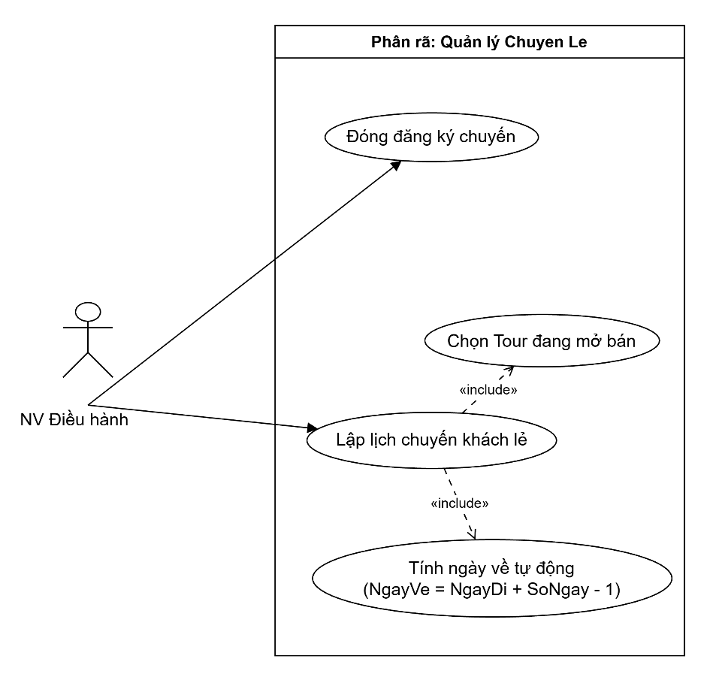
Phân rã Use Case: Quản lý Chuyến khách lẻ (Lập lịch chuyến)
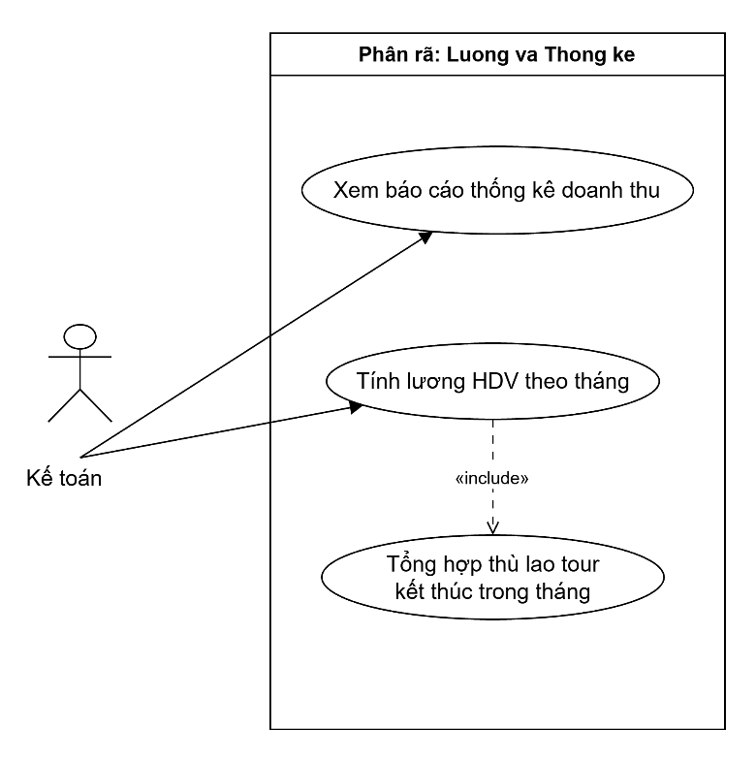
Phân rã Use Case: Thống kê & Tính lương Hướng dẫn viên
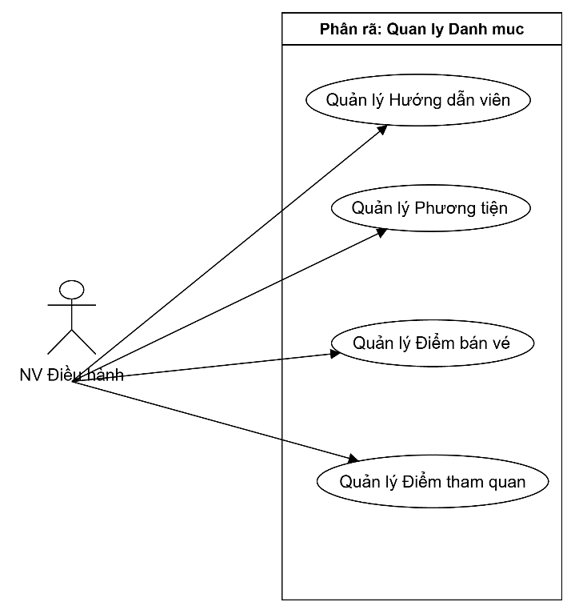
Phân rã Use Case: Quản lý Danh mục Hệ thống
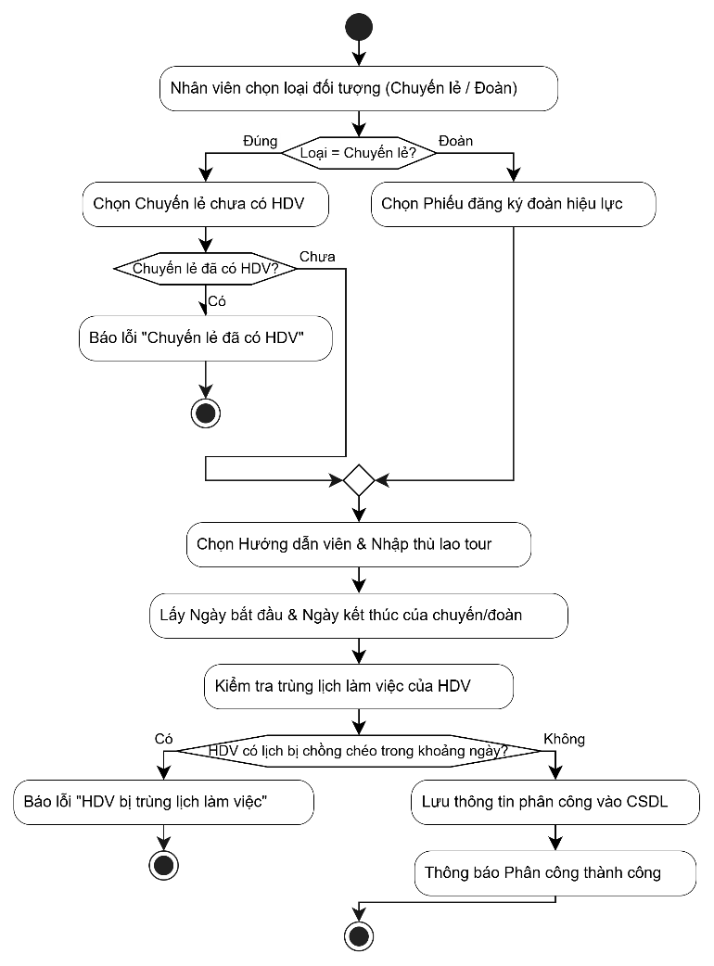
Biểu đồ Hoạt động: Phân công Hướng dẫn viên
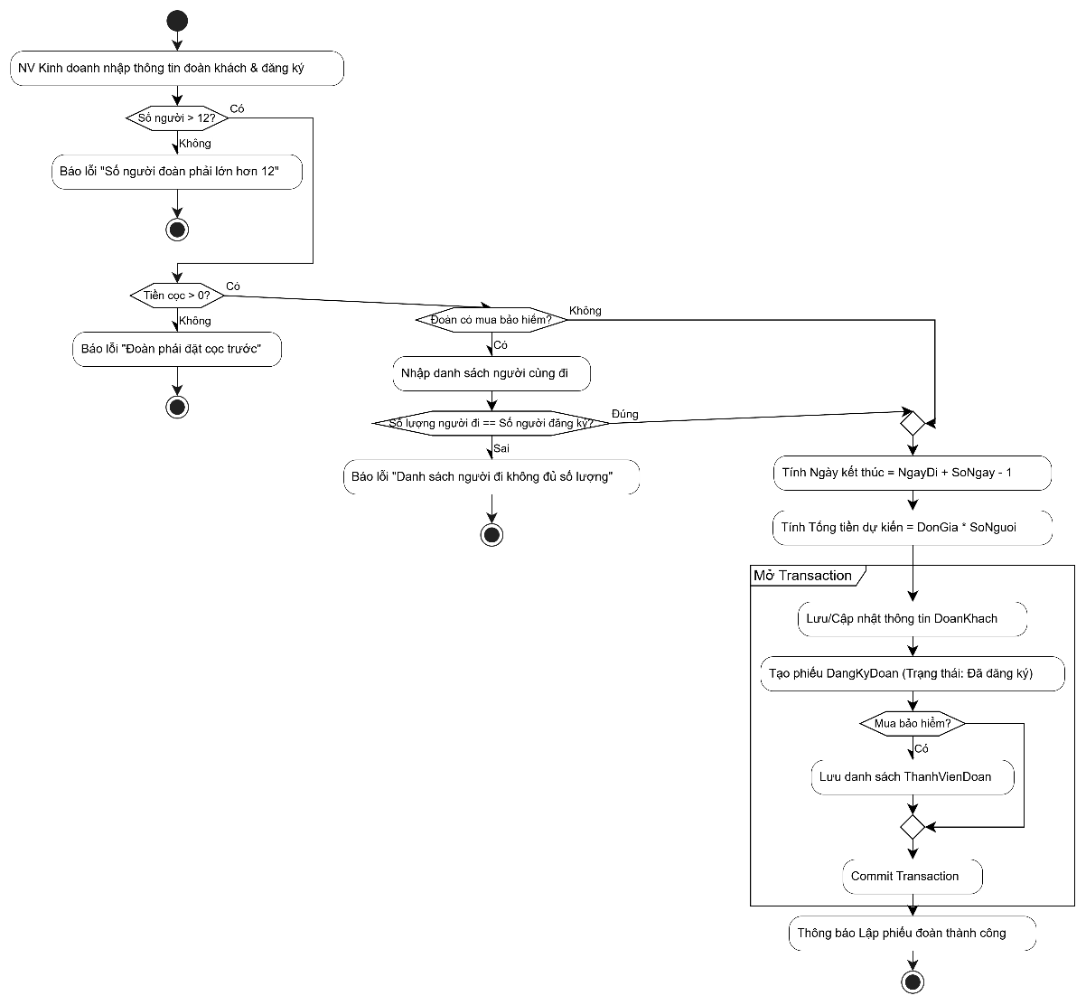
Biểu đồ Hoạt động: Lập phiếu đăng ký đoàn & Mua bảo hiểm
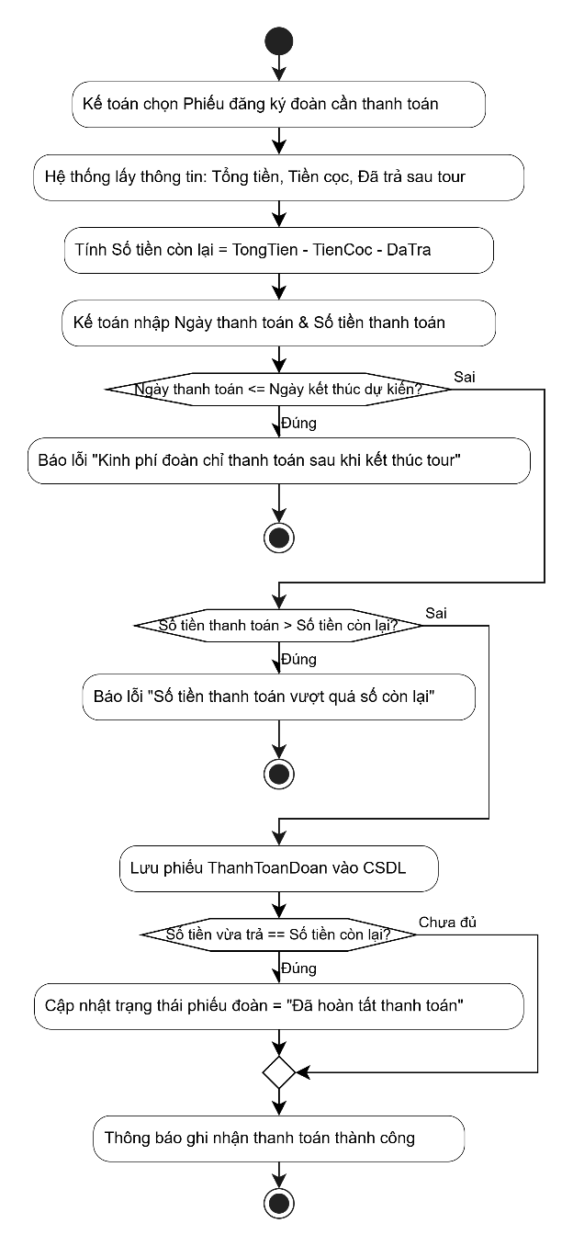
Biểu đồ Hoạt động: Thanh toán kinh phí đoàn sau tour
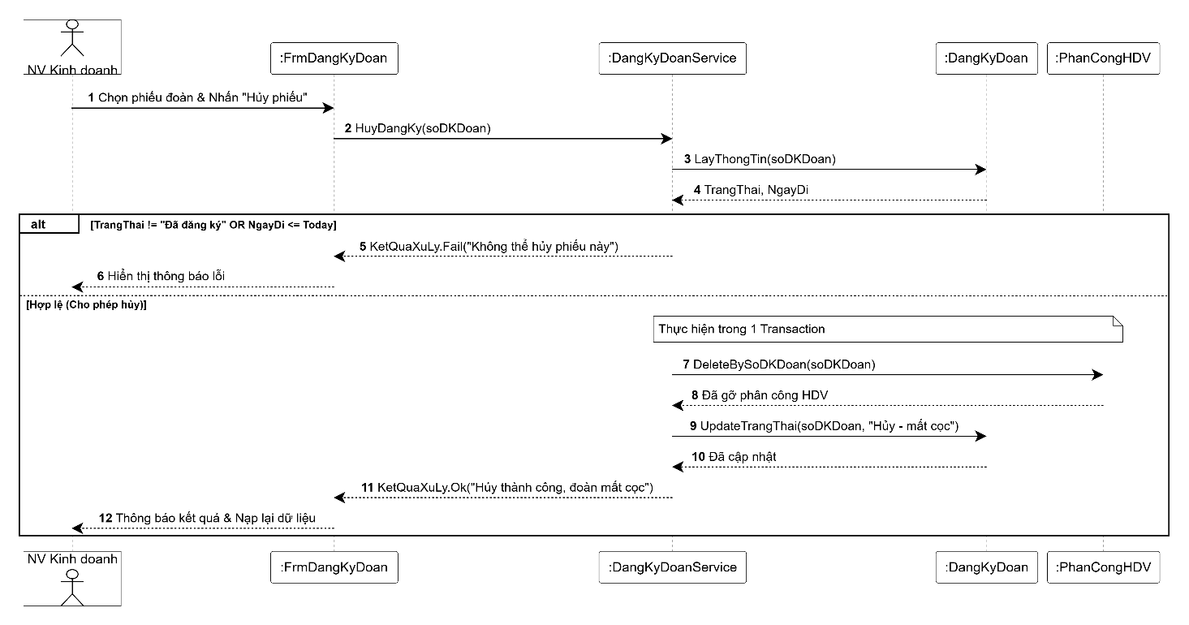
Biểu đồ Tuần tự: Hủy đăng ký đoàn (Mất cọc & Gỡ phân công HDV)
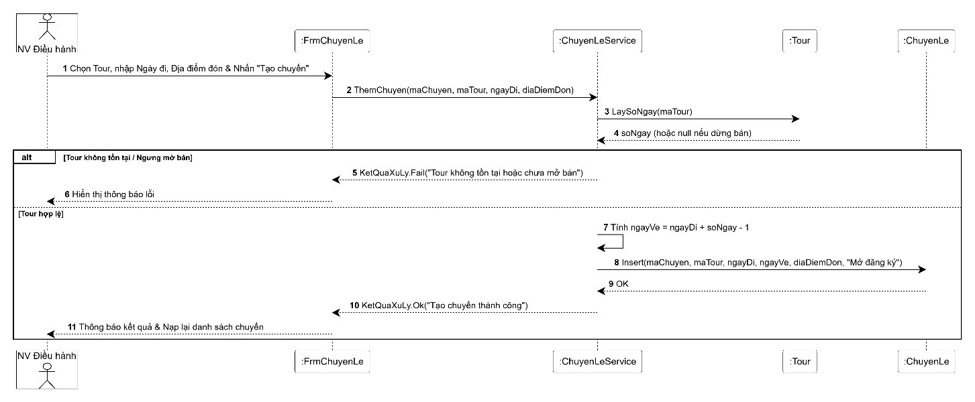
Biểu đồ Tuần tự: Tạo Chuyến khách lẻ mới

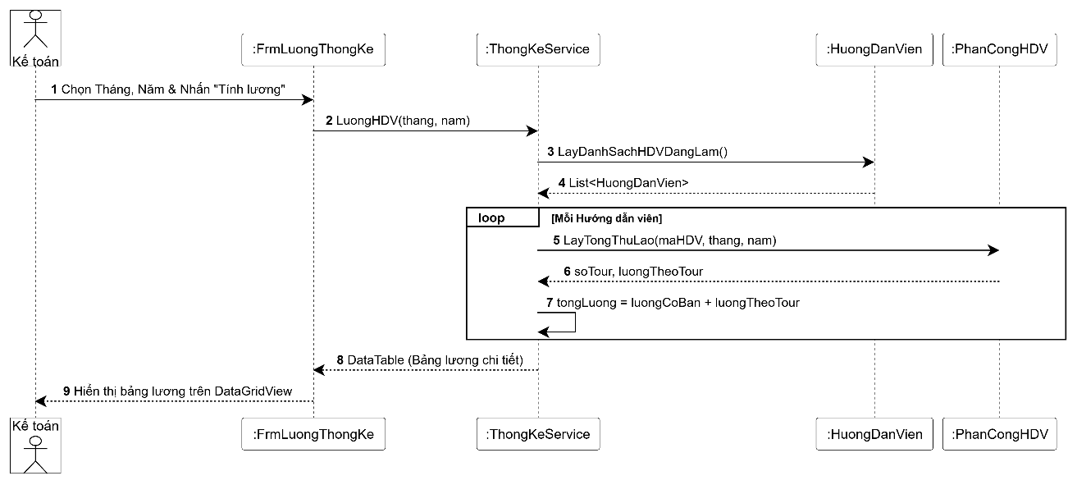
Biểu đồ Tuần tự: Thống kê & Tính lương Hướng dẫn viên
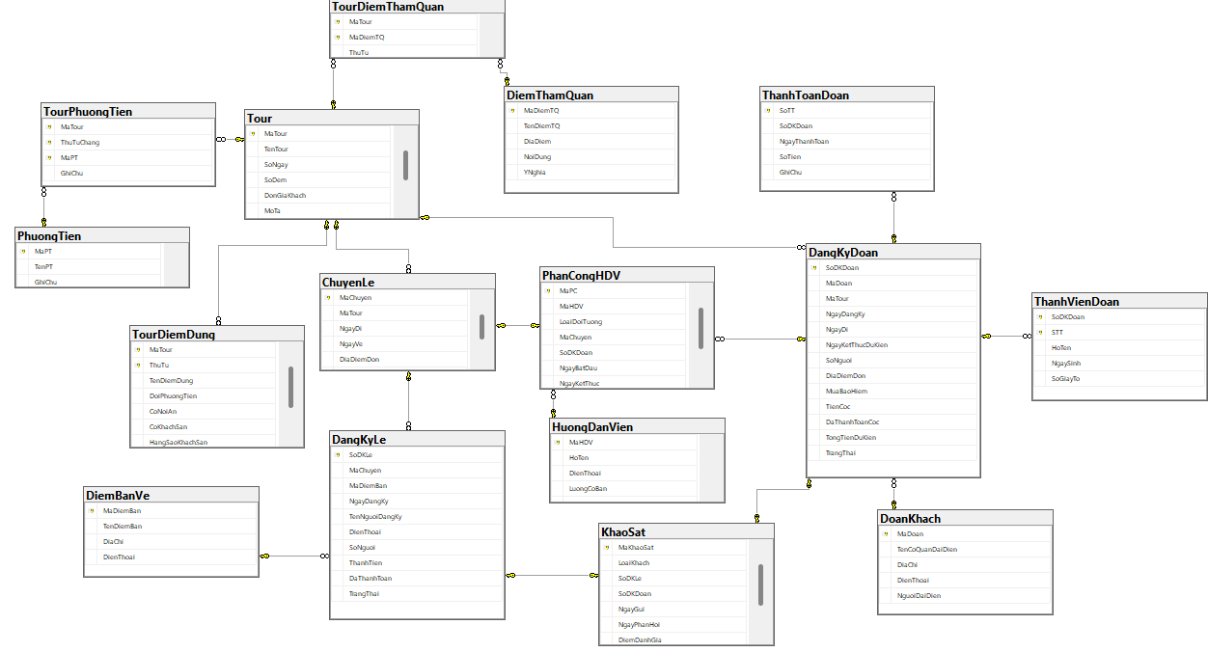
Diagram
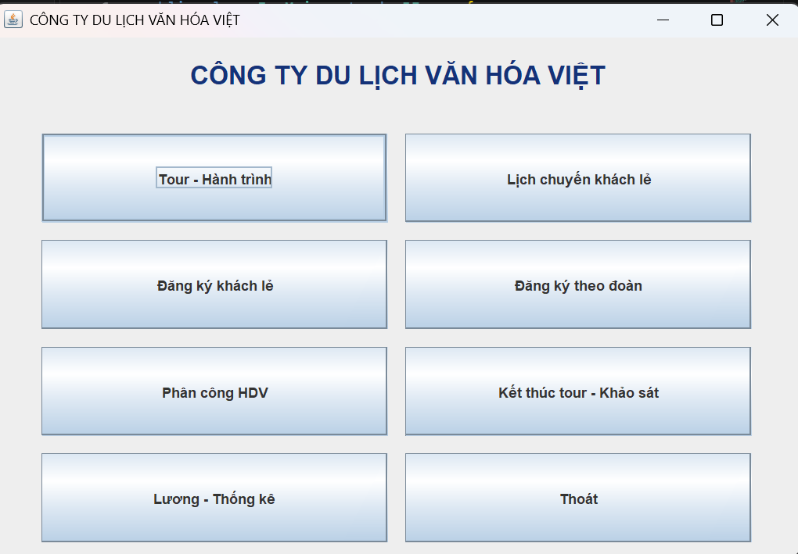

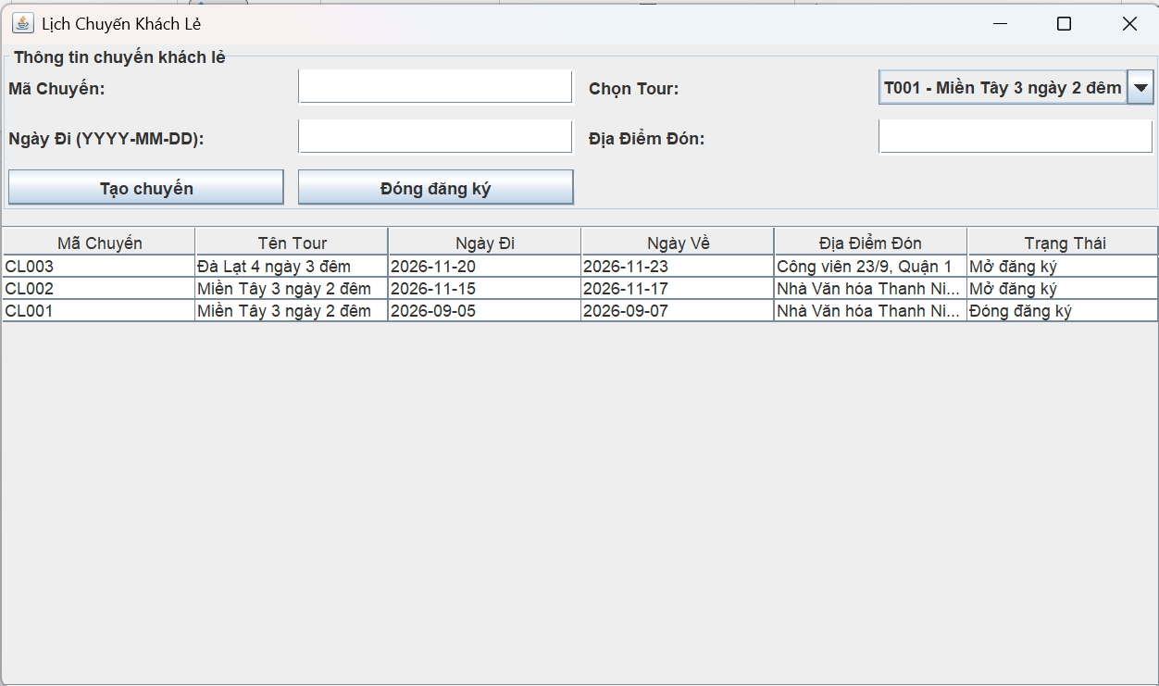
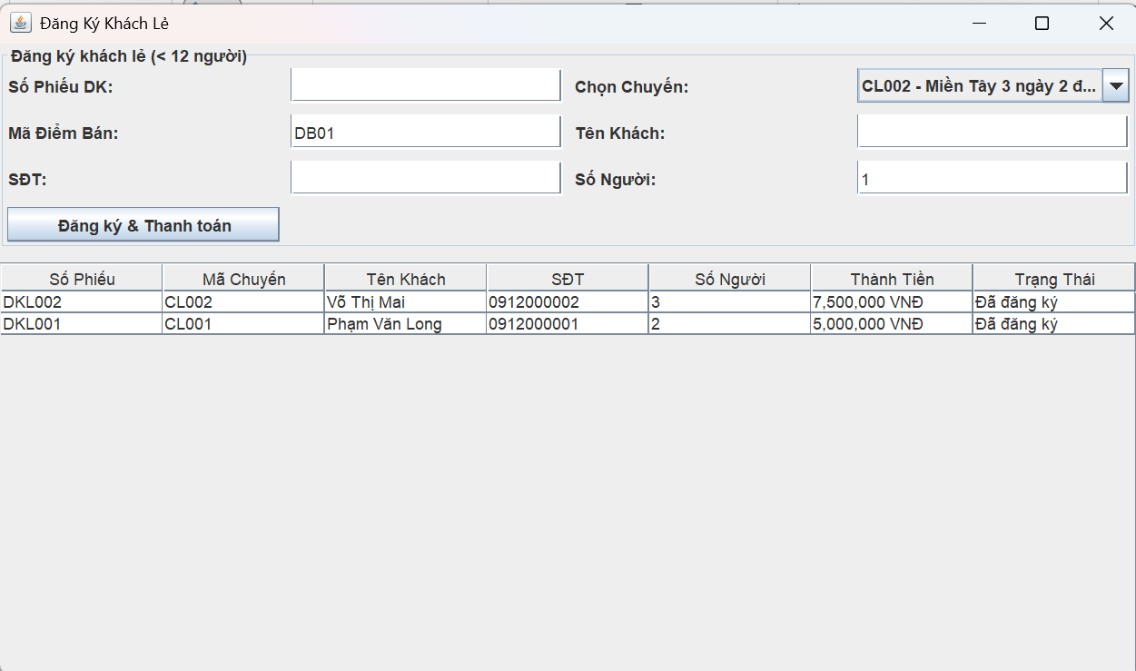

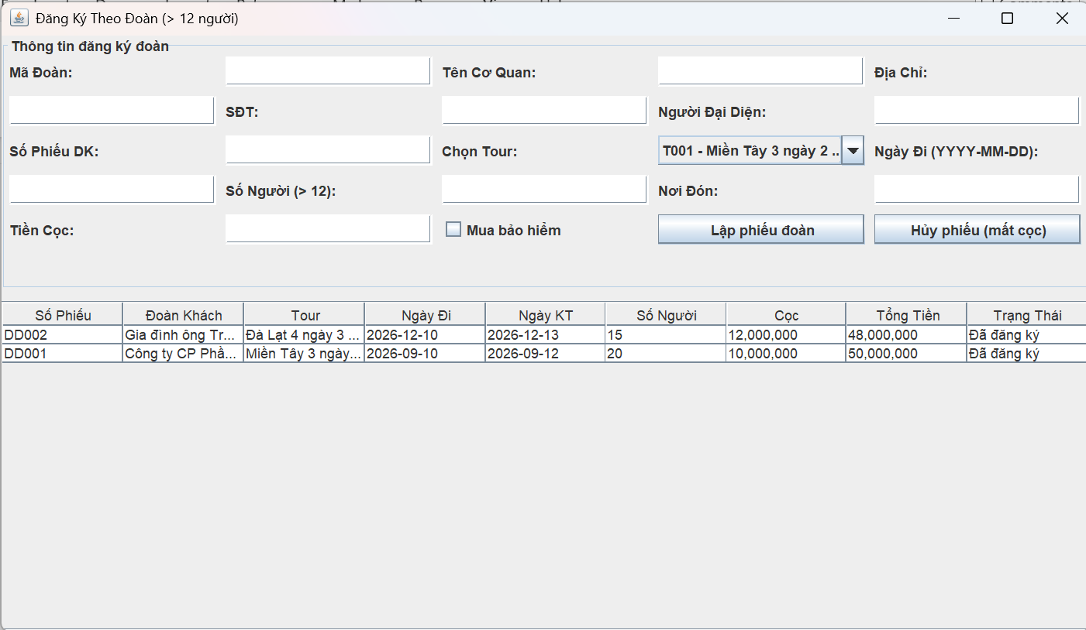

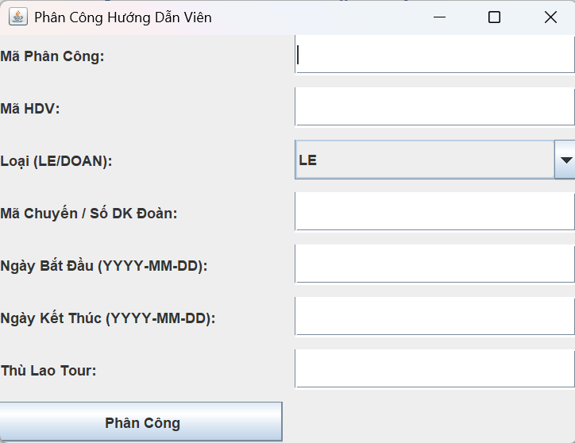

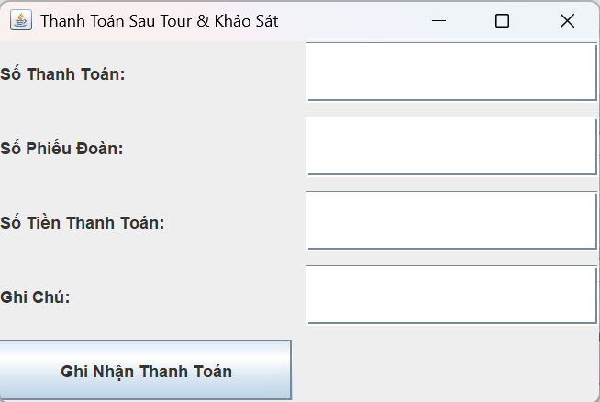

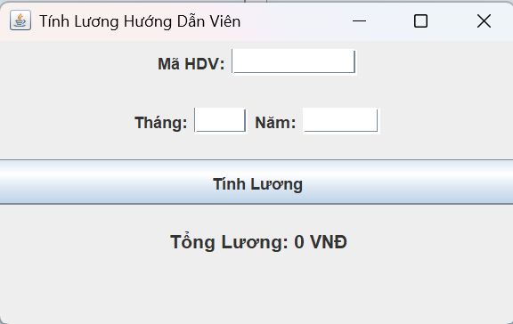

LAB 6: QUẢN LÝ HỒ SƠ BỆNH ÁN BỆNH NHÂN
BÀI 5
QUẢN LÝ HỒ SƠ BỆNH ÁN CỦA BỆNH NHÂN
Họ và tên: …Nguyễn Khánh Duy………… MSSV: …1250080038……
Lớp: …12_ĐH_CNPM1…

1. MÔ TẢ
Một bệnh viện đa khoa quốc tế cần xây dựng phần mềm quản lý bệnh án, dưới đây là thông tin mô tả.
Bệnh nhân lần đầu tiên khám bệnh tại bệnh viện được phát phiếu đăng ký khám bệnh và theo dõi sức khỏe thường xuyên của bệnh viện. Bệnh nhân cần đóng một lệ phí hằng năm cho việc quản lý và khám định kỳ.
Thông tin phiếu đăng ký bao gồm: Họ tên, địa chỉ, ngày sinh, điện thoại liên lạc và một ảnh chụp 3x4… Nhờ thông tin của phiếu đăng ký này và lệ phí đóng một năm, bệnh nhân được phát hồ sơ bệnh án. Thông tin hồ sơ bệnh án bao gồm: Trang bìa ghi Mã hồ sơ để phân biệt các bệnh nhân khác nhau và các thông tin từ phiếu đăng ký. Các trang sau ghi nhận phiếu khám bệnh, thông tin ghi nhận bao gồm: Ngày giờ khám, bác sĩ khám, khoa điều trị, triệu chứng (Nhức đầu, thân nhiệt, huyết áp…), toa thuốc điều trị cho triệu chứng trên và các xét nghiệm cần thiết. Tất cả thông tin trên được phòng chăm sóc và theo dõi khách hàng ghi nhận lại trên máy tính sau khi bệnh nhân làm thủ tục xuất viện và thanh toán viện phí. Thông tin này tiện cho việc theo dõi diễn biến của bệnh, phản ứng phụ do thuốc gây ra cũng như hiệu quả của việc điều trị và trách nhiệm của bác sĩ trong các đợt điều trị.
Mỗi khi bệnh nhân khám bệnh lần sau có thể mang hồ sơ bệnh án theo hoặc chỉ cần báo mã hồ sơ (hoặc các thông tin tìm kiếm khác để lấy ra hồ sơ trong máy tính). Các bác sĩ điều trị lần này có thể biết được lý lịch bệnh án và sức khỏe của bệnh nhân để đưa ra cách điều trị thích hợp nhất.
Các bệnh nhân có hồ sơ bệnh án ngoài việc điều trị bệnh còn có quyền lợi khám sức khỏe định kỳ theo quý mà không phải đóng tiền. Bệnh nhân có thể gọi đến phòng chăm sóc khách hàng để có cuộc hẹn chính xác ngày giờ khám phù hợp với thời gian rảnh của mình. Thông tin các đợt khám sức khỏe cũng được ghi nhận như một lần điều trị nhưng không có bệnh hoặc phát hiện mầm bệnh sớm nhất để phục vụ khách hàng hiệu quả nhất.

2. CÂU HỎI
1) Hãy xác định các Class cùng các thuộc tính, phương thức tương ứng. Chỉ định ID cho thuộc tính của từng Class.
2) Tìm mối liên kết giữa các Class. Dùng StarUML vẽ Class Diagram, chú ý các ký hiệu thích hợp cùng bản số tương ứng (nếu có).
Trang 1 / 4
3) Hãy xác định các Actor và các Use Case tổng quát có trong mô tả trên. Sử dụng StarUML, vẽ Use Case Diagram tổng quát cho toàn bộ hệ thống. Mô hình đảm bảo cho phép quản lý toàn bộ các loại thực thể và các xử lý cần thiết liên quan. Lưu file bài làm và mô hình với tên phù hợp.
4) Vẽ Use Case Diagram phân rã chi tiết hoạt động từ lúc bệnh nhân vào đăng ký khám bệnh, xét nghiệm cho đến khi nhận được toa thuốc.
5) Vẽ Activity Diagram cho Câu 4 ở trên. Lưu lại mô hình với tên file phù hợp.
6) Vẽ Sequence Diagram cho nghiệp vụ “Lập toa thuốc” để mô tả quy trình bác sĩ kê toa thuốc cho bệnh nhân sau khi khám bệnh.

3. BÀI LÀM
1. GIỚI THIỆU HỆ THỐNG QUẢN LÝ HỒ SƠ BỆNH ÁN BỆNH NHÂN
1.1. Hoạt động nghiệp vụ
Một bệnh viện đa khoa quốc tế tin học hóa toàn bộ quy trình tiếp nhận, theo dõi sức khỏe, khám chữa bệnh và chăm sóc khách hàng nhằm đảm bảo theo dõi chính xác diễn biến bệnh, tác dụng phụ của thuốc, hiệu quả điều trị và trách nhiệm của bác sĩ.
- Đăng ký lần đầu & Cấp hồ sơ: Bệnh nhân lần đầu đến khám được lập phiếu đăng ký theo dõi sức khỏe. Sau khi điền đủ thông tin (Họ tên, địa chỉ, ngày sinh, số điện thoại, ảnh 3x4) và đóng lệ phí hằng năm cho việc quản lý/khám định kỳ, bệnh nhân được phát Hồ sơ bệnh án. Trang bìa hồ sơ ghi Mã hồ sơ duy nhất cùng thông tin đăng ký để phân biệt các bệnh nhân.
- Khám bệnh & Theo dõi đợt điều trị: Bệnh nhân tái khám có thể mang theo hồ sơ hoặc chỉ cần báo Mã hồ sơ (hoặc tìm kiếm theo SĐT, Họ tên). Bác sĩ tra cứu lý lịch bệnh án để nắm bắt sức khỏe và đưa ra phác đồ thích hợp. Các trang sau của hồ sơ lưu trữ các Phiếu khám bệnh gồm: ngày giờ khám, bác sĩ khám, khoa điều trị, triệu chứng (nhức đầu, thân nhiệt, huyết áp...), toa thuốc điều trị và các xét nghiệm chỉ định.
- Khám sức khỏe định kỳ theo quý: Bệnh nhân đã có hồ sơ bệnh án được hưởng quyền lợi khám định kỳ theo quý miễn phí. Bệnh nhân gọi điện tới phòng Chăm sóc khách hàng (CSKH) để đặt lịch hẹn chính xác ngày giờ phù hợp. Đợt khám định kỳ ghi nhận như một lần điều trị nhưng với trạng thái không có bệnh hoặc phát hiện mầm bệnh sớm.
- Thanh toán viện phí & Chốt hồ sơ: Khi bệnh nhân làm thủ tục xuất viện và thanh toán viện phí, Phòng CSKH ghi nhận/chốt dữ liệu đợt điều trị trên máy tính để lưu trữ lịch sử theo dõi lâu dài.
1.2. Yêu cầu hệ thống
1.2.1. Đầu vào - Xử lý - Đầu ra
Nhóm nghiệp vụ | Đầu vào | Xử lý | Đầu ra
Đăng ký & Cấp hồ sơ | Phiếu đăng ký (Họ tên, địa chỉ, ngày sinh, SĐT, ảnh 3x4), tiền lệ phí hằng năm. | Kiểm tra bệnh nhân mới, thu lệ phí năm, sinh Mã hồ sơ duy nhất. | Hồ sơ bệnh án mới (Trang bìa có Mã hồ sơ và thông tin cá nhân).
Đặt lịch khám định kỳ quý | Mã hồ sơ/SĐT, ngày giờ hẹn mong muốn, Quý/Năm. | Kiểm tra thời hạn lệ phí năm, kiểm tra xem Quý/Năm đó đã đăng ký khám chưa, xếp lịch hẹn. | Lịch hẹn khám định kỳ quý (chi phí khám = 0đ).
Tra cứu lịch sử bệnh án | Mã hồ sơ hoặc Họ tên, SĐT bệnh nhân. | Tìm kiếm và truy xuất toàn bộ lịch sử khám, triệu chứng, xét nghiệm, toa thuốc cũ. | Lý lịch bệnh án chi tiết của bệnh nhân.
Khám bệnh & Lập phiếu khám | Mã hồ sơ, Bác sĩ, Khoa điều trị, triệu chứng (thân nhiệt, huyết áp, nhức đầu...). | Tạo Phiếu khám bệnh, ghi nhận các chỉ số triệu chứng lâm sàng. | Phiếu khám bệnh đợt điều trị.
Xét nghiệm & Toa thuốc | Chỉ định xét nghiệm, thông tin kê đơn (tên thuốc, số lượng, liều dùng). | Lưu kết quả xét nghiệm, kiểm tra chống chỉ định/tác dụng phụ của thuốc. | Kết quả xét nghiệm, Toa thuốc điều trị.
Thanh toán & Xuất viện | Phiếu khám bệnh, chi phí xét nghiệm, chi phí thuốc. | Tính tổng viện phí (TienXetNhiem + TienThuoc), xác nhận thanh toán, hoàn tất đợt điều trị trong 1 transaction. | Hóa đơn viện phí, Toa thuốc đã chốt, cập nhật nhật ký bệnh án.
1.2.2. Tác nhân (Actor)
Tác nhân | Vai trò
Bệnh nhân | Người đến khám, đăng ký thông tin, đóng lệ phí năm, gọi điện đặt lịch hẹn định kỳ quý (không trực tiếp thao tác trên ứng dụng phần mềm).
NV Tiếp nhận / Thu ngân | Tiếp nhận thông tin bệnh nhân mới, thu lệ phí hằng năm, phát hồ sơ bệnh án, lập phiếu khám và thu viện phí xuất viện.
Bác sĩ Điều trị | Tra cứu lịch sử bệnh án, khám bệnh, ghi nhận triệu chứng, chỉ định xét nghiệm và lập toa thuốc điều trị.
NV Chăm sóc Khách hàng | Đặt lịch hẹn khám định kỳ theo quý, ghi nhận/chốt dữ liệu xuất viện trên máy tính, theo dõi diễn biến sức khỏe và phản ứng phụ do thuốc.
1.2.3. Quy tắc nghiệp vụ và quyết định triển khai
Mã quy tắc | Nội dung quy tắc / Quyết định
BR01 | Mã hồ sơ duy nhất: Mỗi bệnh nhân chỉ sở hữu đúng 1 Hồ sơ bệnh án duy nhất; Mã hồ sơ là khóa chính dùng để tra cứu lịch sử bệnh án.
BR02 | Ràng buộc Lệ phí năm: Bệnh nhân phải đóng lệ phí hằng năm để duy trì hồ sơ và hưởng quyền lợi khám định kỳ quý miễn phí. Lệ phí có hiệu lực 12 tháng kể từ ngày đóng.
BR03 | Khám định kỳ theo quý: Khám định kỳ quý miễn tiền khám. Mỗi hồ sơ bệnh án chỉ được đặt đúng 1 lịch hẹn khám định kỳ trong mỗi Quý/Năm (kiểm tra bằng UNIQUE constraint).
BR04 | Liên kết Phiếu khám: Tất cả chỉ định xét nghiệm và toa thuốc điều trị bắt buộc phải liên kết với đúng 1 Phiếu khám bệnh cụ thể.
BR05 | Ràng buộc Chống chỉ định: Khi bác sĩ lập toa thuốc, hệ thống phải đối chiếu danh mục thuốc với tiền sử tác dụng phụ/dị ứng có trong lịch sử bệnh án của bệnh nhân.
BR06 | Chốt hồ sơ sau thanh toán: Dữ liệu đợt điều trị chỉ chuyển sang trạng thái "Hoàn tất" và chính thức lưu vào lịch sử bệnh án trên máy tính sau khi bệnh nhân đã thanh toán đầy đủ viện phí.
QD01 | Viện phí khám định kỳ: Đợt khám định kỳ ghi nhận tiền khám = 0đ; nếu có phát sinh xét nghiệm hoặc toa thuốc ngoài gói thì vẫn tính chi phí bình thường.
QD02 | Tìm kiếm hồ sơ linh hoạt: Hệ thống cho phép bác sĩ/nhân viên tra cứu hồ sơ bằng Mã hồ sơ, Số điện thoại hoặc Họ tên + Ngày sinh.
1.2.4. Yêu cầu phi chức năng
Tiêu chuẩn | Yêu cầu triển khai
Toàn vẹn dữ liệu | Xử lý đăng ký ban đầu (thêm Bệnh nhân + cấp Hồ sơ + thu Lệ phí năm) và xử lý thanh toán xuất viện (Hóa đơn + Cập nhật trạng thái phiếu khám) phải chạy trong Transaction để tránh sai lệch dữ liệu.
Ràng buộc CSDL | Bắt buộc kiểm tra các trường dữ liệu bắt buộc (Họ tên, SĐT, Ngày sinh), thiết lập thuộc tính UNIQUE cho SĐT, kiểm tra số tiền > 0, cài đặt CHECK / UNIQUE constraints trong SQL Server.
Thông báo hệ thống | Mọi thao tác lưu/sửa/xóa hoặc vi phạm quy tắc (hết hạn lệ phí năm, đặt trùng lịch quý, dị ứng thuốc) đều phải trả về thông báo rõ ràng.
Kiến trúc ứng dụng | Hiện thực bằng C# WinForms theo kiến trúc phân lớp chuẩn: UI (Form) $→$ Service (Logic) $→$ Data (Db.cs); Form không được viết câu lệnh SQL trực tiếp.

Câu 1.
Hãy xác định các Class cùng các thuộc tính, phương thức tương ứng. Chỉ định ID cho thuộc t… →
XÁC ĐỊNH CÁC CLASS, THUỘC TÍNH, PHƯƠNG THỨC VÀ ID (KHÓA CHÍNH)
Tên Class | ID (Thuộc tính định danh) | Các thuộc tính khác | Các phương thức (Methods)
BenhNhan | MaBenhNhan | HoTen, NgaySinh, DiaChi, SoDienThoai, Anh | themBenhNhan(), capNhatThongTin(), layThongTin()
HoSoBenhAn | MaHoSo | MaBenhNhan, NgayLap, NgayHetHanLePhi, TrangThai | taomoiHoSo(), giaHanLePhi(), kiemTraLePhi()
LePhiNam | MaLePhi | MaHoSo, Nam, SoTien, NgayDong | dongLePhi(), layTrangThaiDong()
LichHenKham | MaLichHen | MaHoSo, NgayGioHen, Quy, Nam, TrangThai | datLichHen(), huyLichHen(), xacNhanKham()
BacSi | MaBacSi | HoTen, SoDienThoai, ChuyenKhoa | traCuuHoSo(), keToaThuoc(), chiDinhXetNhiem()
KhoaDieuTri | MaKhoa | TenKhoa, ViTri | layDanhSachKhoa(), themKhoa()
PhieuKhamBenh | MaPhieuKham | MaHoSo, MaBacSi, MaKhoa, NgayGioKham, LoaiKham (Đột xuất / Định kỳ), TrieuChung (Thân nhiệt, huyết áp, nhức đầu...), KetLuanBenh, TrangThaiThanhToan | taoPhieuKham(), capNhatTrieuChung(), hoanTatKham()
XetNhiem | MaXetNhiem | MaPhieuKham, TenXetNhiem, KetQua, ChiPhi | taoChiDinh(), capNhatKetQua()
ToaThuoc | MaToa | MaPhieuKham, NgayLap, GhiChu | lapToaThuoc(), tinhTongTien()
ChiTietToaThuoc | Khóa phức hợp: MaToa + MaThuoc | MaToa, MaThuoc, SoLuong, LieuDung, CachDung, DonGia | themThuoc(), xoaThuoc(), tinhThanhTien()
Thuoc | MaThuoc | TenThuoc, DonViTinh, DonGia, ChongChiDinh | themThuoc(), capNhatGia(), kiemTraChongChiDinh()
HoaDonVienPhi | MaHoaDon | MaPhieuKham, NgayThanhToan, TienXetNhiem, TienThuoc, TongTien, TrangThai | tinhVienPhi(), xacNhanThanhToan()

Mô tả chi tiết từng Class:
  - BenhNhan (Bệnh nhân):
  - Mục đích: Quản lý thông tin hành chính của bệnh nhân đến khám tại bệnh viện.
  - ID (Khóa chính): MaBenhNhan (Chuỗi duy nhất định danh từng bệnh nhân).
  - Thuộc tính: HoTen, NgaySinh, DiaChi, SoDienThoai, Anh (ảnh 3x4).
  - Phương thức: themBenhNhan(), capNhatThongTin(), layThongTin().
  - HoSoBenhAn (Hồ sơ bệnh án):
  - Mục đích: Đại diện cho hồ sơ quản lý, theo dõi sức khỏe thường xuyên của bệnh nhân.
  - ID (Khóa chính): MaHoSo (Mã hồ sơ ghi trên trang bìa để phân biệt bệnh nhân).
  - Thuộc tính: MaHoSo, MaBenhNhan (Khóa ngoại tham chiếu đến Bệnh nhân), NgayLap, NgayHetHanLePhi, TrangThai.
  - Phương thức: taomoiHoSo(), giaHanLePhi(), kiemTraLePhi().
  - LePhiNam (Lệ phí năm):
  - Mục đích: Theo dõi việc đóng phí hằng năm để duy trì hồ sơ bệnh án và quyền lợi khám định kỳ.
  - ID (Khóa chính): MaLePhi.
  - Thuộc tính: MaLePhi, MaHoSo, Nam, SoTien, NgayDong.
  - Phương thức: dongLePhi(), layTrangThaiDong().
  - LichHenKham (Lịch hẹn khám định kỳ):
  - Mục đích: Quản lý các cuộc hẹn khám sức khỏe định kỳ theo quý của bệnh nhân.
  - ID (Khóa chính): MaLichHen.
  - Thuộc tính: MaLichHen, MaHoSo, NgayGioHen, Quy, Nam, TrangThai.
  - Phương thức: datLichHen(), huyLichHen(), xacNhanKham().
  - BacSi (Bác sĩ điều trị):
  - Mục đích: Quản lý thông tin bác sĩ phụ trách khám, kê toa và chỉ định xét nghiệm.
  - ID (Khóa chính): MaBacSi.
  - Thuộc tính: HoTen, SoDienThoai, ChuyenKhoa.
  - Phương thức: traCuuHoSo(), keToaThuoc(), chiDinhXetNhiem().
  - KhoaDieuTri (Khoa điều trị):
  - Mục đích: Quản lý danh mục các khoa lâm sàng/chuyên khoa tiếp nhận khám và điều trị.
  - ID (Khóa chính): MaKhoa.
  - Thuộc tính: TenKhoa, ViTri.
  - Phương thức: layDanhSachKhoa(), themKhoa().
  - PhieuKhamBenh (Phiếu khám bệnh):
  - Mục đích: Ghi nhận thông tin chi tiết mỗi đợt khám bệnh hoặc đợt khám sức khỏe định kỳ.
  - ID (Khóa chính): MaPhieuKham.
  - Thuộc tính: MaPhieuKham, MaHoSo, MaBacSi, MaKhoa, NgayGioKham, LoaiKham (Khám bệnh / Khám định kỳ quý), TrieuChung (nhức đầu, thân nhiệt, huyết áp...), KetLuanBenh, TrangThaiThanhToan.
  - Phương thức: taoPhieuKham(), capNhatTrieuChung(), hoanTatKham().
  - XetNhiem (Xét nghiệm):
  - Mục đích: Ghi nhận các chỉ định và kết quả xét nghiệm cần thiết trong đợt khám.
  - ID (Khóa chính): MaXetNhiem.
  - Thuộc tính: MaXetNhiem, MaPhieuKham, TenXetNhiem, KetQua, ChiPhi.
  - Phương thức: taoChiDinh(), capNhatKetQua().
  - ToaThuoc (Toa thuốc):
  - Mục đích: Đại diện cho đơn thuốc điều trị triệu chứng cho từng phiếu khám bệnh.
  - ID (Khóa chính): MaToa.
  - Thuộc tính: MaToa, MaPhieuKham (Khóa ngoại tham chiếu Phiếu khám), NgayLap, GhiChu.
  - Phương thức: lapToaThuoc(), tinhTongTien().
  - ChiTietToaThuoc (Chi tiết toa thuốc):
  - Mục đích: Quản lý danh sách các loại thuốc, số lượng và liều dùng chi tiết trong từng toa thuốc.
  - ID (Khóa phức hợp): MaToa + MaThuoc.
  - Thuộc tính: MaToa, MaThuoc, SoLuong, LieuDung, CachDung, DonGia.
  - Phương thức: themThuoc(), xoaThuoc(), tinhThanhTien().
  - Thuoc (Thuốc):
  - Mục đích: Quản lý danh mục các loại thuốc, đơn giá và các khuyến cáo/chống chỉ định.
  - ID (Khóa chính): MaThuoc.
  - Thuộc tính: TenThuoc, DonViTinh, DonGia, ChongChiDinh.
  - Phương thức: themThuoc(), capNhatGia(), kiemTraChongChiDinh().
  - HoaDonVienPhi (Hóa đơn viện phí):
  - Mục đích: Quản lý việc tính và thu viện phí (chi phí xét nghiệm, thuốc) khi làm thủ tục xuất viện.
  - ID (Khóa chính): MaHoaDon.
  - Thuộc tính: MaHoaDon, MaPhieuKham, NgayThanhToan, TienXetNhiem, TienThuoc, TongTien, TrangThai.
  - Phương thức: tinhVienPhi(), xacNhanThanhToan().
Nhập bài làm / chèn ảnh mô hình tại đây…
Câu 2.
Tìm mối liên kết giữa các Class. Dùng StarUML vẽ Class Diagram, chú ý các ký hiệu thích hợ… →
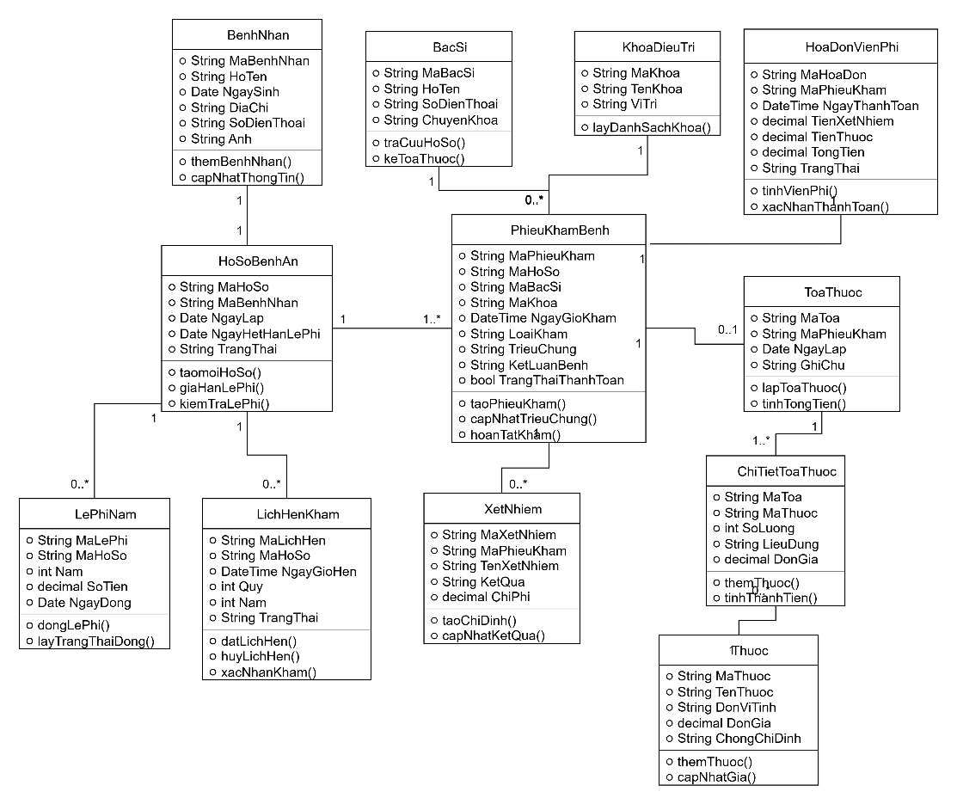

Mối liên kết giữa các Class và Bản số (Multiplicity)
- BenhNhan — HoSoBenhAn (1 — 1):
  - Loại liên kết: Association (Mối liên kết 1 - 1).
  - Ý nghĩa: Một bệnh nhân khi đăng ký sẽ được phát đúng 1 Hồ sơ bệnh án chứa mã hồ sơ định danh. Một hồ sơ bệnh án thuộc về duy nhất 1 bệnh nhân.
- HoSoBenhAn — LePhiNam (1 — 0..*):
  - Loại liên kết: Association (Mối liên kết 1 - Nhiều).
  - Ý nghĩa: Một hồ sơ bệnh án có thể đóng 0 hoặc nhiều đợt lệ phí hằng năm để duy trì hoạt động theo từng năm.
- HoSoBenhAn — LichHenKham (1 — 0..*):
  - Loại liên kết: Association (Mối liên kết 1 - Nhiều).
  - Ý nghĩa: Một hồ sơ bệnh án có thể đặt 0 hoặc nhiều lịch hẹn khám sức khỏe định kỳ theo quý.
- HoSoBenhAn — PhieuKhamBenh (1 — 1..*):
  - Loại liên kết: Association (Mối liên kết 1 - Nhiều).
  - Ý nghĩa: Các trang sau của hồ sơ bệnh án ghi nhận 1 hoặc nhiều phiếu khám bệnh qua từng đợt điều trị/khám định kỳ.
- BacSi — PhieuKhamBenh (1 — 0..*):
  - Loại liên kết: Association (Mối liên kết 1 - Nhiều).
  - Ý nghĩa: Một bác sĩ điều trị có thể phụ trách khám và tạo 0 hoặc nhiều phiếu khám bệnh.
- KhoaDieuTri — PhieuKhamBenh (1 — 0..*):
  - Loại liên kết: Association (Mối liên kết 1 - Nhiều).
  - Ý nghĩa: Một khoa điều trị tiếp nhận 0 hoặc nhiều phiếu khám bệnh.
- PhieuKhamBenh — XetNhiem (1 — 0..*):
  - Loại liên kết: Association (Mối liên kết 1 - Nhiều).
  - Ý nghĩa: Trong một lần khám, một phiếu khám bệnh có thể chỉ định 0 hoặc nhiều xét nghiệm cần thiết.
- PhieuKhamBenh — ToaThuoc (1 — 0..1):
  - Loại liên kết: Association (Mối liên kết 1 - 0..1).
  - Ý nghĩa: Mỗi phiếu khám bệnh có thể không có toa thuốc hoặc có tối đa 1 toa thuốc điều trị triệu chứng.
- ToaThuoc — ChiTietToaThuoc (1 — 1..*):
  - Loại liên kết: Association / Composition (Mối liên kết 1 - Nhiều).
  - Ý nghĩa: Một toa thuốc gồm 1 hoặc nhiều chi tiết thuốc.
- Thuoc — ChiTietToaThuoc (1 — 0..*):
  - Loại liên kết: Association (Mối liên kết 1 - Nhiều).
  - Ý nghĩa: Một loại thuốc có thể xuất hiện trong 0 hoặc nhiều chi tiết toa thuốc của các bệnh nhân khác nhau.
- PhieuKhamBenh — HoaDonVienPhi (1 — 1):
  - Loại liên kết: Association (Mối liên kết 1 - 1).
  - Ý nghĩa: Một phiếu khám bệnh tương ứng với 1 hóa đơn viện phí khi bệnh nhân xuất viện và làm thủ tục thanh toán.

Nhập bài làm / chèn ảnh mô hình tại đây…

Câu 3.
Hãy xác định các Actor và các Use Case tổng quát có trong mô tả trên. Sử dụng StarUML, vẽ … →

1. Xác định các Actor (Tác nhân)
- Bệnh nhân: Người đến khám bệnh, đăng ký thông tin cá nhân, đóng lệ phí hằng năm và đặt lịch hẹn khám định kỳ theo quý.
- Nhân viên Tiếp nhận / Thu ngân: Thực hiện ghi nhận phiếu đăng ký, thu lệ phí hằng năm, cấp hồ sơ bệnh án mới cho bệnh nhân lần đầu và xếp lịch hẹn khám định kỳ.
- Bác sĩ Điều trị: Tra cứu lịch sử bệnh án, lập phiếu khám bệnh ghi nhận triệu chứng, chỉ định xét nghiệm, cập nhật kết quả xét nghiệm và lập toa thuốc điều trị.
- Nhân viên Chăm sóc Khách hàng: Tính và thu viện phí sau khi bệnh nhân làm thủ tục xuất viện, ghi nhận hoàn tất đợt điều trị trên máy tính và theo dõi diễn biến sức khỏe / phản ứng phụ do thuốc.
2. Danh sách các Use Case Tổng quát
- Đăng ký thông tin bệnh nhân: Tiếp nhận thông tin cá nhân (họ tên, địa chỉ, ngày sinh, SĐT, ảnh 3x4) của bệnh nhân khám lần đầu.
- Đóng lệ phí hằng năm: Ghi nhận khoản thu phí quản lý và theo dõi sức khỏe thường xuyên hằng năm.
- Cấp hồ sơ bệnh án mới: Tạo hồ sơ bệnh án có Mã hồ sơ trên trang bìa sau khi bệnh nhân đăng ký và đóng lệ phí.
- Đặt lịch khám định kỳ theo quý: Đặt cuộc hẹn khám sức khỏe định kỳ theo ngày giờ phù hợp với bệnh nhân.
- Tra cứu lịch sử bệnh án: Tìm kiếm hồ sơ bằng Mã hồ sơ (hoặc thông tin khác) để xem lý lịch bệnh án và phản ứng phụ của thuốc.
- Lập phiếu khám & Ghi nhận triệu chứng: Tạo phiếu khám bệnh ghi nhận ngày giờ, bác sĩ, khoa điều trị và các triệu chứng (huyết áp, thân nhiệt...).
- Chỉ định xét nghiệm: Yêu cầu các xét nghiệm cần thiết trong quá trình khám.
- Ghi nhận kết quả xét nghiệm: Cập nhật kết quả xét nghiệm lên hệ thống để phục vụ chẩn đoán.
- Lập toa thuốc điều trị: Ke toa thuốc phù hợp với triệu chứng và diễn biến bệnh.
- Tính & Thu viện phí: Tính toán chi phí xét nghiệm, thuốc và thu tiền viện phí khi bệnh nhân làm thủ tục xuất viện.
- Ghi nhận hoàn tất đợt điều trị: Phòng CSKH chốt dữ liệu trên máy tính sau khi hoàn tất thanh toán viện phí.
- Theo dõi diễn biến & Tác dụng phụ: Ghi nhận và theo dõi hiệu quả điều trị, phản ứng phụ do thuốc của bệnh nhân.
3.Đặc tả chi tiết 12 use case
UC01: Đăng ký thông tin bệnh nhân
- Mục tiêu: Nhập thông tin hành chính của bệnh nhân đến khám lần đầu tiên tại bệnh viện.
- Tác nhân (Actor): Bệnh nhân, Nhân viên Tiếp nhận / Thu ngân.
- Điều kiện tiên quyết (Pre-condition): Bệnh nhân chưa có Hồ sơ bệnh án trong CSDL hệ thống.
- Điều kiện sau (Post-condition): Thông tin bệnh nhân mới được lưu trữ trong CSDL (bảng BenhNhan).
- Luồng sự kiện chính (Basic Flow):
  - Bệnh nhân cung cấp thông tin cá nhân và ảnh 3x4 cho Nhân viên tiếp nhận.
  - Nhân viên tiếp nhận chọn chức năng "Đăng ký bệnh nhân mới" trên hệ thống.
  - Nhân viên nhập các trường thông tin: Họ tên, Ngày sinh, Địa chỉ, Số điện thoại và tải tệp Ảnh 3x4.
  - Hệ thống kiểm tra tính hợp lệ của dữ liệu (Ràng buộc: Số điện thoại không trùng lặp, thông tin không được để trống).
  - Nhân viên nhấn nút "Lưu thông tin". Hệ thống ghi nhận bệnh nhân mới vào CSDL.
- Luồng ngoại lệ (Alternative Flow):
- 4a. Số điện thoại đã tồn tại trên hệ thống: Hệ thống hiển thị thông báo "Bệnh nhân đã có trong hệ thống", gợi ý chuyển sang luồng tra cứu hồ sơ cũ.
UC02: Đóng lệ phí hằng năm
- Mục tiêu: Thu lệ phí hằng năm để duy trì hoạt động quản lý, theo dõi sức khỏe và quyền lợi khám định kỳ quý.
- Tác nhân (Actor): Bệnh nhân, Nhân viên Tiếp nhận / Thu ngân.
- Điều kiện tiên quyết: Bệnh nhân đã có thông tin cá nhân trên hệ thống.
- Điều kiện sau: Lịch sử đóng lệ phí năm được lưu (bảng LePhiNam), thời hạn lệ phí hằng năm của hồ sơ được cập nhật (NgayHetHanLePhi = NgayDong + 1 nam).
- Luồng sự kiện chính:
  - Nhân viên thu ngân chọn hồ sơ bệnh nhân cần đóng lệ phí năm.
  - Hệ thống tự động xác định Năm đóng và Số tiền lệ phí cần thu theo quy định.
  - Bệnh nhân nộp tiền mặt hoặc chuyển khoản.
  - Nhân viên bấm "Xác nhận thu lệ phí năm".
  - Hệ thống lưu biên lai đóng lệ phí năm và cập nhật gia hạn ngày hết hạn lệ phí thêm 12 tháng.
UC03: Cấp hồ sơ bệnh án mới
- Mục tiêu: Tạo và in trang bìa Hồ sơ bệnh án chính thức cho bệnh nhân lần đầu khám.
- Tác nhân (Actor): Nhân viên Tiếp nhận / Thu ngân.
- Điều kiện tiên quyết: Đã hoàn tất UC01 (Đăng ký thông tin) và UC02 (Đóng lệ phí hằng năm).
- Điều kiện sau: Hồ sơ bệnh án mới tạo (bảng HoSoBenhAn) chứa Mã hồ sơ duy nhất để phân biệt giữa các bệnh nhân.
- Luồng sự kiện chính:
  - Sau khi thu lệ phí năm thành công, hệ thống tự động gọi hàm sinh MaHoSo duy nhất.
  - Hệ thống liên kết MaHoSo với MaBenhNhan và tạo bản ghi Hồ sơ bệnh án mới.
  - Nhân viên nhấn nút "In trang bìa".
  - Hệ thống in trang bìa Hồ sơ bệnh án (gồm Mã hồ sơ, Họ tên, Ngày sinh, SĐT, Địa chỉ và Ảnh 3x4) để giao cho Bệnh nhân.
UC04: Đặt lịch khám định kỳ theo quý
- Mục tiêu: Đặt cuộc hẹn khám sức khỏe định kỳ theo quý phù hợp với thời gian rảnh của bệnh nhân.
- Tác nhân (Actor): Bệnh nhân, Nhân viên Tiếp nhận / Thu ngân.
- Điều kiện tiên quyết: Bệnh nhân có Hồ sơ bệnh án và Lệ phí năm còn hiệu lực.
- Điều kiện sau: Cuộc hẹn được tạo trong CSDL (bảng LichHenKham).
- Luồng sự kiện chính:
  - Bệnh nhân gọi điện hoặc đến trực tiếp yêu cầu đặt lịch hẹn khám định kỳ quý.
  - Nhân viên nhập Mã hồ sơ hoặc SĐT để tra cứu hồ sơ bệnh nhân.
  - Hệ thống kiểm tra điều kiện lệ phí năm và kiểm tra xem Quý/Năm hiện tại bệnh nhân đã đăng ký khám định kỳ chưa.
  - Bệnh nhân lựa chọn Ngày giờ khám phù hợp.
  - Nhân viên xác nhận đặt lịch. Hệ thống lưu cuộc hẹn vào CSDL với trạng thái "Đã đặt lịch".
UC05: Tra cứu lịch sử bệnh án
- Mục tiêu: Xem lại lý lịch bệnh án, phản ứng phụ của thuốc và hiệu quả điều trị trong các lần khám trước.
- Tác nhân (Actor): Bác sĩ Điều trị.
- Điều kiện tiên quyết: Bác sĩ đã đăng nhập vào phần mềm phòng khám.
- Điều kiện sau: Dữ liệu tất cả các lần khám trước của bệnh nhân hiển thị đầy đủ trên màn hình.
- Luồng sự kiện chính:
  - Bác sĩ nhập Mã hồ sơ (hoặc tra cứu theo Họ tên, Số điện thoại) của bệnh nhân đang khám.
  - Hệ thống truy vấn CSDL và trả về danh sách toàn bộ các Phiếu khám bệnh cũ.
  - Bác sĩ chọn xem chi tiết từng đợt khám: xem ngày giờ, bác sĩ khám cũ, triệu chứng ghi nhận, kết quả xét nghiệm và các toa thuốc đã kê.
- Luồng ngoại lệ:
- 1a. Không tìm thấy mã hồ sơ: Hệ thống thông báo "Mã hồ sơ không tồn tại" để bác sĩ yêu cầu bệnh nhân xuất trình lại giấy tờ.
UC06: Lập phiếu khám & Ghi nhận triệu chứng
- Mục tiêu: Khởi tạo đợt khám bệnh mới và ghi nhận các chỉ số triệu chứng lâm sàng của bệnh nhân.
- Tác nhân (Actor): Bác sĩ Điều trị.
- Điều kiện tiên quyết: Bệnh nhân đã được xếp vào danh sách chờ khám của phòng khám.
- Điều kiện sau: Một Phiếu khám bệnh mới được lưu vào CSDL (bảng PhieuKhamBenh).
- Luồng sự kiện chính:
  - Bác sĩ chọn bệnh nhân từ danh sách chờ khám.
  - Hệ thống tự động tạo một Phiếu khám bệnh mới (chứa Ngày giờ khám, Mã Bác sĩ, Mã Khoa, Loại khám: Khám bệnh / Khám định kỳ).
  - Bác sĩ tiến hành khám bệnh và nhập các triệu chứng quan sát được (Huyết áp, Thân nhiệt, Nhức đầu, Mệt mỏi...).
  - Bác sĩ nhấn "Lưu triệu chứng". Dữ liệu phiếu khám được ghi nhận tạm thời.
UC07: Chỉ định xét nghiệm
- Mục tiêu: Tạo yêu cầu các xét nghiệm lâm sàng cần thiết cho đợt khám bệnh.
- Tác nhân (Actor): Bác sĩ Điều trị.
- Điều kiện tiên quyết: Đang trong quá trình lập Phiếu khám bệnh (UC06).
- Điều kiện sau: Các chỉ định xét nghiệm gắn với MaPhieuKham được tạo trong CSDL (bảng XetNhiem).
- Luồng sự kiện chính:
  - Trên màn hình khám bệnh, Bác sĩ chọn chức năng "Chỉ định xét nghiệm".
  - Bác sĩ chọn các danh mục xét nghiệm cần thực hiện (ví dụ: Xét nghiệm máu, X-quang, Siêu âm...).
  - Hệ thống hiển thị chi phí tương ứng của từng xét nghiệm.
  - Bác sĩ nhấn "Xác nhận chỉ định". Hệ thống ghi nhận danh sách xét nghiệm và chuyển trạng thái đợt khám sang "Chờ xét nghiệm".
UC08: Ghi nhận kết quả xét nghiệm
- Mục tiêu: Cập nhật kết quả chi tiết của các xét nghiệm do phòng xét nghiệm thực hiện lên máy tính.
- Tác nhân (Actor): Bác sĩ Điều trị (hoặc Kỹ thuật viên Xét nghiệm).
- Điều kiện tiên quyết: Đã có danh sách chỉ định xét nghiệm từ UC07.
- Điều kiện sau: Kết quả xét nghiệm được cập nhật vào bảng XetNhiem.
- Luồng sự kiện chính:
  - Người dùng chọn Phiếu khám cần nhập kết quả xét nghiệm.
  - Hệ thống hiển thị danh sách các xét nghiệm đã chỉ định.
  - Người dùng nhập thông tin kết quả chỉ số (hoặc tải tệp kết quả) và chi phí thực tế.
  - Nhấn nút "Lưu kết quả xét nghiệm". Kết quả lập tức được cập nhật để Bác sĩ điều trị có thể xem trực tiếp.
UC09: Lập toa thuốc điều trị
- Mục tiêu: Kê đơn thuốc cho bệnh nhân dựa trên triệu chứng và kết quả chẩn đoán bệnh.
- Tác nhân (Actor): Bác sĩ Điều trị.
- Điều kiện tiên quyết: Đã hoàn tất ghi nhận triệu chứng (và kết quả xét nghiệm nếu có).
- Điều kiện sau: Bản ghi Toa thuốc và Chi tiết toa thuốc được lưu trữ trong CSDL (bảng ToaThuoc, ChiTietToaThuoc).
- Luồng sự kiện chính:
  - Bác sĩ nhập kết luận bệnh/chẩn đoán trên màn hình khám.
  - Bác sĩ chọn chức năng "Lập toa thuốc".
  - Bác sĩ tìm kiếm thuốc trong danh mục, nhập Số lượng, Liều dùng và Cách dùng cho từng loại.
  - Hệ thống kiểm tra cảnh báo chống chỉ định/dị ứng thuốc dựa trên lịch sử bệnh án.
  - Bác sĩ nhấn "Lưu toa thuốc". Hệ thống chạy Transaction để ghi đồng thời thông tin toa thuốc và các dòng chi tiết thuốc.
UC10: Tính & Thu viện phí
- Mục tiêu: Tính tổng kinh phí đợt điều trị (tiền xét nghiệm + tiền thuốc) và thu tiền từ bệnh nhân trước khi xuất viện.
- Tác nhân (Actor): Nhân viên Chăm sóc Khách hàng (hoặc Thu ngân).
- Điều kiện tiên quyết: Bác sĩ đã hoàn tất lập phiếu khám, xét nghiệm và toa thuốc.
- Điều kiện sau: Hóa đơn viện phí được lưu (bảng HoaDonVienPhi), trạng thái phiếu khám cập nhật thành "Đã thanh toán".
- Luồng sự kiện chính:
  - Nhân viên nhập Mã phiếu khám hoặc Mã hồ sơ khi bệnh nhân làm thủ tục xuất viện.
  - Hệ thống tự động tính tổng viện phí: TongTien = TienXetNhiem + TienThuoc (Trường hợp khám định kỳ quý thì viện phí khám = 0đ, chỉ tính tiền thuốc/xét nghiệm ngoài gói nếu có).
  - Bệnh nhân thực hiện thanh toán tiền viện phí.
  - Nhân viên chọn "Thanh toán" và in Hóa đơn viện phí giao cho bệnh nhân.
UC11: Ghi nhận hoàn tất đợt điều trị
- Mục tiêu: Chốt hồ sơ đợt điều trị trên hệ thống máy tính sau khi xuất viện để chính thức lưu vào lịch sử theo dõi.
- Tác nhân (Actor): Nhân viên Chăm sóc Khách hàng.
- Điều kiện tiên quyết: Đã hoàn tất thanh toán viện phí ở UC10.
- Điều kiện sau: Đợt điều trị chuyển sang trạng thái "Hoàn tất", dữ liệu đóng băng không cho phép chỉnh sửa tự do.
- Luồng sự kiện chính:
  - Sau khi nhận xác nhận thanh toán viện phí thành công, Nhân viên CSKH chọn "Hoàn tất đợt điều trị".
  - Hệ thống kiểm tra tính đầy đủ của thông tin (Triệu chứng, Toa thuốc, Hóa đơn).
  - Hệ thống cập nhật trạng thái phiếu khám thành "Đã hoàn tất", đồng thời cập nhật nhật ký lưu trữ đợt điều trị vào Hồ sơ bệnh án.
UC12: Theo dõi diễn biến & Tác dụng phụ
- Mục tiêu: Ghi nhận thông tin phản hồi của bệnh nhân về hiệu quả điều trị, diễn biến bệnh hoặc các tác dụng phụ do thuốc gây ra.
- Tác nhân (Actor): Nhân viên Chăm sóc Khách hàng.
- Điều kiện tiên quyết: Đợt điều trị đã hoàn tất (UC11).
- Điều kiện sau: Thông tin theo dõi/phản ứng phụ được ghi nhận vào nhật ký theo dõi của Hồ sơ bệnh án.
- Luồng sự kiện chính:
  - Bệnh nhân phản hồi qua điện thoại hoặc khi tái khám về tình trạng sức khỏe/tác dụng phụ của thuốc.
  - Nhân viên CSKH mở Hồ sơ bệnh án của bệnh nhân.
  - Nhân viên chọn đợt điều trị tương ứng và nhập nội dung ghi nhận (mô tả phản ứng phụ, mức độ cải thiện bệnh, hiệu quả thuốc).
  - Nhấn "Lưu nhật ký theo dõi" để lưu lại thông tin hỗ trợ cho Bác sĩ tham khảo ở các đợt khám sau.

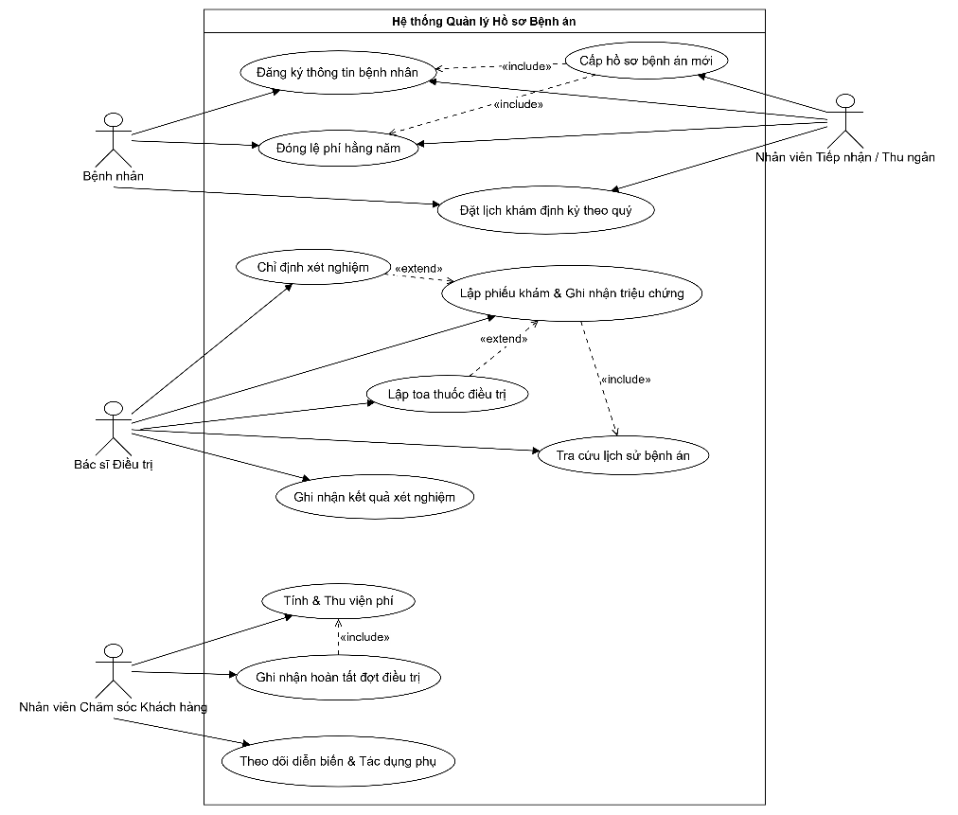

Biểu đồ use case tổng hợp - quản lý hồ sơ bệnh án bệnh nhân

Nhập bài làm / chèn ảnh mô hình tại đây…

Câu 4.
Vẽ Use Case Diagram phân rã chi tiết hoạt động từ lúc bệnh nhân vào đăng ký khám bệnh, xét… →

1.PHÂN RÃ QUY TRÌNH ĐĂNG KÝ KHÁM BỆNH & CẤP HỒ SƠ
Mô tả chi tiết
- Tiếp nhận đăng ký: Nhân viên tiếp nhận thông tin cá nhân của bệnh nhân (Họ tên, ngày sinh, địa chỉ, SĐT, ảnh 3x4).
- Đóng lệ phí năm: Bệnh nhân đóng khoản phí hằng năm để quản lý và theo dõi sức khỏe.
- Cấp hồ sơ bệnh án: Hệ thống cấp Mã hồ sơ duy nhất trên trang bìa để phân biệt bệnh nhân.
- Đặt lịch khám định kỳ quý: Bệnh nhân đã có hồ sơ gọi điện đặt lịch hẹn khám định kỳ theo quý miễn phí.
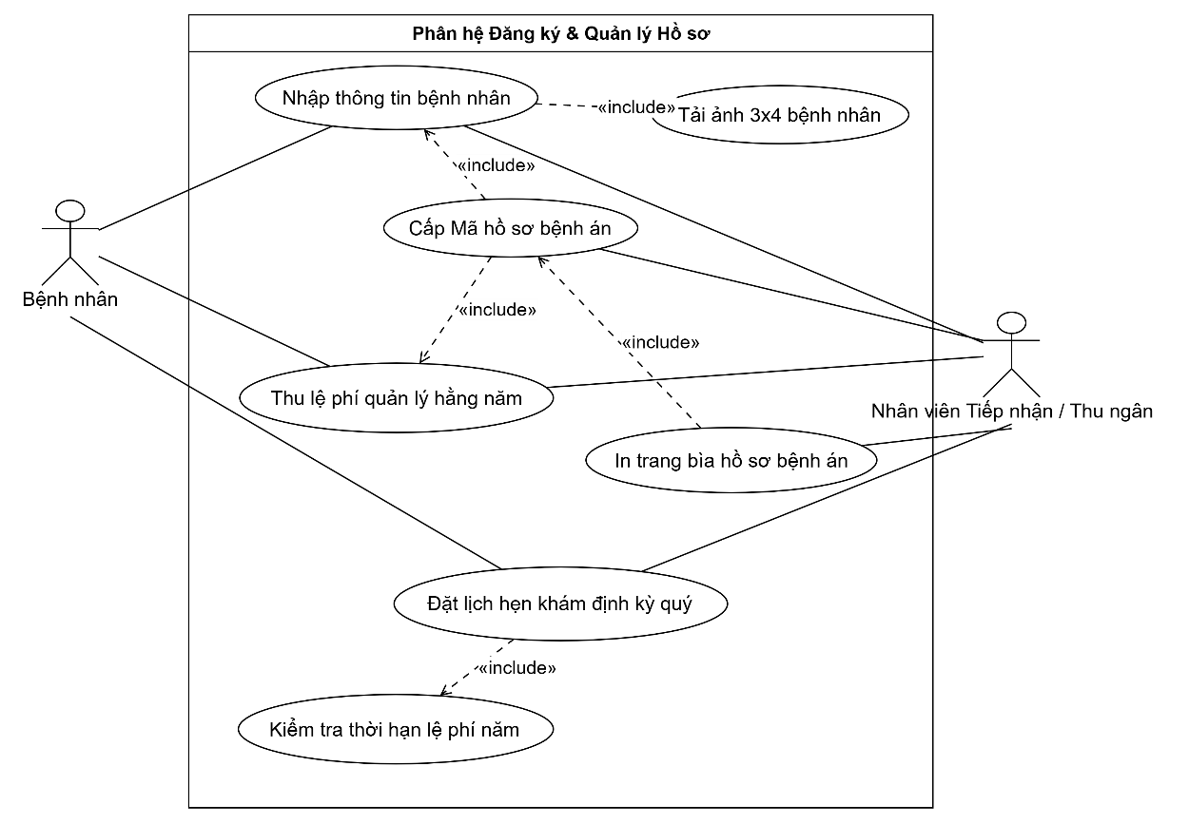

Sơ đồ 1: Phân rã quy trình đăng ký khám bệnh & cấp hồ sơ
Các Tác nhân (Actors)
- Bệnh nhân: Tác nhân bên ngoài cung cấp thông tin cá nhân, nộp lệ phí năm và đăng ký thời gian khám định kỳ quý.
- Nhân viên Tiếp nhận / Thu ngân: Tác nhân chính trực tiếp thao tác trên phần mềm để nhập liệu, thu phí, sinh mã hồ sơ và in ấn chứng từ.
Phân tích chi tiết các Use Case & Mối quan hệ
- Nhập thông tin bệnh nhân:
  - Quan hệ <<include>> tới Tải ảnh 3x4 bệnh nhân: Bắt buộc phải thực hiện bước upload/tải tệp ảnh chân dung 3x4 lên hệ thống khi khởi tạo hồ sơ bệnh nhân mới.
  - Quan hệ <<include>> tới Cấp Mã hồ sơ bệnh án: Khi thông tin được tiếp nhận thành công, hệ thống tự động sinh một mã định danh duy nhất (PK) cho hồ sơ bệnh án.
- Thu lệ phí quản lý hằng năm:
  - Quan hệ <<include>> tới Cấp Mã hồ sơ bệnh án: Việc thu lệ phí năm là điều kiện cần bắt buộc để hoàn tất thủ tục cấp mới hoặc kích hoạt hồ sơ bệnh án.
- In trang bìa hồ sơ bệnh án:
  - Quan hệ <<include>> tới Cấp Mã hồ sơ bệnh án: Sau khi sinh mã hồ sơ và thu tiền thành công, hệ thống bắt buộc thực hiện thao tác in trang bìa (chứa Mã HS, Ảnh 3x4 và thông tin cá nhân).
- Đặt lịch hẹn khám định kỳ quý:
  - Quan hệ <<include>> tới Kiểm tra thời hạn lệ phí năm: Khi bệnh nhân yêu cầu đặt lịch khám quý miễn phí, hệ thống phải tự động kiểm tra xem khoản lệ phí quản lý năm đó còn hiệu lực hay đã hết hạn trước khi cho phép đặt lịch.

2.PHÂN RÃ QUY TRÌNH KHÁM BỆNH, XÉT NGHIỆM VÀ LẬP TOA THUỐC
Mô tả chi tiết
- Tra cứu bệnh án: Bác sĩ tra cứu lý lịch bệnh án bằng Mã hồ sơ hoặc SĐT trước khi khám.
- Khám bệnh & Chẩn đoán: Bác sĩ ghi nhận triệu chứng (thân nhiệt, huyết áp, nhức đầu...).
- Xét nghiệm: Bác sĩ chỉ định xét nghiệm nếu cần; phòng xét nghiệm trả kết quả lên hệ thống.
- Kê toa thuốc: Bác sĩ lập toa thuốc điều trị tương ứng với triệu chứng và chẩn đoán.
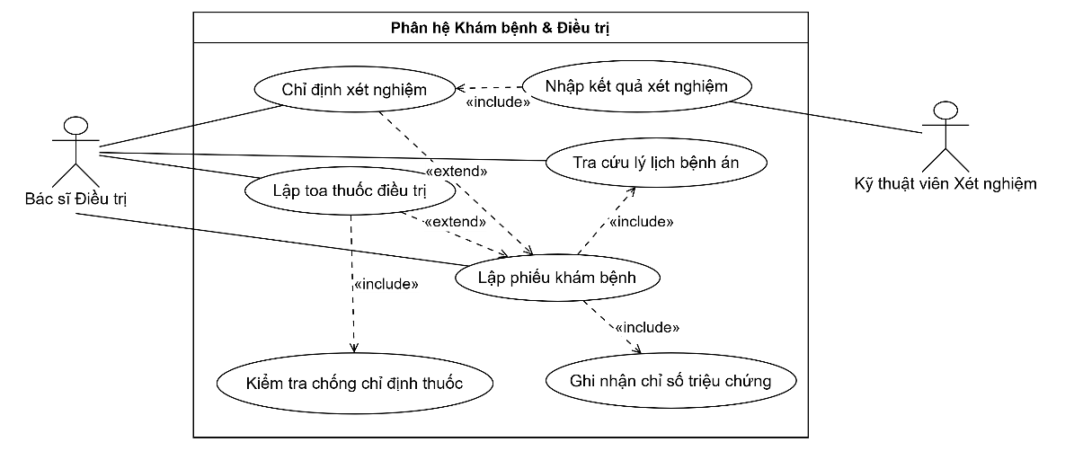
Sơ đồ 2: Phân rã quy trình khám bệnh, xét nghiệm và lập toa thuốc
Các Tác nhân (Actors)
- Bác sĩ Điều trị: Tác nhân chính thực hiện tra cứu bệnh án, lập phiếu khám, chỉ định xét nghiệm và kê đơn thuốc.
- Kỹ thuật viên Xét nghiệm: Tác nhân phụ chịu trách nhiệm nhập kết quả chi tiết của các dịch vụ cận lâm sàng lên hệ thống.
Phân tích chi tiết các Use Case & Mối quan hệ
- Lập phiếu khám bệnh (Use Case trung tâm):
  - Quan hệ <<include>> tới Tra cứu lý lịch bệnh án: Khi bắt đầu lập phiếu khám, hệ thống bắt buộc phải tự động truy xuất lịch sử điều trị cũ, phản ứng phụ của thuốc hoặc các tiền sử bệnh để bác sĩ tham khảo.
  - Quan hệ <<include>> tới Ghi nhận chỉ số triệu chứng: Bước khám lâm sàng bắt buộc phải nhập các thông tin như thân nhiệt, huyết áp, nhức đầu... vào phiếu khám.
- Chỉ định xét nghiệm:
  - Quan hệ <<extend>> từ Lập phiếu khám bệnh: Đây là luồng mở rộng (không bắt buộc cho mọi đợt khám). Chỉ khi bác sĩ nghi ngờ mầm bệnh mới kích hoạt chỉ định cận lâm sàng.
  - Quan hệ <<include>> từ Nhập kết quả xét nghiệm: Khi chỉ định xét nghiệm được tạo, quy trình bắt buộc Kỹ thuật viên phải nhập kết quả cận lâm sàng trả về hệ thống để bác sĩ đưa ra kết luận.
- Lập toa thuốc điều trị:
  - Quan hệ <<extend>> từ Lập phiếu khám bệnh: Mở rộng tùy chọn; thực hiện sau khi bác sĩ đã có kết luận chẩn đoán.
  - Quan hệ <<include>> tới Kiểm tra chống chỉ định thuốc: Khi bác sĩ kê đơn, hệ thống tự động đối chiếu danh mục thuốc với lịch sử dị ứng/tác dụng phụ của bệnh nhân để đưa ra cảnh báo an toàn.

Nhập bài làm / chèn ảnh mô hình tại đây…
Trang 3 / 4

Câu 5.
Vẽ Activity Diagram cho Câu 4 ở trên. Lưu lại mô hình với tên file phù hợp. →
PHÂN TÍCH QUY TRÌNH HOẠT ĐỘNG (ACTIVITY DIAGRAM)
Nghiệp vụ bao gồm các luồng xử lý chính kết nối giữa Bệnh nhân, Nhân viên Tiếp nhận / Thu ngân, Bác sĩ Điều trị và Bộ phận Xét nghiệm:
- Giai đoạn Đăng ký & Tiếp nhận:
  - Bệnh nhân đến phòng khám.
  - Nếu là khám lần đầu: Nhập thông tin (Họ tên, ngày sinh, SĐT, ảnh 3x4) $→$ Đóng lệ phí quản lý hằng năm $→$ Hệ thống phát Hồ sơ bệnh án có Mã hồ sơ.
  - Nếu đã có hồ sơ: Báo Mã hồ sơ (hoặc tìm theo SĐT/Họ tên). Hệ thống kiểm tra thời hạn lệ phí năm. Nếu hết hạn thì đóng lệ phí gia hạn.
- Giai đoạn Khám bệnh:
  - Bác sĩ tra cứu lý lịch bệnh án trên máy tính.
  - Bác sĩ tiến hành khám và ghi nhận triệu chứng (huyết áp, thân nhiệt, nhức đầu...) vào Phiếu khám bệnh.
- Giai đoạn Xét nghiệm (Phân nhánh):
  - Nếu cần xét nghiệm: Bác sĩ chỉ định danh mục xét nghiệm $→$ Bệnh nhân thực hiện xét nghiệm $→$ Trả kết quả xét nghiệm lên hệ thống $→$ Bác sĩ cập nhật kết quả và chẩn đoán.
  - Nếu không cần xét nghiệm: Bác sĩ đưa ra kết luận chẩn đoán trực tiếp.
- Giai đoạn Lập toa thuốc & Hoàn tất:
  - Bác sĩ kê toa thuốc điều trị phù hợp với triệu chứng và tiền sử bệnh.
  - Bệnh nhân đến phòng CSKH/Thu ngân thanh toán viện phí (chi phí xét nghiệm + tiền thuốc).
  - Nhân viên CSKH cập nhật hoàn tất đợt điều trị lên máy tính.
  - Bệnh nhân nhận toa thuốc / phát thuốc và kết thúc.

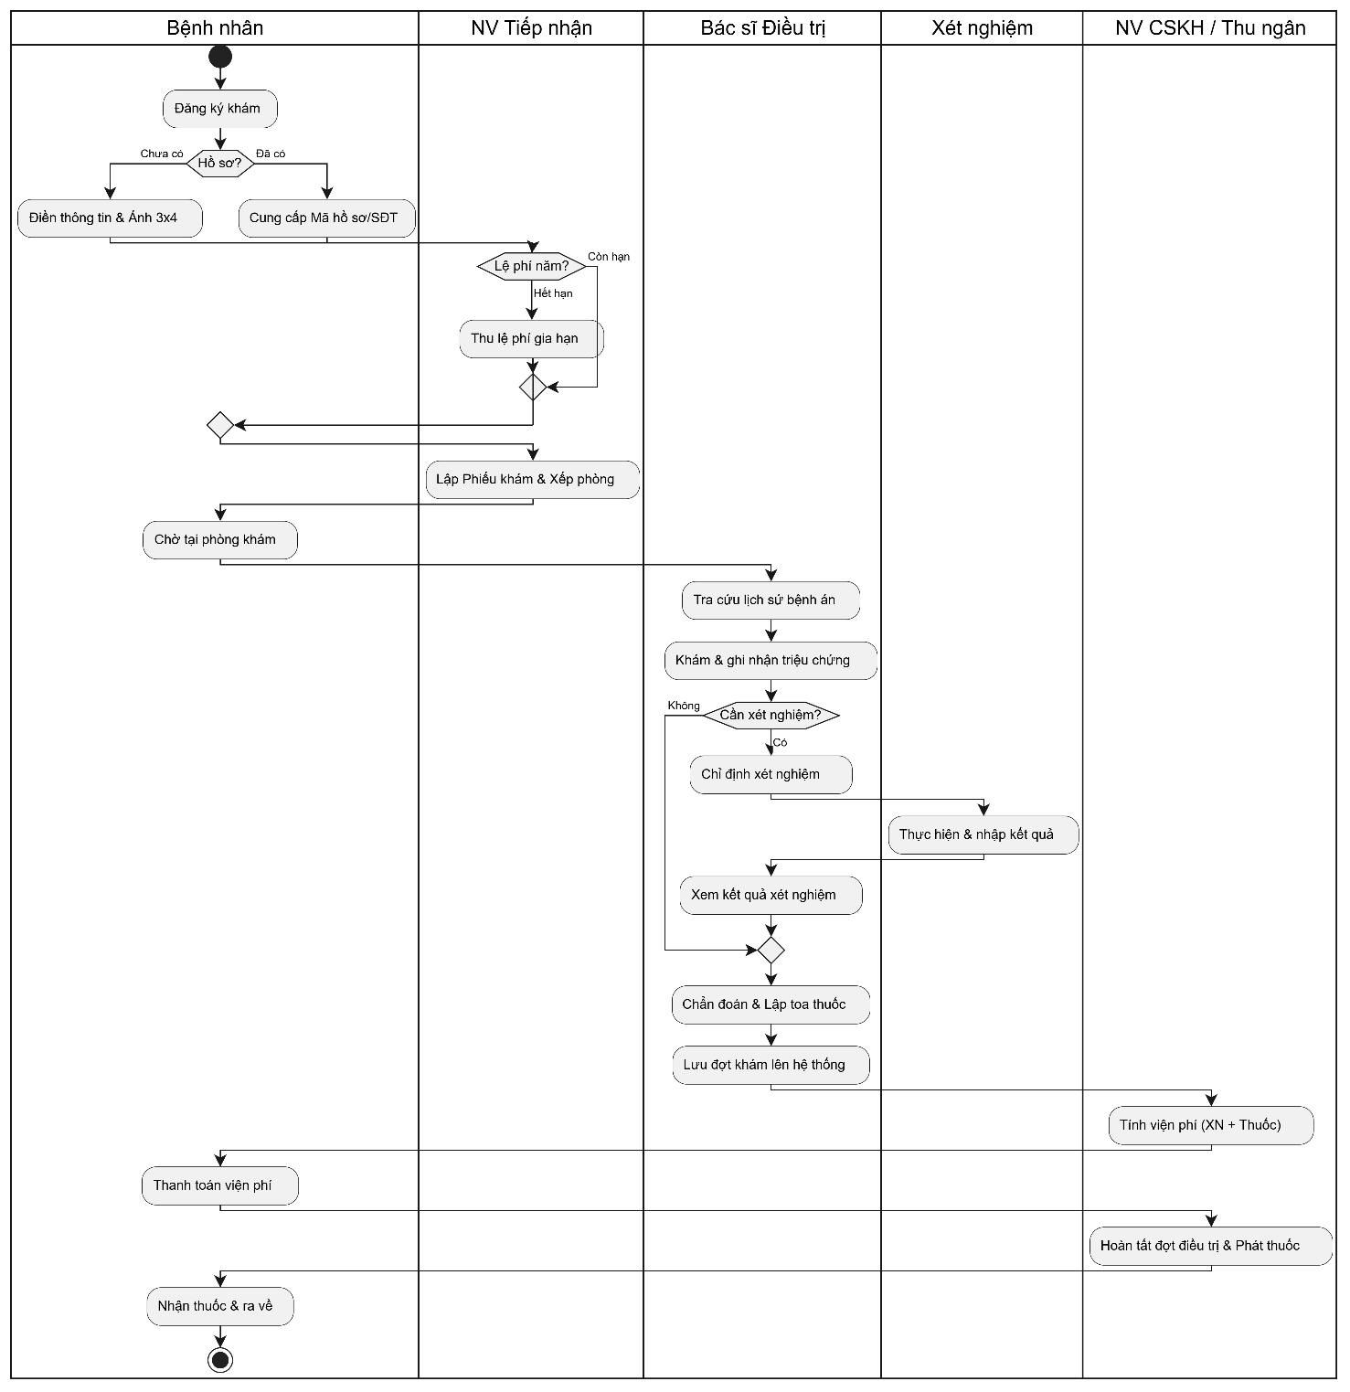

Nhập bài làm / chèn ảnh mô hình tại đây…

Câu 6.
Vẽ Sequence Diagram cho nghiệp vụ “Lập toa thuốc” để mô tả quy trình bác sĩ kê toa thuốc c… →

PHÂN TÍCH THIẾT KẾ CÁC THỰC THỂ NGUYÊN TẮC BCE (BOUNDARY - CONTROL - ENTITY)
- Actor (Tác nhân): :BacSi (Bác sĩ điều trị).
- Boundary (Giao diện): :FrmLapToaThuoc (Màn hình lập toa thuốc).
- Control (Lớp điều khiển/Service): :ToaThuocService (Xử lý logic kiểm tra và lưu toa thuốc).
- Entities (Lớp dữ liệu/Thực thể):
  - :PhieuKhamBenh (Thông tin đợt khám).
  - :Thuoc (Danh mục thuốc & chống chỉ định).
  - :ToaThuoc (Thông tin đầu toa thuốc).
  - :ChiTietToaThuoc (Danh sách chi tiết từng loại thuốc kê).
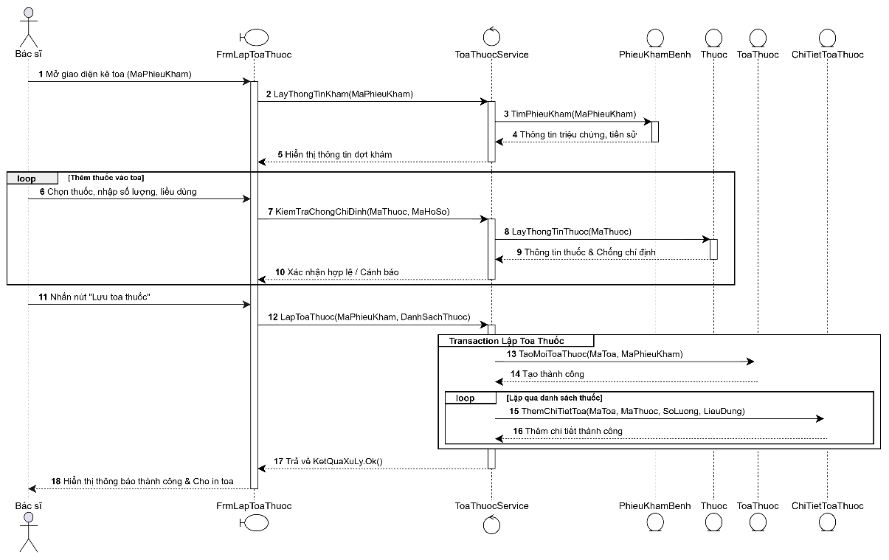
Nhập bài làm / chèn ảnh mô hình tại đây…

CSDL:
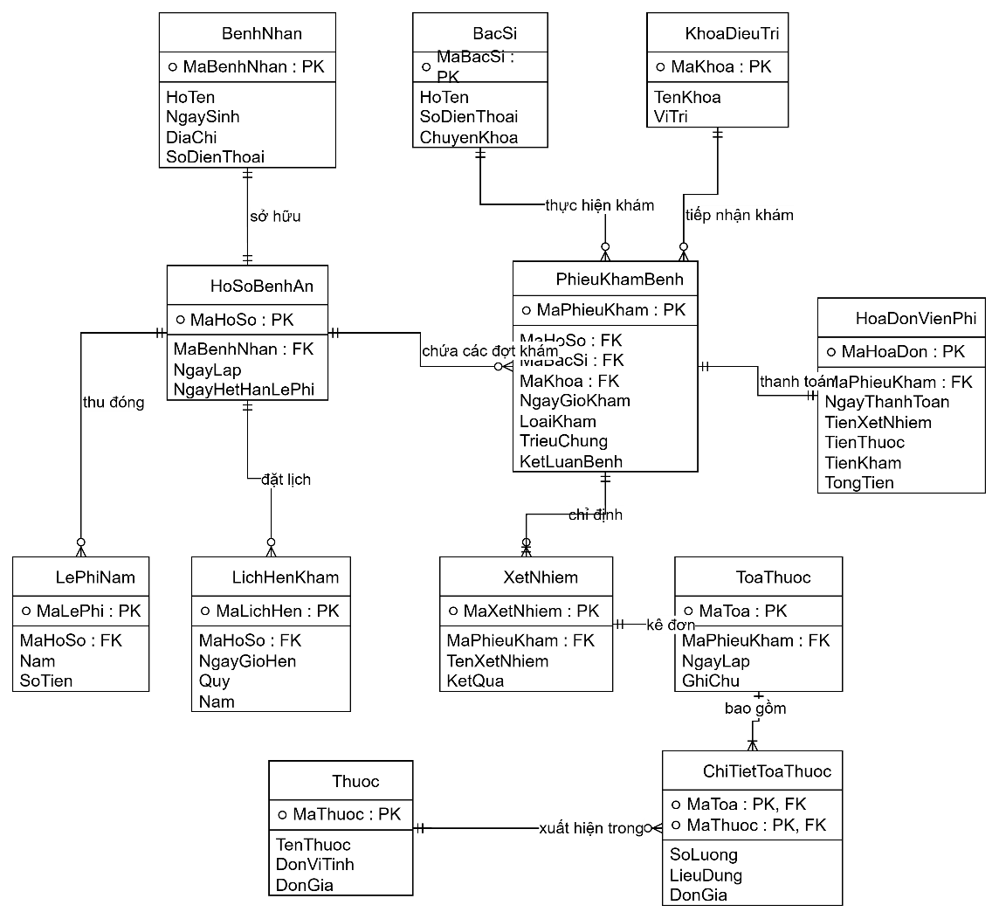
Sơ đồ ERD
Mối quan hệ giữa các bảng
- BenhNhan – HoSoBenhAn (1 – 1): Mỗi bệnh nhân có đúng 1 hồ sơ bệnh án duy nhất.
- HoSoBenhAn – LePhiNam (1 – 0..*): Một hồ sơ bệnh án có nhiều đợt đóng lệ phí năm.
- HoSoBenhAn – LichHenKham (1 – 0..*): Một hồ sơ bệnh án có thể đặt nhiều lịch hẹn khám định kỳ quý.
- HoSoBenhAn – PhieuKhamBenh (1 – 0..*): Một hồ sơ ghi nhận nhiều phiếu khám qua các lần khám.
- BacSi – PhieuKhamBenh (1 – 0..*): Một bác sĩ thực hiện khám nhiều phiếu khám.
- KhoaDieuTri – PhieuKhamBenh (1 – 0..*): Một khoa tiếp nhận nhiều phiếu khám bệnh.
- PhieuKhamBenh – XetNhiem (1 – 0..*): Một phiếu khám có thể có 0 hoặc nhiều xét nghiệm.
- PhieuKhamBenh – ToaThuoc (1 – 0..1): Một phiếu khám có tối đa 1 toa thuốc.
- PhieuKhamBenh – HoaDonVienPhi (1 – 1): Một phiếu khám ứng với 1 hóa đơn viện phí khi xuất viện.
- ToaThuoc – ChiTietToaThuoc (1 – 1..*): Một toa thuốc gồm nhiều dòng chi tiết thuốc.
- Thuoc – ChiTietToaThuoc (1 – 0..*): Một loại thuốc xuất hiện trên nhiều chi tiết toa.

IF DB_ID(N'QuanLyHoSoBenhAn') IS NULL
CREATE DATABASE QuanLyHoSoBenhAn;
GO

USE QuanLyHoSoBenhAn;
GO

IF OBJECT_ID('HoaDonVienPhi', 'U') IS NOT NULL DROP TABLE HoaDonVienPhi;
IF OBJECT_ID('ChiTietToaThuoc', 'U') IS NOT NULL DROP TABLE ChiTietToaThuoc;
IF OBJECT_ID('ToaThuoc', 'U') IS NOT NULL DROP TABLE ToaThuoc;
IF OBJECT_ID('Thuoc', 'U') IS NOT NULL DROP TABLE Thuoc;
IF OBJECT_ID('XetNhiem', 'U') IS NOT NULL DROP TABLE XetNhiem;
IF OBJECT_ID('PhieuKhamBenh', 'U') IS NOT NULL DROP TABLE PhieuKhamBenh;
IF OBJECT_ID('LichHenKham', 'U') IS NOT NULL DROP TABLE LichHenKham;
IF OBJECT_ID('LePhiNam', 'U') IS NOT NULL DROP TABLE LePhiNam;
IF OBJECT_ID('HoSoBenhAn', 'U') IS NOT NULL DROP TABLE HoSoBenhAn;
IF OBJECT_ID('BenhNhan', 'U') IS NOT NULL DROP TABLE BenhNhan;
IF OBJECT_ID('BacSi', 'U') IS NOT NULL DROP TABLE BacSi;
IF OBJECT_ID('KhoaDieuTri', 'U') IS NOT NULL DROP TABLE KhoaDieuTri;
GO

CREATE TABLE BenhNhan (
MaBenhNhan VARCHAR(20) NOT NULL PRIMARY KEY,
HoTen NVARCHAR(120) NOT NULL,
NgaySinh DATE NOT NULL,
DiaChi NVARCHAR(250) NOT NULL,
SoDienThoai VARCHAR(20) NOT NULL CONSTRAINT UQ_BenhNhan_SDT UNIQUE,
Anh VARCHAR(250) NULL
);

CREATE TABLE HoSoBenhAn (
MaHoSo VARCHAR(20) NOT NULL PRIMARY KEY,
MaBenhNhan VARCHAR(20) NOT NULL CONSTRAINT UQ_HSBA_BenhNhan UNIQUE,
NgayLap DATE NOT NULL DEFAULT CAST(GETDATE() AS DATE),
NgayHetHanLePhi DATE NOT NULL,
TrangThai NVARCHAR(50) NOT NULL DEFAULT N'Đang hoạt động',
CONSTRAINT FK_HSBA_BenhNhan FOREIGN KEY (MaBenhNhan) REFERENCES BenhNhan(MaBenhNhan) ON DELETE CASCADE
);

CREATE TABLE LePhiNam (
MaLePhi VARCHAR(20) NOT NULL PRIMARY KEY,
MaHoSo VARCHAR(20) NOT NULL,
Nam INT NOT NULL CHECK(Nam >= 2020),
SoTien DECIMAL(18,2) NOT NULL CHECK(SoTien > 0),
NgayDong DATETIME2 NOT NULL DEFAULT SYSDATETIME(),
CONSTRAINT FK_LPN_HoSo FOREIGN KEY (MaHoSo) REFERENCES HoSoBenhAn(MaHoSo),
CONSTRAINT UQ_HoSo_Nam UNIQUE (MaHoSo, Nam)
);

CREATE TABLE LichHenKham (
MaLichHen VARCHAR(20) NOT NULL PRIMARY KEY,
MaHoSo VARCHAR(20) NOT NULL,
NgayGioHen DATETIME2 NOT NULL,
Quy INT NOT NULL CHECK(Quy BETWEEN 1 AND 4),
Nam INT NOT NULL CHECK(Nam >= 2020),
TrangThai NVARCHAR(50) NOT NULL DEFAULT N'Đã đặt lịch'
CHECK (TrangThai IN (N'Đã đặt lịch', N'Đã khám', N'Đã hủy')),
CONSTRAINT FK_LHK_HoSo FOREIGN KEY (MaHoSo) REFERENCES HoSoBenhAn(MaHoSo),
CONSTRAINT UQ_HoSo_Quy_Nam UNIQUE (MaHoSo, Quy, Nam)
);

CREATE TABLE KhoaDieuTri (
MaKhoa VARCHAR(20) NOT NULL PRIMARY KEY,
TenKhoa NVARCHAR(150) NOT NULL CONSTRAINT UQ_Khoa_Ten UNIQUE,
ViTri NVARCHAR(200) NULL
);

CREATE TABLE BacSi (
MaBacSi VARCHAR(20) NOT NULL PRIMARY KEY,
HoTen NVARCHAR(120) NOT NULL,
SoDienThoai VARCHAR(20) NULL,
ChuyenKhoa NVARCHAR(100) NOT NULL
);

CREATE TABLE PhieuKhamBenh (
MaPhieuKham VARCHAR(20) NOT NULL PRIMARY KEY,
MaHoSo VARCHAR(20) NOT NULL,
MaBacSi VARCHAR(20) NOT NULL,
MaKhoa VARCHAR(20) NOT NULL,
NgayGioKham DATETIME2 NOT NULL DEFAULT SYSDATETIME(),
LoaiKham NVARCHAR(50) NOT NULL CHECK(LoaiKham IN (N'Khám bệnh', N'Khám định kỳ')),
TrieuChung NVARCHAR(1000) NULL,
KetLuanBenh NVARCHAR(1000) NULL,
TrangThaiThanhToan BIT NOT NULL DEFAULT 0,
TrangThaiKham NVARCHAR(50) NOT NULL DEFAULT N'Đang khám'
CHECK (TrangThaiKham IN (N'Đang khám', N'Chờ xét nghiệm', N'Chờ thanh toán', N'Hoàn tất')),
CONSTRAINT FK_PKB_HoSo FOREIGN KEY (MaHoSo) REFERENCES HoSoBenhAn(MaHoSo),
CONSTRAINT FK_PKB_BacSi FOREIGN KEY (MaBacSi) REFERENCES BacSi(MaBacSi),
CONSTRAINT FK_PKB_Khoa FOREIGN KEY (MaKhoa) REFERENCES KhoaDieuTri(MaKhoa)
);

CREATE TABLE XetNhiem (
MaXetNhiem VARCHAR(20) NOT NULL PRIMARY KEY,
MaPhieuKham VARCHAR(20) NOT NULL,
TenXetNhiem NVARCHAR(200) NOT NULL,
KetQua NVARCHAR(1000) NULL,
ChiPhi DECIMAL(18,2) NOT NULL CHECK(ChiPhi >= 0),
CONSTRAINT FK_XN_PhieuKham FOREIGN KEY (MaPhieuKham) REFERENCES PhieuKhamBenh(MaPhieuKham)
);

CREATE TABLE Thuoc (
MaThuoc VARCHAR(20) NOT NULL PRIMARY KEY,
TenThuoc NVARCHAR(180) NOT NULL CONSTRAINT UQ_Thuoc_Ten UNIQUE,
DonViTinh NVARCHAR(30) NOT NULL,
DonGia DECIMAL(18,2) NOT NULL CHECK(DonGia >= 0),
ChongChiDinh NVARCHAR(500) NULL
);

CREATE TABLE ToaThuoc (
MaToa VARCHAR(20) NOT NULL PRIMARY KEY,
MaPhieuKham VARCHAR(20) NOT NULL CONSTRAINT UQ_Toa_PhieuKham UNIQUE,
NgayLap DATE NOT NULL DEFAULT CAST(GETDATE() AS DATE),
GhiChu NVARCHAR(500) NULL,
CONSTRAINT FK_TT_PhieuKham FOREIGN KEY (MaPhieuKham) REFERENCES PhieuKhamBenh(MaPhieuKham)
);

CREATE TABLE ChiTietToaThuoc (
MaToa VARCHAR(20) NOT NULL,
MaThuoc VARCHAR(20) NOT NULL,
SoLuong INT NOT NULL CHECK(SoLuong > 0),
LieuDung NVARCHAR(250) NOT NULL,
DonGia DECIMAL(18,2) NOT NULL CHECK(DonGia >= 0),
PRIMARY KEY (MaToa, MaThuoc),
CONSTRAINT FK_CTTT_Toa FOREIGN KEY (MaToa) REFERENCES ToaThuoc(MaToa),
CONSTRAINT FK_CTTT_Thuoc FOREIGN KEY (MaThuoc) REFERENCES Thuoc(MaThuoc)
);

CREATE TABLE HoaDonVienPhi (
MaHoaDon VARCHAR(20) NOT NULL PRIMARY KEY,
MaPhieuKham VARCHAR(20) NOT NULL CONSTRAINT UQ_HD_PhieuKham UNIQUE,
NgayThanhToan DATETIME2 NOT NULL DEFAULT SYSDATETIME(),
TienXetNhiem DECIMAL(18,2) NOT NULL CHECK(TienXetNhiem >= 0),
TienThuoc DECIMAL(18,2) NOT NULL CHECK(TienThuoc >= 0),
TienKham DECIMAL(18,2) NOT NULL DEFAULT 0 CHECK(TienKham >= 0),
TongTien AS (TienKham + TienXetNhiem + TienThuoc), -- Cột tính toán tự động
TrangThai NVARCHAR(50) NOT NULL DEFAULT N'Đã thanh toán',
CONSTRAINT FK_HDVP_PhieuKham FOREIGN KEY (MaPhieuKham) REFERENCES PhieuKhamBenh(MaPhieuKham)
);
GO

INSERT INTO BenhNhan (MaBenhNhan, HoTen, NgaySinh, DiaChi, SoDienThoai, Anh) VALUES
('BN001', N'Nguyễn Văn An', '1985-05-12', N'123 Nguyễn Trãi, Q.5, TP.HCM', '0908123456', 'bn001.jpg'),
('BN002', N'Trần Thị Bích', '1990-10-20', N'456 Lê Hồng Phong, Q.10, TP.HCM', '0918654321', 'bn002.jpg'),
('BN003', N'Lê Hoàng Nam', '1978-03-15', N'789 Võ Văn Tần, Q.3, TP.HCM', '0937888999', 'bn003.jpg');

INSERT INTO HoSoBenhAn (MaHoSo, MaBenhNhan, NgayLap, NgayHetHanLePhi, TrangThai) VALUES
('HS001', 'BN001', '2025-01-10', '2027-01-10', N'Đang hoạt động'),
('HS002', 'BN002', '2025-06-15', '2026-06-15', N'Đang hoạt động'),
('HS003', 'BN003', '2026-02-01', '2027-02-01', N'Đang hoạt động');

INSERT INTO LePhiNam (MaLePhi, MaHoSo, Nam, SoTien, NgayDong) VALUES
('LP001', 'HS001', 2025, 500000, '2025-01-10 08:30:00'),
('LP002', 'HS001', 2026, 500000, '2026-01-05 09:00:00'),
('LP003', 'HS002', 2025, 500000, '2025-06-15 10:15:00'),
('LP004', 'HS003', 2026, 500000, '2026-02-01 14:00:00');

INSERT INTO KhoaDieuTri (MaKhoa, TenKhoa, ViTri) VALUES
('K01', N'Khoa Nội Tổng hợp', N'Tầng 2 - Khu A'),
('K02', N'Khoa Tim mạch', N'Tầng 3 - Khu A'),
('K03', N'Khoa Khám bệnh Định kỳ', N'Tầng 1 - Khu B');

INSERT INTO BacSi (MaBacSi, HoTen, SoDienThoai, ChuyenKhoa) VALUES
('BS01', N'BS. Phạm Minh Tuấn', '0903111222', N'Nội khoa'),
('BS02', N'BS. Đỗ Thu Hà', '0903333444', N'Tim mạch'),
('BS03', N'BS. Nguyễn Thanh Tùng', '0903555666', N'Đa khoa');

INSERT INTO LichHenKham (MaLichHen, MaHoSo, NgayGioHen, Quy, Nam, TrangThai) VALUES
('LH001', 'HS001', '2026-03-15 09:00:00', 1, 2026, N'Đã khám'),
('LH002', 'HS002', '2026-06-20 10:00:00', 2, 2026, N'Đã đặt lịch');

INSERT INTO PhieuKhamBenh (MaPhieuKham, MaHoSo, MaBacSi, MaKhoa, NgayGioKham, LoaiKham, TrieuChung, KetLuanBenh, TrangThaiThanhToan, TrangThaiKham) VALUES
('PK001', 'HS001', 'BS01', 'K01', '2026-02-10 08:30:00', N'Khám bệnh', N'Thân nhiệt 38.5°C, Huyết áp 120/80 mmHg, nhức đầu, ho dữ dội', N'Viêm họng cấp', 1, N'Hoàn tất'),
('PK002', 'HS001', 'BS03', 'K03', '2026-03-15 09:15:00', N'Khám định kỳ', N'Huyết áp 115/75, Thân nhiệt 36.8°C, bình thường', N'Khỏe mạnh, chưa phát hiện mầm bệnh', 1, N'Hoàn tất'),
('PK003', 'HS002', 'BS02', 'K02', '2026-10-10 14:00:00', N'Khám bệnh', N'Huyết áp 140/90, đau nhói ngực trái, mệt mỏi', N'Tăng huyết áp độ 1', 0, N'Chờ thanh toán');

INSERT INTO XetNhiem (MaXetNhiem, MaPhieuKham, TenXetNhiem, KetQua, ChiPhi) VALUES
('XN001', 'PK001', N'Xét nghiệm Công thức máu', N'Bạch cầu tăng nhẹ (11.2 K/uL)', 150000),
('XN002', 'PK003', N'Điện tâm đồ (ECG)', N'Nhịp xoang nhanh 95 lần/phút', 200000),
('XN003', 'PK003', N'Xét nghiệm Siêu âm tim', N'Chức năng tâm thu thất trái EF 62%', 350000);

INSERT INTO Thuoc (MaThuoc, TenThuoc, DonViTinh, DonGia, ChongChiDinh) VALUES
('T01', N'Paracetamol 500mg', N'Viên', 1500, N'Mẫn cảm với Paracetamol, suy gan nặng'),
('T02', N'Amoxicillin 500mg', N'Viên', 3000, N'Dị ứng nhóm Penicillin'),
('T03', N'Amlodipin 5mg', N'Viên', 2500, N'Hạ huyết áp nặng, hẹp van động mạch chủ'),
('T04', N'Vitamin C 500mg', N'Viên', 1000, N'Sỏi thận oxalat');

INSERT INTO ToaThuoc (MaToa, MaPhieuKham, NgayLap, GhiChu) VALUES
('TT001', 'PK001', '2026-02-10', N'Uống sau khi ăn, nghỉ ngơi đầy đủ'),
('TT002', 'PK003', '2026-10-10', N'Uống buổi sáng, theo dõi huyết áp hằng ngày');

INSERT INTO ChiTietToaThuoc (MaToa, MaThuoc, SoLuong, LieuDung, DonGia) VALUES
('TT001', 'T01', 15, N'Sáng 1v, Trưa 1v, Tối 1v', 1500),
('TT001', 'T02', 20, N'Sáng 2v, Tối 2v', 3000),
('TT001', 'T04', 10, N'Sáng 1v', 1000),
('TT002', 'T03', 30, N'Sáng 1v duy nhất', 2500);

INSERT INTO HoaDonVienPhi (MaHoaDon, MaPhieuKham, NgayThanhToan, TienKham, TienXetNhiem, TienThuoc, TrangThai) VALUES
('HD001', 'PK001', '2026-02-10 10:00:00', 100000, 150000, 92500, N'Đã thanh toán'),
('HD002', 'PK002', '2026-03-15 11:30:00', 0, 0, 0, N'Đã thanh toán');
GO

PRINT N'Đã khởi tạo thành công CSDL QuanLyHoSoBenhAn và chèn dữ liệu mẫu!';
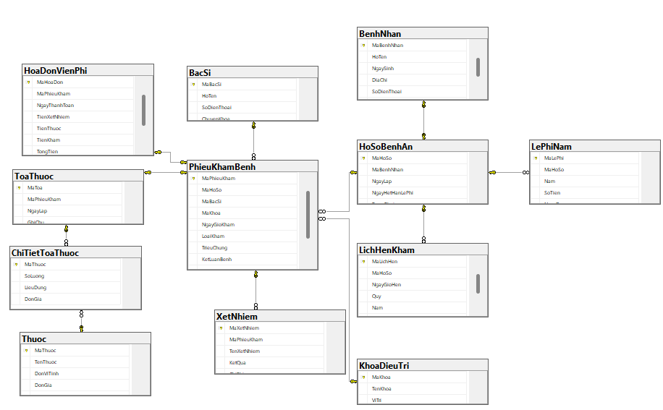
Sơ đồ Diagram CSDL
UIStyle.java
import javax.swing.*;
import javax.swing.table.JTableHeader;
import java.awt.*;

public class UIStyle {
public static final Color PRIMARY_COLOR = new Color(0, 102, 153);
public static final Color ACCENT_COLOR = new Color(0, 153, 204);
public static final Color BG_COLOR = new Color(245, 247, 250);
public static final Color CARD_BG = new Color(255, 255, 255);
public static final Color TEXT_COLOR = new Color(40, 40, 40);

public static final Font FONT_TITLE = new Font("Segoe UI", Font.BOLD, 20);
public static final Font FONT_HEADER = new Font("Segoe UI", Font.BOLD, 14);
public static final Font FONT_BODY = new Font("Segoe UI", Font.PLAIN, 13);
public static final Font FONT_BTN = new Font("Segoe UI", Font.BOLD, 13);

public static JButton createButton(String text, Color bg) {
JButton btn = new JButton(text);
btn.setFont(FONT_BTN);
btn.setBackground(bg);
btn.setForeground(Color.WHITE);
btn.setFocusPainted(false);
btn.setBorder(BorderFactory.createCompoundBorder(
BorderFactory.createLineBorder(bg.darker(), 1),
BorderFactory.createEmptyBorder(8, 15, 8, 15)
));
btn.setCursor(new Cursor(Cursor.HAND_CURSOR));
return btn;
}

public static void styleTable(JTable table) {
table.setFont(FONT_BODY);
table.setRowHeight(28);
table.setGridColor(new Color(230, 230, 230));
table.setSelectionBackground(new Color(204, 229, 255));
table.setSelectionForeground(TEXT_COLOR);

JTableHeader header = table.getTableHeader();
header.setFont(FONT_HEADER);
header.setBackground(PRIMARY_COLOR);
header.setForeground(Color.WHITE);
header.setReorderingAllowed(false);
}
}

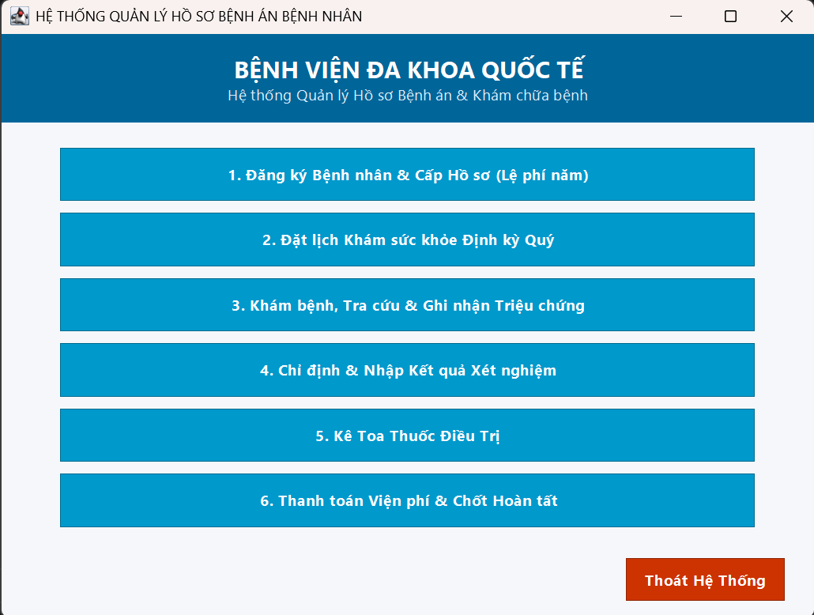
Giao diện main
MainFrame.java
import javax.swing.*;
import javax.swing.border.EmptyBorder;
import java.awt.*;

public class MainFrame extends JFrame {

public MainFrame() {
setTitle("HỆ THỐNG QUẢN LÝ HỒ SƠ BỆNH ÁN BỆNH NHÂN");
setSize(700, 530);
setDefaultCloseOperation(JFrame.EXIT_ON_CLOSE);
setLocationRelativeTo(null);
getContentPane().setBackground(UIStyle.BG_COLOR);
setLayout(new BorderLayout());

JPanel pHeader = new JPanel(new BorderLayout());
pHeader.setBackground(UIStyle.PRIMARY_COLOR);
pHeader.setBorder(new EmptyBorder(15, 20, 15, 20));

JLabel lblTitle = new JLabel("BỆNH VIỆN ĐA KHOA QUỐC TẾ", SwingConstants.CENTER);
lblTitle.setFont(UIStyle.FONT_TITLE);
lblTitle.setForeground(Color.WHITE);

JLabel lblSub = new JLabel("Hệ thống Quản lý Hồ sơ Bệnh án & Khám chữa bệnh", SwingConstants.CENTER);
lblSub.setFont(UIStyle.FONT_BODY);
lblSub.setForeground(new Color(220, 240, 255));

pHeader.add(lblTitle, BorderLayout.CENTER);
pHeader.add(lblSub, BorderLayout.SOUTH);
add(pHeader, BorderLayout.NORTH);

JPanel pCenter = new JPanel(new GridLayout(6, 1, 10, 10));
pCenter.setBackground(UIStyle.BG_COLOR);
pCenter.setBorder(new EmptyBorder(20, 50, 20, 50));

String[] btnLabels = {
"1. Đăng ký Bệnh nhân & Cấp Hồ sơ (Lệ phí năm)",
"2. Đặt lịch Khám sức khỏe Định kỳ Quý",
"3. Khám bệnh, Tra cứu & Ghi nhận Triệu chứng",
"4. Chỉ định & Nhập Kết quả Xét nghiệm",
"5. Kê Toa Thuốc Điều Trị",
"6. Thanh toán Viện phí & Chốt Hoàn tất"
};

for (int i = 0; i < btnLabels.length; i++) {
int index = i + 1;
JButton btn = UIStyle.createButton(btnLabels[i], UIStyle.ACCENT_COLOR);
btn.addActionListener(e -> moModule(index));
pCenter.add(btn);
}

add(pCenter, BorderLayout.CENTER);

JPanel pFooter = new JPanel(new FlowLayout(FlowLayout.RIGHT));
pFooter.setBackground(UIStyle.BG_COLOR);
pFooter.setBorder(new EmptyBorder(0, 0, 10, 20));

JButton btnThoat = UIStyle.createButton("Thoát Hệ Thống", new Color(204, 51, 0));
btnThoat.addActionListener(e -> System.exit(0));
pFooter.add(btnThoat);

add(pFooter, BorderLayout.SOUTH);
}

private void moModule(int index) {
this.setVisible(false);
try {
switch (index) {
case 1: new FrmDangKyHoSo(this).setVisible(true); break;
case 2: new FrmDatLichDinhKy(this).setVisible(true); break;
case 3: new FrmKhamBenh(this).setVisible(true); break;
case 4: new FrmXetNhiem(this).setVisible(true); break;
case 5: new FrmLapToaThuoc(this).setVisible(true); break;
case 6: new FrmThanhToanVienPhi(this).setVisible(true); break;
}
} catch (Throwable ex) {
this.setVisible(true);
JOptionPane.showMessageDialog(this, "Lỗi khởi chạy giao diện: " + ex.getMessage(), "Lỗi", JOptionPane.ERROR_MESSAGE);
}
}

public static void main(String[] args) {
SwingUtilities.invokeLater(() -> new MainFrame().setVisible(true));
}
}

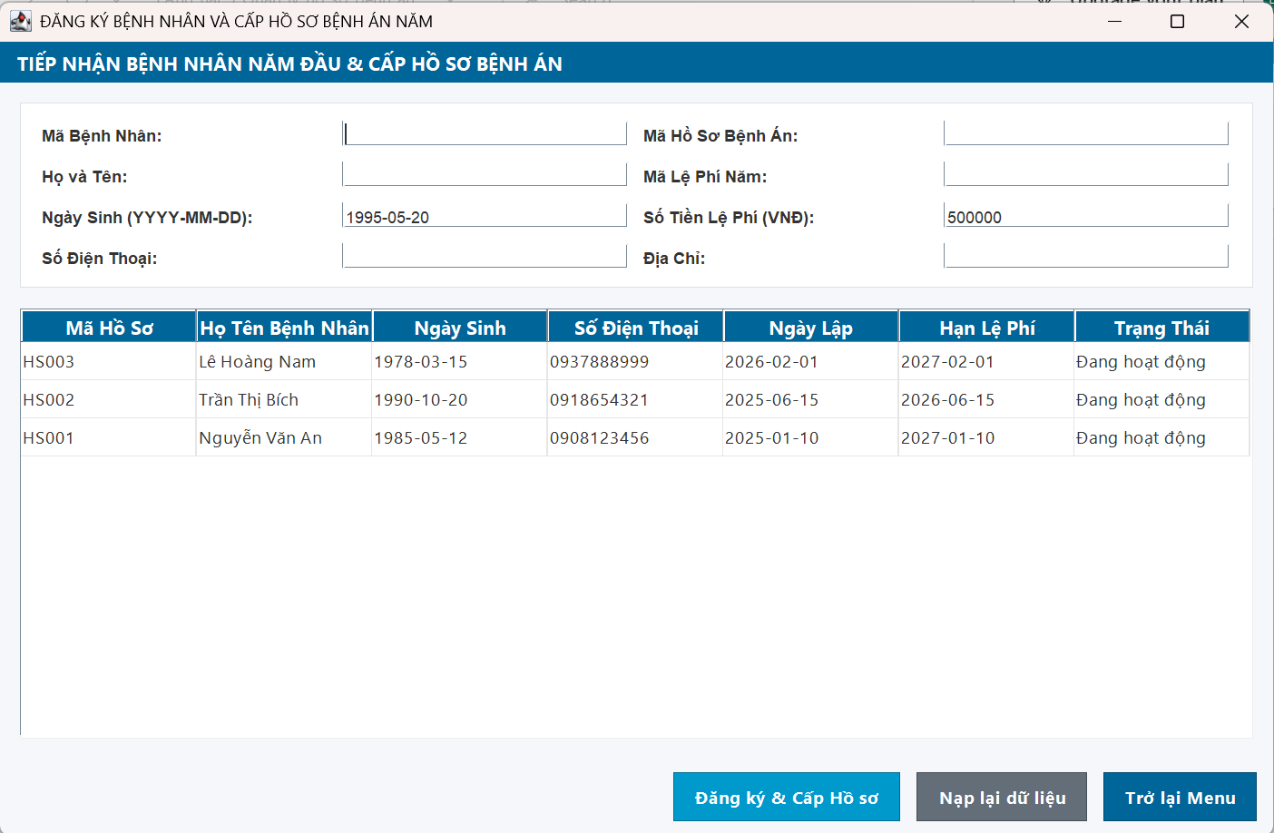
Giao diện đăng ký bệnh nhân và cấp hồ sơ bệnh án /năm
FrmDangKyHoSo.java
import javax.swing.*;
import javax.swing.border.EmptyBorder;
import javax.swing.table.DefaultTableModel;
import java.awt.*;
import java.sql.*;
import java.time.LocalDate;

public class FrmDangKyHoSo extends JFrame {
private JTextField txtMaBN, txtHoTen, txtNgaySinh, txtDiaChi, txtSDT, txtMaHS, txtMaLP, txtLePhi;
private JTable tableHoSo;
private DefaultTableModel tableModel;
private MainFrame mainFrame;

public FrmDangKyHoSo(MainFrame mainFrame) {
this.mainFrame = mainFrame;

setTitle("ĐĂNG KÝ BỆNH NHÂN VÀ CẤP HỒ SƠ BỆNH ÁN NĂM");
setSize(950, 620);
setLocationRelativeTo(null);
setDefaultCloseOperation(DISPOSE_ON_CLOSE);
getContentPane().setBackground(UIStyle.BG_COLOR);
setLayout(new BorderLayout(15, 15));

JPanel pTop = new JPanel(new FlowLayout(FlowLayout.LEFT));
pTop.setBackground(UIStyle.PRIMARY_COLOR);
JLabel lblTitle = new JLabel(" TIẾP NHẬN BỆNH NHÂN NĂM ĐẦU & CẤP HỒ SƠ BỆNH ÁN");
lblTitle.setFont(UIStyle.FONT_HEADER);
lblTitle.setForeground(Color.WHITE);
pTop.add(lblTitle);
add(pTop, BorderLayout.NORTH);

JPanel pCenterContainer = new JPanel(new BorderLayout(10, 15));
pCenterContainer.setBackground(UIStyle.BG_COLOR);
pCenterContainer.setBorder(new EmptyBorder(0, 15, 0, 15));

JPanel pInput = new JPanel(new GridLayout(4, 4, 10, 10));
pInput.setBackground(UIStyle.CARD_BG);
pInput.setBorder(BorderFactory.createCompoundBorder(
BorderFactory.createLineBorder(new Color(220, 225, 230)),
new EmptyBorder(12, 15, 12, 15)
));

pInput.add(new JLabel("Mã Bệnh Nhân:")); txtMaBN = new JTextField(); pInput.add(txtMaBN);
pInput.add(new JLabel("Mã Hồ Sơ Bệnh Án:")); txtMaHS = new JTextField(); pInput.add(txtMaHS);

pInput.add(new JLabel("Họ và Tên:")); txtHoTen = new JTextField(); pInput.add(txtHoTen);
pInput.add(new JLabel("Mã Lệ Phí Năm:")); txtMaLP = new JTextField(); pInput.add(txtMaLP);

pInput.add(new JLabel("Ngày Sinh (YYYY-MM-DD):")); txtNgaySinh = new JTextField("1995-05-20"); pInput.add(txtNgaySinh);
pInput.add(new JLabel("Số Tiền Lệ Phí (VNĐ):")); txtLePhi = new JTextField("500000"); pInput.add(txtLePhi);

pInput.add(new JLabel("Số Điện Thoại:")); txtSDT = new JTextField(); pInput.add(txtSDT);
pInput.add(new JLabel("Địa Chỉ:")); txtDiaChi = new JTextField(); pInput.add(txtDiaChi);

pCenterContainer.add(pInput, BorderLayout.NORTH);

tableModel = new DefaultTableModel(new String[]{
"Mã Hồ Sơ", "Họ Tên Bệnh Nhân", "Ngày Sinh", "Số Điện Thoại", "Ngày Lập", "Hạn Lệ Phí", "Trạng Thái"
}, 0);
tableHoSo = new JTable(tableModel);
UIStyle.styleTable(tableHoSo);

JScrollPane scrollPane = new JScrollPane(tableHoSo);
scrollPane.getViewport().setBackground(Color.WHITE);
pCenterContainer.add(scrollPane, BorderLayout.CENTER);

add(pCenterContainer, BorderLayout.CENTER);

JPanel pBtn = new JPanel(new FlowLayout(FlowLayout.RIGHT, 12, 10));
pBtn.setBackground(UIStyle.BG_COLOR);

JButton btnDangKy = UIStyle.createButton("Đăng ký & Cấp Hồ sơ", UIStyle.ACCENT_COLOR);
JButton btnLamMoi = UIStyle.createButton("Nạp lại dữ liệu", new Color(100, 110, 120));
JButton btnTroLai = UIStyle.createButton("Trở lại Menu", UIStyle.PRIMARY_COLOR);

pBtn.add(btnDangKy); pBtn.add(btnLamMoi); pBtn.add(btnTroLai);
add(pBtn, BorderLayout.SOUTH);

btnDangKy.addActionListener(e -> xuLyDangKy());
btnLamMoi.addActionListener(e -> taiDuLieu());
btnTroLai.addActionListener(e -> {
this.dispose();
if (mainFrame != null) mainFrame.setVisible(true);
});

taiDuLieu();
}

private void taiDuLieu() {
tableModel.setRowCount(0);
String sql = "SELECT h.MaHoSo, b.HoTen, b.NgaySinh, b.SoDienThoai, h.NgayLap, h.NgayHetHanLePhi, h.TrangThai " +
"FROM HoSoBenhAn h JOIN BenhNhan b ON h.MaBenhNhan = b.MaBenhNhan ORDER BY h.NgayLap DESC";

try (Connection conn = Database.getConnection(); Statement stmt = conn.createStatement(); ResultSet rs = stmt.executeQuery(sql)) {
while (rs.next()) {
tableModel.addRow(new Object[]{
rs.getString(1), rs.getString(2), rs.getDate(3), rs.getString(4), rs.getDate(5), rs.getDate(6), rs.getString(7)
});
}
} catch (Exception ex) { ex.printStackTrace(); }
}

private void xuLyDangKy() {
String maBN = txtMaBN.getText().trim();
String hoTen = txtHoTen.getText().trim();
String ngaySinh = txtNgaySinh.getText().trim();
String sdt = txtSDT.getText().trim();
String diaChi = txtDiaChi.getText().trim();
String maHS = txtMaHS.getText().trim();
String maLP = txtMaLP.getText().trim();
String strLePhi = txtLePhi.getText().trim();

if (maBN.isEmpty() || hoTen.isEmpty() || maHS.isEmpty() || maLP.isEmpty()) {
JOptionPane.showMessageDialog(this, "Vui lòng nhập đầy đủ các thông tin bắt buộc!", "Cảnh báo", JOptionPane.WARNING_MESSAGE);
return;
}

Connection conn = null;
try {
conn = Database.getConnection();
conn.setAutoCommit(false);

String sqlBN = "INSERT INTO BenhNhan(MaBenhNhan, HoTen, NgaySinh, DiaChi, SoDienThoai) VALUES(?, ?, ?, ?, ?)";
try (PreparedStatement ps = conn.prepareStatement(sqlBN)) {
ps.setString(1, maBN); ps.setString(2, hoTen); ps.setDate(3, Date.valueOf(ngaySinh));
ps.setString(4, diaChi); ps.setString(5, sdt); ps.executeUpdate();
}

LocalDate homNay = LocalDate.now();
LocalDate hetHan = homNay.plusYears(1);
String sqlHS = "INSERT INTO HoSoBenhAn(MaHoSo, MaBenhNhan, NgayLap, NgayHetHanLePhi, TrangThai) VALUES(?, ?, ?, ?, N'Đang hoạt động')";
try (PreparedStatement ps = conn.prepareStatement(sqlHS)) {
ps.setString(1, maHS); ps.setString(2, maBN); ps.setDate(3, Date.valueOf(homNay));
ps.setDate(4, Date.valueOf(hetHan)); ps.executeUpdate();
}

String sqlLP = "INSERT INTO LePhiNam(MaLePhi, MaHoSo, Nam, SoTien, NgayDong) VALUES(?, ?, ?, ?, GETDATE())";
try (PreparedStatement ps = conn.prepareStatement(sqlLP)) {
ps.setString(1, maLP); ps.setString(2, maHS); ps.setInt(3, homNay.getYear());
ps.setDouble(4, Double.parseDouble(strLePhi)); ps.executeUpdate();
}

conn.commit();
JOptionPane.showMessageDialog(this, "Đăng ký thành công! Đã cấp Hồ sơ bệnh án: " + maHS, "Thông báo", JOptionPane.INFORMATION_MESSAGE);
taiDuLieu();
} catch (Exception ex) {
try { if (conn != null) conn.rollback(); } catch (Exception e) {}
JOptionPane.showMessageDialog(this, "Lỗi Transaction: " + ex.getMessage(), "Lỗi", JOptionPane.ERROR_MESSAGE);
}
}
}

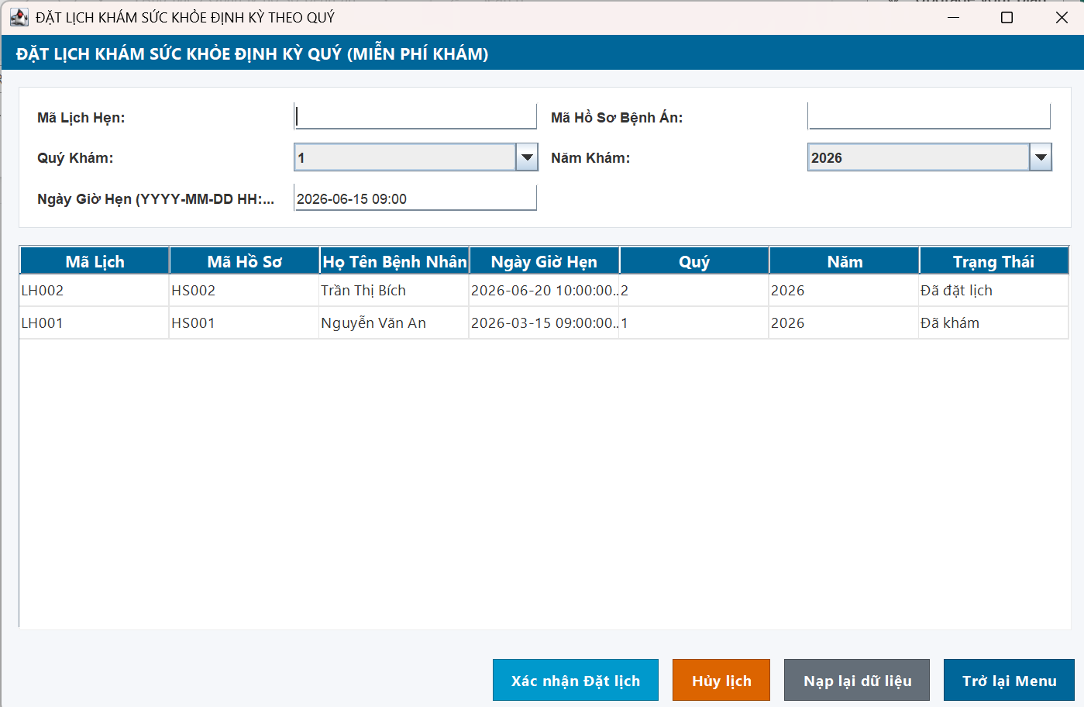
Giao diện đặt lịch khám sức khỏe
FrmDatLichDinhKy.java
import javax.swing.*;
import javax.swing.border.EmptyBorder;
import javax.swing.table.DefaultTableModel;
import java.awt.*;
import java.sql.*;

public class FrmDatLichDinhKy extends JFrame {
private JTextField txtMaLich, txtMaHoSo, txtNgayGio;
private JComboBox<Integer> cboQuy, cboNam;
private JTable tableLich;
private DefaultTableModel model;
private MainFrame mainFrame;

public FrmDatLichDinhKy(MainFrame mainFrame) {
this.mainFrame = mainFrame;

setTitle("ĐẶT LỊCH KHÁM SỨC KHỎE ĐỊNH KỲ THEO QUÝ");
setSize(950, 620);
setLocationRelativeTo(null);
setDefaultCloseOperation(DISPOSE_ON_CLOSE);
getContentPane().setBackground(UIStyle.BG_COLOR);
setLayout(new BorderLayout(15, 15));

JPanel pTop = new JPanel(new FlowLayout(FlowLayout.LEFT));
pTop.setBackground(UIStyle.PRIMARY_COLOR);
JLabel lblTitle = new JLabel(" ĐẶT LỊCH KHÁM SỨC KHỎE ĐỊNH KỲ QUÝ (MIỄN PHÍ KHÁM)");
lblTitle.setFont(UIStyle.FONT_HEADER);
lblTitle.setForeground(Color.WHITE);
pTop.add(lblTitle);
add(pTop, BorderLayout.NORTH);

JPanel pCenterContainer = new JPanel(new BorderLayout(10, 15));
pCenterContainer.setBackground(UIStyle.BG_COLOR);
pCenterContainer.setBorder(new EmptyBorder(0, 15, 0, 15));

JPanel pInput = new JPanel(new GridLayout(3, 4, 10, 10));
pInput.setBackground(UIStyle.CARD_BG);
pInput.setBorder(BorderFactory.createCompoundBorder(
BorderFactory.createLineBorder(new Color(220, 225, 230)),
new EmptyBorder(12, 15, 12, 15)
));

pInput.add(new JLabel("Mã Lịch Hẹn:")); txtMaLich = new JTextField(); pInput.add(txtMaLich);
pInput.add(new JLabel("Mã Hồ Sơ Bệnh Án:")); txtMaHoSo = new JTextField(); pInput.add(txtMaHoSo);

pInput.add(new JLabel("Quý Khám:")); cboQuy = new JComboBox<>(new Integer[]{1, 2, 3, 4}); pInput.add(cboQuy);
pInput.add(new JLabel("Năm Khám:")); cboNam = new JComboBox<>(new Integer[]{2025, 2026, 2027}); cboNam.setSelectedItem(2026); pInput.add(cboNam);

pInput.add(new JLabel("Ngày Giờ Hẹn (YYYY-MM-DD HH:MM):")); txtNgayGio = new JTextField("2026-06-15 09:00"); pInput.add(txtNgayGio);

pCenterContainer.add(pInput, BorderLayout.NORTH);

model = new DefaultTableModel(new String[]{"Mã Lịch", "Mã Hồ Sơ", "Họ Tên Bệnh Nhân", "Ngày Giờ Hẹn", "Quý", "Năm", "Trạng Thái"}, 0);
tableLich = new JTable(model);
UIStyle.styleTable(tableLich);

JScrollPane scrollPane = new JScrollPane(tableLich);
scrollPane.getViewport().setBackground(Color.WHITE);
pCenterContainer.add(scrollPane, BorderLayout.CENTER);

add(pCenterContainer, BorderLayout.CENTER);

JPanel pBtn = new JPanel(new FlowLayout(FlowLayout.RIGHT, 12, 10));
pBtn.setBackground(UIStyle.BG_COLOR);

JButton btnDatLich = UIStyle.createButton("Xác nhận Đặt lịch", UIStyle.ACCENT_COLOR);
JButton btnHuy = UIStyle.createButton("Hủy lịch", new Color(220, 100, 0));
JButton btnNap = UIStyle.createButton("Nạp lại dữ liệu", new Color(100, 110, 120));
JButton btnTroLai = UIStyle.createButton("Trở lại Menu", UIStyle.PRIMARY_COLOR);

pBtn.add(btnDatLich); pBtn.add(btnHuy); pBtn.add(btnNap); pBtn.add(btnTroLai);
add(pBtn, BorderLayout.SOUTH);

btnDatLich.addActionListener(e -> datLich());
btnHuy.addActionListener(e -> huyLich());
btnNap.addActionListener(e -> taiDuLieu());
btnTroLai.addActionListener(e -> {
this.dispose();
if (mainFrame != null) mainFrame.setVisible(true);
});

taiDuLieu();
}

private void taiDuLieu() {
model.setRowCount(0);
String sql = "SELECT l.MaLichHen, l.MaHoSo, b.HoTen, l.NgayGioHen, l.Quy, l.Nam, l.TrangThai " +
"FROM LichHenKham l JOIN HoSoBenhAn h ON l.MaHoSo = h.MaHoSo " +
"JOIN BenhNhan b ON h.MaBenhNhan = b.MaBenhNhan ORDER BY l.NgayGioHen DESC";
try (Connection conn = Database.getConnection(); Statement st = conn.createStatement(); ResultSet rs = st.executeQuery(sql)) {
while (rs.next()) {
model.addRow(new Object[]{rs.getString(1), rs.getString(2), rs.getString(3), rs.getString(4), rs.getInt(5), rs.getInt(6), rs.getString(7)});
}
} catch (Exception ex) { ex.printStackTrace(); }
}

private void datLich() {
String sql = "INSERT INTO LichHenKham(MaLichHen, MaHoSo, NgayGioHen, Quy, Nam, TrangThai) VALUES(?, ?, ?, ?, ?, N'Đã đặt lịch')";
try (Connection conn = Database.getConnection(); PreparedStatement ps = conn.prepareStatement(sql)) {
ps.setString(1, txtMaLich.getText().trim()); ps.setString(2, txtMaHoSo.getText().trim());
ps.setString(3, txtNgayGio.getText().trim()); ps.setInt(4, (Integer) cboQuy.getSelectedItem());
ps.setInt(5, (Integer) cboNam.getSelectedItem()); ps.executeUpdate();
JOptionPane.showMessageDialog(this, "Đặt lịch khám định kỳ thành công!");
taiDuLieu();
} catch (Exception ex) {
JOptionPane.showMessageDialog(this, "Lỗi: Quý/Năm này hồ sơ đã đăng ký lịch rồi!", "Lỗi Unique", JOptionPane.ERROR_MESSAGE);
}
}

private void huyLich() {
int row = tableLich.getSelectedRow();
if (row < 0) return;
String maLich = model.getValueAt(row, 0).toString();
String sql = "UPDATE LichHenKham SET TrangThai = N'Đã hủy' WHERE MaLichHen = ?";
try (Connection conn = Database.getConnection(); PreparedStatement ps = conn.prepareStatement(sql)) {
ps.setString(1, maLich); ps.executeUpdate();
taiDuLieu();
} catch (Exception ex) { ex.printStackTrace(); }
}
}

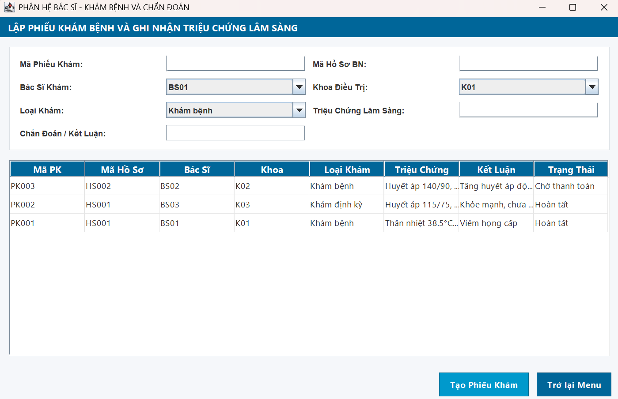
Giao diện phiếu khám và chuẩn đoán
FrmKhamBenh.java
import javax.swing.*;
import javax.swing.border.EmptyBorder;
import javax.swing.table.DefaultTableModel;
import java.awt.*;
import java.sql.*;

public class FrmKhamBenh extends JFrame {
private JTextField txtMaPK, txtMaHoSo, txtTrieuChung, txtKetLuan;
private JComboBox<String> cboBacSi, cboKhoa, cboLoaiKham;
private JTable tablePK;
private DefaultTableModel model;
private MainFrame mainFrame;

public FrmKhamBenh(MainFrame mainFrame) {
this.mainFrame = mainFrame;

setTitle("PHÂN HỆ BÁC SĨ - KHÁM BỆNH VÀ CHẨN ĐOÁN");
setSize(950, 620);
setLocationRelativeTo(null);
setDefaultCloseOperation(DISPOSE_ON_CLOSE);
getContentPane().setBackground(UIStyle.BG_COLOR);
setLayout(new BorderLayout(15, 15));

JPanel pTop = new JPanel(new FlowLayout(FlowLayout.LEFT));
pTop.setBackground(UIStyle.PRIMARY_COLOR);
JLabel lblTitle = new JLabel(" LẬP PHIẾU KHÁM BỆNH VÀ GHI NHẬN TRIỆU CHỨNG LÂM SÀNG");
lblTitle.setFont(UIStyle.FONT_HEADER);
lblTitle.setForeground(Color.WHITE);
pTop.add(lblTitle);
add(pTop, BorderLayout.NORTH);

JPanel pCenterContainer = new JPanel(new BorderLayout(10, 15));
pCenterContainer.setBackground(UIStyle.BG_COLOR);
pCenterContainer.setBorder(new EmptyBorder(0, 15, 0, 15));

JPanel pInput = new JPanel(new GridLayout(4, 4, 10, 10));
pInput.setBackground(UIStyle.CARD_BG);
pInput.setBorder(BorderFactory.createCompoundBorder(
BorderFactory.createLineBorder(new Color(220, 225, 230)),
new EmptyBorder(12, 15, 12, 15)
));

pInput.add(new JLabel("Mã Phiếu Khám:")); txtMaPK = new JTextField(); pInput.add(txtMaPK);
pInput.add(new JLabel("Mã Hồ Sơ BN:")); txtMaHoSo = new JTextField(); pInput.add(txtMaHoSo);

pInput.add(new JLabel("Bác Sĩ Khám:")); cboBacSi = new JComboBox<>(new String[]{"BS01", "BS02", "BS03"}); pInput.add(cboBacSi);
pInput.add(new JLabel("Khoa Điều Trị:")); cboKhoa = new JComboBox<>(new String[]{"K01", "K02", "K03"}); pInput.add(cboKhoa);

pInput.add(new JLabel("Loại Khám:")); cboLoaiKham = new JComboBox<>(new String[]{"Khám bệnh", "Khám định kỳ"}); pInput.add(cboLoaiKham);
pInput.add(new JLabel("Triệu Chứng Lâm Sàng:")); txtTrieuChung = new JTextField(); pInput.add(txtTrieuChung);

pInput.add(new JLabel("Chẩn Đoán / Kết Luận:")); txtKetLuan = new JTextField(); pInput.add(txtKetLuan);

pCenterContainer.add(pInput, BorderLayout.NORTH);

model = new DefaultTableModel(new String[]{"Mã PK", "Mã Hồ Sơ", "Bác Sĩ", "Khoa", "Loại Khám", "Triệu Chứng", "Kết Luận", "Trạng Thái"}, 0);
tablePK = new JTable(model);
UIStyle.styleTable(tablePK);

JScrollPane scrollPane = new JScrollPane(tablePK);
scrollPane.getViewport().setBackground(Color.WHITE);
pCenterContainer.add(scrollPane, BorderLayout.CENTER);

add(pCenterContainer, BorderLayout.CENTER);

JPanel pBtn = new JPanel(new FlowLayout(FlowLayout.RIGHT, 12, 10));
pBtn.setBackground(UIStyle.BG_COLOR);

JButton btnTaoPK = UIStyle.createButton("Tạo Phiếu Khám", UIStyle.ACCENT_COLOR);
JButton btnTroLai = UIStyle.createButton("Trở lại Menu", UIStyle.PRIMARY_COLOR);

pBtn.add(btnTaoPK); pBtn.add(btnTroLai);
add(pBtn, BorderLayout.SOUTH);

btnTaoPK.addActionListener(e -> taoPhieuKham());
btnTroLai.addActionListener(e -> {
this.dispose();
if (mainFrame != null) mainFrame.setVisible(true);
});

taiDuLieu();
}

private void taiDuLieu() {
model.setRowCount(0);
String sql = "SELECT MaPhieuKham, MaHoSo, MaBacSi, MaKhoa, LoaiKham, TrieuChung, KetLuanBenh, TrangThaiKham FROM PhieuKhamBenh ORDER BY NgayGioKham DESC";
try (Connection conn = Database.getConnection(); Statement st = conn.createStatement(); ResultSet rs = st.executeQuery(sql)) {
while (rs.next()) {
model.addRow(new Object[]{rs.getString(1), rs.getString(2), rs.getString(3), rs.getString(4), rs.getString(5), rs.getString(6), rs.getString(7), rs.getString(8)});
}
} catch (Exception ex) { ex.printStackTrace(); }
}

private void taoPhieuKham() {
String sql = "INSERT INTO PhieuKhamBenh(MaPhieuKham, MaHoSo, MaBacSi, MaKhoa, NgayGioKham, LoaiKham, TrieuChung, KetLuanBenh, TrangThaiKham) " +
"VALUES(?, ?, ?, ?, GETDATE(), ?, ?, ?, N'Đang khám')";
try (Connection conn = Database.getConnection(); PreparedStatement ps = conn.prepareStatement(sql)) {
ps.setString(1, txtMaPK.getText().trim()); ps.setString(2, txtMaHoSo.getText().trim());
ps.setString(3, cboBacSi.getSelectedItem().toString()); ps.setString(4, cboKhoa.getSelectedItem().toString());
ps.setString(5, cboLoaiKham.getSelectedItem().toString()); ps.setString(6, txtTrieuChung.getText().trim());
ps.setString(7, txtKetLuan.getText().trim()); ps.executeUpdate();
JOptionPane.showMessageDialog(this, "Tạo Phiếu khám thành công!");
taiDuLieu();
} catch (Exception ex) { JOptionPane.showMessageDialog(this, "Lỗi: " + ex.getMessage()); }
}
}

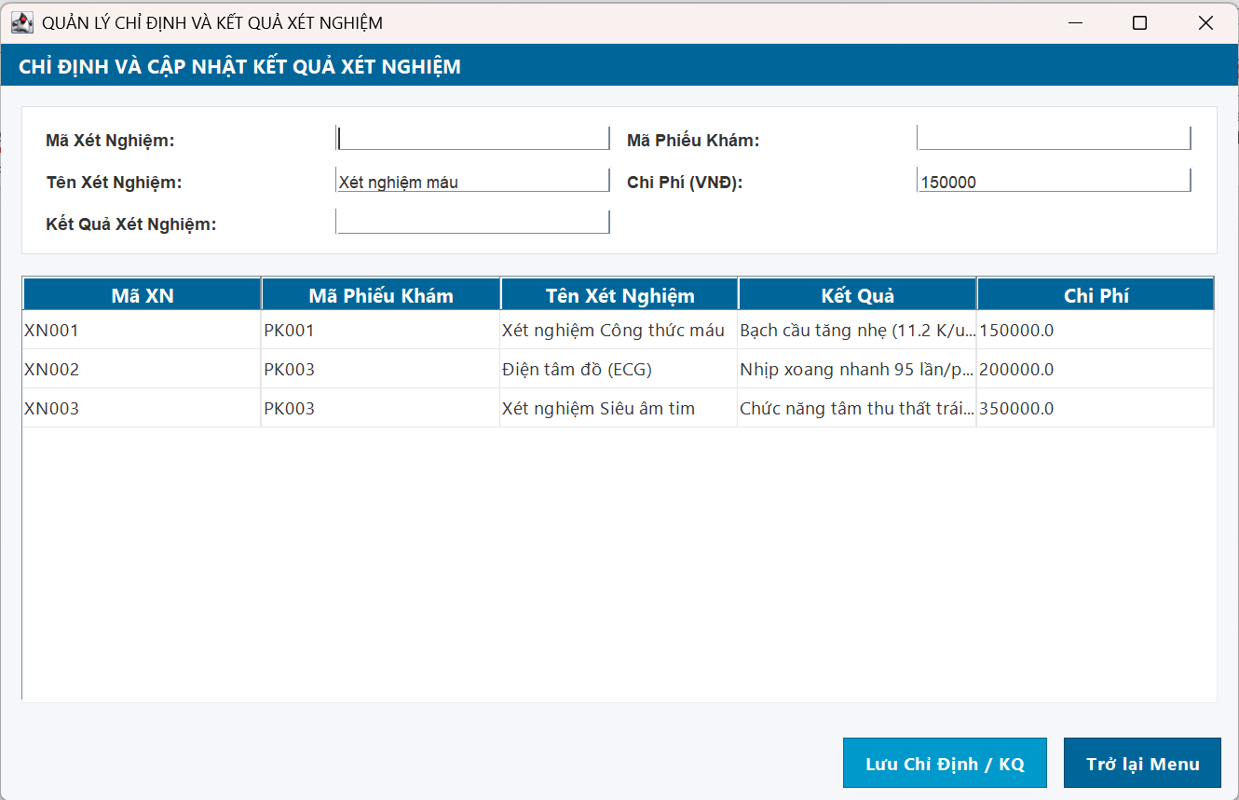
Giao diện kết quả xét nghiệm
FrmXetNhiem.java
import javax.swing.*;
import javax.swing.border.EmptyBorder;
import javax.swing.table.DefaultTableModel;
import java.awt.*;
import java.sql.*;

public class FrmXetNhiem extends JFrame {
private JTextField txtMaXN, txtMaPK, txtTenXN, txtKetQua, txtChiPhi;
private JTable tableXN;
private DefaultTableModel model;
private MainFrame mainFrame;

public FrmXetNhiem(MainFrame mainFrame) {
this.mainFrame = mainFrame;

setTitle("QUẢN LÝ CHỈ ĐỊNH VÀ KẾT QUẢ XÉT NGHIỆM");
setSize(900, 580);
setLocationRelativeTo(null);
setDefaultCloseOperation(DISPOSE_ON_CLOSE);
getContentPane().setBackground(UIStyle.BG_COLOR);
setLayout(new BorderLayout(15, 15));

JPanel pTop = new JPanel(new FlowLayout(FlowLayout.LEFT));
pTop.setBackground(UIStyle.PRIMARY_COLOR);
JLabel lblTitle = new JLabel(" CHỈ ĐỊNH VÀ CẬP NHẬT KẾT QUẢ XÉT NGHIỆM");
lblTitle.setFont(UIStyle.FONT_HEADER);
lblTitle.setForeground(Color.WHITE);
pTop.add(lblTitle);
add(pTop, BorderLayout.NORTH);

JPanel pCenterContainer = new JPanel(new BorderLayout(10, 15));
pCenterContainer.setBackground(UIStyle.BG_COLOR);
pCenterContainer.setBorder(new EmptyBorder(0, 15, 0, 15));

JPanel pInput = new JPanel(new GridLayout(3, 4, 10, 10));
pInput.setBackground(UIStyle.CARD_BG);
pInput.setBorder(BorderFactory.createCompoundBorder(
BorderFactory.createLineBorder(new Color(220, 225, 230)),
new EmptyBorder(12, 15, 12, 15)
));

pInput.add(new JLabel("Mã Xét Nghiệm:")); txtMaXN = new JTextField(); pInput.add(txtMaXN);
pInput.add(new JLabel("Mã Phiếu Khám:")); txtMaPK = new JTextField(); pInput.add(txtMaPK);

pInput.add(new JLabel("Tên Xét Nghiệm:")); txtTenXN = new JTextField("Xét nghiệm máu"); pInput.add(txtTenXN);
pInput.add(new JLabel("Chi Phí (VNĐ):")); txtChiPhi = new JTextField("150000"); pInput.add(txtChiPhi);

pInput.add(new JLabel("Kết Quả Xét Nghiệm:")); txtKetQua = new JTextField(); pInput.add(txtKetQua);

pCenterContainer.add(pInput, BorderLayout.NORTH);

model = new DefaultTableModel(new String[]{"Mã XN", "Mã Phiếu Khám", "Tên Xét Nghiệm", "Kết Quả", "Chi Phí"}, 0);
tableXN = new JTable(model);
UIStyle.styleTable(tableXN);

JScrollPane scrollPane = new JScrollPane(tableXN);
scrollPane.getViewport().setBackground(Color.WHITE);
pCenterContainer.add(scrollPane, BorderLayout.CENTER);

add(pCenterContainer, BorderLayout.CENTER);

JPanel pBtn = new JPanel(new FlowLayout(FlowLayout.RIGHT, 12, 10));
pBtn.setBackground(UIStyle.BG_COLOR);

JButton btnLuu = UIStyle.createButton("Lưu Chỉ Định / KQ", UIStyle.ACCENT_COLOR);
JButton btnTroLai = UIStyle.createButton("Trở lại Menu", UIStyle.PRIMARY_COLOR);

pBtn.add(btnLuu); pBtn.add(btnTroLai);
add(pBtn, BorderLayout.SOUTH);

btnLuu.addActionListener(e -> luuXetNhiem());
btnTroLai.addActionListener(e -> {
this.dispose();
if (mainFrame != null) mainFrame.setVisible(true);
});

taiDuLieu();
}

private void taiDuLieu() {
model.setRowCount(0);
String sql = "SELECT MaXetNhiem, MaPhieuKham, TenXetNhiem, KetQua, ChiPhi FROM XetNhiem";
try (Connection conn = Database.getConnection(); Statement st = conn.createStatement(); ResultSet rs = st.executeQuery(sql)) {
while (rs.next()) {
model.addRow(new Object[]{rs.getString(1), rs.getString(2), rs.getString(3), rs.getString(4), rs.getDouble(5)});
}
} catch (Exception ex) { ex.printStackTrace(); }
}

private void luuXetNhiem() {
String sql = "INSERT INTO XetNhiem(MaXetNhiem, MaPhieuKham, TenXetNhiem, KetQua, ChiPhi) VALUES(?, ?, ?, ?, ?)";
try (Connection conn = Database.getConnection(); PreparedStatement ps = conn.prepareStatement(sql)) {
ps.setString(1, txtMaXN.getText().trim()); ps.setString(2, txtMaPK.getText().trim());
ps.setString(3, txtTenXN.getText().trim()); ps.setString(4, txtKetQua.getText().trim());
ps.setDouble(5, Double.parseDouble(txtChiPhi.getText().trim())); ps.executeUpdate();
JOptionPane.showMessageDialog(this, "Đã lưu thông tin xét nghiệm!");
taiDuLieu();
} catch (Exception ex) { JOptionPane.showMessageDialog(this, "Lỗi: " + ex.getMessage()); }
}
}

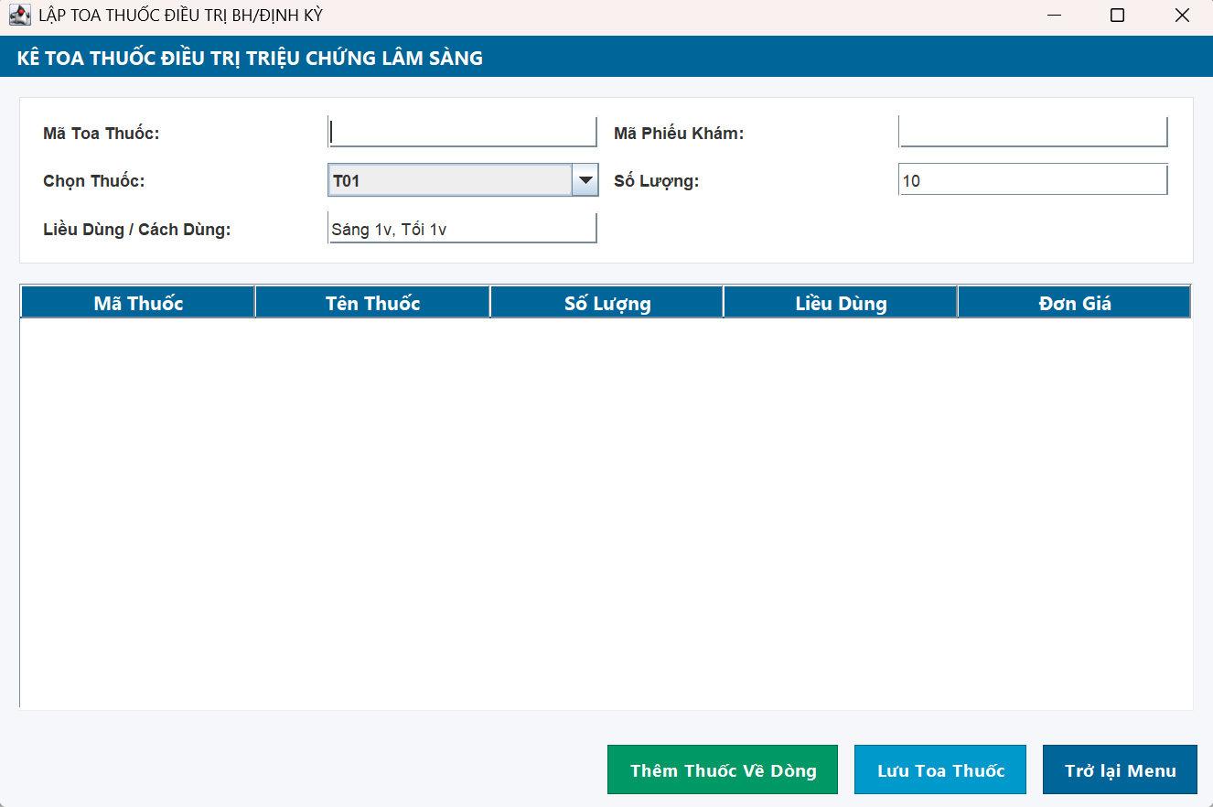
Giao diện kê toa thuốc
FrmLapToaThuoc.java
import javax.swing.*;
import javax.swing.border.EmptyBorder;
import javax.swing.table.DefaultTableModel;
import java.awt.*;
import java.sql.*;

public class FrmLapToaThuoc extends JFrame {
private JTextField txtMaToa, txtMaPK, txtLieuDung, txtSoLuong;
private JComboBox<String> cboThuoc;
private JTable tableCT;
private DefaultTableModel model;
private MainFrame mainFrame;

public FrmLapToaThuoc(MainFrame mainFrame) {
this.mainFrame = mainFrame;

setTitle("LẬP TOA THUỐC ĐIỀU TRỊ BH/ĐỊNH KỲ");
setSize(900, 600);
setLocationRelativeTo(null);
setDefaultCloseOperation(DISPOSE_ON_CLOSE);
getContentPane().setBackground(UIStyle.BG_COLOR);
setLayout(new BorderLayout(15, 15));

JPanel pTop = new JPanel(new FlowLayout(FlowLayout.LEFT));
pTop.setBackground(UIStyle.PRIMARY_COLOR);
JLabel lblTitle = new JLabel(" KÊ TOA THUỐC ĐIỀU TRỊ TRIỆU CHỨNG LÂM SÀNG");
lblTitle.setFont(UIStyle.FONT_HEADER);
lblTitle.setForeground(Color.WHITE);
pTop.add(lblTitle);
add(pTop, BorderLayout.NORTH);

JPanel pCenterContainer = new JPanel(new BorderLayout(10, 15));
pCenterContainer.setBackground(UIStyle.BG_COLOR);
pCenterContainer.setBorder(new EmptyBorder(0, 15, 0, 15));

JPanel pInput = new JPanel(new GridLayout(3, 4, 10, 10));
pInput.setBackground(UIStyle.CARD_BG);
pInput.setBorder(BorderFactory.createCompoundBorder(
BorderFactory.createLineBorder(new Color(220, 225, 230)),
new EmptyBorder(12, 15, 12, 15)
));

pInput.add(new JLabel("Mã Toa Thuốc:")); txtMaToa = new JTextField(); pInput.add(txtMaToa);
pInput.add(new JLabel("Mã Phiếu Khám:")); txtMaPK = new JTextField(); pInput.add(txtMaPK);

pInput.add(new JLabel("Chọn Thuốc:")); cboThuoc = new JComboBox<>(new String[]{"T01", "T02", "T03", "T04"}); pInput.add(cboThuoc);
pInput.add(new JLabel("Số Lượng:")); txtSoLuong = new JTextField("10"); pInput.add(txtSoLuong);

pInput.add(new JLabel("Liều Dùng / Cách Dùng:")); txtLieuDung = new JTextField("Sáng 1v, Tối 1v"); pInput.add(txtLieuDung);

pCenterContainer.add(pInput, BorderLayout.NORTH);

model = new DefaultTableModel(new String[]{"Mã Thuốc", "Tên Thuốc", "Số Lượng", "Liều Dùng", "Đơn Giá"}, 0);
tableCT = new JTable(model);
UIStyle.styleTable(tableCT);

JScrollPane scrollPane = new JScrollPane(tableCT);
scrollPane.getViewport().setBackground(Color.WHITE);
pCenterContainer.add(scrollPane, BorderLayout.CENTER);

add(pCenterContainer, BorderLayout.CENTER);

JPanel pBtn = new JPanel(new FlowLayout(FlowLayout.RIGHT, 12, 10));
pBtn.setBackground(UIStyle.BG_COLOR);

JButton btnThemThuoc = UIStyle.createButton("Thêm Thuốc Về Dòng", new Color(0, 153, 102));
JButton btnLuuToa = UIStyle.createButton("Lưu Toa Thuốc", UIStyle.ACCENT_COLOR);
JButton btnTroLai = UIStyle.createButton("Trở lại Menu", UIStyle.PRIMARY_COLOR);

pBtn.add(btnThemThuoc); pBtn.add(btnLuuToa); pBtn.add(btnTroLai);
add(pBtn, BorderLayout.SOUTH);

btnThemThuoc.addActionListener(e -> {
model.addRow(new Object[]{cboThuoc.getSelectedItem(), "Thuốc " + cboThuoc.getSelectedItem(), txtSoLuong.getText(), txtLieuDung.getText(), "2000"});
});

btnLuuToa.addActionListener(e -> luuToaThuoc());
btnTroLai.addActionListener(e -> {
this.dispose();
if (mainFrame != null) mainFrame.setVisible(true);
});
}

private void luuToaThuoc() {
Connection conn = null;
try {
conn = Database.getConnection();
conn.setAutoCommit(false);

String sqlToa = "INSERT INTO ToaThuoc(MaToa, MaPhieuKham, NgayLap) VALUES(?, ?, GETDATE())";
try (PreparedStatement ps = conn.prepareStatement(sqlToa)) {
ps.setString(1, txtMaToa.getText().trim());
ps.setString(2, txtMaPK.getText().trim());
ps.executeUpdate();
}

String sqlCT = "INSERT INTO ChiTietToaThuoc(MaToa, MaThuoc, SoLuong, LieuDung, DonGia) VALUES(?, ?, ?, ?, ?)";
try (PreparedStatement psCT = conn.prepareStatement(sqlCT)) {
for (int i = 0; i < model.getRowCount(); i++) {
psCT.setString(1, txtMaToa.getText().trim());
psCT.setString(2, model.getValueAt(i, 0).toString());
psCT.setInt(3, Integer.parseInt(model.getValueAt(i, 2).toString()));
psCT.setString(4, model.getValueAt(i, 3).toString());
psCT.setDouble(5, Double.parseDouble(model.getValueAt(i, 4).toString()));
psCT.addBatch();
}
psCT.executeBatch();
}

conn.commit();
JOptionPane.showMessageDialog(this, "Đã lưu toa thuốc thành công trong Transaction!");
} catch (Exception ex) {
try { if (conn != null) conn.rollback(); } catch (Exception e) {}
JOptionPane.showMessageDialog(this, "Lỗi kê toa: " + ex.getMessage());
}
}
}

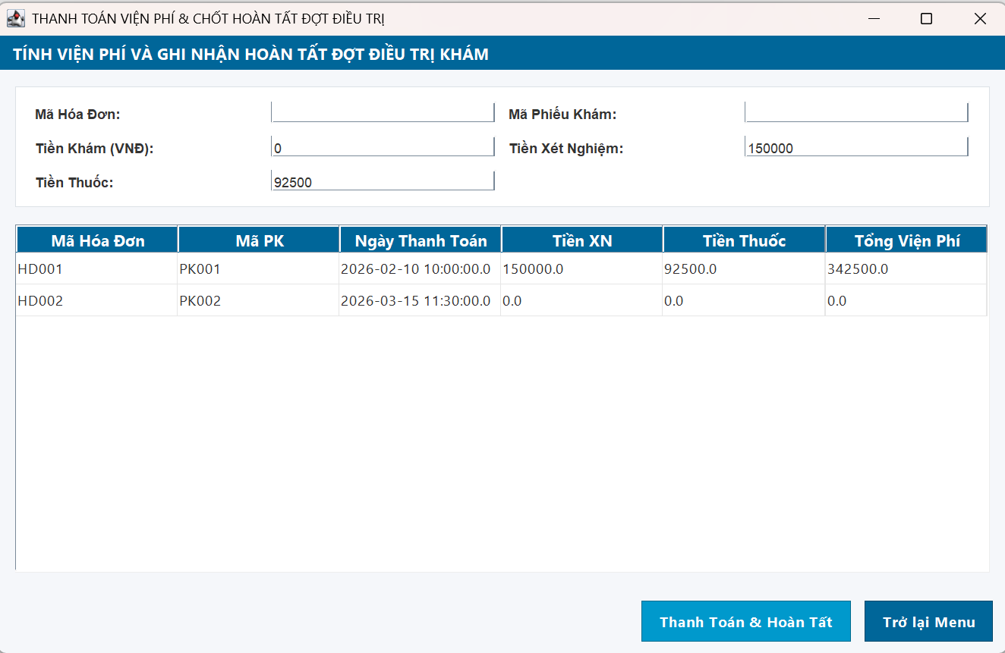
Giao diện thanh toán viện phí
FrmThanhToanVienPhi.java
import javax.swing.*;
import javax.swing.border.EmptyBorder;
import javax.swing.table.DefaultTableModel;
import java.awt.*;
import java.sql.*;

public class FrmThanhToanVienPhi extends JFrame {
private JTextField txtMaHD, txtMaPK, txtTienKham, txtTienXN, txtTienThuoc;
private JTable tableHD;
private DefaultTableModel model;
private MainFrame mainFrame;

public FrmThanhToanVienPhi(MainFrame mainFrame) {
this.mainFrame = mainFrame;

setTitle("THANH TOÁN VIỆN PHÍ & CHỐT HOÀN TẤT ĐỢT ĐIỀU TRỊ");
setSize(900, 580);
setLocationRelativeTo(null);
setDefaultCloseOperation(DISPOSE_ON_CLOSE);
getContentPane().setBackground(UIStyle.BG_COLOR);
setLayout(new BorderLayout(15, 15));

JPanel pTop = new JPanel(new FlowLayout(FlowLayout.LEFT));
pTop.setBackground(UIStyle.PRIMARY_COLOR);
JLabel lblTitle = new JLabel(" TÍNH VIỆN PHÍ VÀ GHI NHẬN HOÀN TẤT ĐỢT ĐIỀU TRỊ KHÁM");
lblTitle.setFont(UIStyle.FONT_HEADER);
lblTitle.setForeground(Color.WHITE);
pTop.add(lblTitle);
add(pTop, BorderLayout.NORTH);

JPanel pCenterContainer = new JPanel(new BorderLayout(10, 15));
pCenterContainer.setBackground(UIStyle.BG_COLOR);
pCenterContainer.setBorder(new EmptyBorder(0, 15, 0, 15));

JPanel pInput = new JPanel(new GridLayout(3, 4, 10, 10));
pInput.setBackground(UIStyle.CARD_BG);
pInput.setBorder(BorderFactory.createCompoundBorder(
BorderFactory.createLineBorder(new Color(220, 225, 230)),
new EmptyBorder(12, 15, 12, 15)
));

pInput.add(new JLabel("Mã Hóa Đơn:")); txtMaHD = new JTextField(); pInput.add(txtMaHD);
pInput.add(new JLabel("Mã Phiếu Khám:")); txtMaPK = new JTextField(); pInput.add(txtMaPK);

pInput.add(new JLabel("Tiền Khám (VNĐ):")); txtTienKham = new JTextField("0"); pInput.add(txtTienKham);
pInput.add(new JLabel("Tiền Xét Nghiệm:")); txtTienXN = new JTextField("150000"); pInput.add(txtTienXN);

pInput.add(new JLabel("Tiền Thuốc:")); txtTienThuoc = new JTextField("92500"); pInput.add(txtTienThuoc);

pCenterContainer.add(pInput, BorderLayout.NORTH);

model = new DefaultTableModel(new String[]{"Mã Hóa Đơn", "Mã PK", "Ngày Thanh Toán", "Tiền XN", "Tiền Thuốc", "Tổng Viện Phí"}, 0);
tableHD = new JTable(model);
UIStyle.styleTable(tableHD);

JScrollPane scrollPane = new JScrollPane(tableHD);
scrollPane.getViewport().setBackground(Color.WHITE);
pCenterContainer.add(scrollPane, BorderLayout.CENTER);

add(pCenterContainer, BorderLayout.CENTER);

JPanel pBtn = new JPanel(new FlowLayout(FlowLayout.RIGHT, 12, 10));
pBtn.setBackground(UIStyle.BG_COLOR);

JButton btnThanhToan = UIStyle.createButton("Thanh Toán & Hoàn Tất", UIStyle.ACCENT_COLOR);
JButton btnTroLai = UIStyle.createButton("Trở lại Menu", UIStyle.PRIMARY_COLOR);

pBtn.add(btnThanhToan); pBtn.add(btnTroLai);
add(pBtn, BorderLayout.SOUTH);

btnThanhToan.addActionListener(e -> thanhToan());
btnTroLai.addActionListener(e -> {
this.dispose();
if (mainFrame != null) mainFrame.setVisible(true);
});

taiDuLieu();
}

private void taiDuLieu() {
model.setRowCount(0);
String sql = "SELECT MaHoaDon, MaPhieuKham, NgayThanhToan, TienXetNhiem, TienThuoc, TongTien FROM HoaDonVienPhi";
try (Connection conn = Database.getConnection(); Statement st = conn.createStatement(); ResultSet rs = st.executeQuery(sql)) {
while (rs.next()) {
model.addRow(new Object[]{rs.getString(1), rs.getString(2), rs.getTimestamp(3), rs.getDouble(4), rs.getDouble(5), rs.getDouble(6)});
}
} catch (Exception ex) { ex.printStackTrace(); }
}

private void thanhToan() {
Connection conn = null;
try {
conn = Database.getConnection();
conn.setAutoCommit(false);

String sqlHD = "INSERT INTO HoaDonVienPhi(MaHoaDon, MaPhieuKham, NgayThanhToan, TienKham, TienXetNhiem, TienThuoc) VALUES(?, ?, GETDATE(), ?, ?, ?)";
try (PreparedStatement ps = conn.prepareStatement(sqlHD)) {
ps.setString(1, txtMaHD.getText().trim());
ps.setString(2, txtMaPK.getText().trim());
ps.setDouble(3, Double.parseDouble(txtTienKham.getText().trim()));
ps.setDouble(4, Double.parseDouble(txtTienXN.getText().trim()));
ps.setDouble(5, Double.parseDouble(txtTienThuoc.getText().trim()));
ps.executeUpdate();
}

String sqlPK = "UPDATE PhieuKhamBenh SET TrangThaiThanhToan = 1, TrangThaiKham = N'Hoàn tất' WHERE MaPhieuKham = ?";
try (PreparedStatement psPK = conn.prepareStatement(sqlPK)) {
psPK.setString(1, txtMaPK.getText().trim());
psPK.executeUpdate();
}

conn.commit();
JOptionPane.showMessageDialog(this, "Đã thanh toán viện phí và chốt hoàn tất đợt điều trị!");
taiDuLieu();
} catch (Exception ex) {
try { if (conn != null) conn.rollback(); } catch (Exception e) {}
JOptionPane.showMessageDialog(this, "Lỗi: " + ex.getMessage());
}
}
}

Trang 4 / 4

LAB 7: QUẢN LÝ NHÂN SỰ
BÀI 7
QUẢN LÝ NHÂN SỰ
Họ và tên: …Nguyễn Khánh Duy…… MSSV: …1250080038………
Lớp: …12_ĐH_CNPM1…………

1. MÔ TẢ
Để tin học hoá việc quản lý nhân sự tại công ty sơn Đông Á, cần quản lý một số quyết định và các thông tin sau:
Nhân viên sau khi được tuyển dụng phải có quyết định tuyển dụng, quyết định tuyển dụng phải ghi rõ thời gian thử việc tại một phòng ban có nhu cầu tuyển dụng (ví dụ phòng tài chính kế toán, phòng kỹ thuật, phòng sản xuất...), thông tin về mức lương thử việc, nội dung của quyết định ghi rõ điều khoản của hai bên (nhà tuyển dụng và người được tuyển dụng). Hết thời gian thử việc, nhân viên sẽ được chính thức ký hợp đồng và nhận một số quyết định liên quan như: Quyết định chức vụ và phụ cấp chức vụ (nếu có), Quyết định lương ghi rõ mức lương cơ bản, phụ cấp lương hay phụ cấp độc hại (nếu có). Quá trình tăng lương hay bổ nhiệm chức vụ cũng được ghi nhận qua các quyết định trên. Hợp đồng tuyển dụng có 2 loại, hợp đồng dài hạn và hợp đồng ngắn hạn. Đối với hợp đồng dài hạn, công ty phải làm hồ sơ Bảo hiểm y tế và Bảo hiểm xã hội cho nhân viên và được trích trừ trong bảng lương theo mức đóng.
Lương nhân viên được tính hằng tháng dựa vào quyết định lương, quyết định chức vụ, bảng chấm công và phiếu ghi nhận giờ phụ trội trong tháng. Phiếu ghi nhận giờ phụ trội và phiếu chấm công do ban chấm công thực hiện. Phiếu ghi nhận phụ trội gồm các thông tin: Số phiếu, ngày phụ trội, số giờ phụ trội, hình thức phụ trội (tăng ca, ngày lễ, ngày nghỉ), giờ phụ trội được tính bằng 1.5 lần giờ lao động bình thường. Chi tiết phiếu phụ trội ghi rõ cho từng nhân viên tham gia phụ trội đó. Hằng tuần các trưởng phòng, ban, phân xưởng lập kế hoạch phân công cho từng nhân viên theo các ca làm việc và lên kế hoạch phụ trội nếu có và đưa cho ban chấm công theo dõi việc thực hiện và chấm công. Bảng chấm công sẽ đưa vào máy tính để thực hiện bảng lương hằng tháng.
Hệ thống còn phải quản lý các quyết định khen thưởng, quyết định kỷ luật đối với cá nhân hay tập thể phòng ban. Mỗi quyết định khen thưởng tương ứng với số tiền khen thưởng qua phiếu chi khen thưởng, hay quyết định xử phạt tương ứng với số tiền nộp phạt thể hiện qua phiếu thu nộp phạt được phát hay trừ lương trong bảng lương. Việc chi cho ngày lễ, thưởng cuối năm, lương tháng 13 cũng thực hiện theo quyết định khen thưởng như trên do giám đốc ký.

2. CÂU HỎI
1) Hãy xác định các Class cùng các thuộc tính, phương thức tương ứng. Chỉ định ID cho thuộc tính của từng Class.
2) Tìm mối liên kết giữa các Class. Dùng StarUML vẽ Class Diagram, chú ý các ký hiệu thích hợp cùng bản số tương ứng (nếu có).
3) Hãy xác định các Actor và các Use Case tổng quát có trong mô tả trên. Sử dụng StarUML, vẽ Use Case Diagram tổng quát cho toàn bộ hệ thống. Mô hình đảm bảo cho phép quản lý toàn bộ các loại thực thể và các xử lý cần thiết liên quan. Lưu file bài làm và mô hình với tên phù hợp.
4) Vẽ Use Case Diagram phân rã chi tiết hoạt động từ lúc một nhân viên được nhận vào thử việc cho đến khi được ký hợp đồng chính thức.
5) Vẽ Activity Diagram cho Câu 4 ở trên. Lưu lại mô hình với tên file phù hợp.
6) Vẽ Sequence Diagram đối với nghiệp vụ “Lập quyết định khen thưởng” cho cá nhân hay tập thể phòng ban, đơn vị.

3. BÀI LÀM
Câu 1.
Hãy xác định các Class cùng các thuộc tính, phương thức tương ứng. Chỉ định ID cho thuộc t…
→ Nhập bài làm / chèn ảnh mô hình tại đây…

Câu 2.
Tìm mối liên kết giữa các Class. Dùng StarUML vẽ Class Diagram, chú ý các ký hiệu thích hợ…
→ Nhập bài làm / chèn ảnh mô hình tại đây…

Câu 3.
Hãy xác định các Actor và các Use Case tổng quát có trong mô tả trên. Sử dụng StarUML, vẽ …
→ Nhập bài làm / chèn ảnh mô hình tại đây…

Câu 4.
Vẽ Use Case Diagram phân rã chi tiết hoạt động từ lúc một nhân viên được nhận vào thử việc…
→ Nhập bài làm / chèn ảnh mô hình tại đây…

Câu 5.
Vẽ Activity Diagram cho Câu 4 ở trên. Lưu lại mô hình với tên file phù hợp.
→ Nhập bài làm / chèn ảnh mô hình tại đây…

Câu 6.
Vẽ Sequence Diagram đối với nghiệp vụ “Lập quyết định khen thưởng” cho cá nhân hay tập thể…
→ Nhập bài làm / chèn ảnh mô hình tại đây…

Chương 1. Giới thiệu hệ thống và Mục tiêu
Bảng trả lời câu hỏi của đề
Câu | Yêu cầu | Trả lời tại
1 | Xác định Class, thuộc tính, phương thức, ID | Mục 2.2
2 | Mối liên kết giữa các Class, Class Diagram | Mục 2.3
3 | Actor và Use Case tổng quát | Mục 1.2
4 | Use Case phân rã từ nhận thử việc đến ký hợp đồng | Mục 2.1
5 | Activity Diagram cho Câu 4 | Mục 3.1
6 | Sequence Diagram đối với nghiệp vụ lập quyết định khen thưởng | Mục 3.2
1.1. Mô tả hoạt động nghiệp vụ
Hệ thống tin học hoá việc quản lý nhân sự tại công ty sơn Đông Á nhằm số hóa các quy trình từ tuyển dụng, ký hợp đồng, đánh giá phụ trội, đến tính lương và khen thưởng. Nhân viên trải qua giai đoạn thử việc với quyết định tuyển dụng rõ ràng về thời gian, mức lương, và phòng ban. Sau thử việc, nhân viên được ký hợp đồng dài hạn hoặc ngắn hạn, kèm theo các quyết định lương, chức vụ và hồ sơ bảo hiểm nếu đáp ứng điều kiện. Việc tính lương hàng tháng phụ thuộc vào quyết định lương, chức vụ, bảng chấm công và phiếu ghi nhận phụ trội do ban chấm công thực hiện. Hệ thống đồng thời quản lý các quyết định khen thưởng, kỷ luật, thưởng lễ, tết thông qua phiếu chi hoặc phiếu thu nộp phạt tích hợp vào bảng lương.
1.2. Xác định Actor và Use Case tổng quát (Câu 3)
- Actor Trưởng phòng, ban, phân xưởng: lập kế hoạch phân công và lên kế hoạch phụ trội cho nhân viên
- Actor Ban chấm công: theo dõi thực hiện, lập phiếu ghi nhận giờ phụ trội và chấm công hàng tháng
- Actor Giám đốc: duyệt và ký quyết định khen thưởng, chi ngày lễ, thưởng cuối năm
- Actor Nhân sự: quản lý quyết định tuyển dụng, hợp đồng, quyết định chức vụ và quyết định lương
- Actor Kế toán: xử lý bảng lương, phiếu chi khen thưởng và phiếu thu nộp phạt
- Use Case tổng quát: quản lý tiếp nhận và hợp đồng nhân sự
- Use Case tổng quát: quản lý các quyết định lương, chức vụ, khen thưởng và kỷ luật
- Use Case tổng quát: quản lý phân công ca làm việc, giờ phụ trội và chấm công
- Use Case tổng quát: quản lý tính lương và thu chi nội bộ
- 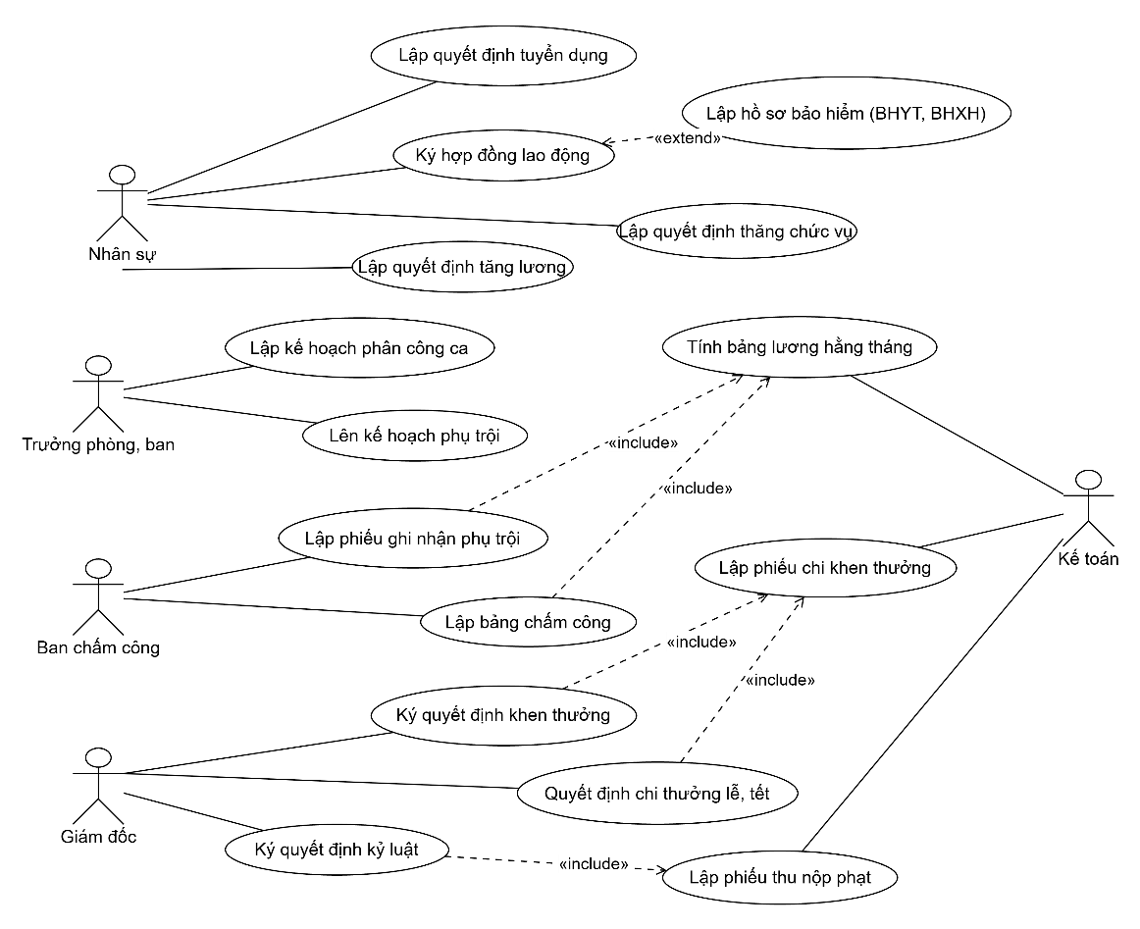

H1:Use Case tổng quát
BẢNG ĐẶC TẢ CHI TIẾT CÁC USE CASE TỔNG QUÁT
Use Case: Lập quyết định tuyển dụng
- Mã Use Case: UC_TD
- Tác nhân chính: Nhân sự
- Mô tả: Cho phép bộ phận nhân sự lập quyết định tuyển dụng khi nhân viên mới được nhận vào làm việc, ghi nhận thời gian thử việc, mức lương thử việc và phòng ban tiếp nhận.
- Điều kiện tiên quyết: Nhân sự đã đăng nhập vào hệ thống và có thông tin ứng viên đạt phỏng vấn.
- Luồng sự kiện chính:
- Nhân sự chọn chức năng lập quyết định tuyển dụng.
- Hệ thống hiển thị form nhập thông tin (Số quyết định, Ngày QĐ, Thời gian thử việc, Mức lương thử việc, Điều khoản, Mã nhân viên, Phòng ban).
- Nhân sự nhập đầy đủ thông tin và nhấn nút lưu.
- Hệ thống kiểm tra tính hợp lệ của dữ liệu (không bỏ trống, thời gian và lương > 0).
- Hệ thống lưu quyết định vào bảng QuyetDinhTuyenDung và hiển thị thông báo thành công.
- Luồng ngoại lệ: Nếu bỏ trống thông tin hoặc dữ liệu không hợp lệ, hệ thống hiển thị thông báo lỗi và yêu cầu nhập lại.
Use Case: Ký hợp đồng lao động
- Mã Use Case: UC_HD
- Tác nhân chính: Nhân sự
- Mô tả: Cho phép nhân sự lập và lưu trữ hợp đồng lao động chính thức (ngắn hạn hoặc dài hạn) cho nhân viên sau khi hoàn thành thời gian thử việc.
- Điều kiện tiên quyết: Nhân viên đã qua thời gian thử việc và đạt yêu cầu.
- Luồng sự kiện chính:
- Nhân sự chọn chức năng ký hợp đồng lao động.
- Nhập thông tin số hợp đồng, loại hợp đồng (Dài hạn / Ngắn hạn), ngày ký, ngày hết hạn và mã nhân viên.
- Nhân sự nhấn lưu.
- Hệ thống kiểm tra dữ liệu và lưu vào bảng HopDong.
- [Mở rộng] Nếu loại hợp đồng là Dài hạn, hệ thống kích hoạt Use Case Lập hồ sơ bảo hiểm.
- Luồng ngoại lệ: Nếu thông tin trùng lặp hoặc thiếu, hệ thống từ chối và báo lỗi.
Use Case: Lập hồ sơ bảo hiểm (BHYT, BHXH)
- Mã Use Case: UC_BH
- Tác nhân chính: Nhân sự
- Mô tả: Lập hồ sơ bảo hiểm y tế và bảo hiểm xã hội tương ứng với hợp đồng dài hạn của nhân viên để trích trừ trong bảng lương.
- Điều kiện tiên quyết: Nhân viên được ký hợp đồng dài hạn.
- Luồng sự kiện chính:
- Hệ thống tự động hoặc nhân sự chọn hợp đồng dài hạn để mở form lập hồ sơ bảo hiểm.
- Nhập mức đóng BHYT, mức đóng BHXH.
- Hệ thống lưu vào bảng HoSoBaoHiem.
Use Case: Lập quyết định chức vụ
- Mã Use Case: UC_CV
- Tác nhân chính: Nhân sự
- Mô tả: Ghi nhận quyết định bổ nhiệm chức vụ và mức phụ cấp chức vụ (nếu có) cho nhân viên trong quá trình công tác.
- Điều kiện tiên quyết: Nhân viên có quyết định phân công hoặc thăng chức.
- Luồng sự kiện chính:
- Nhân sự chọn chức năng lập quyết định chức vụ.
- Nhập thông tin số quyết định, ngày hiệu lực, chọn mã chức vụ và mã nhân viên.
- Hệ thống kiểm tra và lưu vào bảng QuyetDinhChucVu.
Use Case: Lập quyết định lương
- Mã Use Case: UC_L
- Tác nhân chính: Nhân sự
- Mô tả: Thiết lập hoặc cập nhật mức lương cơ bản, phụ cấp lương, phụ cấp độc hại cho nhân viên qua các quyết định lương.
- Điều kiện tiên quyết: Nhân viên chính thức ký hợp đồng hoặc có quyết định thay đổi lương.
- Luồng sự kiện chính:
- Nhân sự nhập thông tin số quyết định lương, ngày hiệu lực, lương cơ bản, phụ cấp lương, phụ cấp độc hại và mã nhân viên.
- Hệ thống kiểm tra điều kiện (lương cơ bản >= 0) và lưu vào bảng QuyetDinhLuong.
Use Case: Lập kế hoạch phân công ca
- Mã Use Case: UC_PC
- Tác nhân chính: Trưởng phòng, ban, phân xưởng
- Mô tả: Trưởng các đơn vị lập kế hoạch phân công công việc và ca làm việc hằng tuần cho từng nhân viên.
- Điều kiện tiên quyết: Có danh mục ca làm việc và nhân viên thuộc phòng ban quản lý.
- Luồng sự kiện chính:
- Trưởng phòng chọn tuần, năm, mã ca làm việc, chọn nhân viên trong phòng ban.
- Hệ thống lưu kế hoạch vào bảng KeHoachPhanCong.
Use Case: Lên kế hoạch phụ trội
- Mã Use Case: UC_KHP
- Tác nhân chính: Trưởng phòng, ban, phân xưởng
- Mô tả: Trưởng phòng lập kế hoạch làm thêm giờ (phụ trội) dự kiến cho nhân viên trong tuần để ban chấm công theo dõi.
- Điều kiện tiên quyết: Có lịch làm việc tuần tương ứng.
- Luồng sự kiện chính: Trưởng phòng nhập thời gian và danh sách nhân viên dự kiến làm phụ trội, hệ thống ghi nhận vào kế hoạch tuần.
Use Case: Lập phiếu ghi nhận phụ trội
- Mã Use Case: UC_PT
- Tác nhân chính: Ban chấm công
- Mô tả: Ban chấm công lập phiếu ghi nhận giờ thực tế làm phụ trội (tăng ca, ngày lễ, ngày nghỉ, tính bằng 1.5 lần giờ bình thường) cho các nhân viên tham gia.
- Điều kiện tiên quyết: Dựa trên kế hoạch phụ trội của trưởng phòng và thực tế thực hiện.
- Luồng sự kiện chính:
- Ban chấm công nhập số phiếu phụ trội, ngày phụ trội, hình thức (tăng ca/lễ/nghỉ).
- Thêm chi tiết danh sách nhân viên tham gia và số giờ thực tế, hệ thống tự động tính giờ quy đổi (nhân 1.5).
- Lưu vào bảng PhieuPhuTroi và ChiTietPhuTroi.
Use Case: Lập bảng chấm công
- Mã Use Case: UC_CC
- Tác nhân chính: Ban chấm công
- Mô tả: Tổng hợp và đưa dữ liệu chấm công hằng tháng vào hệ thống cho từng phòng ban để làm cơ sở tính lương.
- Điều kiện tiên quyết: Hết chu kỳ tháng.
- Luồng sự kiện chính:
- Ban chấm công chọn tháng, năm, phòng ban.
- Nhập số ngày làm việc thực tế của từng nhân viên.
- Hệ thống lưu dữ liệu vào bảng BangChamCong và ChiTietChamCong.
Use Case: Ký quyết định khen thưởng / Quyết định chi thưởng lễ, tết
- Mã Use Case: UC_KT / UC_Thuong
- Tác nhân chính: Giám đốc
- Mô tả: Giám đốc duyệt và ký các quyết định khen thưởng cá nhân/tập thể, chi ngày lễ hoặc thưởng tháng 13, thưởng cuối năm.
- Điều kiện tiên quyết: Có đề xuất khen thưởng hoặc đến kỳ lễ, tết.
- Luồng sự kiện chính:
- Giám đốc hoặc nhân sự thay mặt nhập thông tin quyết định (Số QĐ, ngày, nội dung, mức thưởng, áp dụng cho cá nhân MaNV hoặc tập thể MaPB).
- Giám đốc ký duyệt và lưu vào bảng QuyetDinhKhenThuong.
- Tự động hoặc đồng thời kích hoạt Lập phiếu chi khen thưởng.
Use Case: Ký quyết định kỷ luật
- Mã Use Case: UC_KL
- Tác nhân chính: Giám đốc
- Mô tả: Giám đốc ký quyết định kỷ luật xử phạt đối với cá nhân hoặc tập thể vi phạm nội quy.
- Điều kiện tiên quyết: Có biên bản vi phạm.
- Luồng sự kiện chính:
- Nhập thông tin quyết định kỷ luật (Số QĐ, ngày, nội dung, mức phạt, đối tượng cá nhân/tập thể).
- Lưu vào bảng QuyetDinhKyLuat.
- Kích hoạt Lập phiếu thu nộp phạt.
Use Case: Lập phiếu chi khen thưởng
- Mã Use Case: UC_Chi
- Tác nhân chính: Kế toán
- Mô tả: Kế toán lập phiếu chi tiền thưởng tương ứng với số tiền trong quyết định khen thưởng.
- Điều kiện tiên quyết: Đã có quyết định khen thưởng được Giám đốc ký.
- Luồng sự kiện chính: Kế toán nhập số phiếu chi, ngày chi, số tiền dựa theo số quyết định khen thưởng (SoQDKT), lưu vào bảng PhieuChiKhenThuong.
Use Case: Lập phiếu thu nộp phạt
- Mã Use Case: UC_Thu
- Tác nhân chính: Kế toán
- Mô tả: Kế toán lập phiếu thu nộp phạt hoặc thực hiện trừ lương theo quyết định kỷ luật.
- Điều kiện tiên quyết: Đã có quyết định kỷ luật.
- Luồng sự kiện chính: Kế toán lập phiếu thu ghi nhận số tiền phạt theo SoQDKL, lưu vào bảng PhieuThuNopPhat.
Use Case: Tính bảng lương hằng tháng
- Mã Use Case: UC_TL
- Tác nhân chính: Kế toán
- Mô tả: Tổng hợp thông tin từ quyết định lương, quyết định chức vụ, bảng chấm công và phiếu ghi nhận phụ trội để tính toán lương thực lĩnh cho từng nhân viên hằng tháng.
- Điều kiện tiên quyết: Đã có đầy đủ bảng chấm công và dữ liệu phụ trội trong tháng.
- Luồng sự kiện chính:
- Kế toán chọn tháng, năm cần tính lương.
- Hệ thống tự động truy vấn lương cơ bản, phụ cấp, số ngày làm việc từ bảng chấm công, giờ phụ trội và các khoản trích trừ bảo hiểm/kỷ luật.
- Tính tổng lương và thực lĩnh, sau đó lưu kết quả vào bảng BangLuong.

Chương 2. Pha phân tích
2.1. Phân rã Use Case từ nhận thử việc đến ký hợp đồng chính thức (Câu 4)
- Use Case chính: Tiếp nhận và ký hợp đồng lao động.
- Lập quyết định tuyển dụng thử việc (include vào quy trình tiếp nhận).
- Đánh giá kết quả hết thời gian thử việc (include vào quy trình tiếp nhận).
- Ký hợp đồng dài hạn hoặc hợp đồng ngắn hạn (include vào quy trình tiếp nhận sau khi đạt).
- Lập hồ sơ bảo hiểm y tế và bảo hiểm xã hội (extend từ ký hợp đồng nếu là hợp đồng dài hạn).
- Lập quyết định chức vụ và phụ cấp (extend từ ký hợp đồng nếu được bổ nhiệm).
- Lập quyết định lương chính thức (include vào quy trình ký hợp đồng).
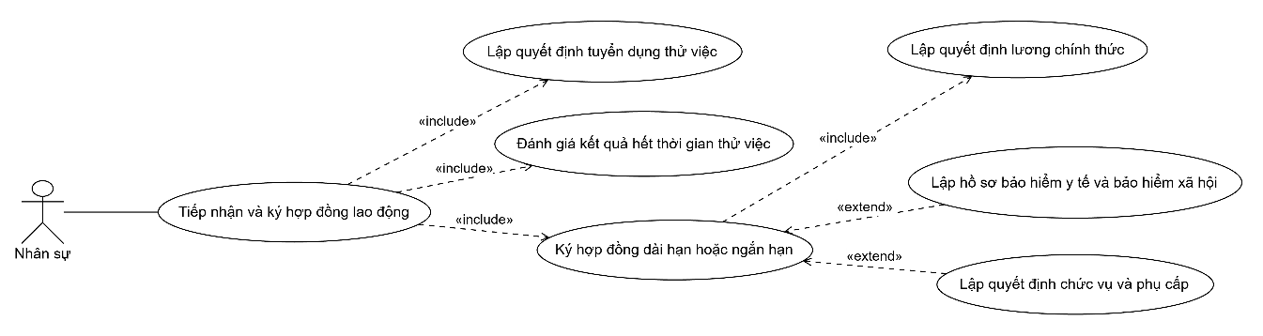

H2:Use Case phân rã: Tiếp nhận và ký hợp đồng lao động.
2.2. Xác định Class, thuộc tính, phương thức và ID (Câu 1)
Nhóm đối tượng lưu trữ lâu dài:
- Lớp PhongBan: ID là MaPB; thuộc tính TenPB; phương thức themPhongBan()
- Lớp ChucVu: ID là MaCV; thuộc tính TenCV, MucPhuCap; phương thức themChucVu()
- Lớp CaLamViec: ID là MaCa; thuộc tính TenCa, GioBatDau, GioKetThuc; phương thức themCa()
- Lớp NhanVien: ID là MaNV; thuộc tính HoTen, NgaySinh, DiaChi, MaPB; phương thức capNhatThongTin()
- Lớp QuyetDinhTuyenDung: ID là SoQDTD; thuộc tính NgayQD, ThoiGianThuViec, MucLuongThuViec, DieuKhoan, MaNV; phương thức lapQuyetDinh()
- Lớp HopDong: ID là SoHD; thuộc tính LoaiHD, NgayKy, NgayHetHan, MaNV; phương thức kyHopDong()
- Lớp HoSoBaoHiem: ID là MaHS; thuộc tính SoHD, MucDongBHYT, MucDongBHXH; phương thức lapHoSo()
- Lớp QuyetDinhChucVu: ID là SoQDCV; thuộc tính NgayHieuLuc, MaCV, MaNV; phương thức lapQuyetDinh()
- Lớp QuyetDinhLuong: ID là SoQDL; thuộc tính NgayHieuLuc, MucLuongCoBan, PhuCapLuong, PhuCapDocHai, MaNV; phương thức lapQuyetDinh()
Nhóm đối tượng lưu trữ tạm thời hoặc theo chu kỳ tháng:
- Lớp QuyetDinhKhenThuong: ID là SoQDKT; thuộc tính NgayQD, NoiDung, MucThuong, MaNV, MaPB; phương thức lapQuyetDinh()
- Lớp PhieuChiKhenThuong: ID là SoPhieuChi; thuộc tính NgayChi, SoTien, SoQDKT; phương thức lapPhieu()
- Lớp QuyetDinhKyLuat: ID là SoQDKL; thuộc tính NgayQD, NoiDung, MucPhat, MaNV, MaPB; phương thức lapQuyetDinh()
- Lớp PhieuThuNopPhat: ID là SoPhieuThu; thuộc tính NgayThu, SoTien, SoQDKL; phương thức lapPhieu()
- Lớp KeHoachPhanCong: ID là MaKHC; thuộc tính Tuan, Nam, MaCa, MaNV, MaPB; phương thức lapKeHoach()
- Lớp PhieuPhuTroi: ID là SoPhieuPT; thuộc tính NgayPhuTroi, HinhThuc; phương thức lapPhieu()
- Lớp ChiTietPhuTroi: ID là SoPhieuPT, MaNV; thuộc tính SoGio, GioQuyDoi; phương thức tinhGioQuyDoi()
- Lớp BangChamCong: ID là MaBCC; thuộc tính Thang, Nam, MaPB; phương thức lapBangChamCong()
- Lớp ChiTietChamCong: ID là MaBCC, MaNV; thuộc tính SoNgayLamViec; phương thức lapChiTiet()
- Lớp BangLuong: ID là MaBL; thuộc tính Thang, Nam, TongLuong, ThucLanh, MaNV; phương thức tinhLuongHangThang()

2.3. Mối liên kết và Class Diagram (Câu 2)
- Lớp PhongBan có mối quan hệ một-nhiều với NhanVien, QuyetDinhKhenThuong, QuyetDinhKyLuat, KeHoachPhanCong, và BangChamCong
- Lớp ChucVu có mối quan hệ một-nhiều với QuyetDinhChucVu
- Lớp CaLamViec có mối quan hệ một-nhiều với KeHoachPhanCong
- Lớp NhanVien có mối quan hệ một-một với QuyetDinhTuyenDung
- Lớp NhanVien có mối quan hệ một-nhiều với HopDong, QuyetDinhChucVu, QuyetDinhLuong, QuyetDinhKhenThuong, QuyetDinhKyLuat, KeHoachPhanCong, ChiTietPhuTroi, ChiTietChamCong, và BangLuong
- Lớp HopDong có mối quan hệ một-một (0..1) với HoSoBaoHiem
- Lớp QuyetDinhKhenThuong có mối quan hệ một-một với PhieuChiKhenThuong
- Lớp QuyetDinhKyLuat có mối quan hệ một-một với PhieuThuNopPhat
- Lớp PhieuPhuTroi có mối quan hệ hợp thành với ChiTietPhuTroi
- Lớp BangChamCong có mối quan hệ hợp thành với ChiTietChamCong
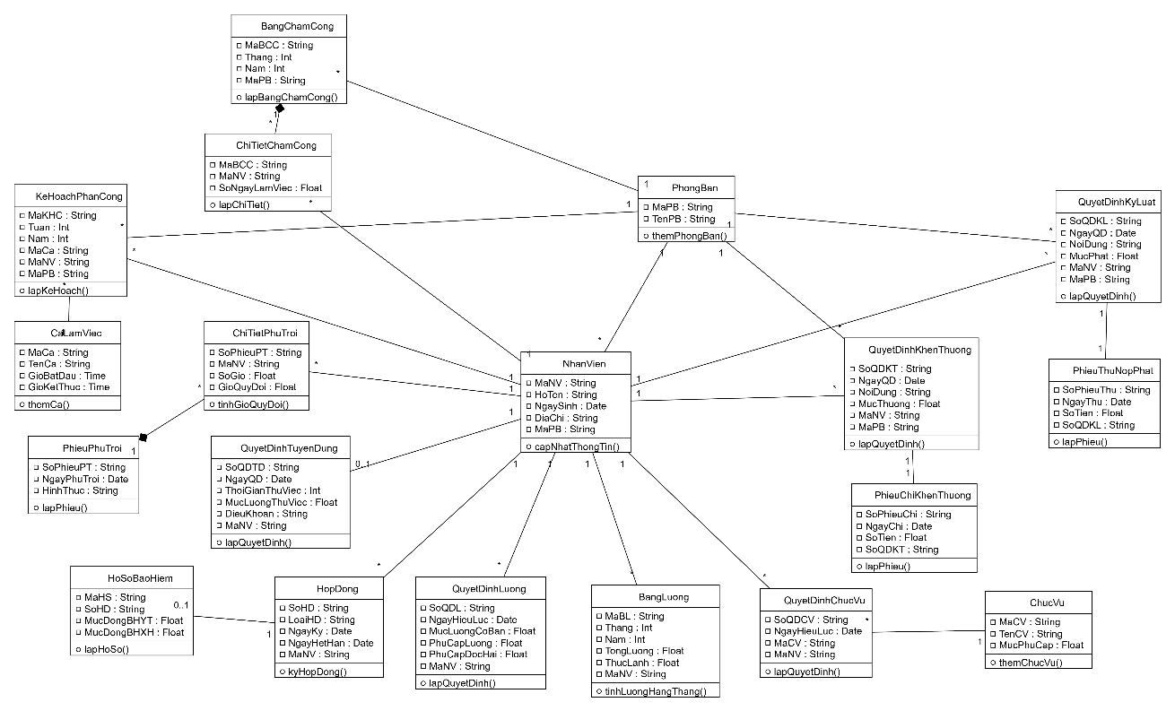
H3:Class Diagram
Chương 3. Pha thiết kế
3.1. Biểu đồ hoạt động (Activity Diagram) cho tiếp nhận nhân viên (Câu 5)
- Hệ thống khởi tạo luồng công việc khi tiếp nhận nhân viên thử việc
- Thực hiện lập quyết định tuyển dụng ghi rõ thời gian, phòng ban và mức lương thử việc
- Trạng thái chờ quá trình thử việc diễn ra
- Thực hiện đánh giá kết quả, nếu không đạt yêu cầu thì kết thúc hợp tác và đóng hồ sơ
- Nếu đạt yêu cầu, tiến hành ký hợp đồng chính thức
- Kiểm tra loại hợp đồng, nếu là hợp đồng dài hạn thì lập hồ sơ bảo hiểm y tế và bảo hiểm xã hội
- Luồng công việc đi vào thanh đồng bộ để phân nhánh song song
- Nhánh thứ nhất thực hiện lập quyết định lương chính thức
- Nhánh thứ hai kiểm tra và lập quyết định chức vụ cùng phụ cấp nếu nhân viên có chức vụ
- Gộp hai luồng, lưu trữ toàn bộ hồ sơ nhân viên vào cơ sở dữ liệu và kết thúc quy trình
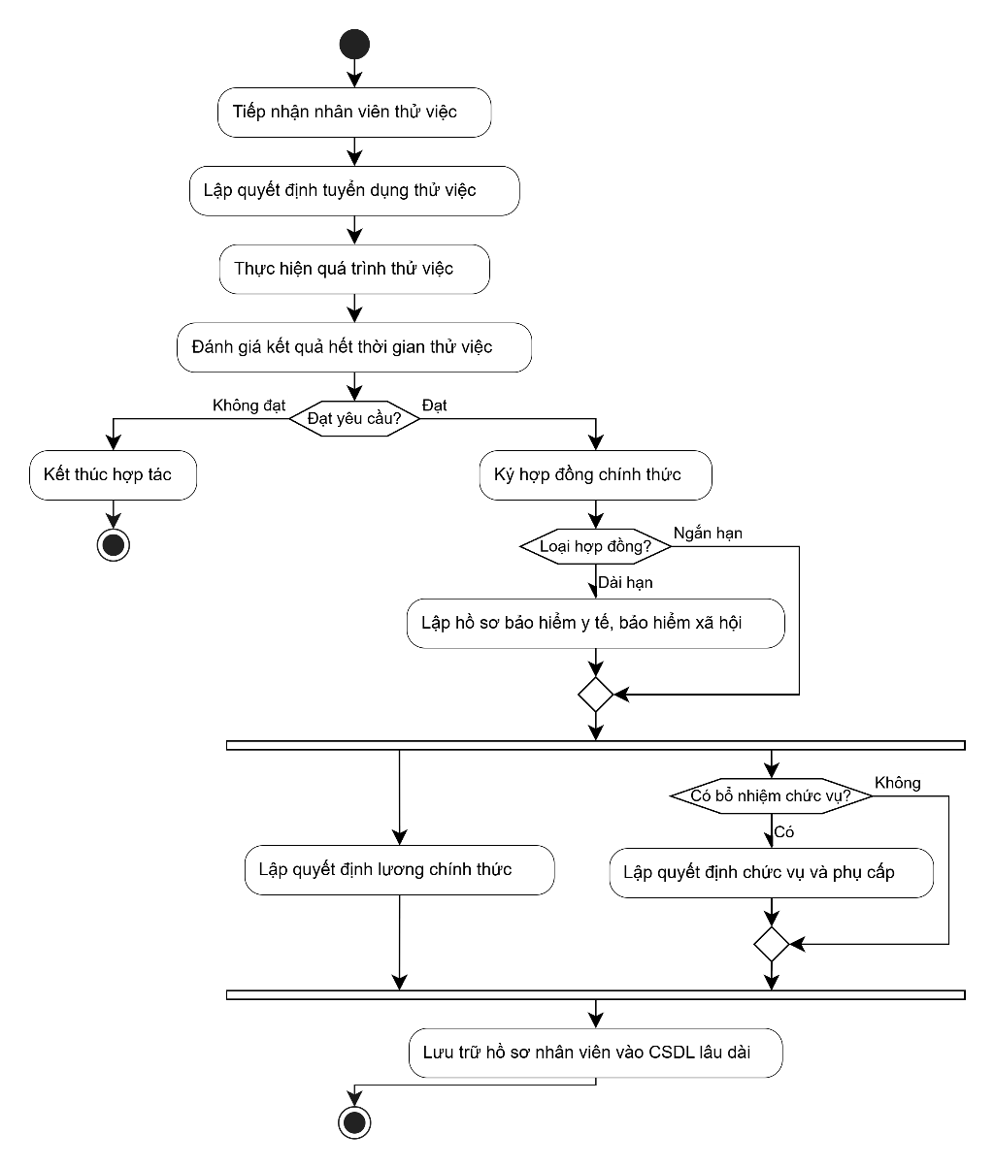
H4:Activity Diagram tiếp nhận nhân viên
3.2. Biểu đồ tuần tự (Sequence Diagram) lập quyết định khen thưởng (Câu 6)
- Actor mở chức năng lập quyết định khen thưởng trên giao diện FrmKhenThuong
- FrmKhenThuong yêu cầu KhenThuongService cung cấp danh sách đối tượng
- KhenThuongService truy vấn dữ liệu từ cơ sở dữ liệu NhanVien và PhongBan
- Cơ sở dữ liệu trả về danh sách để hiển thị lên Form cho Actor chọn
- Actor nhập thông tin khen thưởng gồm nội dung, mức thưởng và nhấn lưu
- FrmKhenThuong gửi thông điệp gọi phương thức lapQuyetDinh() tới KhenThuongService
- KhenThuongService kiểm tra tính hợp lệ của dữ liệu đầu vào
- KhenThuongService gửi thông điệp insert bản ghi mới tới bảng QuyetDinhKhenThuong
- KhenThuongService tiếp tục gửi thông điệp insert bản ghi thanh toán tới bảng PhieuChiKhenThuong
- Nhận kết quả thành công từ cơ sở dữ liệu, KhenThuongService phản hồi lại cho Form
- FrmKhenThuong hiển thị thông báo hoàn tất quá trình lập quyết định
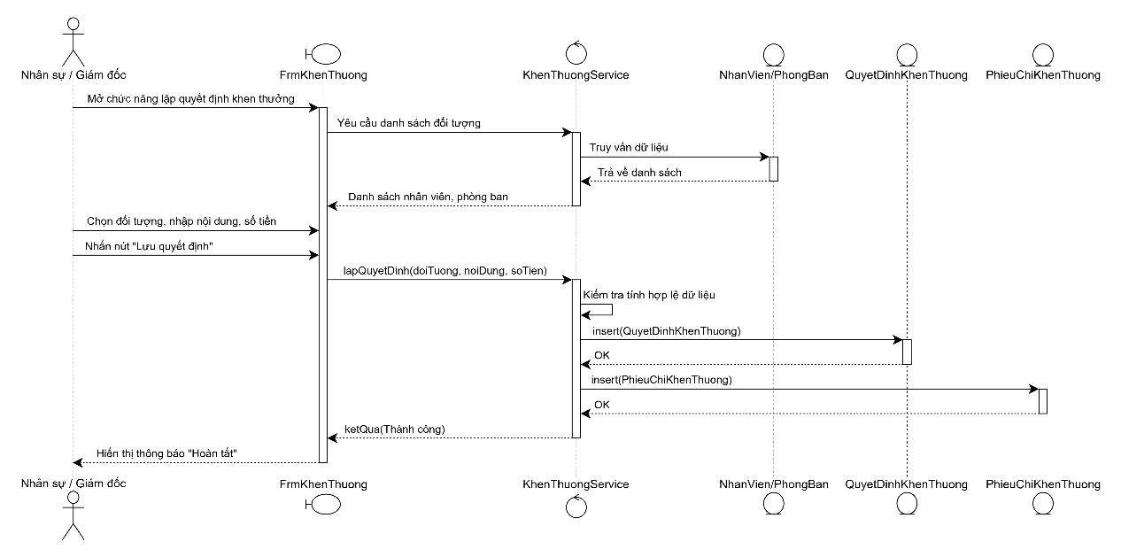
H5:Sequence Diagram lập quyết định khen thưởng
4. THIẾT KẾ CƠ SỞ DỮ LIỆU
4.1 DIAGRAM
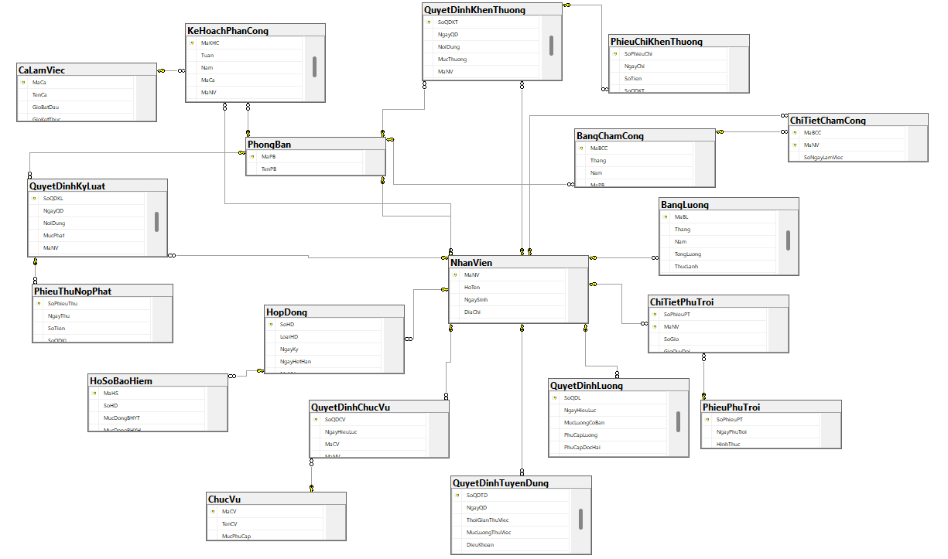

IF DB_ID(N'QuanLyNhanSu') IS NULL CREATE DATABASE QuanLyNhanSu;
GO
USE QuanLyNhanSu;
GO

-- Xóa bảng theo thứ tự ngược lại để tránh lỗi khóa ngoại khi chạy lại script
IF OBJECT_ID('BangLuong','U') IS NOT NULL DROP TABLE BangLuong;
IF OBJECT_ID('ChiTietChamCong','U') IS NOT NULL DROP TABLE ChiTietChamCong;
IF OBJECT_ID('BangChamCong','U') IS NOT NULL DROP TABLE BangChamCong;
IF OBJECT_ID('ChiTietPhuTroi','U') IS NOT NULL DROP TABLE ChiTietPhuTroi;
IF OBJECT_ID('PhieuPhuTroi','U') IS NOT NULL DROP TABLE PhieuPhuTroi;
IF OBJECT_ID('KeHoachPhanCong','U') IS NOT NULL DROP TABLE KeHoachPhanCong;
IF OBJECT_ID('PhieuThuNopPhat','U') IS NOT NULL DROP TABLE PhieuThuNopPhat;
IF OBJECT_ID('QuyetDinhKyLuat','U') IS NOT NULL DROP TABLE QuyetDinhKyLuat;
IF OBJECT_ID('PhieuChiKhenThuong','U') IS NOT NULL DROP TABLE PhieuChiKhenThuong;
IF OBJECT_ID('QuyetDinhKhenThuong','U') IS NOT NULL DROP TABLE QuyetDinhKhenThuong;
IF OBJECT_ID('QuyetDinhLuong','U') IS NOT NULL DROP TABLE QuyetDinhLuong;
IF OBJECT_ID('QuyetDinhChucVu','U') IS NOT NULL DROP TABLE QuyetDinhChucVu;
IF OBJECT_ID('HoSoBaoHiem','U') IS NOT NULL DROP TABLE HoSoBaoHiem;
IF OBJECT_ID('HopDong','U') IS NOT NULL DROP TABLE HopDong;
IF OBJECT_ID('QuyetDinhTuyenDung','U') IS NOT NULL DROP TABLE QuyetDinhTuyenDung;
IF OBJECT_ID('NhanVien','U') IS NOT NULL DROP TABLE NhanVien;
IF OBJECT_ID('CaLamViec','U') IS NOT NULL DROP TABLE CaLamViec;
IF OBJECT_ID('ChucVu','U') IS NOT NULL DROP TABLE ChucVu;
IF OBJECT_ID('PhongBan','U') IS NOT NULL DROP TABLE PhongBan;
GO

-- 1. Nhóm Danh mục
CREATE TABLE PhongBan(
MaPB varchar(20) NOT NULL PRIMARY KEY,
TenPB nvarchar(150) NOT NULL
);

CREATE TABLE ChucVu(
MaCV varchar(20) NOT NULL PRIMARY KEY,
TenCV nvarchar(150) NOT NULL,
MucPhuCap decimal(18,2) NOT NULL CHECK(MucPhuCap >= 0)
);

CREATE TABLE CaLamViec(
MaCa varchar(20) NOT NULL PRIMARY KEY,
TenCa nvarchar(100) NOT NULL,
GioBatDau time NOT NULL,
GioKetThuc time NOT NULL
);

-- 2. Nhóm Nhân sự & Hợp đồng
CREATE TABLE NhanVien(
MaNV varchar(20) NOT NULL PRIMARY KEY,
HoTen nvarchar(120) NOT NULL,
NgaySinh date NULL,
DiaChi nvarchar(250) NULL,
MaPB varchar(20) NOT NULL,
CONSTRAINT FK_NV_PhongBan FOREIGN KEY(MaPB) REFERENCES PhongBan(MaPB)
);

CREATE TABLE QuyetDinhTuyenDung(
SoQDTD varchar(20) NOT NULL PRIMARY KEY,
NgayQD date NOT NULL,
ThoiGianThuViec int NOT NULL CHECK(ThoiGianThuViec > 0), -- tính bằng tháng hoặc tuần
MucLuongThuViec decimal(18,2) NOT NULL CHECK(MucLuongThuViec >= 0),
DieuKhoan nvarchar(1000) NULL,
MaNV varchar(20) NOT NULL,
CONSTRAINT FK_QDTD_NhanVien FOREIGN KEY(MaNV) REFERENCES NhanVien(MaNV)
);

CREATE TABLE HopDong(
SoHD varchar(20) NOT NULL PRIMARY KEY,
LoaiHD nvarchar(50) NOT NULL, -- Dài hạn / Ngắn hạn
NgayKy date NOT NULL,
NgayHetHan date NULL,
MaNV varchar(20) NOT NULL,
CONSTRAINT FK_HopDong_NhanVien FOREIGN KEY(MaNV) REFERENCES NhanVien(MaNV)
);

CREATE TABLE HoSoBaoHiem(
MaHS varchar(20) NOT NULL PRIMARY KEY,
SoHD varchar(20) NOT NULL,
MucDongBHYT decimal(18,2) NOT NULL CHECK(MucDongBHYT >= 0),
MucDongBHXH decimal(18,2) NOT NULL CHECK(MucDongBHXH >= 0),
CONSTRAINT FK_HSBH_HopDong FOREIGN KEY(SoHD) REFERENCES HopDong(SoHD)
);

CREATE TABLE QuyetDinhChucVu(
SoQDCV varchar(20) NOT NULL PRIMARY KEY,
NgayHieuLuc date NOT NULL,
MaCV varchar(20) NOT NULL,
MaNV varchar(20) NOT NULL,
CONSTRAINT FK_QDCV_ChucVu FOREIGN KEY(MaCV) REFERENCES ChucVu(MaCV),
CONSTRAINT FK_QDCV_NhanVien FOREIGN KEY(MaNV) REFERENCES NhanVien(MaNV)
);

CREATE TABLE QuyetDinhLuong(
SoQDL varchar(20) NOT NULL PRIMARY KEY,
NgayHieuLuc date NOT NULL,
MucLuongCoBan decimal(18,2) NOT NULL CHECK(MucLuongCoBan >= 0),
PhuCapLuong decimal(18,2) NOT NULL DEFAULT 0 CHECK(PhuCapLuong >= 0),
PhuCapDocHai decimal(18,2) NOT NULL DEFAULT 0 CHECK(PhuCapDocHai >= 0),
MaNV varchar(20) NOT NULL,
CONSTRAINT FK_QDL_NhanVien FOREIGN KEY(MaNV) REFERENCES NhanVien(MaNV)
);

-- 3. Nhóm Khen thưởng & Kỷ luật
CREATE TABLE QuyetDinhKhenThuong(
SoQDKT varchar(20) NOT NULL PRIMARY KEY,
NgayQD date NOT NULL,
NoiDung nvarchar(500) NOT NULL,
MucThuong decimal(18,2) NOT NULL CHECK(MucThuong >= 0),
MaNV varchar(20) NULL, -- Áp dụng cho cá nhân (nếu có)
MaPB varchar(20) NULL, -- Hoặc áp dụng cho tập thể phòng ban (nếu có)
CONSTRAINT FK_QDKT_NV FOREIGN KEY(MaNV) REFERENCES NhanVien(MaNV),
CONSTRAINT FK_QDKT_PB FOREIGN KEY(MaPB) REFERENCES PhongBan(MaPB)
);

CREATE TABLE PhieuChiKhenThuong(
SoPhieuChi varchar(20) NOT NULL PRIMARY KEY,
NgayChi date NOT NULL,
SoTien decimal(18,2) NOT NULL CHECK(SoTien > 0),
SoQDKT varchar(20) NOT NULL,
CONSTRAINT FK_PCKT_QDKT FOREIGN KEY(SoQDKT) REFERENCES QuyetDinhKhenThuong(SoQDKT)
);

CREATE TABLE QuyetDinhKyLuat(
SoQDKL varchar(20) NOT NULL PRIMARY KEY,
NgayQD date NOT NULL,
NoiDung nvarchar(500) NOT NULL,
MucPhat decimal(18,2) NOT NULL CHECK(MucPhat >= 0),
MaNV varchar(20) NULL,
MaPB varchar(20) NULL,
CONSTRAINT FK_QDKL_NV FOREIGN KEY(MaNV) REFERENCES NhanVien(MaNV),
CONSTRAINT FK_QDKL_PB FOREIGN KEY(MaPB) REFERENCES PhongBan(MaPB)
);

CREATE TABLE PhieuThuNopPhat(
SoPhieuThu varchar(20) NOT NULL PRIMARY KEY,
NgayThu date NOT NULL,
SoTien decimal(18,2) NOT NULL CHECK(SoTien > 0),
SoQDKL varchar(20) NOT NULL,
CONSTRAINT FK_PTNP_QDKL FOREIGN KEY(SoQDKL) REFERENCES QuyetDinhKyLuat(SoQDKL)
);

-- 4. Nhóm Chấm công & Lương
CREATE TABLE KeHoachPhanCong(
MaKHC varchar(20) NOT NULL PRIMARY KEY,
Tuan int NOT NULL,
Nam int NOT NULL,
MaCa varchar(20) NOT NULL,
MaNV varchar(20) NOT NULL,
MaPB varchar(20) NOT NULL,
CONSTRAINT FK_KHPC_Ca FOREIGN KEY(MaCa) REFERENCES CaLamViec(MaCa),
CONSTRAINT FK_KHPC_NV FOREIGN KEY(MaNV) REFERENCES NhanVien(MaNV),
CONSTRAINT FK_KHPC_PB FOREIGN KEY(MaPB) REFERENCES PhongBan(MaPB)
);

CREATE TABLE PhieuPhuTroi(
SoPhieuPT varchar(20) NOT NULL PRIMARY KEY,
NgayPhuTroi date NOT NULL,
HinhThuc nvarchar(50) NOT NULL -- Tăng ca, Ngày lễ, Ngày nghỉ
);

CREATE TABLE ChiTietPhuTroi(
SoPhieuPT varchar(20) NOT NULL,
MaNV varchar(20) NOT NULL,
SoGio decimal(5,2) NOT NULL CHECK(SoGio > 0),
GioQuyDoi decimal(5,2) NOT NULL CHECK(GioQuyDoi >= 0), -- tính bằng 1.5 lần giờ bình thường
PRIMARY KEY(SoPhieuPT, MaNV),
CONSTRAINT FK_CTPT_Phieu FOREIGN KEY(SoPhieuPT) REFERENCES PhieuPhuTroi(SoPhieuPT),
CONSTRAINT FK_CTPT_NV FOREIGN KEY(MaNV) REFERENCES NhanVien(MaNV)
);

CREATE TABLE BangChamCong(
MaBCC varchar(20) NOT NULL PRIMARY KEY,
Thang int NOT NULL CHECK(Thang BETWEEN 1 AND 12),
Nam int NOT NULL,
MaPB varchar(20) NOT NULL,
CONSTRAINT FK_BCC_PB FOREIGN KEY(MaPB) REFERENCES PhongBan(MaPB)
);

CREATE TABLE ChiTietChamCong(
MaBCC varchar(20) NOT NULL,
MaNV varchar(20) NOT NULL,
SoNgayLamViec decimal(4,1) NOT NULL CHECK(SoNgayLamViec >= 0),
PRIMARY KEY(MaBCC, MaNV),
CONSTRAINT FK_CTCC_BCC FOREIGN KEY(MaBCC) REFERENCES BangChamCong(MaBCC),
CONSTRAINT FK_CTCC_NV FOREIGN KEY(MaNV) REFERENCES NhanVien(MaNV)
);

CREATE TABLE BangLuong(
MaBL varchar(20) NOT NULL PRIMARY KEY,
Thang int NOT NULL CHECK(Thang BETWEEN 1 AND 12),
Nam int NOT NULL,
TongLuong decimal(18,2) NOT NULL CHECK(TongLuong >= 0),
ThucLanh decimal(18,2) NOT NULL CHECK(ThucLanh >= 0),
MaNV varchar(20) NOT NULL,
CONSTRAINT FK_BL_NV FOREIGN KEY(MaNV) REFERENCES NhanVien(MaNV)
);
GO

PRINT N'Đã tạo thành công cơ sở dữ liệu QuanLyNhanSu với 19 bảng chuẩn hóa!';

-- 1. Thêm dữ liệu Danh mục Phòng ban, Chức vụ, Ca làm việc
INSERT INTO PhongBan (MaPB, TenPB) VALUES
('PB01', N'Phòng Tài chính Kế toán'),
('PB02', N'Phòng Kỹ thuật'),
('PB03', N'Phòng Sản xuất');

INSERT INTO ChucVu (MaCV, TenCV, MucPhuCap) VALUES
('CV01', N'Nhân viên', 500000),
('CV02', N'Trưởng phòng', 2000000),
('CV03', N'Phó phòng', 1500000);

INSERT INTO CaLamViec (MaCa, TenCa, GioBatDau, GioKetThuc) VALUES
('CA01', N'Ca Hành chính', '08:00:00', '17:00:00'),
('CA02', N'Ca Sáng', '06:00:00', '14:00:00'),
('CA03', N'Ca Chiều', '14:00:00', '22:00:00');

-- 2. Thêm dữ liệu Nhân viên
INSERT INTO NhanVien (MaNV, HoTen, NgaySinh, DiaChi, MaPB) VALUES
('NV01', N'Nguyễn Văn An', '1995-05-12', N'123 Lê Lợi, TP.HCM', 'PB01'),
('NV02', N'Trần Thị Bình', '1998-08-20', N'45 Nguyễn Huệ, TP.HCM', 'PB02'),
('NV03', N'Lê Hoàng Cường', '1990-02-15', N'78 CMT8, TP.HCM', 'PB03');

-- 3. Thêm Quyết định tuyển dụng (thời gian thử việc)
INSERT INTO QuyetDinhTuyenDung (SoQDTD, NgayQD, ThoiGianThuViec, MucLuongThuViec, DieuKhoan, MaNV) VALUES
('QDTD01', '2026-01-01', 2, 6000000, N'Thử việc 2 tháng tại phòng Tài chính Kế toán', 'NV01'),
('QDTD02', '2026-02-01', 2, 7000000, N'Thử việc 2 tháng tại phòng Kỹ thuật', 'NV02'),
('QDTD03', '2026-03-01', 1, 5500000, N'Thử việc 1 tháng tại phòng Sản xuất', 'NV03');

-- 4. Thêm Hợp đồng lao động và Hồ sơ bảo hiểm
INSERT INTO HopDong (SoHD, LoaiHD, NgayKy, NgayHetHan, MaNV) VALUES
('HD01', N'Dài hạn', '2026-03-01', NULL, 'NV01'),
('HD02', N'Dài hạn', '2026-04-01', NULL, 'NV02'),
('HD03', N'Ngắn hạn', '2026-04-01', '2027-04-01', 'NV03');

INSERT INTO HoSoBaoHiem (MaHS, SoHD, MucDongBHYT, MucDongBHXH) VALUES
('HSBH01', 'HD01', 180000, 800000),
('HSBH02', 'HD02', 210000, 950000);

-- 5. Thêm Quyết định chức vụ và Quyết định lương chính thức
INSERT INTO QuyetDinhChucVu (SoQDCV, NgayHieuLuc, MaCV, MaNV) VALUES
('QDCV01', '2026-03-01', 'CV01', 'NV01'),
('QDCV02', '2026-04-01', 'CV02', 'NV02');

INSERT INTO QuyetDinhLuong (SoQDL, NgayHieuLuc, MucLuongCoBan, PhuCapLuong, PhuCapDocHai, MaNV) VALUES
('QDL01', '2026-03-01', 9000000, 500000, 0, 'NV01'),
('QDL02', '2026-04-01', 12000000, 1000000, 500000, 'NV02'),
('QDL03', '2026-04-01', 8000000, 300000, 800000, 'NV03');

-- 6. Thêm Quyết định khen thưởng, kỷ luật và phiếu thu/chi
INSERT INTO QuyetDinhKhenThuong (SoQDKT, NgayQD, NoiDung, MucThuong, MaNV, MaPB) VALUES
('QDKT01', '2026-05-10', N'Thưởng hoàn thành xuất sắc nhiệm vụ tháng 4', 1000000, 'NV01', NULL);

INSERT INTO PhieuChiKhenThuong (SoPhieuChi, NgayChi, SoTien, SoQDKT) VALUES
('PCKT01', '2026-05-12', 1000000, 'QDKT01');

INSERT INTO QuyetDinhKyLuat (SoQDKL, NgayQD, NoiDung, MucPhat, MaNV, MaPB) VALUES
('QDKL01', '2026-05-15', N'Đi làm muộn quá quy định', 200000, 'NV03', NULL);

INSERT INTO PhieuThuNopPhat (SoPhieuThu, NgayThu, SoTien, SoQDKL) VALUES
('PTNP01', '2026-05-18', 200000, 'QDKL01');

-- 7. Thêm Kế hoạch phân công, Phụ trội và Chấm công tháng
INSERT INTO KeHoachPhanCong (MaKHC, Tuan, Nam, MaCa, MaNV, MaPB) VALUES
('KH01', 1, 2026, 'CA01', 'NV01', 'PB01'),
('KH02', 1, 2026, 'CA02', 'NV02', 'PB02');

INSERT INTO PhieuPhuTroi (SoPhieuPT, NgayPhuTroi, HinhThuc) VALUES
('PPT01', '2026-05-20', N'Tăng ca');

INSERT INTO ChiTietPhuTroi (SoPhieuPT, MaNV, SoGio, GioQuyDoi) VALUES
('PPT01', 'NV01', 4.0, 6.0); -- 4 giờ nhân hệ số 1.5 = 6 giờ quy đổi

INSERT INTO BangChamCong (MaBCC, Thang, Nam, MaPB) VALUES
('BCC01', 5, 2026, 'PB01'),
('BCC02', 5, 2026, 'PB02');

INSERT INTO ChiTietChamCong (MaBCC, MaNV, SoNgayLamViec) VALUES
('BCC01', 'NV01', 22.0),
('BCC02', 'NV02', 22.0);

INSERT INTO BangLuong (MaBL, Thang, Nam, TongLuong, ThucLanh, MaNV) VALUES
('BL01', 5, 2026, 10500000, 9520000, 'NV01'),
('BL02', 5, 2026, 14500000, 13340000, 'NV02');

GO
PRINT N'Đã chèn dữ liệu mẫu thành công!';

5.THIẾT KẾ GIAO DIỆN
FrmMain.java
package com.quanlynhansu.gui;

import javax.swing.*;
import java.awt.*;

public class FrmMain extends JFrame {

public FrmMain() {
setTitle("HỆ THỐNG QUẢN LÝ NHÂN SỰ - CÔNG TY SƠN ĐÔNG Á");
setSize(650, 480);
setDefaultCloseOperation(JFrame.EXIT_ON_CLOSE);
setLocationRelativeTo(null);
setLayout(new BorderLayout());

JLabel lblHeader = new JLabel("HỆ THỐNG QUẢN LÝ NHÂN SỰ CÔNG TY SƠN ĐÔNG Á", JLabel.CENTER);
lblHeader.setFont(new Font("Arial", Font.BOLD, 18));
lblHeader.setForeground(new Color(0, 51, 153));
lblHeader.setBorder(BorderFactory.createEmptyBorder(20, 10, 20, 10));
add(lblHeader, BorderLayout.NORTH);

JPanel pnlButtons = new JPanel(new GridLayout(6, 1, 10, 10));
pnlButtons.setBorder(BorderFactory.createEmptyBorder(10, 60, 30, 60));

JButton btnNV = new JButton("1. Quản lý Hồ sơ Nhân viên & Thử việc");
JButton btnHD = new JButton("2. Quản lý Hợp đồng Lao động & Bảo hiểm");
JButton btnQDL = new JButton("3. Quản lý Quyết định Lương & Chức vụ");
JButton btnQD = new JButton("4. Quản lý Quyết định Khen thưởng / Kỷ luật");
JButton btnPT = new JButton("5. Quản lý Phụ trội & Tăng ca");
JButton btnBL = new JButton("6. Quản lý Chấm công & Tính lương");

pnlButtons.add(btnNV);
pnlButtons.add(btnHD);
pnlButtons.add(btnQDL);
pnlButtons.add(btnQD);
pnlButtons.add(btnPT);
pnlButtons.add(btnBL);

add(pnlButtons, BorderLayout.CENTER);

btnNV.addActionListener(e -> openForm(new FrmNhanVien()));
btnHD.addActionListener(e -> openForm(new FrmHopDongBaoHiem()));
btnQDL.addActionListener(e -> openForm(new FrmQuyetDinhLuongChucVu()));
btnQD.addActionListener(e -> openForm(new FrmQuyetDinh()));
btnPT.addActionListener(e -> openForm(new FrmPhanCongPhuTroi()));
btnBL.addActionListener(e -> openForm(new FrmTinhLuong()));
}

private void openForm(JFrame frame) {
this.dispose();
frame.setVisible(true);
}

public static void main(String[] args) {
SwingUtilities.invokeLater(() -> new FrmMain().setVisible(true));
}
}

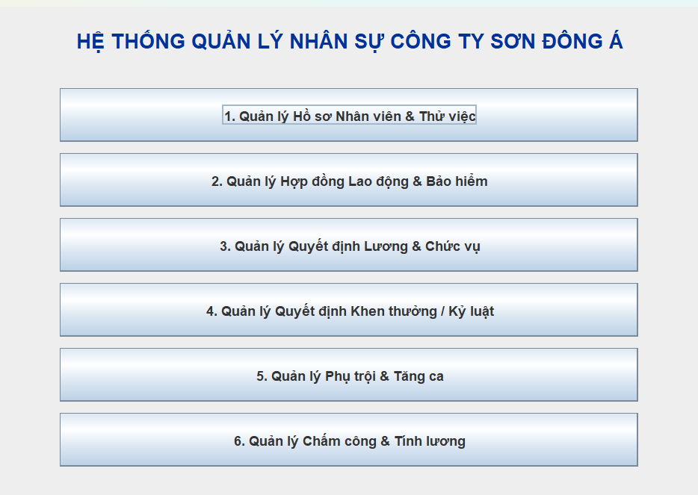
FrmNhanVien.java
package com.quanlynhansu.gui;

import com.quanlynhansu.dao.NhanVienDAO;
import com.quanlynhansu.model.NhanVien;

import javax.swing.*;
import javax.swing.table.DefaultTableModel;
import java.awt.*;
import java.awt.event.ActionEvent;
import java.awt.event.ActionListener;
import java.text.ParseException;
import java.text.SimpleDateFormat;
import java.util.Date;
import java.util.List;

public class FrmNhanVien extends JFrame {

private JTextField txtMaNV, txtHoTen, txtNgaySinh, txtDiaChi, txtMaPB;
private JTable tblNhanVien;
private DefaultTableModel tableModel;
private JButton btnThem, btnLamMoi, btnTrove;

private NhanVienDAO nhanVienDAO;
private SimpleDateFormat sdf = new SimpleDateFormat("yyyy-MM-dd");

public FrmNhanVien() {
nhanVienDAO = new NhanVienDAO();

setTitle("QUẢN LÝ NHÂN SỰ - CÔNG TY SƠN ĐÔNG Á");
setSize(800, 580);
setDefaultCloseOperation(JFrame.DISPOSE_ON_CLOSE);
setLocationRelativeTo(null);
setLayout(new BorderLayout(10, 10));

JLabel lblTitle = new JLabel("QUẢN LÝ HỒ SƠ NHÂN VIÊN", JLabel.CENTER);
lblTitle.setFont(new Font("Arial", Font.BOLD, 18));
lblTitle.setForeground(new Color(0, 102, 204));
add(lblTitle, BorderLayout.NORTH);

JPanel pnlForm = new JPanel(new GridLayout(5, 2, 10, 10));
pnlForm.setBorder(BorderFactory.createTitledBorder("Thông tin nhân viên"));

pnlForm.add(new JLabel("Mã NV:"));
txtMaNV = new JTextField();
pnlForm.add(txtMaNV);

pnlForm.add(new JLabel("Họ và tên:"));
txtHoTen = new JTextField();
pnlForm.add(txtHoTen);

pnlForm.add(new JLabel("Ngày sinh (yyyy-MM-dd):"));
txtNgaySinh = new JTextField();
pnlForm.add(txtNgaySinh);

pnlForm.add(new JLabel("Địa chỉ:"));
txtDiaChi = new JTextField();
pnlForm.add(txtDiaChi);

pnlForm.add(new JLabel("Mã phòng ban (PB01/PB02/PB03):"));
txtMaPB = new JTextField();
pnlForm.add(txtMaPB);

JPanel pnlButtons = new JPanel(new FlowLayout(FlowLayout.CENTER, 15, 10));
btnThem = new JButton("Thêm Nhân Viên");
btnLamMoi = new JButton("Làm Mới");
btnTrove = new JButton("Trở về Menu chính");

pnlButtons.add(btnThem);
pnlButtons.add(btnLamMoi);
pnlButtons.add(btnTrove);

JPanel pnlTop = new JPanel(new BorderLayout());
pnlTop.add(pnlForm, BorderLayout.CENTER);
pnlTop.add(pnlButtons, BorderLayout.SOUTH);
add(pnlTop, BorderLayout.NORTH);

tableModel = new DefaultTableModel();
tableModel.setColumnIdentifiers(new String[]{"Mã NV", "Họ và Tên", "Ngày Sinh", "Địa Chỉ", "Mã PB"});
tblNhanVien = new JTable(tableModel);

JScrollPane scrollPane = new JScrollPane(tblNhanVien);
scrollPane.setBorder(BorderFactory.createTitledBorder("Danh sách nhân viên hiện có"));
add(scrollPane, BorderLayout.CENTER);

btnThem.addActionListener(e -> themNhanVien());
btnLamMoi.addActionListener(e -> {
xoaTrangForm();
hienThiDanhSach();
});

// Xử lý sự kiện nút Trở về
btnTrove.addActionListener(e -> {
this.dispose();
new FrmMain().setVisible(true);
});

hienThiDanhSach();
}

private void hienThiDanhSach() {
tableModel.setRowCount(0);
List<NhanVien> ds = nhanVienDAO.layDanhSachNhanVien();
for (NhanVien nv : ds) {
String ngaySinhStr = (nv.getNgaySinh() != null) ? sdf.format(nv.getNgaySinh()) : "";
tableModel.addRow(new Object[]{
nv.getMaNV(),
nv.getHoTen(),
ngaySinhStr,
nv.getDiaChi(),
nv.getMaPB()
});
}
}

private void themNhanVien() {
String maNV = txtMaNV.getText().trim();
String hoTen = txtHoTen.getText().trim();
String ngaySinhStr = txtNgaySinh.getText().trim();
String diaChi = txtDiaChi.getText().trim();
String maPB = txtMaPB.getText().trim();

if (maNV.isEmpty() || hoTen.isEmpty() || maPB.isEmpty()) {
JOptionPane.showMessageDialog(this, "Vui lòng nhập đầy đủ Mã NV, Họ Tên và Mã PB!", "Thông báo", JOptionPane.WARNING_MESSAGE);
return;
}

Date ngaySinh = null;
if (!ngaySinhStr.isEmpty()) {
try {
ngaySinh = sdf.parse(ngaySinhStr);
} catch (ParseException e) {
JOptionPane.showMessageDialog(this, "Định dạng ngày sinh không hợp lệ (đúng dạng yyyy-MM-dd)!", "Lỗi", JOptionPane.ERROR_MESSAGE);
return;
}
}

NhanVien nv = new NhanVien(maNV, hoTen, ngaySinh, diaChi, maPB);
if (nhanVienDAO.themNhanVien(nv)) {
JOptionPane.showMessageDialog(this, "Thêm nhân viên thành công!", "Thông báo", JOptionPane.INFORMATION_MESSAGE);
xoaTrangForm();
hienThiDanhSach();
} else {
JOptionPane.showMessageDialog(this, "Thêm thất bại! Kiểm tra trùng Mã NV hoặc Mã PB không tồn tại.", "Lỗi", JOptionPane.ERROR_MESSAGE);
}
}

private void xoaTrangForm() {
txtMaNV.setText("");
txtHoTen.setText("");
txtNgaySinh.setText("");
txtDiaChi.setText("");
txtMaPB.setText("");
}
}

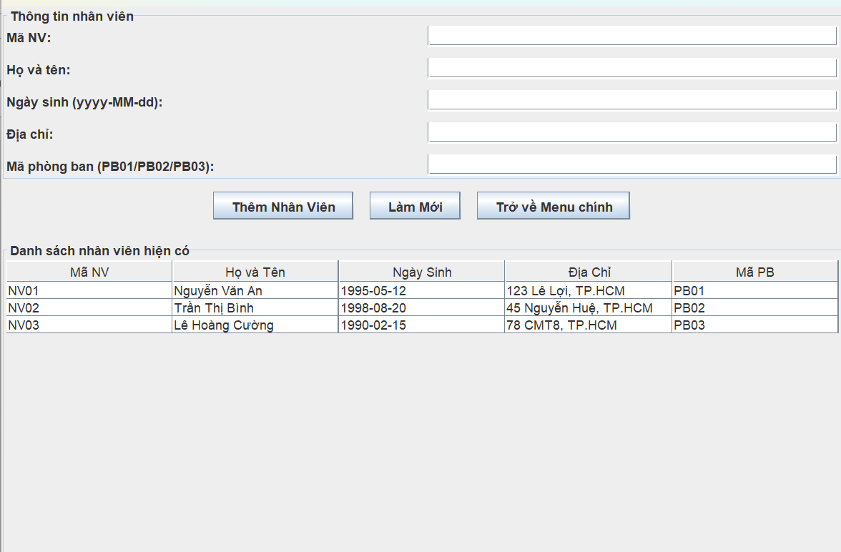
FrmHopDongBaoHiem.java
package com.quanlynhansu.gui;

import com.quanlynhansu.dao.HopDongDAO;
import com.quanlynhansu.model.HopDong;

import javax.swing.*;
import javax.swing.table.DefaultTableModel;
import java.awt.*;
import java.text.ParseException;
import java.text.SimpleDateFormat;
import java.util.Date;
import java.util.List;

public class FrmHopDongBaoHiem extends JFrame {

private JTextField txtSoHD, txtMaNV, txtNgayKy, txtNgayHetHan;
private JComboBox<String> cboLoaiHD;
private JTextField txtMaHS, txtBHYT, txtBHXH;
private JTable tblHopDong;
private DefaultTableModel tableModel;
private JButton btnKyHD, btnTrove;

private HopDongDAO hopDongDAO;
private SimpleDateFormat sdf = new SimpleDateFormat("yyyy-MM-dd");

public FrmHopDongBaoHiem() {
hopDongDAO = new HopDongDAO();

setTitle("QUẢN LÝ HỢP ĐỒNG VÀ BẢO HIỂM");
setSize(850, 620);
setDefaultCloseOperation(JFrame.DISPOSE_ON_CLOSE);
setLocationRelativeTo(null);
setLayout(new BorderLayout(10, 10));

JLabel lblTitle = new JLabel("KÝ HỢP ĐỒNG LAO ĐỘNG & THIẾT LẬP BẢO HIỂM", JLabel.CENTER);
lblTitle.setFont(new Font("Arial", Font.BOLD, 16));
lblTitle.setForeground(new Color(0, 102, 204));
add(lblTitle, BorderLayout.NORTH);

JPanel pnlForm = new JPanel(new GridLayout(8, 2, 8, 8));
pnlForm.setBorder(BorderFactory.createTitledBorder("Thông tin Hợp đồng & Hồ sơ Bảo hiểm"));

pnlForm.add(new JLabel("Số hợp đồng:"));
txtSoHD = new JTextField();
pnlForm.add(txtSoHD);

pnlForm.add(new JLabel("Mã nhân viên:"));
txtMaNV = new JTextField();
pnlForm.add(txtMaNV);

pnlForm.add(new JLabel("Loại hợp đồng:"));
cboLoaiHD = new JComboBox<>(new String[]{"Dài hạn", "Ngắn hạn"});
pnlForm.add(cboLoaiHD);

pnlForm.add(new JLabel("Ngày ký (yyyy-MM-dd):"));
txtNgayKy = new JTextField(sdf.format(new Date()));
pnlForm.add(txtNgayKy);

pnlForm.add(new JLabel("Ngày hết hạn (yyyy-MM-dd, để trống nếu dài hạn):"));
txtNgayHetHan = new JTextField();
pnlForm.add(txtNgayHetHan);

pnlForm.add(new JLabel("Mã hồ sơ BHYT/BHXH (Nếu HD dài hạn):"));
txtMaHS = new JTextField();
pnlForm.add(txtMaHS);

pnlForm.add(new JLabel("Mức đóng BHYT (VNĐ):"));
txtBHYT = new JTextField("180000");
pnlForm.add(txtBHYT);

pnlForm.add(new JLabel("Mức đóng BHXH (VNĐ):"));
txtBHXH = new JTextField("800000");
pnlForm.add(txtBHXH);

btnKyHD = new JButton("Ký Hợp Đồng");
btnTrove = new JButton("Trở về Menu chính");
JPanel pnlButton = new JPanel(new FlowLayout(FlowLayout.CENTER, 15, 5));
pnlButton.add(btnKyHD);
pnlButton.add(btnTrove);

JPanel pnlTop = new JPanel(new BorderLayout());
pnlTop.add(pnlForm, BorderLayout.CENTER);
pnlTop.add(pnlButton, BorderLayout.SOUTH);
add(pnlTop, BorderLayout.NORTH);

tableModel = new DefaultTableModel(new String[]{"Số HĐ", "Mã NV", "Loại HĐ", "Ngày Ký", "Ngày Hết Hạn"}, 0);
tblHopDong = new JTable(tableModel);
add(new JScrollPane(tblHopDong), BorderLayout.CENTER);

btnKyHD.addActionListener(e -> xuLyKyHopDong());
btnTrove.addActionListener(e -> {
this.dispose();
new FrmMain().setVisible(true);
});

cboLoaiHD.addActionListener(e -> {
boolean isDaiHan = "Dài hạn".equalsIgnoreCase((String) cboLoaiHD.getSelectedItem());
txtMaHS.setEnabled(isDaiHan);
txtBHYT.setEnabled(isDaiHan);
txtBHXH.setEnabled(isDaiHan);
});

loadData();
}

private void loadData() {
tableModel.setRowCount(0);
List<HopDong> ds = hopDongDAO.layDanhSachHopDong();
for (HopDong hd : ds) {
tableModel.addRow(new Object[]{
hd.getSoHD(),
hd.getMaNV(),
hd.getLoaiHD(),
sdf.format(hd.getNgayKy()),
hd.getNgayHetHan() != null ? sdf.format(hd.getNgayHetHan()) : "Không"
});
}
}

private void xuLyKyHopDong() {
try {
String soHD = txtSoHD.getText().trim();
String maNV = txtMaNV.getText().trim();
String loaiHD = (String) cboLoaiHD.getSelectedItem();
Date ngayKy = sdf.parse(txtNgayKy.getText().trim());
Date ngayHetHan = txtNgayHetHan.getText().trim().isEmpty() ? null : sdf.parse(txtNgayHetHan.getText().trim());

HopDong hd = new HopDong(soHD, loaiHD, ngayKy, ngayHetHan, maNV);

double bhyt = Double.parseDouble(txtBHYT.getText().trim());
double bhxh = Double.parseDouble(txtBHXH.getText().trim());

if (hopDongDAO.kyHopDong(hd, txtMaHS.getText().trim(), bhyt, bhxh)) {
JOptionPane.showMessageDialog(this, "Ký hợp đồng thành công!");
loadData();
} else {
JOptionPane.showMessageDialog(this, "Lỗi khi lưu hợp đồng!", "Lỗi", JOptionPane.ERROR_MESSAGE);
}
} catch (ParseException ex) {
JOptionPane.showMessageDialog(this, "Ngày tháng không đúng định dạng yyyy-MM-dd!", "Lỗi", JOptionPane.ERROR_MESSAGE);
} catch (NumberFormatException ex) {
JOptionPane.showMessageDialog(this, "Số tiền bảo hiểm không hợp lệ!", "Lỗi", JOptionPane.ERROR_MESSAGE);
}
}
}

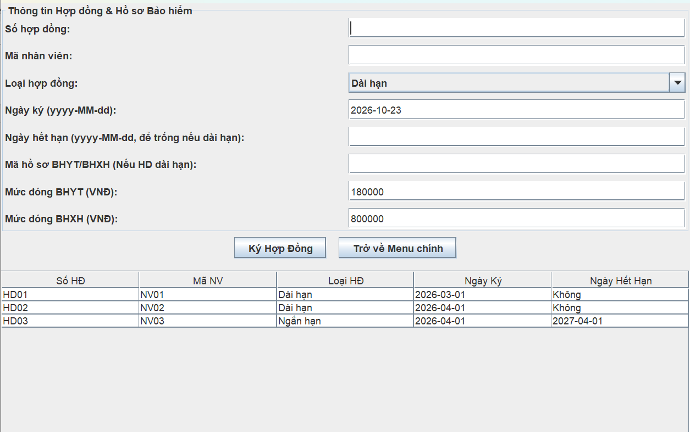
FrmQuyetDinh.java
package com.quanlynhansu.gui;

import com.quanlynhansu.dao.QuyetDinhDAO;

import javax.swing.*;
import java.awt.*;

public class FrmQuyetDinh extends JFrame {

// Tab Khen Thuong
private JTextField txtSoQDKT, txtNgayKT, txtNoiDungKT, txtMucThuong, txtMaNV_KT, txtMaPB_KT, txtSoPhieuChi;
private JButton btnLuuKT, btnTroveKT;

// Tab Ky Luat
private JTextField txtSoQDKL, txtNgayKL, txtNoiDungKL, txtMucPhat, txtMaNV_KL, txtMaPB_KL, txtSoPhieuThu;
private JButton btnLuuKL, btnTroveKL;

private QuyetDinhDAO quyetDinhDAO;

public FrmQuyetDinh() {
quyetDinhDAO = new QuyetDinhDAO();

setTitle("QUẢN LÝ QUYẾT ĐỊNH KHEN THƯỞNG / KỶ LUẬT");
setSize(650, 480);
setDefaultCloseOperation(JFrame.DISPOSE_ON_CLOSE);
setLocationRelativeTo(null);

JTabbedPane tabbedPane = new JTabbedPane();

// ==================== TAB 1: KHEN THƯỞNG ====================
JPanel pnlKT = new JPanel(new GridLayout(8, 2, 8, 8));
pnlKT.setBorder(BorderFactory.createEmptyBorder(15, 15, 15, 15));

pnlKT.add(new JLabel("Số QĐ Khen thưởng:"));
txtSoQDKT = new JTextField();
pnlKT.add(txtSoQDKT);

pnlKT.add(new JLabel("Ngày QĐ (yyyy-MM-dd):"));
txtNgayKT = new JTextField("2026-05-10");
pnlKT.add(txtNgayKT);

pnlKT.add(new JLabel("Nội dung thưởng:"));
txtNoiDungKT = new JTextField();
pnlKT.add(txtNoiDungKT);

pnlKT.add(new JLabel("Mức thưởng (VNĐ):"));
txtMucThuong = new JTextField("1000000");
pnlKT.add(txtMucThuong);

pnlKT.add(new JLabel("Mã Nhân viên (nếu khen cá nhân):"));
txtMaNV_KT = new JTextField();
pnlKT.add(txtMaNV_KT);

pnlKT.add(new JLabel("Mã Phòng ban (nếu khen tập thể):"));
txtMaPB_KT = new JTextField();
pnlKT.add(txtMaPB_KT);

pnlKT.add(new JLabel("Số phiếu chi tương ứng:"));
txtSoPhieuChi = new JTextField();
pnlKT.add(txtSoPhieuChi);

btnLuuKT = new JButton("Lập QĐ & Phiếu Chi");
btnTroveKT = new JButton("Trở về Menu chính");
pnlKT.add(btnLuuKT);
pnlKT.add(btnTroveKT);

btnLuuKT.addActionListener(e -> xuLyKhenThuong());
btnTroveKT.addActionListener(e -> troVeMenu());

tabbedPane.addTab("Quyết định Khen Thưởng", pnlKT);

// ==================== TAB 2: KỶ LUẬT ====================
JPanel pnlKL = new JPanel(new GridLayout(8, 2, 8, 8));
pnlKL.setBorder(BorderFactory.createEmptyBorder(15, 15, 15, 15));

pnlKL.add(new JLabel("Số QĐ Kỷ luật:"));
txtSoQDKL = new JTextField();
pnlKL.add(txtSoQDKL);

pnlKL.add(new JLabel("Ngày QĐ (yyyy-MM-dd):"));
txtNgayKL = new JTextField("2026-05-15");
pnlKL.add(txtNgayKL);

pnlKL.add(new JLabel("Nội dung phạt:"));
txtNoiDungKL = new JTextField();
pnlKL.add(txtNoiDungKL);

pnlKL.add(new JLabel("Mức phạt (VNĐ):"));
txtMucPhat = new JTextField("200000");
pnlKL.add(txtMucPhat);

pnlKL.add(new JLabel("Mã Nhân viên (nếu phạt cá nhân):"));
txtMaNV_KL = new JTextField();
pnlKL.add(txtMaNV_KL);

pnlKL.add(new JLabel("Mã Phòng ban (nếu phạt tập thể):"));
txtMaPB_KL = new JTextField();
pnlKL.add(txtMaPB_KL);

pnlKL.add(new JLabel("Số phiếu thu phạt tương ứng:"));
txtSoPhieuThu = new JTextField();
pnlKL.add(txtSoPhieuThu);

btnLuuKL = new JButton("Lập QĐ & Phiếu Thu");
btnTroveKL = new JButton("Trở về Menu chính");
pnlKL.add(btnLuuKL);
pnlKL.add(btnTroveKL);

btnLuuKL.addActionListener(e -> xuLyKyLuat());
btnTroveKL.addActionListener(e -> troVeMenu());

tabbedPane.addTab("Quyết định Kỷ Luật", pnlKL);

add(tabbedPane);
}

private void xuLyKhenThuong() {
try {
boolean ok = quyetDinhDAO.lapKhenThuong(
txtSoQDKT.getText().trim(),
txtNgayKT.getText().trim(),
txtNoiDungKT.getText().trim(),
Double.parseDouble(txtMucThuong.getText().trim()),
txtMaNV_KT.getText().trim(),
txtMaPB_KT.getText().trim(),
txtSoPhieuChi.getText().trim()
);
if (ok) {
JOptionPane.showMessageDialog(this, "Đã lập quyết định khen thưởng và sinh phiếu chi thành công!");
} else {
JOptionPane.showMessageDialog(this, "Lỗi lập quyết định khen thưởng!", "Lỗi", JOptionPane.ERROR_MESSAGE);
}
} catch (Exception ex) {
JOptionPane.showMessageDialog(this, "Dữ liệu nhập vào không hợp lệ!", "Lỗi", JOptionPane.ERROR_MESSAGE);
}
}

private void xuLyKyLuat() {
try {
boolean ok = quyetDinhDAO.lapKyLuat(
txtSoQDKL.getText().trim(),
txtNgayKL.getText().trim(),
txtNoiDungKL.getText().trim(),
Double.parseDouble(txtMucPhat.getText().trim()),
txtMaNV_KL.getText().trim(),
txtMaPB_KL.getText().trim(),
txtSoPhieuThu.getText().trim()
);
if (ok) {
JOptionPane.showMessageDialog(this, "Đã lập quyết định kỷ luật và sinh phiếu thu thành công!");
} else {
JOptionPane.showMessageDialog(this, "Lỗi lập quyết định kỷ luật!", "Lỗi", JOptionPane.ERROR_MESSAGE);
}
} catch (Exception ex) {
JOptionPane.showMessageDialog(this, "Dữ liệu nhập vào không hợp lệ!", "Lỗi", JOptionPane.ERROR_MESSAGE);
}
}

private void troVeMenu() {
this.dispose();
new FrmMain().setVisible(true);
}
}

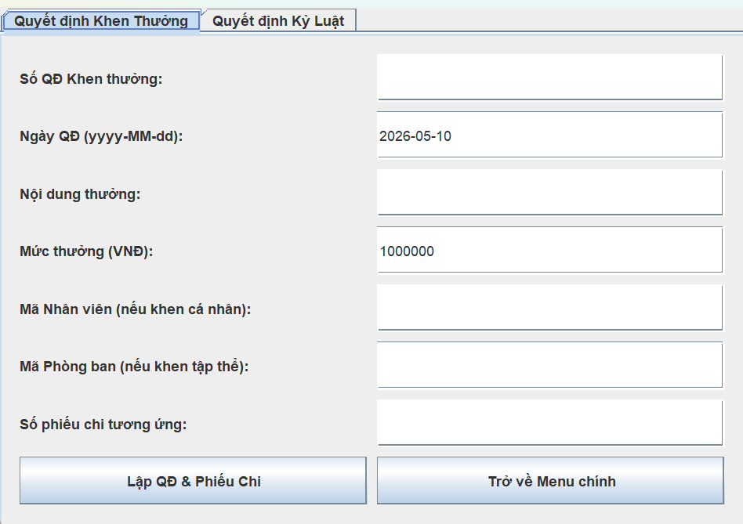

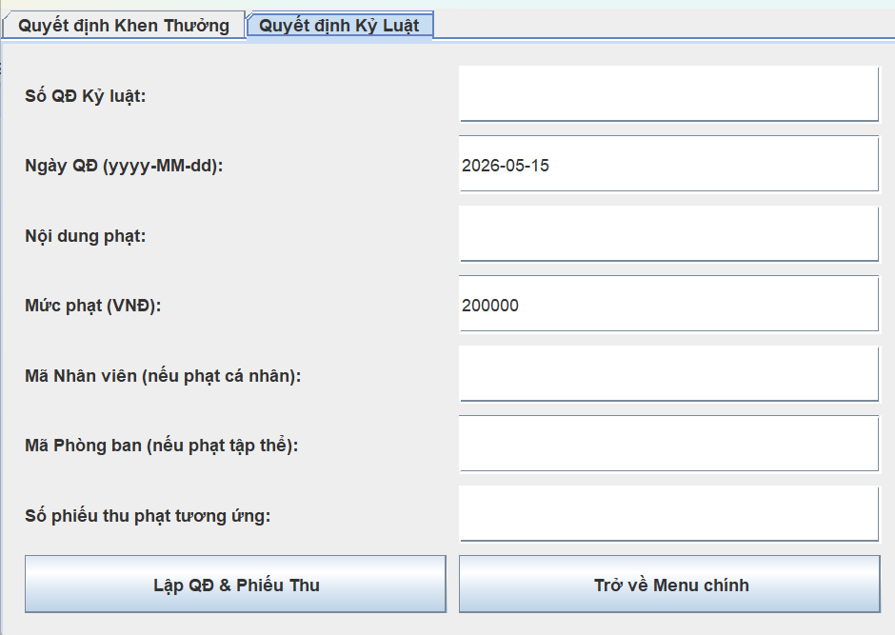
FrmChamCong.java
package com.quanlynhansu.gui;

import com.quanlynhansu.dao.ChamCongDAO;

import javax.swing.*;
import java.awt.*;

public class FrmChamCong extends JFrame {

private JTextField txtMaBCC, txtThang, txtNam, txtMaPB, txtMaNV, txtSoNgay;
private JButton btnLuu;
private ChamCongDAO chamCongDAO;

public FrmChamCong() {
chamCongDAO = new ChamCongDAO();

setTitle("QUẢN LÝ CHẤM CÔNG THÁNG");
setSize(500, 350);
setDefaultCloseOperation(JFrame.DISPOSE_ON_CLOSE);
setLocationRelativeTo(null);

JPanel pnl = new JPanel(new GridLayout(7, 2, 8, 8));
pnl.setBorder(BorderFactory.createTitledBorder("Nhập thông tin chấm công"));

pnl.add(new JLabel("Mã bảng chấm công:"));
txtMaBCC = new JTextField("BCC01");
pnl.add(txtMaBCC);

pnl.add(new JLabel("Tháng:"));
txtThang = new JTextField("5");
pnl.add(txtThang);

pnl.add(new JLabel("Năm:"));
txtNam = new JTextField("2026");
pnl.add(txtNam);

pnl.add(new JLabel("Mã Phòng ban:"));
txtMaPB = new JTextField("PB01");
pnl.add(txtMaPB);

pnl.add(new JLabel("Mã Nhân viên:"));
txtMaNV = new JTextField("NV01");
pnl.add(txtMaNV);

pnl.add(new JLabel("Số ngày làm việc thực tế:"));
txtSoNgay = new JTextField("22.0");
pnl.add(txtSoNgay);

btnLuu = new JButton("Lưu Bảng Chấm Công");
pnl.add(btnLuu);

add(pnl);

btnLuu.addActionListener(e -> {
try {
boolean ok = chamCongDAO.chamCongThang(
txtMaBCC.getText().trim(),
Integer.parseInt(txtThang.getText().trim()),
Integer.parseInt(txtNam.getText().trim()),
txtMaPB.getText().trim(),
txtMaNV.getText().trim(),
Double.parseDouble(txtSoNgay.getText().trim())
);
if (ok) {
JOptionPane.showMessageDialog(this, "Chấm công thành công!");
} else {
JOptionPane.showMessageDialog(this, "Lỗi chấm công!", "Lỗi", JOptionPane.ERROR_MESSAGE);
}
} catch (Exception ex) {
JOptionPane.showMessageDialog(this, "Dữ liệu không hợp lệ!", "Lỗi", JOptionPane.ERROR_MESSAGE);
}
});
}
}

FrmTinhLuong.java
package com.quanlynhansu.gui;

import com.quanlynhansu.dao.LuongDAO;

import javax.swing.*;
import javax.swing.table.DefaultTableModel;
import java.awt.*;
import java.util.ArrayList;
import java.util.List;

public class FrmTinhLuong extends JFrame {

private JTextField txtMaBL, txtThang, txtNam;
private JTable tblLuong;
private DefaultTableModel tableModel;
private JButton btnTinhLuong, btnLuu, btnTrove;
private LuongDAO luongDAO;
private List<Object[]> dsLuongHienTai;

public FrmTinhLuong() {
luongDAO = new LuongDAO();
dsLuongHienTai = new ArrayList<>();

setTitle("BẢNG TÍNH VÀ CHỐT LƯƠNG HẰNG THÁNG TỰ ĐỘNG");
setSize(950, 580);
setDefaultCloseOperation(JFrame.DISPOSE_ON_CLOSE);
setLocationRelativeTo(null);
setLayout(new BorderLayout(10, 10));

// Panel top chọn tháng/năm
JPanel pnlTop = new JPanel(new FlowLayout(FlowLayout.LEFT, 15, 10));
pnlTop.setBorder(BorderFactory.createTitledBorder("Thời gian tính lương"));

pnlTop.add(new JLabel("Mã Bảng Lương:"));
txtMaBL = new JTextField("BL_T5_2026", 10);
pnlTop.add(txtMaBL);

pnlTop.add(new JLabel("Tháng:"));
txtThang = new JTextField("5", 5);
pnlTop.add(txtThang);

pnlTop.add(new JLabel("Năm:"));
txtNam = new JTextField("2026", 6);
pnlTop.add(txtNam);

btnTinhLuong = new JButton("Tính Lương Tự Động");
btnTinhLuong.setBackground(new Color(0, 153, 76));
btnTinhLuong.setForeground(Color.WHITE);
pnlTop.add(btnTinhLuong);

add(pnlTop, BorderLayout.NORTH);

// Table hiển thị chi tiết bảng lương
tableModel = new DefaultTableModel(new String[]{
"Mã NV", "Họ và Tên", "Lương CB (VNĐ)", "Phụ Cấp (VNĐ)", "Ngày Công", "Giờ Phụ Trội", "Tổng Lương (VNĐ)", "Thực Lĩnh (VNĐ)"
}, 0);
tblLuong = new JTable(tableModel);
add(new JScrollPane(tblLuong), BorderLayout.CENTER);

// Panel bottom lưu & thoát
JPanel pnlBottom = new JPanel(new FlowLayout(FlowLayout.CENTER, 20, 10));
btnLuu = new JButton("Chốt & Lưu Bảng Lương");
btnTrove = new JButton("Trở về Menu chính");

pnlBottom.add(btnLuu);
pnlBottom.add(btnTrove);
add(pnlBottom, BorderLayout.SOUTH);

btnTinhLuong.addActionListener(e -> tinhLuongToanBo());
btnLuu.addActionListener(e -> chotLuong());
btnTrove.addActionListener(e -> {
this.dispose();
new FrmMain().setVisible(true);
});

// Tự động tính lương ngay khi mở màn hình
tinhLuongToanBo();
}

private void tinhLuongToanBo() {
try {
int thang = Integer.parseInt(txtThang.getText().trim());
int nam = Integer.parseInt(txtNam.getText().trim());

tableModel.setRowCount(0);
dsLuongHienTai = luongDAO.tinhLuongTuDong(thang, nam);

for (Object[] row : dsLuongHienTai) {
tableModel.addRow(row);
}
} catch (Exception e) {
JOptionPane.showMessageDialog(this, "Tháng hoặc Năm không hợp lệ!", "Lỗi", JOptionPane.ERROR_MESSAGE);
}
}

private void chotLuong() {
if (dsLuongHienTai.isEmpty()) {
JOptionPane.showMessageDialog(this, "Chưa có dữ liệu bảng lương để chốt!", "Thông báo", JOptionPane.WARNING_MESSAGE);
return;
}

boolean ok = luongDAO.luuBangLuongToanBo(
txtMaBL.getText().trim(),
Integer.parseInt(txtThang.getText().trim()),
Integer.parseInt(txtNam.getText().trim()),
dsLuongHienTai
);

if (ok) {
JOptionPane.showMessageDialog(this, "Đã chốt và lưu toàn bộ Bảng lương vào CSDL SQL Server thành công!");
} else {
JOptionPane.showMessageDialog(this, "Lỗi khi lưu bảng lương!", "Lỗi", JOptionPane.ERROR_MESSAGE);
}
}
}

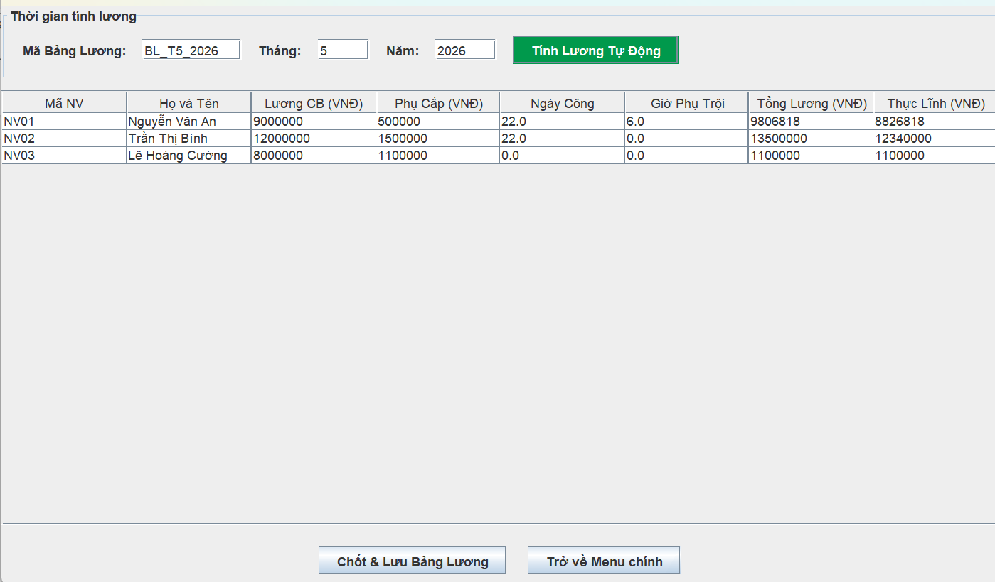
FrmPhanCongPhuTroi.java
package com.quanlynhansu.gui;

import com.quanlynhansu.dao.PhuTroiDAO;

import javax.swing.*;
import javax.swing.table.DefaultTableModel;
import java.awt.*;
import java.text.SimpleDateFormat;
import java.util.ArrayList;
import java.util.Date;
import java.util.List;

public class FrmPhanCongPhuTroi extends JFrame {

private JTextField txtSoPhieu, txtNgayPT, txtMaNV, txtSoGio;
private JComboBox<String> cboHinhThuc;
private JTable tblChiTiet, tblLichSu;
private DefaultTableModel modelChiTiet, modelLichSu;
private JButton btnThemNV, btnXoaNV, btnLuuPhieu, btnTrove;

private PhuTroiDAO phuTroiDAO;
private SimpleDateFormat sdf = new SimpleDateFormat("yyyy-MM-dd");

public FrmPhanCongPhuTroi() {
phuTroiDAO = new PhuTroiDAO();

setTitle("QUẢN LÝ LẬP PHIẾU PHỤ TRỘI VÀ TĂNG CA");
setSize(850, 620);
setDefaultCloseOperation(JFrame.DISPOSE_ON_CLOSE);
setLocationRelativeTo(null);
setLayout(new BorderLayout(10, 10));

// 1. TOP PANEL: Thông tin chung phiếu phụ trội
JPanel pnlHeader = new JPanel(new GridLayout(2, 4, 10, 8));
pnlHeader.setBorder(BorderFactory.createTitledBorder("Thông tin phiếu phụ trội"));

pnlHeader.add(new JLabel("Số Phiếu Phụ Trội:"));
txtSoPhieu = new JTextField("PPT01");
pnlHeader.add(txtSoPhieu);

pnlHeader.add(new JLabel("Ngày Phụ Trội:"));
txtNgayPT = new JTextField(sdf.format(new Date()));
pnlHeader.add(txtNgayPT);

pnlHeader.add(new JLabel("Hình Thức:"));
cboHinhThuc = new JComboBox<>(new String[]{"Tăng ca", "Ngày lễ", "Ngày nghỉ"});
pnlHeader.add(cboHinhThuc);

add(pnlHeader, BorderLayout.NORTH);

// 2. CENTER PANEL: Thêm danh sách nhân viên tăng ca
JPanel pnlCenter = new JPanel(new BorderLayout(5, 5));

JPanel pnlInputNV = new JPanel(new FlowLayout(FlowLayout.LEFT, 10, 5));
pnlInputNV.setBorder(BorderFactory.createTitledBorder("Thêm nhân viên làm phụ trội"));

pnlInputNV.add(new JLabel("Mã NV:"));
txtMaNV = new JTextField(8);
pnlInputNV.add(txtMaNV);

pnlInputNV.add(new JLabel("Số giờ thực tế:"));
txtSoGio = new JTextField("4.0", 5);
pnlInputNV.add(txtSoGio);

btnThemNV = new JButton("Thêm vào danh sách");
btnXoaNV = new JButton("Xóa khỏi danh sách");
pnlInputNV.add(btnThemNV);
pnlInputNV.add(btnXoaNV);

pnlCenter.add(pnlInputNV, BorderLayout.NORTH);

// Bảng danh sách nhân viên sẽ lập trong phiếu hiện tại
modelChiTiet = new DefaultTableModel(new String[]{"Mã NV", "Số Giờ Thực Làm", "Giờ Quy Đổi (x1.5)"}, 0);
tblChiTiet = new JTable(modelChiTiet);
JScrollPane scrollChiTiet = new JScrollPane(tblChiTiet);
scrollChiTiet.setBorder(BorderFactory.createTitledBorder("Danh sách nhân viên trong phiếu hiện tại"));

// Bảng lịch sử các phiếu phụ trội
modelLichSu = new DefaultTableModel(new String[]{"Số Phếu", "Ngày PT", "Hình Thức", "Mã NV", "Họ Tên", "Số Giờ", "Giờ Quy Đổi"}, 0);
tblLichSu = new JTable(modelLichSu);
JScrollPane scrollLichSu = new JScrollPane(tblLichSu);
scrollLichSu.setBorder(BorderFactory.createTitledBorder("Lịch sử phiếu phụ trội đã lưu"));

JSplitPane splitPane = new JSplitPane(JSplitPane.VERTICAL_SPLIT, scrollChiTiet, scrollLichSu);
splitPane.setDividerLocation(150);
pnlCenter.add(splitPane, BorderLayout.CENTER);

add(pnlCenter, BorderLayout.CENTER);

// 3. BOTTOM PANEL: Nút bấm thao tác
JPanel pnlBottom = new JPanel(new FlowLayout(FlowLayout.CENTER, 20, 10));
btnLuuPhieu = new JButton("Lưu Phiếu Phụ Trội");
btnLuuPhieu.setBackground(new Color(0, 153, 76));
btnLuuPhieu.setForeground(Color.WHITE);

btnTrove = new JButton("Trở về Menu chính");

pnlBottom.add(btnLuuPhieu);
pnlBottom.add(btnTrove);
add(pnlBottom, BorderLayout.SOUTH);

// Sự kiện
btnThemNV.addActionListener(e -> themNhanVienVaoBang());
btnXoaNV.addActionListener(e -> xoaNhanVienKhoiBang());
btnLuuPhieu.addActionListener(e -> luuPhieuPhuTroi());
btnTrove.addActionListener(e -> {
this.dispose();
new FrmMain().setVisible(true);
});

loadLichSu();
}

private void themNhanVienVaoBang() {
String maNV = txtMaNV.getText().trim();
String soGioStr = txtSoGio.getText().trim();

if (maNV.isEmpty() || soGioStr.isEmpty()) {
JOptionPane.showMessageDialog(this, "Vui lòng nhập Mã NV và Số giờ!", "Thông báo", JOptionPane.WARNING_MESSAGE);
return;
}

try {
double soGio = Double.parseDouble(soGioStr);
double gioQuyDoi = soGio * 1.5;

modelChiTiet.addRow(new Object[]{maNV, soGio, gioQuyDoi});
txtMaNV.setText("");
} catch (NumberFormatException e) {
JOptionPane.showMessageDialog(this, "Số giờ phải là số hợp lệ!", "Lỗi", JOptionPane.ERROR_MESSAGE);
}
}

private void xoaNhanVienKhoiBang() {
int row = tblChiTiet.getSelectedRow();
if (row >= 0) {
modelChiTiet.removeRow(row);
} else {
JOptionPane.showMessageDialog(this, "Vui lòng chọn dòng cần xóa trong danh sách!", "Thông báo", JOptionPane.WARNING_MESSAGE);
}
}

private void luuPhieuPhuTroi() {
if (modelChiTiet.getRowCount() == 0) {
JOptionPane.showMessageDialog(this, "Danh sách nhân viên tăng ca đang trống!", "Thông báo", JOptionPane.WARNING_MESSAGE);
return;
}

List<Object[]> chiTiet = new ArrayList<>();
for (int i = 0; i < modelChiTiet.getRowCount(); i++) {
chiTiet.add(new Object[]{
modelChiTiet.getValueAt(i, 0),
modelChiTiet.getValueAt(i, 1)
});
}

boolean ok = phuTroiDAO.luuPhieuPhuTroiDayDu(
txtSoPhieu.getText().trim(),
txtNgayPT.getText().trim(),
(String) cboHinhThuc.getSelectedItem(),
chiTiet
);

if (ok) {
JOptionPane.showMessageDialog(this, "Đã lưu phiếu phụ trội thành công!");
modelChiTiet.setRowCount(0);
loadLichSu();
} else {
JOptionPane.showMessageDialog(this, "Lỗi khi lưu phiếu phụ trội!", "Lỗi", JOptionPane.ERROR_MESSAGE);
}
}

private void loadLichSu() {
modelLichSu.setRowCount(0);
List<Object[]> ds = phuTroiDAO.layDanhSachPhieuPhuTroi();
for (Object[] row : ds) {
modelLichSu.addRow(row);
}
}
}

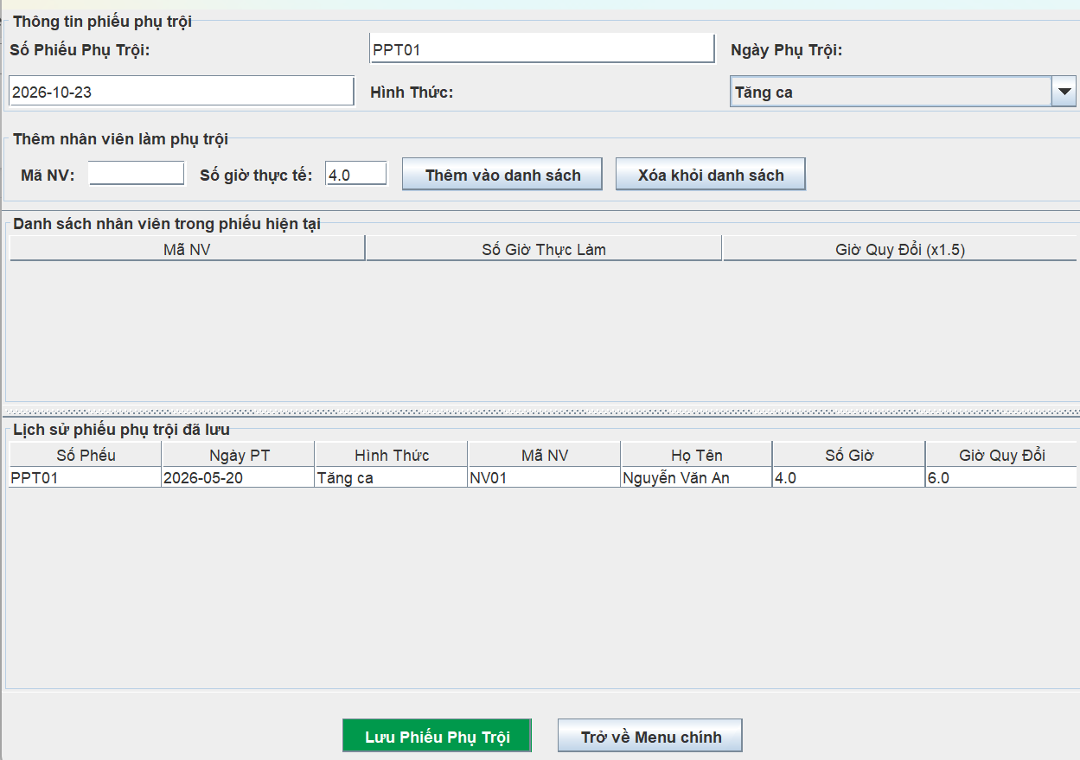
FrmQuyetDinhLuongChucVu.java
package com.quanlynhansu.gui;

import com.quanlynhansu.dao.QuyetDinhLuongChucVuDAO;
import java.awt.event.ActionEvent;
import java.awt.event.ActionListener;
import javax.swing.*;
import java.awt.*;

public class FrmQuyetDinhLuongChucVu extends JFrame {

private JTextField txtSoQDL, txtNgayHL_L, txtLuongCB, txtPhuCapL, txtPhuCapDH, txtMaNV_L;
private JTextField txtSoQDCV, txtNgayHL_CV, txtMaCV, txtMaNV_CV;
private JButton btnLuuL, btnLuuCV, btnTrove1, btnTrove2;
private QuyetDinhLuongChucVuDAO dao;

public FrmQuyetDinhLuongChucVu() {
dao = new QuyetDinhLuongChucVuDAO();

setTitle("QUẢN LÝ QUYẾT ĐỊNH LƯƠNG VÀ BỔ NHIỆM CHỨC VỤ");
setSize(600, 420);
setDefaultCloseOperation(JFrame.DISPOSE_ON_CLOSE);
setLocationRelativeTo(null);

JTabbedPane tab = new JTabbedPane();

// TAB LƯƠNG
JPanel pnlL = new JPanel(new GridLayout(7, 2, 8, 8));
pnlL.setBorder(BorderFactory.createEmptyBorder(15, 15, 15, 15));

pnlL.add(new JLabel("Số QĐ Lương:"));
txtSoQDL = new JTextField("QDL01");
pnlL.add(txtSoQDL);

pnlL.add(new JLabel("Ngày hiệu lực (yyyy-MM-dd):"));
txtNgayHL_L = new JTextField("2026-03-01");
pnlL.add(txtNgayHL_L);

pnlL.add(new JLabel("Mức lương cơ bản (VNĐ):"));
txtLuongCB = new JTextField("9000000");
pnlL.add(txtLuongCB);

pnlL.add(new JLabel("Phụ cấp lương (VNĐ):"));
txtPhuCapL = new JTextField("500000");
pnlL.add(txtPhuCapL);

pnlL.add(new JLabel("Phụ cấp độc hại (VNĐ):"));
txtPhuCapDH = new JTextField("0");
pnlL.add(txtPhuCapDH);

pnlL.add(new JLabel("Mã Nhân viên:"));
txtMaNV_L = new JTextField("NV01");
pnlL.add(txtMaNV_L);

btnLuuL = new JButton("Lưu QĐ Lương");
btnTrove1 = new JButton("Trở về Menu chính");
pnlL.add(btnLuuL);
pnlL.add(btnTrove1);

tab.addTab("Quyết định Lương", pnlL);

// TAB CHỨC VỤ
JPanel pnlCV = new JPanel(new GridLayout(5, 2, 8, 8));
pnlCV.setBorder(BorderFactory.createEmptyBorder(15, 15, 15, 15));

pnlCV.add(new JLabel("Số QĐ Chức vụ:"));
txtSoQDCV = new JTextField("QDCV01");
pnlCV.add(txtSoQDCV);

pnlCV.add(new JLabel("Ngày hiệu lực (yyyy-MM-dd):"));
txtNgayHL_CV = new JTextField("2026-03-01");
pnlCV.add(txtNgayHL_CV);

pnlCV.add(new JLabel("Mã Chức vụ (CV01/CV02/CV03):"));
txtMaCV = new JTextField("CV01");
pnlCV.add(txtMaCV);

pnlCV.add(new JLabel("Mã Nhân viên:"));
txtMaNV_CV = new JTextField("NV01");
pnlCV.add(txtMaNV_CV);

btnLuuCV = new JButton("Lưu QĐ Chức Vụ");
btnTrove2 = new JButton("Trở về Menu chính");
pnlCV.add(btnLuuCV);
pnlCV.add(btnTrove2);

tab.addTab("Quyết định Bổ nhiệm Chức vụ", pnlCV);

add(tab);

btnLuuL.addActionListener(e -> {
try {
boolean ok = dao.lapQuyetDinhLuong(
txtSoQDL.getText().trim(),
txtNgayHL_L.getText().trim(),
Double.parseDouble(txtLuongCB.getText().trim()),
Double.parseDouble(txtPhuCapL.getText().trim()),
Double.parseDouble(txtPhuCapDH.getText().trim()),
txtMaNV_L.getText().trim()
);
if (ok) JOptionPane.showMessageDialog(this, "Lưu QĐ Lương thành công!");
else JOptionPane.showMessageDialog(this, "Lỗi lưu QĐ Lương!", "Lỗi", JOptionPane.ERROR_MESSAGE);
} catch (Exception ex) {
JOptionPane.showMessageDialog(this, "Dữ liệu không hợp lệ!", "Lỗi", JOptionPane.ERROR_MESSAGE);
}
});

btnLuuCV.addActionListener(e -> {
try {
boolean ok = dao.lapQuyetDinhChucVu(
txtSoQDCV.getText().trim(),
txtNgayHL_CV.getText().trim(),
txtMaCV.getText().trim(),
txtMaNV_CV.getText().trim()
);
if (ok) JOptionPane.showMessageDialog(this, "Lưu QĐ Bổ nhiệm Chức vụ thành công!");
else JOptionPane.showMessageDialog(this, "Lỗi lưu QĐ Chức vụ!", "Lỗi", JOptionPane.ERROR_MESSAGE);
} catch (Exception ex) {
JOptionPane.showMessageDialog(this, "Dữ liệu không hợp lệ!", "Lỗi", JOptionPane.ERROR_MESSAGE);
}
});

ActionListener troVe = e -> {
this.dispose();
new FrmMain().setVisible(true);
};
btnTrove1.addActionListener(troVe);
btnTrove2.addActionListener(troVe);
}
}

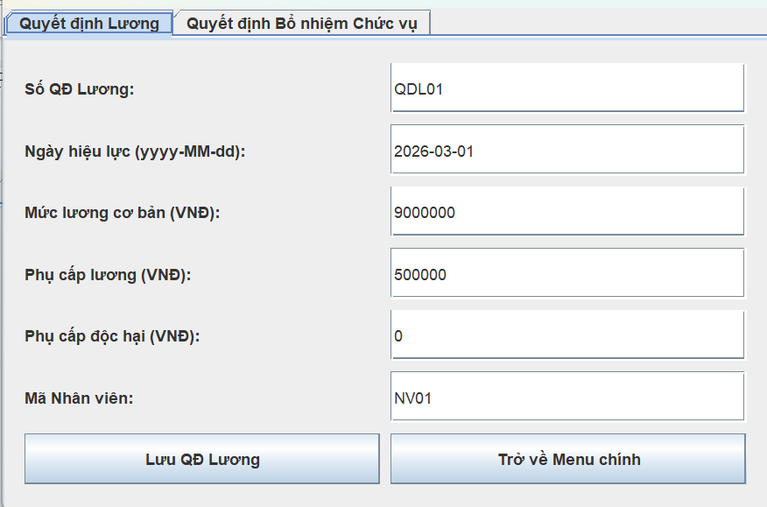
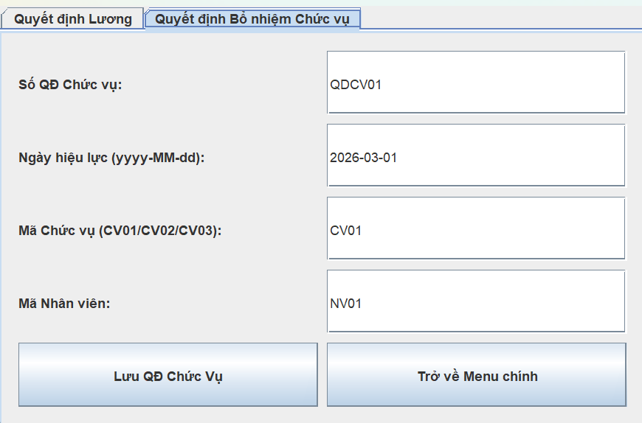

LAB 8: QUẢN LÝ CHO THUÊ VĂN PHÒNG Ở CAO ỐC
BÀI 4
QUẢN LÝ CHO THUÊ VĂN PHÒNG Ở CAO ỐC
Họ và tên: …Nguyễn Khánh Duy………… MSSV: …1250080038………
Lớp: …12_ĐH_CNPM1………

1. MÔ TẢ
Một tòa cao ốc cần xây dựng phần mềm quản lý việc cho thuê văn phòng. Dưới đây là thông tin mô tả.
Mỗi tầng có nhiều phòng, mỗi phòng có thể có các diện tích sử dụng khác nhau, có mã phòng dùng để phân biệt cùng hướng của phòng đó.
Khách hàng muốn thuê phòng thì phải đến tòa nhà để tham khảo vị trí, diện tích phòng và giá cả. Giá cả phòng được ấn định tùy theo độ cao, diện tích sử dụng…
Khách hàng đồng ý thuê thì sẽ làm hợp đồng với bộ phận quản lý cao ốc, khách có thể làm hợp đồng thuê cùng lúc nhiều văn phòng. Thời gian của đợt thuê ít nhất 6 tháng và sau đó có thể gia hạn thêm. Khi gia hạn thì lập ra phiếu gia hạn, trong đó ghi rõ phòng nào, thời gian gia hạn (<= ½ thời gian thuê). Khách phải trả trước tiền thuê của 6 tháng đầu tiên, từ tháng thứ 7 nếu có thì phải trả vào đầu mỗi tháng. Giá thuê phòng không kể chi phí điện và các chi phí cho các dịch vụ khác nếu có. Chi phí các dịch vụ (điện, nước, internet...) được thanh toán vào cuối tháng. Tất cả các vấn đề trên đều được nêu trong nội dung hợp đồng…
Ngoài ra, để đảm bảo an toàn, bộ phận quản lý nhà cũng phải biết thông tin về các nhân viên làm việc ở các văn phòng trong tòa nhà. Mỗi nhân viên có một mã số để phân biệt, có hình ảnh nhân viên, thuộc một công ty nào, chức vụ, ở phòng mấy, tầng mấy… Khi một công ty có tuyển nhân viên mới thì phải báo cáo thông tin về nhân viên đó cho bộ phận quản lý tòa nhà.
Các nhân viên làm việc tại các văn phòng của cao ốc sẽ được cấp một thẻ giữ xe do cao ốc cấp để quản lý việc gởi xe, trên thẻ có ghi: mã thẻ, thông tin của nhân viên gởi cùng thông tin chiếc xe cần gởi.
Cách 1 năm cao ốc sẽ tiến hành kiểm tra tình trạng các phòng của cao ốc để có kế hoạch tu sửa kịp thời.
Nếu các phòng tự ý thay đổi, chỉnh sửa kết cấu của văn phòng thì sẽ bị phạt theo quy định của cao ốc.

2. CÂU HỎI
1) Hãy xác định các Class cùng các thuộc tính, phương thức tương ứng. Chỉ định ID cho thuộc tính của từng Class.
2) Tìm mối liên kết giữa các Class. Dùng StarUML vẽ Class Diagram, chú ý các ký hiệu thích hợp cùng bản số tương ứng (nếu có).
3) Hãy xác định các Actor và các Use Case tổng quát có trong mô tả trên. Sử dụng StarUML, vẽ Use Case Diagram tổng quát cho toàn bộ hệ thống. Mô hình đảm bảo cho phép quản lý toàn bộ các loại thực thể và các xử lý cần thiết liên quan. Lưu file bài làm và mô hình với tên phù hợp.
4) Vẽ Use Case Diagram phân rã chi tiết hoạt động từ lúc khách ký hợp đồng thuê các văn phòng cho đến khi thanh toán tiền thuê hàng tháng (từ tháng thứ 7 trở đi) cùng các hóa đơn sử dụng dịch vụ (nếu có).
5) Vẽ Activity Diagram cho Câu 4 ở trên. Lưu lại mô hình với tên file phù hợp.
6) Vẽ Sequence Diagram cho nghiệp vụ “Lập phiếu gia hạn” để gia hạn thuê văn phòng trong khoảng thời gian cho phép. Việc gia hạn chỉ cho phép khi văn phòng thuê không còn nợ tiền thuê mặt bằng và đã thanh toán đầy đủ các dịch vụ đã sử dụng.

3. BÀI LÀM
Câu 1.
Hãy xác định các Class cùng các thuộc tính, phương thức tương ứng. Chỉ định ID cho thuộc t…
→ Nhập bài làm / chèn ảnh mô hình tại đây…
Dưới đây là danh sách các Lớp phân tích (Classes) được xác định từ mô tả nghiệp vụ:
Lớp (Class) | Khóa chính / ID | Các thuộc tính (Attributes) | Các phương thức (Methods)
Tang | MaTang | MaTang, TenTang, ViTri | themTang(), capNhatTang()
Phong | MaPhong | MaPhong, TenPhong, DienTich, HuongPhong, DonGiaThue, TrangThai | themPhong(), layDonGia(), capNhatTrangThai()
KhachHang | MaKH | MaKH, TenCongTy, NguoiDaiDien, DienThoai, MasaThue, DiaChi | themKhachHang(), capNhatThongTin()
HopDongThue | SoHopDong | SoHopDong, NgayLap, NgayBatDau, SoThangThue, NgayKetHan, TienCoc, TrangThai | lapHopDong(), tinhNgayKetHan(), tinhTienThangDau(), thanhToanThangDau()
ChiTietHopDong | SoHopDong + MaPhong | DonGiaThueTaiThoiDiem | themPhongThue(), xoaPhongThue()
PhieuGiaHan | SoPhieuGH | SoPhieuGH, NgayLap, SoThangGiaHan, NgayKetHanMoi, GhiChu | lapPhieuGiaHan(), kiemTraDieuKienGH(), tinhNgayKetHanMoi()
HoaDonTienNha | SoHDNha | SoHDNha, ThangNam, NgayLap, SoTien, NgayThanhToan, TrangThaiThanhToan | lapHoaDonTienNha(), thanhToanTienNha()
DichVu | MaDV | MaDV, TenDichVu, DonViTinh, DonGia | themDichVu(), capNhatGia()
HoaDonDichVu | SoHDDV | SoHDDV, ThangNam, NgayLap, ChiSoCu, ChiSoMoi, SoLuongSuDung, TongTien, TrangThaiThanhToan | lapHoaDonDV(), tinhTienDichVu(), thanhToanDichVu()
NhanVienCongTy | MaNV | MaNV, HoTen, HinhAnh, ChucVu, DienThoai | themNhanVien(), chuyenPhong()
TheGiuXe | MaThe | MaThe, BienSoXe, LoaiXe, NgayCap, TrangThai | capTheXe(), thuHoiThe()
PhieuKiEmdinh | MaPhieuKD | MaPhieuKD, NgayKiemTra, TinhTrangPhong, NhuCauTuSua | lapPhieuKiemDinh()
BienBanViPham | MaBB | MaBB, NgayLap, HanhViViPham, SoTienPhat, TrangThaiXuLy | lapBienBan(), noptienPhat()

Câu 2.
Tìm mối liên kết giữa các Class. Dùng StarUML vẽ Class Diagram, chú ý các ký hiệu thích hợ…
→ Nhập bài làm / chèn ảnh mô hình tại đây…
Mô tả các mối liên kết (Relationships):
Tang - Phong (1 - n): Một tầng chứa nhiều phòng; một phòng thuộc về đúng một tầng. (Quan hệ Composition)
KhachHang - HopDongThue (1 - n): Một khách hàng có thể ký nhiều hợp đồng thuê theo thời gian; một hợp đồng thuộc đúng một khách hàng.
HopDongThue - Phong (n - n qua ChiTietHopDong): Một hợp đồng có thể thuê cùng lúc nhiều phòng; một phòng có thể nằm trong nhiều hợp đồng ở các khoảng thời gian khác nhau. (Quan hệ Aggregation/Association)
HopDongThue - PhieuGiaHan (1 - n): Một hợp đồng có thể được gia hạn nhiều lần; mỗi phiếu gia hạn gắn liền với đúng một hợp đồng.
HopDongThue - HoaDonTienNha (1 - n): Một hợp đồng có nhiều hóa đơn tiền thuê nhà hàng tháng (từ tháng 7).
HopDongThue - HoaDonDichVu (1 - n): Một hợp đồng phát sinh nhiều hóa đơn dịch vụ thanh toán cuối tháng.
HoaDonDichVu - DichVu (n - 1): Mỗi hóa đơn dịch vụ thuộc về một loại dịch vụ cụ thể (Điện, Nước, Internet...).
KhachHang - NhanVienCongTy (1 - n): Một công ty (khách hàng) có nhiều nhân viên làm việc tại cao ốc.
NhanVienCongTy - Phong (n - 1): Nhiều nhân viên có thể làm việc tại cùng một phòng.
NhanVienCongTy - TheGiuXe (1 - 0..1): Mỗi nhân viên làm việc tại cao ốc được cấp tối đa 1 thẻ giữ xe.
Phong - PhieuKiemDinh (1 - n): Định kỳ 1 năm/lần, một phòng có nhiều lượt kiểm định tình trạng.
PhieuKiemDinh - BienBanViPham (1 - 0..1): Nếu kiểm định phát hiện tự ý sửa kết cấu phòng thì lập 1 biên bản vi phạm.

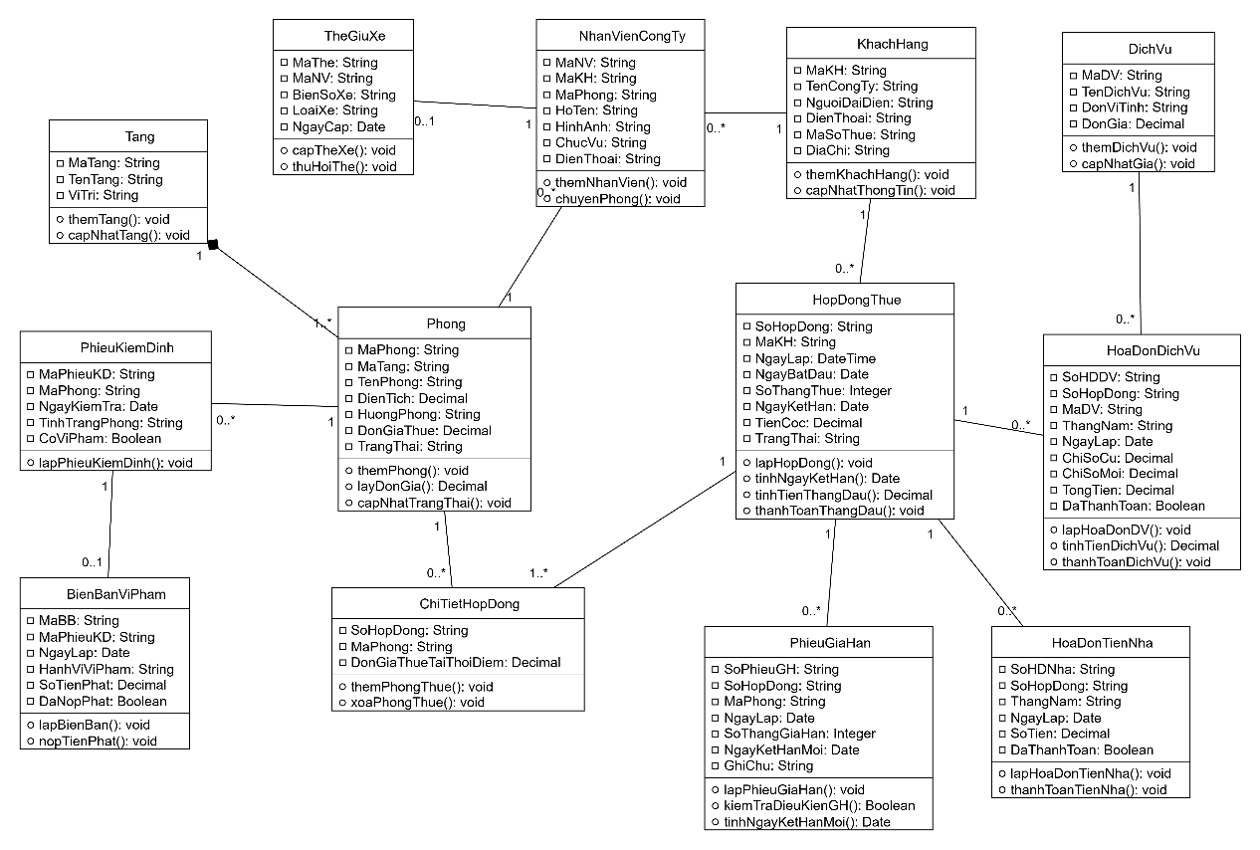
Class diagram

Câu 3.
Hãy xác định các Actor và các Use Case tổng quát có trong mô tả trên. Sử dụng StarUML, vẽ …
→ Nhập bài làm / chèn ảnh mô hình tại đây…

Tác nhân | Vai trò nghiệp vụ
Khách hàng (Đại diện thuê) | Đến tham khảo vị trí, diện tích, giá cả; trực tiếp ký hợp đồng, yêu cầu gia hạn văn phòng.
NV Quản lý cao ốc / Lễ tân | Quản lý danh mục Tầng/Phòng, lập hợp đồng thuê văn phòng, lập phiếu gia hạn hợp đồng.
Kế toán cao ốc | Lập và thu hóa đơn tiền thuê nhà hàng tháng (từ tháng 7), hóa đơn phí dịch vụ (điện, nước, internet) vào cuối tháng.
NV An ninh / Bảo vệ | Tiếp nhận báo cáo nhân viên mới, đăng ký thông tin xe và cấp thẻ giữ xe cho nhân viên.
NV Kỹ thuật / Bảo trì | Kiểm tra tình trạng phòng định kỳ 1 năm/lần, lập biên bản xử lý vi phạm tự ý sửa đổi kết cấu.

Biểu đồ Use Case tổng quát bao phủ toàn bộ các nhóm chức năng hệ thống: Quản lý danh mục Tầng/Phòng, Lập hợp đồng thuê, Thanh toán hàng tháng & Dịch vụ, Gia hạn hợp đồng, Báo cáo nhân viên & Cấp thẻ xe, Kiểm định phòng & Xử lý vi phạm.
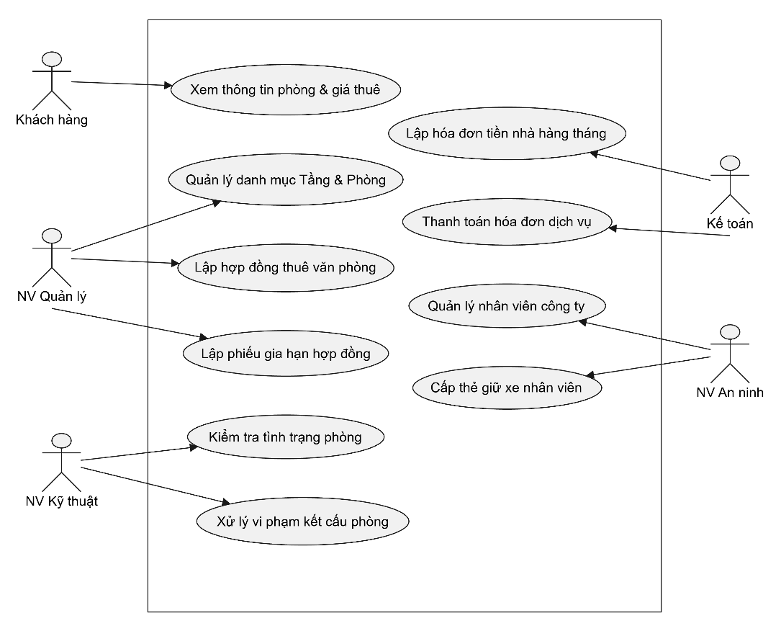
Use Case Diagram tổng quát

Câu 4.
Vẽ Use Case Diagram phân rã chi tiết hoạt động từ lúc khách ký hợp đồng thuê các văn phòng…
→ Nhập bài làm / chèn ảnh mô hình tại đây…
Phân rã chi tiết luồng nghiệp vụ từ khi khách ký hợp đồng thuê các văn phòng, thanh toán tiền thuê mặt bằng hàng tháng (từ tháng thứ 7 trở đi) đến thanh toán các hóa đơn dịch vụ sử dụng:
Use Case Lập hợp đồng thuê văn phòng bao gồm các bước bắt buộc: <<include>> chọn danh sách phòng thuê và <<include>> thanh toán 6 tháng đầu tiên.
Use Case Thanh toán tiền nhà hàng tháng (từ tháng thứ 7) <<include>> kiểm tra hạn hợp đồng và tính tiền thuê mặt bằng từng tháng.
Use Case Thanh toán hóa đơn dịch vụ được thực hiện vào cuối tháng, <<include>> ghi nhận chỉ số điện/nước/internet.
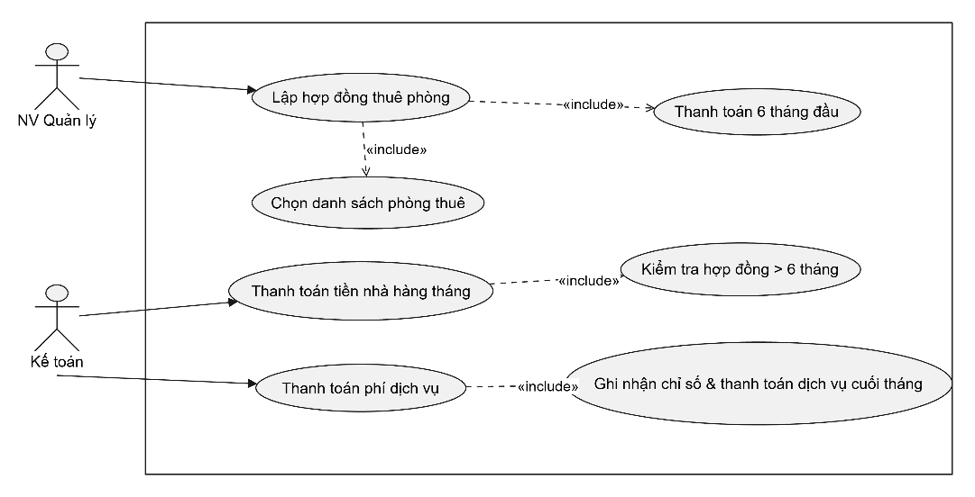
Use case phân rã Thuê văn phòng / Thanh toán

Câu 5.
Vẽ Activity Diagram cho Câu 4 ở trên. Lưu lại mô hình với tên file phù hợp.
→ Nhập bài làm / chèn ảnh mô hình tại đây…
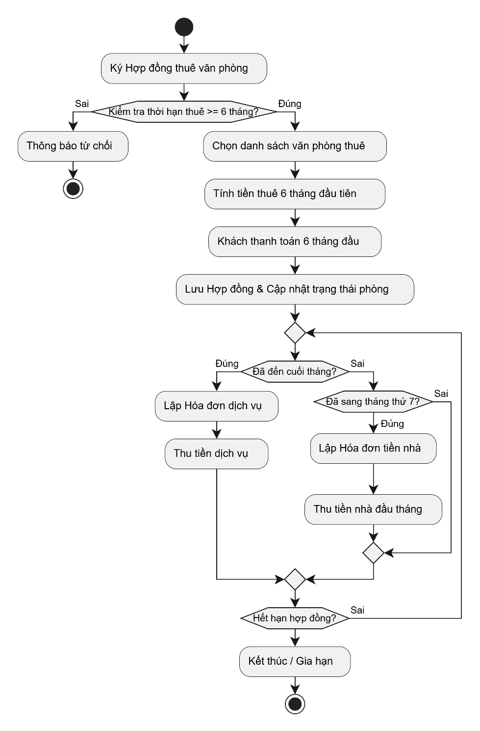
Activity diagram khách ký hợp đồng thuê các văn phòng, thanh toán

Câu 6.
Vẽ Sequence Diagram cho nghiệp vụ “Lập phiếu gia hạn” để gia hạn thuê văn phòng trong khoả…
→ Nhập bài làm / chèn ảnh mô hình tại đây…
Biểu đồ tuần tự cho nghiệp vụ "Lập phiếu gia hạn": Việc gia hạn chỉ cho phép khi thời gian gia hạn $≤\frac{1}{2}$ thời gian thuê cũ và văn phòng không còn nợ tiền nhà (từ tháng 7) cũng như đã thanh toán đầy đủ các hóa đơn dịch vụ. Mô hình áp dụng kiến trúc Boundary (FrmGiaHan) - Control (GiaHanService) - Entity (HopDongThue, PhieuGiaHan, HoaDonTienNha, HoaDonDichVu).
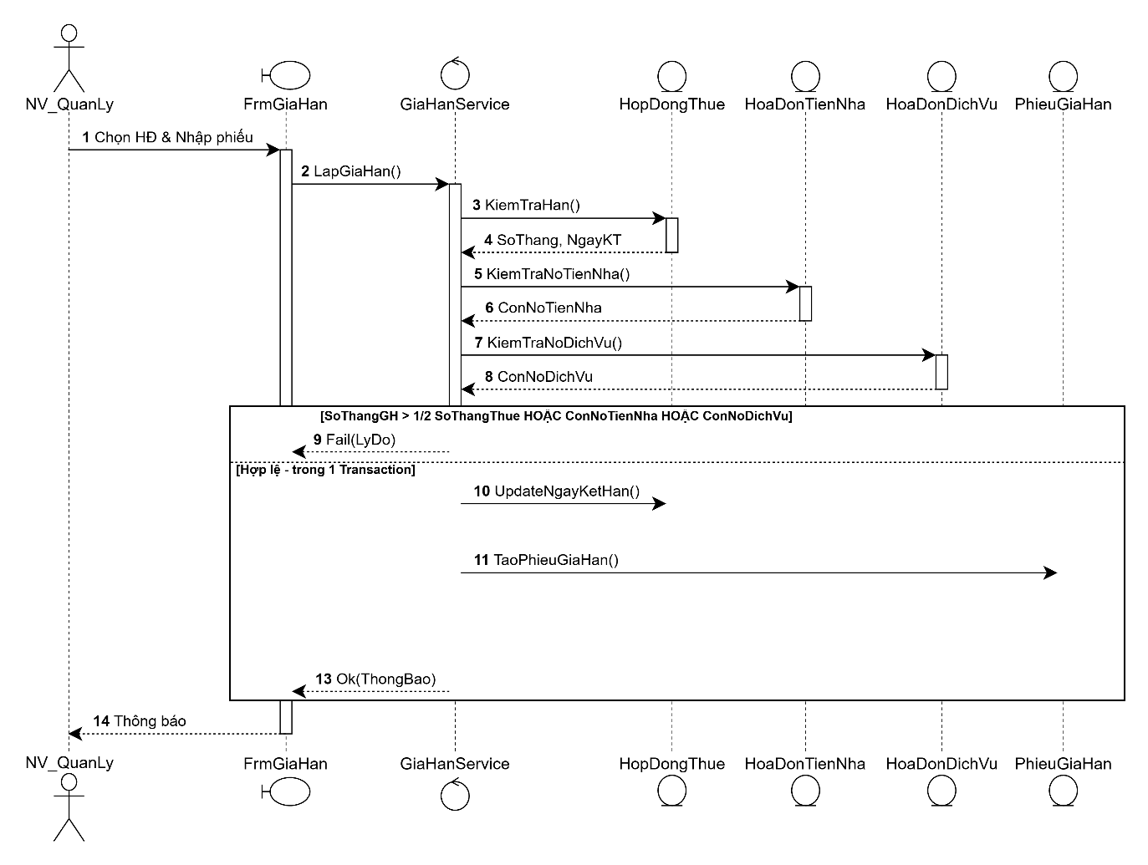
Sequence Lập phiếu gia hạn

A. MỤC TIÊU
- Phân tích nghiệp vụ quản lý cho thuê văn phòng tại tòa nhà cao ốc: quản lý tầng/phòng, lập hợp đồng thuê văn phòng, gia hạn hợp đồng, quản lý thông tin nhân viên công ty thuê, cấp thẻ giữ xe, kiểm tra tình trạng phòng định kỳ và xử lý vi phạm quy định.
- Trả lời đầy đủ các câu hỏi của đề bài bằng bộ mô hình UML chuẩn mực theo trình tự pha phân tích và pha thiết kế.
- Thiết kế CSDL SQL Server nhất quán với mô hình lớp; hiện thực ứng dụng C# WinForms (.NET Framework 4.7.2) theo kiến trúc chuẩn 3 lớp: UI $→$ Service $→$ Data.
1. GIỚI THIỆU HỆ THỐNG
1.1. Hoạt động nghiệp vụ
Một tòa cao ốc cần xây dựng hệ thống phần mềm nhằm tin học hóa quy trình quản lý cho thuê văn phòng và các dịch vụ đi kèm. Các hoạt động nghiệp vụ chính bao gồm:
- Quản lý không gian tòa nhà: Tòa nhà gồm nhiều tầng, mỗi tầng chia làm nhiều phòng. Mỗi phòng có mã phòng (phân biệt vị trí/hướng), diện tích sử dụng khác nhau. Giá thuê phòng được ấn định căn cứ theo độ cao (tầng) và diện tích sử dụng.
- Tham khảo & Lập hợp đồng thuê: Khách hàng đến tham khảo vị trí, diện tích và giá thuê. Khi đồng ý thuê, khách ký hợp đồng với Bộ phận quản lý cao ốc (một khách hàng có thể thuê cùng lúc nhiều văn phòng). Thời hạn thuê tối thiểu là 6 tháng. Khách hàng phải thanh toán trước tiền thuê 6 tháng đầu tiên ngay khi ký hợp đồng. Từ tháng thứ 7 trở đi, tiền thuê mặt bằng thanh toán vào đầu mỗi tháng. Giá thuê không bao gồm điện, nước, internet...; các chi phí dịch vụ này được thanh toán riêng vào cuối mỗi tháng.
- Gia hạn hợp đồng: Khách hàng có nhu cầu gia hạn sẽ lập Phiếu gia hạn. Phiếu ghi rõ phòng gia hạn và thời gian gia hạn ($≤\frac{1}{2}$ thời gian thuê trong hợp đồng). Điều kiện gia hạn: không còn nợ tiền thuê mặt bằng và đã thanh toán đầy đủ các hóa đơn dịch vụ đã sử dụng.
- Quản lý nhân viên & Thẻ xe: Để đảm bảo an ninh, Ban quản lý ghi nhận thông tin nhân viên làm việc tại các văn phòng (Mã số nhân viên, hình ảnh, thuộc công ty nào, chức vụ, ở phòng mấy, tầng mấy). Công ty thuê có nhân viên mới phải báo cáo bổ sung. Nhân viên làm việc tại cao ốc được cấp Thẻ giữ xe (Mã thẻ, thông tin nhân viên, thông tin xe).
- Kiểm tra định kỳ & Xử lý vi phạm: Định kỳ 1 năm/lần, cao ốc tiến hành kiểm tra tình trạng các phòng để lập kế hoạch tu sửa. Nếu phòng tự ý thay đổi, chỉnh sửa kết cấu văn phòng sẽ bị lập biên bản và phạt theo quy định.
1.2. Yêu cầu hệ thống
1.2.1. Đầu vào - Xử lý - Đầu ra
Nhóm nghiệp vụ | Đầu vào | Xử lý | Đầu ra
Quản lý Tầng & Phòng | Thông tin tầng, phòng, diện tích, hướng, vị trí | Kiểm tra mã phòng, đơn giá theo tầng/diện tích | Danh mục phòng cho thuê, bảng giá
Hợp đồng thuê | Thông tin khách hàng, danh sách phòng chọn thuê, thời gian thuê ($≥6$ tháng) | Kiểm tra thời hạn $≥6$ tháng, tính tiền 6 tháng đầu; lưu 1 transaction | Hợp đồng thuê văn phòng, Hóa đơn thanh toán 6 tháng đầu
Thanh toán hàng tháng | Tháng/Năm, phòng thuê, chỉ số điện/nước/dịch vụ | Tính tiền thuê mặt bằng (từ tháng 7), tiền dịch vụ cuối tháng | Hóa đơn tiền nhà hàng tháng, Hóa đơn dịch vụ hàng tháng
Gia hạn hợp đồng | Mã hợp đồng, phòng gia hạn, thời gian gia hạn | Kiểm tra thời gian gia hạn $≤\frac{1}{2}$ thời gian thuê cũ; Kiểm tra hết nợ tiền nhà & dịch vụ | Phiếu gia hạn hợp đồng
Nhân viên & Thẻ xe | Thông tin nhân viên, hình ảnh, công ty, phòng; Thông tin xe | Kiểm tra nhân viên thuộc công ty đang thuê phòng hợp lệ | Hồ sơ nhân viên, Thẻ giữ xe cao ốc
Kiểm định & Vi phạm | Ngày kiểm tra, tình trạng phòng, hành vi vi phạm kết cấu | Ghi nhận tình trạng tu sửa; tính tiền phạt theo quy định | Biên bản kiểm tra tình trạng, Phiếu phạt vi phạm
1.2.2. Các Tác nhân (Actors)
Tác nhân | Vai trò nghiệp vụ
Khách hàng (Đại diện thuê) | Đến tham khảo vị trí, diện tích, giá cả; trực tiếp ký hợp đồng, yêu cầu gia hạn văn phòng.
NV Quản lý cao ốc / Lễ tân | Quản lý danh mục Tầng/Phòng, lập hợp đồng thuê văn phòng, lập phiếu gia hạn hợp đồng.
Kế toán cao ốc | Lập và thu hóa đơn tiền thuê nhà hàng tháng (từ tháng 7), hóa đơn phí dịch vụ (điện, nước, internet) vào cuối tháng.
NV An ninh / Bảo vệ | Tiếp nhận báo cáo nhân viên mới, đăng ký thông tin xe và cấp thẻ giữ xe cho nhân viên.
NV Kỹ thuật / Bảo trì | Kiểm tra tình trạng phòng định kỳ 1 năm/lần, lập biên bản xử lý vi phạm tự ý sửa đổi kết cấu.
1.2.3. Các Quy tắc nghiệp vụ (Business Rules - BR) và Quyết định triển khai (QD)
Mã | Nội dung quy tắc / Quyết định triển khai
BR01 | Thời hạn thuê trong hợp đồng tối thiểu là 6 tháng ($SoThangThue≥6$).
BR02 | Khách hàng phải trả trước 100% tiền thuê của 6 tháng đầu tiên ngay khi ký hợp đồng.
BR03 | Từ tháng thứ 7 trở đi (nếu hợp đồng $>6$ tháng), tiền thuê mặt bằng được thanh toán vào đầu mỗi tháng.
BR04 | Phí dịch vụ (điện, nước, internet...) không tính chung vào giá thuê phòng và được thanh toán vào cuối mỗi tháng.
BR05 | Thời gian gia hạn ghi trên Phiếu gia hạn phải $≤\frac{1}{2}$ tổng thời gian thuê của hợp đồng ban đầu.
BR06 | Việc gia hạn chỉ được chấp nhận khi văn phòng không còn nợ tiền thuê mặt bằng và đã thanh toán đầy đủ các hóa đơn dịch vụ.
BR07 | Nhân viên làm việc tại văn phòng phải thuộc một công ty đang có hợp đồng thuê phòng hợp lệ tại cao ốc. Mỗi nhân viên được cấp tối đa 1 thẻ giữ xe.
BR08 | Kiểm tra tình trạng phòng thực hiện định kỳ 1 năm/lần (365 ngày). Tự ý thay đổi kết cấu phòng sẽ bị phạt theo quy định.
QD01 | Quyết định thanh toán 6 tháng đầu: Hóa đơn đầu tiên được tự động sinh ra khi lập hợp đồng với số tiền = tổng đơn giá các phòng thuê $×6$.
QD02 | Quyết định tính ngày hết hạn: Ngày hết hạn hợp đồng = Ngày bắt đầu + SoThangThue (tháng).
QD03 | Quyết định gia hạn: Một hợp đồng có thể lập nhiều Phiếu gia hạn theo thời gian, mỗi lần gia hạn cộng thêm số tháng vào Ngày hết hạn hợp đồng.
1.2.4. Yêu cầu phi chức năng
Tiêu chuẩn | Chi tiết yêu cầu
Tính toàn vẹn dữ liệu | Thao tác lập Hợp đồng (thông tin hợp đồng + danh sách phòng thuê + hóa đơn 6 tháng đầu) phải thực thi trong 1 Transaction duy nhất.
Kiểm tra dữ liệu (Validation) | Ràng buộc số tháng thuê $≥6$, số tháng gia hạn $≤\frac{1}{2}$ số tháng thuê ban đầu, kiểm tra khóa chính, CHECK constraint số tiền $≥0$ trong CSDL.
Thông báo hệ thống | Mọi thao tác lưu/sửa/xóa hoặc từ chối nghiệp vụ đều phải trả về thông báo rõ ràng cho người dùng.
Kiến trúc phần mềm | Tuân thủ mô hình 3 lớp. Các Form giao diện tuyệt đối không viết truy vấn SQL trực tiếp mà phải thông qua lớp Service và Db.
2. PHA PHÂN TÍCH
2.1. Biểu đồ Use Case tổng quát.
Biểu đồ Use Case tổng quát bao phủ toàn bộ các nhóm chức năng hệ thống: Quản lý danh mục Tầng/Phòng, Lập hợp đồng thuê, Thanh toán hàng tháng & Dịch vụ, Gia hạn hợp đồng, Báo cáo nhân viên & Cấp thẻ xe, Kiểm định phòng & Xử lý vi phạm.
H1: Use Case Diagram tổng quát

2.2. Phân rã Use Case nghiệp vụ chính.
Phân rã chi tiết luồng nghiệp vụ từ khi khách ký hợp đồng thuê các văn phòng, thanh toán tiền thuê mặt bằng hàng tháng (từ tháng thứ 7 trở đi) đến thanh toán các hóa đơn dịch vụ sử dụng:
- Use Case Lập hợp đồng thuê văn phòng bao gồm các bước bắt buộc: <<include>> chọn danh sách phòng thuê và <<include>> thanh toán 6 tháng đầu tiên.
- Use Case Thanh toán tiền nhà hàng tháng (từ tháng thứ 7) <<include>> kiểm tra hạn hợp đồng và tính tiền thuê mặt bằng từng tháng.
- Use Case Thanh toán hóa đơn dịch vụ được thực hiện vào cuối tháng, <<include>> ghi nhận chỉ số điện/nước/internet.
H2: Use case phân rã Thuê văn phòng / Thanh toán

2.3. Bảng xác định Class, thuộc tính, phương thức và ID.
Dưới đây là danh sách các Lớp phân tích (Classes) được xác định từ mô tả nghiệp vụ:
Lớp (Class) | Khóa chính / ID | Các thuộc tính (Attributes) | Các phương thức (Methods)
Tang | MaTang | MaTang, TenTang, ViTri | themTang(), capNhatTang()
Phong | MaPhong | MaPhong, TenPhong, DienTich, HuongPhong, DonGiaThue, TrangThai | themPhong(), layDonGia(), capNhatTrangThai()
KhachHang | MaKH | MaKH, TenCongTy, NguoiDaiDien, DienThoai, MasaThue, DiaChi | themKhachHang(), capNhatThongTin()
HopDongThue | SoHopDong | SoHopDong, NgayLap, NgayBatDau, SoThangThue, NgayKetHan, TienCoc, TrangThai | lapHopDong(), tinhNgayKetHan(), tinhTienThangDau(), thanhToanThangDau()
ChiTietHopDong | SoHopDong + MaPhong | DonGiaThueTaiThoiDiem | themPhongThue(), xoaPhongThue()
PhieuGiaHan | SoPhieuGH | SoPhieuGH, NgayLap, SoThangGiaHan, NgayKetHanMoi, GhiChu | lapPhieuGiaHan(), kiemTraDieuKienGH(), tinhNgayKetHanMoi()
HoaDonTienNha | SoHDNha | SoHDNha, ThangNam, NgayLap, SoTien, NgayThanhToan, TrangThaiThanhToan | lapHoaDonTienNha(), thanhToanTienNha()
DichVu | MaDV | MaDV, TenDichVu, DonViTinh, DonGia | themDichVu(), capNhatGia()
HoaDonDichVu | SoHDDV | SoHDDV, ThangNam, NgayLap, ChiSoCu, ChiSoMoi, SoLuongSuDung, TongTien, TrangThaiThanhToan | lapHoaDonDV(), tinhTienDichVu(), thanhToanDichVu()
NhanVienCongTy | MaNV | MaNV, HoTen, HinhAnh, ChucVu, DienThoai | themNhanVien(), chuyenPhong()
TheGiuXe | MaThe | MaThe, BienSoXe, LoaiXe, NgayCap, TrangThai | capTheXe(), thuHoiThe()
PhieuKiEmdinh | MaPhieuKD | MaPhieuKD, NgayKiemTra, TinhTrangPhong, NhuCauTuSua | lapPhieuKiemDinh()
BienBanViPham | MaBB | MaBB, NgayLap, HanhViViPham, SoTienPhat, TrangThaiXuLy | lapBienBan(), noptienPhat()
2.4. Mối liên kết giữa các Class & Class Diagram.
Mô tả các mối liên kết (Relationships):
- Tang - Phong (1 - n): Một tầng chứa nhiều phòng; một phòng thuộc về đúng một tầng. (Quan hệ Composition)
- KhachHang - HopDongThue (1 - n): Một khách hàng có thể ký nhiều hợp đồng thuê theo thời gian; một hợp đồng thuộc đúng một khách hàng.
- HopDongThue - Phong (n - n qua ChiTietHopDong): Một hợp đồng có thể thuê cùng lúc nhiều phòng; một phòng có thể nằm trong nhiều hợp đồng ở các khoảng thời gian khác nhau. (Quan hệ Aggregation/Association)
- HopDongThue - PhieuGiaHan (1 - n): Một hợp đồng có thể được gia hạn nhiều lần; mỗi phiếu gia hạn gắn liền với đúng một hợp đồng.
- HopDongThue - HoaDonTienNha (1 - n): Một hợp đồng có nhiều hóa đơn tiền thuê nhà hàng tháng (từ tháng 7).
- HopDongThue - HoaDonDichVu (1 - n): Một hợp đồng phát sinh nhiều hóa đơn dịch vụ thanh toán cuối tháng.
- HoaDonDichVu - DichVu (n - 1): Mỗi hóa đơn dịch vụ thuộc về một loại dịch vụ cụ thể (Điện, Nước, Internet...).
- KhachHang - NhanVienCongTy (1 - n): Một công ty (khách hàng) có nhiều nhân viên làm việc tại cao ốc.
- NhanVienCongTy - Phong (n - 1): Nhiều nhân viên có thể làm việc tại cùng một phòng.
- NhanVienCongTy - TheGiuXe (1 - 0..1): Mỗi nhân viên làm việc tại cao ốc được cấp tối đa 1 thẻ giữ xe.
- Phong - PhieuKiemDinh (1 - n): Định kỳ 1 năm/lần, một phòng có nhiều lượt kiểm định tình trạng.
- PhieuKiemDinh - BienBanViPham (1 - 0..1): Nếu kiểm định phát hiện tự ý sửa kết cấu phòng thì lập 1 biên bản vi phạm.
H3: Class diagram
2.5. Biểu đồ Hoạt động - Activity Diagram.
Biểu đồ hoạt động mô tả chi tiết toàn bộ luồng nghiệp vụ từ lúc Khách hàng ký hợp đồng thuê văn phòng, thanh toán 6 tháng đầu, thanh toán tiền thuê hàng tháng (từ tháng 7) và thanh toán hóa đơn dịch vụ hàng tháng.
H4: Activity diagram khách ký hợp đồng thuê các văn phòng, thanh toán

2.6. Biểu đồ Tuần tự - Sequence Diagram.
Biểu đồ tuần tự cho nghiệp vụ "Lập phiếu gia hạn": Việc gia hạn chỉ cho phép khi thời gian gia hạn $≤\frac{1}{2}$ thời gian thuê cũ và văn phòng không còn nợ tiền nhà (từ tháng 7) cũng như đã thanh toán đầy đủ các hóa đơn dịch vụ. Mô hình áp dụng kiến trúc Boundary (FrmGiaHan) - Control (GiaHanService) - Entity (HopDongThue, PhieuGiaHan, HoaDonTienNha, HoaDonDichVu).
H5: Sequence Lập phiếu gia hạn

3. PHA THIẾT KẾ & HIỆN THỰC HỆ THỐNG
3.1. Thiết kế Cơ sở dữ liệu SQL Server
3.1.1. Danh sách bảng CSDL
- Tang: MaTang (PK), TenTang, ViTri
- Phong: MaPhong (PK), MaTang (FK), TenPhong, DienTich, HuongPhong, DonGiaThue, TrangThai
- KhachHang: MaKH (PK), TenCongTy, NguoiDaiDien, DienThoai, MaSoThue, DiaChi
- HopDongThue: SoHopDong (PK), MaKH (FK), NgayLap, NgayBatDau, SoThangThue, NgayKetHan, TienCoc, TrangThai
- ChiTietHopDong: SoHopDong (PK, FK), MaPhong (PK, FK), DonGiaThueTaiThoiDiem
- PhieuGiaHan: SoPhieuGH (PK), SoHopDong (FK), MaPhong (FK), NgayLap, SoThangGiaHan, NgayKetHanMoi, GhiChu
- HoaDonTienNha: SoHDNha (PK), SoHopDong (FK), ThangNam, NgayLap, SoTien, DaThanhToan (bit)
- DichVu: MaDV (PK), TenDichVu, DonViTinh, DonGia
- HoaDonDichVu: SoHDDV (PK), SoHopDong (FK), MaDV (FK), ThangNam, NgayLap, ChiSoCu, ChiSoMoi, TongTien, DaThanhToan (bit)
- NhanVienCongTy: MaNV (PK), MaKH (FK), MaPhong (FK), HoTen, HinhAnh, ChucVu, DienThoai
- TheGiuXe: MaThe (PK), MaNV (FK, Unique), BienSoXe, LoaiXe, NgayCap
- PhieuKiemDinh: MaPhieuKD (PK), MaPhong (FK), NgayKiemTra, TinhTrangPhong, CoViPham (bit)
- BienBanViPham: MaBB (PK), MaPhieuKD (FK), NgayLap, HanhViViPham, SoTienPhat, DaNopPhat (bit)
3.1.2. Script SQL hoàn chỉnh (Database/QuanLyChoThueCaoOc.sql)
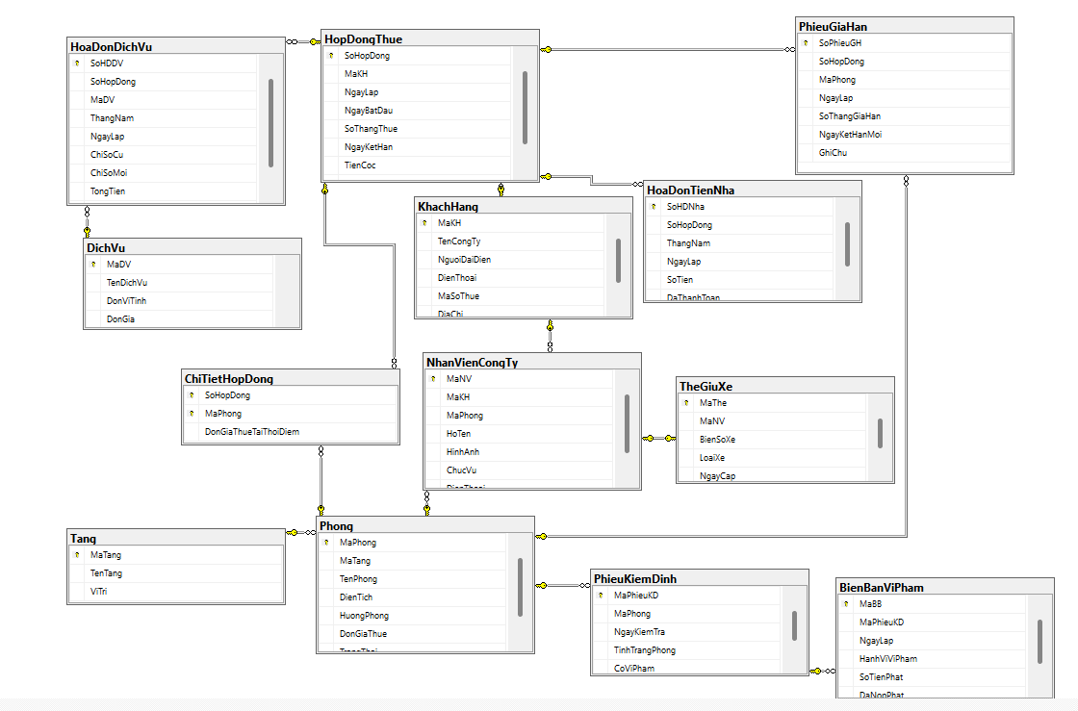
H6: Database diagram

IF DB_ID(N'QuanLyChoThueCaoOc') IS NULL CREATE DATABASE QuanLyChoThueCaoOc;
GO
USE QuanLyChoThueCaoOc;
GO

IF OBJECT_ID('BienBanViPham','U') IS NOT NULL DROP TABLE BienBanViPham;
IF OBJECT_ID('PhieuKiemDinh','U') IS NOT NULL DROP TABLE PhieuKiemDinh;
IF OBJECT_ID('TheGiuXe','U') IS NOT NULL DROP TABLE TheGiuXe;
IF OBJECT_ID('NhanVienCongTy','U') IS NOT NULL DROP TABLE NhanVienCongTy;
IF OBJECT_ID('HoaDonDichVu','U') IS NOT NULL DROP TABLE HoaDonDichVu;
IF OBJECT_ID('DichVu','U') IS NOT NULL DROP TABLE DichVu;
IF OBJECT_ID('HoaDonTienNha','U') IS NOT NULL DROP TABLE HoaDonTienNha;
IF OBJECT_ID('PhieuGiaHan','U') IS NOT NULL DROP TABLE PhieuGiaHan;
IF OBJECT_ID('ChiTietHopDong','U') IS NOT NULL DROP TABLE ChiTietHopDong;
IF OBJECT_ID('HopDongThue','U') IS NOT NULL DROP TABLE HopDongThue;
IF OBJECT_ID('KhachHang','U') IS NOT NULL DROP TABLE KhachHang;
IF OBJECT_ID('Phong','U') IS NOT NULL DROP TABLE Phong;
IF OBJECT_ID('Tang','U') IS NOT NULL DROP TABLE Tang;
GO

CREATE TABLE Tang (
MaTang varchar(20) NOT NULL PRIMARY KEY,
TenTang nvarchar(50) NOT NULL,
ViTri nvarchar(100) NULL
);

CREATE TABLE Phong (
MaPhong varchar(20) NOT NULL PRIMARY KEY,
MaTang varchar(20) NOT NULL FOREIGN KEY REFERENCES Tang(MaTang),
TenPhong nvarchar(100) NOT NULL,
DienTich decimal(18,2) NOT NULL CHECK(DienTich > 0),
HuongPhong nvarchar(50) NULL,
DonGiaThue decimal(18,2) NOT NULL CHECK(DonGiaThue >= 0),
TrangThai nvarchar(40) NOT NULL DEFAULT N'Trống'
);

CREATE TABLE KhachHang (
MaKH varchar(20) NOT NULL PRIMARY KEY,
TenCongTy nvarchar(180) NOT NULL,
NguoiDaiDien nvarchar(120) NOT NULL,
DienThoai varchar(20) NOT NULL,
MaSoThue varchar(30) NULL,
DiaChi nvarchar(250) NULL
);

CREATE TABLE HopDongThue (
SoHopDong varchar(20) NOT NULL PRIMARY KEY,
MaKH varchar(20) NOT NULL FOREIGN KEY REFERENCES KhachHang(MaKH),
NgayLap datetime2 NOT NULL DEFAULT SYSDATETIME(),
NgayBatDau date NOT NULL,
SoThangThue int NOT NULL CHECK(SoThangThue >= 6), -- BR01
NgayKetHan date NOT NULL,
TienCoc decimal(18,2) NOT NULL DEFAULT 0,
TrangThai nvarchar(40) NOT NULL DEFAULT N'Còn hiệu lực'
);

CREATE TABLE ChiTietHopDong (
SoHopDong varchar(20) NOT NULL FOREIGN KEY REFERENCES HopDongThue(SoHopDong),
MaPhong varchar(20) NOT NULL FOREIGN KEY REFERENCES Phong(MaPhong),
DonGiaThueTaiThoiDiem decimal(18,2) NOT NULL CHECK(DonGiaThueTaiThoiDiem >= 0),
PRIMARY KEY (SoHopDong, MaPhong)
);

CREATE TABLE PhieuGiaHan (
SoPhieuGH varchar(20) NOT NULL PRIMARY KEY,
SoHopDong varchar(20) NOT NULL FOREIGN KEY REFERENCES HopDongThue(SoHopDong),
MaPhong varchar(20) NOT NULL FOREIGN KEY REFERENCES Phong(MaPhong),
NgayLap date NOT NULL DEFAULT CAST(GETDATE() AS date),
SoThangGiaHan int NOT NULL CHECK(SoThangGiaHan > 0),
NgayKetHanMoi date NOT NULL,
GhiChu nvarchar(300) NULL
);

CREATE TABLE HoaDonTienNha (
SoHDNha varchar(20) NOT NULL PRIMARY KEY,
SoHopDong varchar(20) NOT NULL FOREIGN KEY REFERENCES HopDongThue(SoHopDong),
ThangNam varchar(7) NOT NULL, -- Format: MM/YYYY
NgayLap date NOT NULL,
SoTien decimal(18,2) NOT NULL CHECK(SoTien >= 0),
DaThanhToan bit NOT NULL DEFAULT 0
);

CREATE TABLE DichVu (
MaDV varchar(20) NOT NULL PRIMARY KEY,
TenDichVu nvarchar(100) NOT NULL,
DonViTinh nvarchar(30) NOT NULL,
DonGia decimal(18,2) NOT NULL CHECK(DonGia >= 0)
);

CREATE TABLE HoaDonDichVu (
SoHDDV varchar(20) NOT NULL PRIMARY KEY,
SoHopDong varchar(20) NOT NULL FOREIGN KEY REFERENCES HopDongThue(SoHopDong),
MaDV varchar(20) NOT NULL FOREIGN KEY REFERENCES DichVu(MaDV),
ThangNam varchar(7) NOT NULL,
NgayLap date NOT NULL,
ChiSoCu decimal(18,2) NOT NULL DEFAULT 0,
ChiSoMoi decimal(18,2) NOT NULL DEFAULT 0,
TongTien decimal(18,2) NOT NULL CHECK(TongTien >= 0),
DaThanhToan bit NOT NULL DEFAULT 0
);

CREATE TABLE NhanVienCongTy (
MaNV varchar(20) NOT NULL PRIMARY KEY,
MaKH varchar(20) NOT NULL FOREIGN KEY REFERENCES KhachHang(MaKH),
MaPhong varchar(20) NOT NULL FOREIGN KEY REFERENCES Phong(MaPhong),
HoTen nvarchar(120) NOT NULL,
HinhAnh nvarchar(500) NULL,
ChucVu nvarchar(100) NULL,
DienThoai varchar(20) NULL
);

CREATE TABLE TheGiuXe (
MaThe varchar(20) NOT NULL PRIMARY KEY,
MaNV varchar(20) NOT NULL UNIQUE FOREIGN KEY REFERENCES NhanVienCongTy(MaNV), -- BR07
BienSoXe varchar(30) NOT NULL,
LoaiXe nvarchar(50) NOT NULL,
NgayCap date NOT NULL DEFAULT CAST(GETDATE() AS date)
);

CREATE TABLE PhieuKiemDinh (
MaPhieuKD varchar(20) NOT NULL PRIMARY KEY,
MaPhong varchar(20) NOT NULL FOREIGN KEY REFERENCES Phong(MaPhong),
NgayKiemTra date NOT NULL,
TinhTrangPhong nvarchar(500) NOT NULL,
CoViPham bit NOT NULL DEFAULT 0
);

CREATE TABLE BienBanViPham (
MaBB varchar(20) NOT NULL PRIMARY KEY,
MaPhieuKD varchar(20) NOT NULL FOREIGN KEY REFERENCES PhieuKiemDinh(MaPhieuKD),
NgayLap date NOT NULL DEFAULT CAST(GETDATE() AS date),
HanhViViPham nvarchar(500) NOT NULL,
SoTienPhat decimal(18,2) NOT NULL CHECK(SoTienPhat >= 0),
DaNopPhat bit NOT NULL DEFAULT 0
);
GO

3.2. Kịch bản Kiểm thử Tổng thể (24 Test Cases)
TC | Chức năng / Quy tắc | Dữ liệu & Điều kiện thử nghiệm | Kết quả mong đợi
TC01 | Lập Hợp đồng | Thời hạn thuê = 5 tháng ($<6$ tháng - BR01) | Từ chối: "Thời hạn thuê tối thiểu là 6 tháng."
TC02 | Lập Hợp đồng | Thời hạn 12 tháng, chọn 2 phòng | Thành công: Tự động tính tiền 6 tháng đầu & lưu trong Transaction.
TC03 | Lập Hợp đồng | Thuê phòng đang ở trạng thái Đã thuê | Từ chối: "Phòng đã có người thuê."
TC04 | Thanh toán 6 tháng | Khách ký hợp đồng thành công | Sinh hóa đơn thanh toán trước 6 tháng đầu tiên.
TC05 | Tiền nhà tháng 7 | Thu tiền nhà khi hợp đồng ở tháng thứ 7 | Tạo Hóa đơn tiền nhà theo đơn giá niêm yết.
TC06 | Tiền nhà tháng 3 | Lập hóa đơn tiền nhà ở tháng thứ 3 | Từ chối: "6 tháng đầu đã thanh toán lúc ký hợp đồng."
TC07 | Hóa đơn dịch vụ | Lập hóa đơn điện/nước cuối tháng | Thành công: Tính tiền = $\left(Chỉ số mới-Chỉ số cũ\right)×Đơn giá$.
TC08 | Gia hạn hợp đồng | Thuê cũ 12 tháng, xin gia hạn 7 tháng ($>\frac{1}{2}$) | Từ chối: "Thời gian gia hạn không quá 1/2 thời gian thuê."
TC09 | Gia hạn hợp đồng | Thuê cũ 12 tháng, xin gia hạn 5 tháng ($≤6$) | Tiếp tục kiểm tra điều kiện công nợ.
TC10 | Gia hạn hợp đồng | Còn nợ tiền nhà tháng 7 | Từ chối: "Văn phòng còn nợ tiền thuê mặt bằng."
TC11 | Gia hạn hợp đồng | Còn nợ phí dịch vụ internet | Từ chối: "Văn phòng chưa thanh toán đầy đủ phí dịch vụ."
TC12 | Gia hạn hợp đồng | Gia hạn 4 tháng, không nợ bất kỳ khoản nào | Thành công: Tạo phiếu gia hạn & cập nhật ngày kết hạn mới.
TC13 | Báo cáo nhân viên | Thêm nhân viên cho công ty đã thanh lý hợp đồng | Từ chối: "Công ty không có hợp đồng thuê hiệu lực."
TC14 | Báo cáo nhân viên | Bổ sung nhân viên mới cho công ty đang thuê | Thành công: Ghi nhận thông tin & phòng làm việc.
TC15 | Cấp thẻ giữ xe | Cấp thẻ xe cho nhân viên hợp lệ | Thành công: Tạo thẻ giữ xe ghi mã thẻ, xe, nhân viên.
TC16 | Cấp thẻ giữ xe | Cấp thẻ xe thứ 2 cho cùng 1 nhân viên (BR07) | Từ chối: Báo lỗi vi phạm UNIQUE constraint MaNV.
TC17 | Kiểm định phòng | Kiểm tra định kỳ sau 365 ngày | Thành công: Lưu kết quả tình trạng phòng.
TC18 | Lập biên bản vi phạm | Phát hiện tự ý sửa đổi kết cấu văn phòng | Thành công: Tạo biên bản vi phạm & áp tiền phạt.
TC19 | Thanh toán phạt | Nộp tiền phạt vi phạm kết cấu | Cập nhật DaNopPhat = 1.
TC20 | Danh mục Tầng/Phòng | Thêm tầng mới & phòng thuộc tầng đó | Thành công.
TC21 | Danh mục Dịch vụ | Cập nhật đơn giá điện, nước mới | Thành công: Áp dụng cho các hóa đơn lập sau.
TC22 | Báo cáo doanh thu | Thống kê tổng tiền nhà & dịch vụ thu theo tháng | Hiển thị bảng tổng hợp chính xác.
TC23 | Kết thúc hợp đồng | Hết hạn hợp đồng & khách trả phòng | Cập nhật trạng thái phòng về Trống.
TC24 | Kiểm tra Transaction | Lỗi kết nối khi đang lưu Hợp đồng & Chi tiết | Rollback toàn bộ: Không lưu hợp đồng rác.
3.3. Bảng Dò Lại Yêu Cầu (Traceability Matrix)
Yêu cầu nghiệp vụ / Quy tắc | Mô hình UML | Mã nguồn Service / Form | Bảng CSDL | Test Case
Thuê $≥6$ tháng, cọc 6 tháng đầu (BR01, BR02) | Use Case P.2, Activity | HopDongService, FrmHopDong | HopDongThue, ChiTietHopDong | TC01, TC02, TC04
Thanh toán tiền nhà từ tháng thứ 7 (BR03) | Use Case P.2, Activity | HoaDonService, FrmHoaDonNha | HoaDonTienNha | TC05, TC06
Thanh toán dịch vụ cuối tháng (BR04) | Use Case P.2, Activity | DichVuService, FrmHoaDonDV | DichVu, HoaDonDichVu | TC07
Điều kiện gia hạn hợp đồng (BR05, BR06) | Sequence Diagram | GiaHanService, FrmGiaHan | PhieuGiaHan, HopDongThue | TC08 - TC12
Nhân viên & Thẻ giữ xe (BR07) | Class Diagram | NhanVienService, FrmTheXe | NhanVienCongTy, TheGiuXe | TC13 - TC16
Kiểm định phòng & Xử lý vi phạm (BR08) | Class Diagram | KiemDinhService, FrmViPham | PhieuKiemDinh, BienBanViPham | TC17 - TC19
CHƯƠNG 3: THIẾT KẾ GIAO DIỆN VÀ HƯỚNG DẪN HIỆN THỰC PHẦN MỀM
3.1. HỆ THỐNG FORM VÀ ĐIỀU HƯỚNG

Màn hình (Form) | Actor chính | Mục đích nghiệp vụ
FrmMain | Tất cả người dùng | Trang chủ và điều hướng hệ thống
FrmTangPhong | NV Quản lý | Quản lý danh mục Tầng, Phòng, cập nhật bảng giá và diện tích
FrmHopDongThuePhong | NV Quản lý | Lập hợp đồng thuê, chọn danh sách phòng, tính tiền 6 tháng đầu
FrmHoaDonTienNha | Kế toán | Lập và thu hóa đơn tiền thuê mặt bằng hàng tháng (từ tháng 7)
FrmHoaDonDichVu | Kế toán | Ghi nhận chỉ số điện/nước/internet và thu tiền dịch vụ cuối tháng
FrmGiaHanHopDong | NV Quản lý | Lập phiếu gia hạn (kiểm tra hạn gia hạn $≤\frac{1}{2}$ thời gian thuê, nợ tiền nhà/dịch vụ)
FrmNhanVien | NV An ninh | Báo cáo và quản lý nhân viên làm việc tại các văn phòng
FrmTheXe | NV An ninh | Đăng ký xe và cấp thẻ giữ xe cho nhân viên
FrmKiemDinhViPham | NV Kỹ thuật | Định kỳ kiểm tra tình trạng phòng (1 năm/lần), lập biên bản vi phạm kết cấu
3.2. MÃ NGUỒN CÁC FORM CHÍNH
Form Main (FrmMain.java)
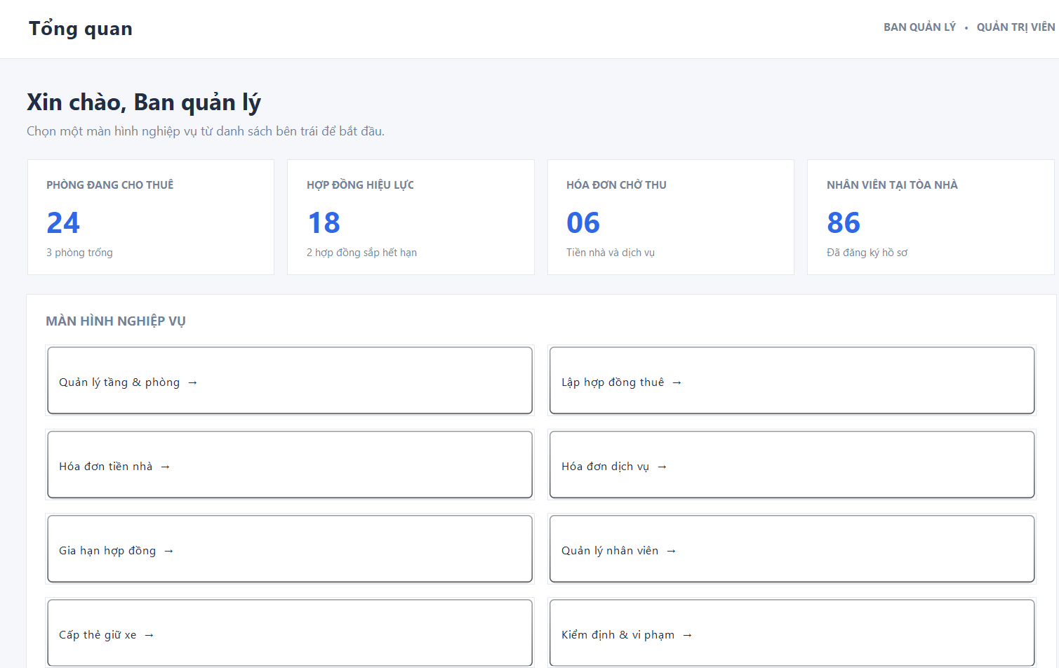
import java.awt.BorderLayout;
import java.awt.CardLayout;
import java.awt.Color;
import java.awt.Component;
import java.awt.Dimension;
import java.awt.Font;
import java.awt.GridLayout;
import java.awt.event.ActionListener;
import java.util.LinkedHashMap;
import java.util.Map;
import javax.swing.BorderFactory;
import javax.swing.Box;
import javax.swing.BoxLayout;
import javax.swing.JButton;
import javax.swing.JFrame;
import javax.swing.JLabel;
import javax.swing.JPanel;
import javax.swing.SwingConstants;
import javax.swing.SwingUtilities;
import javax.swing.UIManager;
import javax.swing.border.EmptyBorder;

public class FrmMain extends JFrame {
private final JPanel cards = new JPanel(new CardLayout());
private final JPanel sidebar = new JPanel();
private final JLabel pageTitle = new JLabel("Tổng quan");
private final Map<String, JButton> menuButtons = new LinkedHashMap<>();

public static void main(String[] args) {
SwingUtilities.invokeLater(() -> new FrmMain().setVisible(true));
}

public FrmMain() {
super("Cao Ốc | Quản lý cho thuê văn phòng");
applyLookAndFeel();
setDefaultCloseOperation(JFrame.EXIT_ON_CLOSE);
setMinimumSize(new Dimension(1080, 700));
setSize(1380, 860);
setLocationRelativeTo(null);
setLayout(new BorderLayout());
add(createSidebar(), BorderLayout.WEST);
add(createWorkspace(), BorderLayout.CENTER);
addPages();
showPage("home", "Tổng quan");
}

private void applyLookAndFeel() {
try {
for (UIManager.LookAndFeelInfo info : UIManager.getInstalledLookAndFeels()) {
if ("Nimbus".equals(info.getName())) {
UIManager.setLookAndFeel(info.getClassName());
break;
}
}
} catch (Exception ex) {
System.err.println("Không thể khởi tạo giao diện Nimbus: " + ex.getMessage());
}
}

private JPanel createSidebar() {
sidebar.setBackground(FormUi.NAVY);
sidebar.setPreferredSize(new Dimension(248, 0));
sidebar.setBorder(new EmptyBorder(22, 14, 18, 14));
sidebar.setLayout(new BoxLayout(sidebar, BoxLayout.Y_AXIS));
JLabel brand = new JLabel(" CAO ỐC");
brand.setFont(new Font("Segoe UI", Font.BOLD, 21));
brand.setForeground(Color.WHITE);
brand.setAlignmentX(Component.LEFT_ALIGNMENT);
sidebar.add(brand);
JLabel subtitle = new JLabel(" OFFICE MANAGEMENT");
subtitle.setFont(new Font("Segoe UI", Font.PLAIN, 10));
subtitle.setForeground(new Color(164, 179, 205));
subtitle.setAlignmentX(Component.LEFT_ALIGNMENT);
sidebar.add(subtitle);
sidebar.add(Box.createVerticalStrut(30));

addMenuItem("home", "OV", "Tổng quan", "home");
addSection("NGHIỆP VỤ");
addMenuItem("rooms", "TP", "Tầng & phòng", "rooms");
addMenuItem("contracts", "HD", "Hợp đồng thuê", "contracts");
addMenuItem("house-bills", "NH", "Hóa đơn tiền nhà", "house-bills");
addMenuItem("service-bills", "DV", "Hóa đơn dịch vụ", "service-bills");
addMenuItem("extensions", "GH", "Gia hạn hợp đồng", "extensions");
addSection("AN NINH & KỸ THUẬT");
addMenuItem("employees", "NV", "Nhân viên công ty", "employees");
addMenuItem("parking", "XE", "Thẻ giữ xe", "parking");
addMenuItem("inspections", "KT", "Kiểm định & vi phạm", "inspections");
sidebar.add(Box.createVerticalGlue());
JLabel footer = new JLabel(" QUẢN LÝ TÒA NHÀ • BÀI 4");
footer.setFont(new Font("Segoe UI", Font.PLAIN, 10));
footer.setForeground(new Color(164, 179, 205));
footer.setAlignmentX(Component.LEFT_ALIGNMENT);
sidebar.add(footer);
return sidebar;
}

private void addSection(String title) {
sidebar.add(Box.createVerticalStrut(19));
JLabel label = new JLabel(" " + title);
label.setForeground(new Color(135, 153, 182));
label.setFont(new Font("Segoe UI", Font.BOLD, 10));
label.setAlignmentX(Component.LEFT_ALIGNMENT);
sidebar.add(label);
sidebar.add(Box.createVerticalStrut(7));
}

private void addMenuItem(String key, String badge, String label, String cardName) {
JButton button = new JButton("<html><span style='color:#9FB2D1;font-size:10px'><b>"
+ badge + "</b></span>&nbsp;&nbsp;&nbsp;" + label + "</html>");
button.setHorizontalAlignment(SwingConstants.LEFT);
button.setFont(new Font("Segoe UI", Font.PLAIN, 13));
button.setForeground(new Color(218, 226, 239));
button.setBackground(FormUi.NAVY);
button.setBorder(new EmptyBorder(11, 12, 11, 8));
button.setFocusPainted(false);
button.setMaximumSize(new Dimension(Integer.MAX_VALUE, 42));
button.setAlignmentX(Component.LEFT_ALIGNMENT);
button.addActionListener(event -> showPage(cardName, label));
sidebar.add(button);
menuButtons.put(key, button);
}

private JPanel createWorkspace() {
JPanel workspace = new JPanel(new BorderLayout());
workspace.setBackground(FormUi.BACKGROUND);
JPanel topBar = new JPanel(new BorderLayout());
topBar.setBackground(Color.WHITE);
topBar.setBorder(BorderFactory.createCompoundBorder(
BorderFactory.createMatteBorder(0, 0, 1, 0, FormUi.BORDER),
new EmptyBorder(17, 30, 17, 30)));
pageTitle.setFont(new Font("Segoe UI", Font.BOLD, 19));
pageTitle.setForeground(FormUi.TEXT);
topBar.add(pageTitle, BorderLayout.WEST);
JLabel user = new JLabel("BAN QUẢN LÝ • QUẢN TRỊ VIÊN");
user.setFont(new Font("Segoe UI", Font.BOLD, 10));
user.setForeground(FormUi.MUTED);
topBar.add(user, BorderLayout.EAST);
workspace.add(topBar, BorderLayout.NORTH);

cards.setBackground(FormUi.BACKGROUND);
cards.setBorder(new EmptyBorder(24, 28, 16, 28));
workspace.add(cards, BorderLayout.CENTER);
JPanel bottom = new JPanel(new BorderLayout());
bottom.setBackground(FormUi.BACKGROUND);
bottom.setBorder(new EmptyBorder(0, 30, 12, 30));
JLabel status = new JLabel("Bản giao diện • dữ liệu minh họa, chưa kết nối SQL Server");
status.setFont(new Font("Segoe UI", Font.PLAIN, 11));
status.setForeground(FormUi.MUTED);
bottom.add(status, BorderLayout.WEST);
workspace.add(bottom, BorderLayout.SOUTH);
return workspace;
}

private void addPages() {
cards.add(createDashboard(), "home");
cards.add(new FrmTangPhong(), "rooms");
cards.add(new FrmHopDongThuePhong(), "contracts");
cards.add(new FrmHoaDonTienNha(), "house-bills");
cards.add(new FrmHoaDonDichVu(), "service-bills");
cards.add(new FrmGiaHanHopDong(), "extensions");
cards.add(new FrmNhanVien(), "employees");
cards.add(new FrmTheXe(), "parking");
cards.add(new FrmKiemDinhViPham(), "inspections");
}

private JPanel createDashboard() {
JPanel page = new JPanel(new BorderLayout(0, 20));
page.setOpaque(false);
JPanel heading = new JPanel();
heading.setOpaque(false);
heading.setLayout(new BoxLayout(heading, BoxLayout.Y_AXIS));
JLabel title = new JLabel("Xin chào, Ban quản lý");
title.setFont(new Font("Segoe UI", Font.BOLD, 22));
title.setForeground(FormUi.TEXT);
JLabel description = new JLabel("Chọn một màn hình nghiệp vụ từ danh sách bên trái để bắt đầu.");
description.setFont(new Font("Segoe UI", Font.PLAIN, 12));
description.setForeground(FormUi.MUTED);
heading.add(title);
heading.add(Box.createVerticalStrut(5));
heading.add(description);
page.add(heading, BorderLayout.NORTH);

JPanel dashboard = new JPanel(new BorderLayout(0, 18));
dashboard.setOpaque(false);
JPanel stats = new JPanel(new GridLayout(1, 4, 12, 0));
stats.setOpaque(false);
stats.add(statCard("PHÒNG ĐANG CHO THUÊ", "24", "3 phòng trống"));
stats.add(statCard("HỢP ĐỒNG HIỆU LỰC", "18", "2 hợp đồng sắp hết hạn"));
stats.add(statCard("HÓA ĐƠN CHỜ THU", "06", "Tiền nhà và dịch vụ"));
stats.add(statCard("NHÂN VIÊN TẠI TÒA NHÀ", "86", "Đã đăng ký hồ sơ"));
dashboard.add(stats, BorderLayout.NORTH);

JPanel shortcuts = FormUi.cardPanel();
shortcuts.setLayout(new BorderLayout(0, 14));
JLabel shortcutTitle = new JLabel("MÀN HÌNH NGHIỆP VỤ");
shortcutTitle.setFont(new Font("Segoe UI", Font.BOLD, 12));
shortcutTitle.setForeground(FormUi.MUTED);
shortcuts.add(shortcutTitle, BorderLayout.NORTH);
JPanel buttons = new JPanel(new GridLayout(0, 2, 12, 12));
buttons.setOpaque(false);
addShortcut(buttons, "Quản lý tầng & phòng", "rooms");
addShortcut(buttons, "Lập hợp đồng thuê", "contracts");
addShortcut(buttons, "Hóa đơn tiền nhà", "house-bills");
addShortcut(buttons, "Hóa đơn dịch vụ", "service-bills");
addShortcut(buttons, "Gia hạn hợp đồng", "extensions");
addShortcut(buttons, "Quản lý nhân viên", "employees");
addShortcut(buttons, "Cấp thẻ giữ xe", "parking");
addShortcut(buttons, "Kiểm định & vi phạm", "inspections");
shortcuts.add(buttons, BorderLayout.CENTER);
dashboard.add(shortcuts, BorderLayout.CENTER);
page.add(dashboard, BorderLayout.CENTER);
return page;
}

private JPanel statCard(String title, String value, String detail) {
JPanel card = FormUi.cardPanel();
card.setLayout(new BoxLayout(card, BoxLayout.Y_AXIS));
JLabel label = new JLabel(title);
label.setFont(new Font("Segoe UI", Font.BOLD, 10));
label.setForeground(FormUi.MUTED);
JLabel number = new JLabel(value);
number.setFont(new Font("Segoe UI", Font.BOLD, 28));
number.setForeground(FormUi.BLUE);
JLabel caption = new JLabel(detail);
caption.setFont(new Font("Segoe UI", Font.PLAIN, 10));
caption.setForeground(FormUi.MUTED);
card.add(label);
card.add(Box.createVerticalStrut(8));
card.add(number);
card.add(Box.createVerticalStrut(4));
card.add(caption);
return card;
}

private void addShortcut(JPanel parent, String label, String page) {
JButton button = FormUi.secondaryButton(label + " →");
button.setHorizontalAlignment(SwingConstants.LEFT);
button.setPreferredSize(new Dimension(220, 48));
ActionListener action = event -> showPage(page, label);
button.addActionListener(action);
parent.add(button);
}

private void showPage(String key, String title) {
((CardLayout) cards.getLayout()).show(cards, key);
pageTitle.setText(title);
for (Map.Entry<String, JButton> entry : menuButtons.entrySet()) {
boolean selected = entry.getKey().equals(key);
entry.getValue().setBackground(selected ? new Color(43, 62, 96) : FormUi.NAVY);
entry.getValue().setForeground(selected ? Color.WHITE : new Color(218, 226, 239));
}
}
}

3.2.1. Form Lập Hợp đồng thuê văn phòng (FrmHopDongThuePhong.cs)
Form xử lý việc lập hợp đồng thuê văn phòng, bắt buộc chọn phòng trống, chọn thời gian thuê $≥6$ tháng và tính tiền cọc/thanh toán 6 tháng đầu.
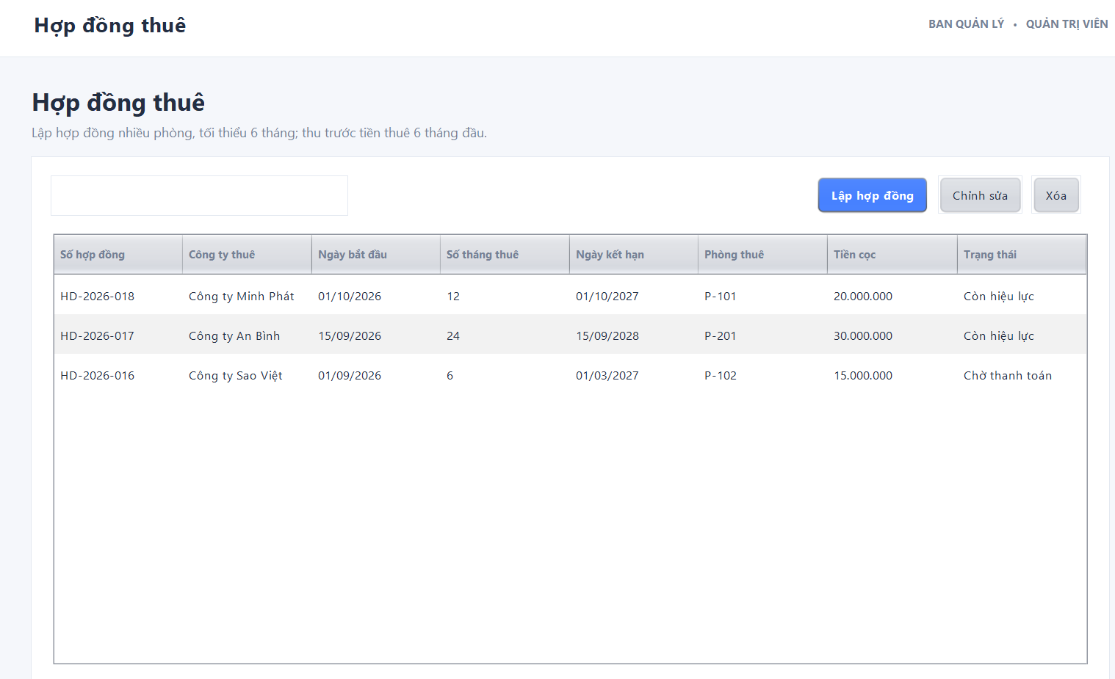
import java.awt.BorderLayout;
import java.util.Arrays;
import javax.swing.JPanel;

public class FrmHopDongThuePhong extends JPanel {
public FrmHopDongThuePhong() {
setLayout(new BorderLayout());
setBackground(FormUi.BACKGROUND);
add(new DataTableForm(
"Hợp đồng thuê", "Lập hợp đồng nhiều phòng, tối thiểu 6 tháng; thu trước tiền thuê 6 tháng đầu.",
"Lập hợp đồng", "hợp đồng",
new String[] {"Số hợp đồng", "Công ty thuê", "Ngày bắt đầu", "Số tháng thuê", "Ngày kết hạn", "Phòng thuê", "Tiền cọc", "Trạng thái"},
Arrays.asList(DataTableForm.Field.required("Số hợp đồng"),
DataTableForm.Field.choice("Công ty thuê", "Công ty Minh Phát", "Công ty An Bình", "Công ty Sao Việt"),
DataTableForm.Field.required("Ngày bắt đầu"),
DataTableForm.Field.required("Số tháng thuê"),
DataTableForm.Field.required("Ngày kết hạn"),
DataTableForm.Field.required("Phòng thuê"),
DataTableForm.Field.required("Tiền cọc"),
DataTableForm.Field.choice("Trạng thái", "Còn hiệu lực", "Chờ thanh toán", "Đã kết thúc")),
new String[][] {
{"HD-2026-018", "Công ty Minh Phát", "01/10/2026", "12", "01/10/2027", "P-101", "20.000.000", "Còn hiệu lực"},
{"HD-2026-017", "Công ty An Bình", "15/09/2026", "24", "15/09/2028", "P-201", "30.000.000", "Còn hiệu lực"},
{"HD-2026-016", "Công ty Sao Việt", "01/09/2026", "6", "01/03/2027", "P-102", "15.000.000", "Chờ thanh toán"}
}, values -> {
try {
if (Integer.parseInt(values[3]) < 6) {
return "Thời hạn thuê tối thiểu là 6 tháng theo quy định BR01.";
}
} catch (NumberFormatException ex) {
return "Thời hạn thuê phải là số tháng hợp lệ.";
}
return null;
}), BorderLayout.CENTER);
}
}

3.2.2. Form Gia hạn Hợp đồng (FrmGiaHanHopDong.cs)
Form thực hiện lập phiếu gia hạn cho các hợp đồng đang có hiệu lực. Tự động kiểm tra thời gian gia hạn $≤\frac{1}{2}$ thời gian thuê cũ và xác nhận khách không nợ tiền nhà/phí dịch vụ.
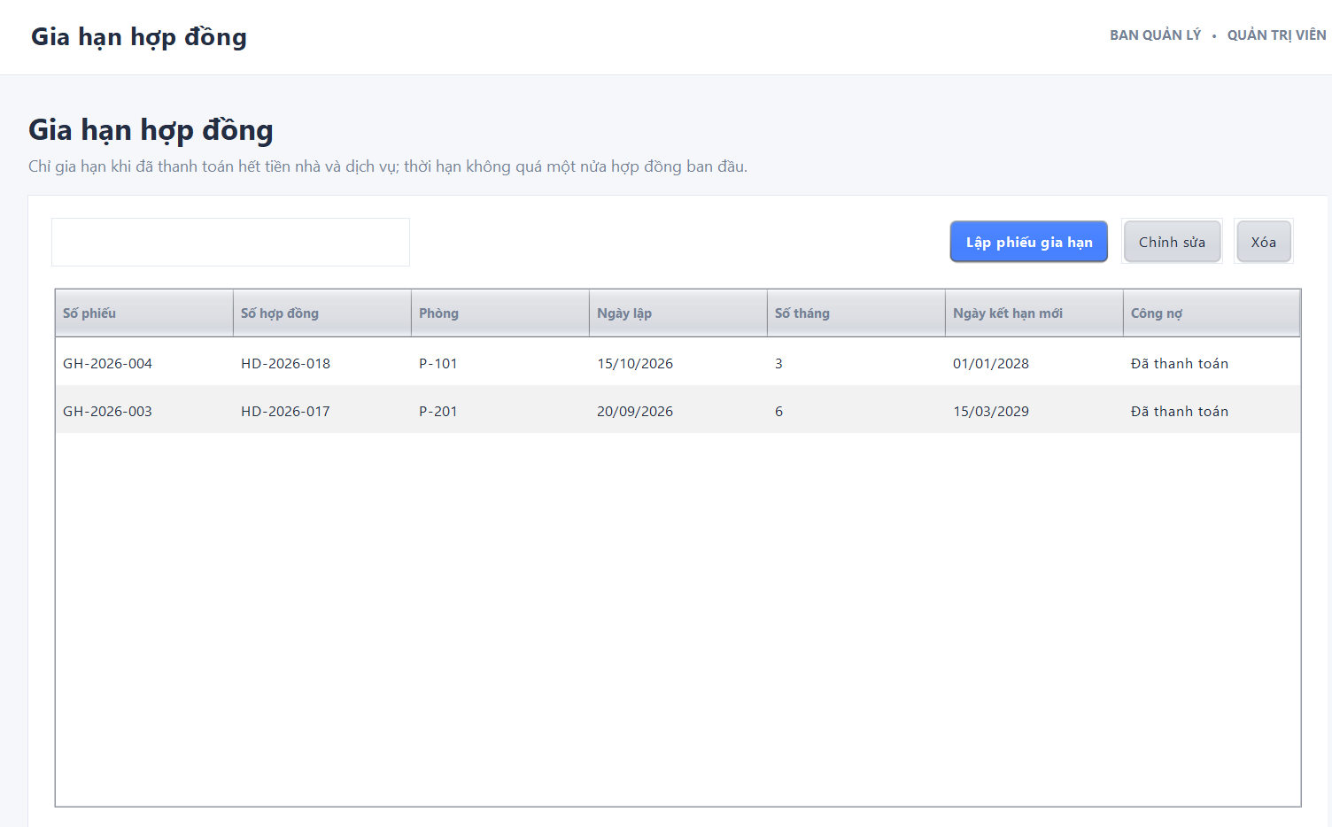
import java.awt.BorderLayout;
import java.util.Arrays;
import javax.swing.JPanel;

public class FrmGiaHanHopDong extends JPanel {
public FrmGiaHanHopDong() {
setLayout(new BorderLayout());
setBackground(FormUi.BACKGROUND);
add(new DataTableForm(
"Gia hạn hợp đồng", "Chỉ gia hạn khi đã thanh toán hết tiền nhà và dịch vụ; thời hạn không quá một nửa hợp đồng ban đầu.",
"Lập phiếu gia hạn", "phiếu gia hạn",
new String[] {"Số phiếu", "Số hợp đồng", "Phòng", "Ngày lập", "Số tháng", "Ngày kết hạn mới", "Công nợ"},
Arrays.asList(DataTableForm.Field.required("Số phiếu"),
DataTableForm.Field.choice("Số hợp đồng", "HD-2026-018", "HD-2026-017"),
DataTableForm.Field.choice("Phòng", "P-101", "P-201"),
DataTableForm.Field.required("Ngày lập"), DataTableForm.Field.required("Số tháng"),
DataTableForm.Field.required("Ngày kết hạn mới"),
DataTableForm.Field.choice("Công nợ", "Đã thanh toán", "Còn nợ")),
new String[][] {
{"GH-2026-004", "HD-2026-018", "P-101", "15/10/2026", "3", "01/01/2028", "Đã thanh toán"},
{"GH-2026-003", "HD-2026-017", "P-201", "20/09/2026", "6", "15/03/2029", "Đã thanh toán"}
}, values -> {
try {
int months = Integer.parseInt(values[4]);
int originalMonths = "HD-2026-018".equals(values[1]) ? 12 : 24;
if (months <= 0 || months > originalMonths / 2) {
return "Số tháng gia hạn phải lớn hơn 0 và không vượt quá 1/2 thời hạn thuê ban đầu.";
}
} catch (NumberFormatException ex) {
return "Số tháng gia hạn phải là số nguyên hợp lệ.";
}
if (!"Đã thanh toán".equals(values[6])) {
return "Chỉ được gia hạn khi đã thanh toán hết tiền nhà và phí dịch vụ.";
}
return null;
}), BorderLayout.CENTER);
}
}

3.2.3. Form Cấp thẻ giữ xe cho nhân viên (FrmTheXe.cs)
Form tiếp nhận thông tin xe và cấp thẻ giữ xe cho nhân viên làm việc tại các văn phòng trong cao ốc.
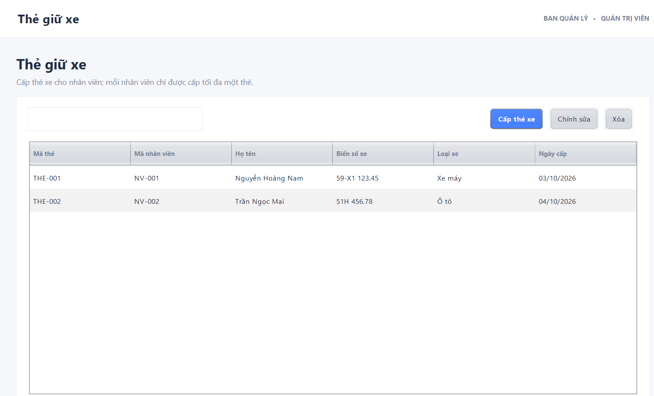
import java.awt.BorderLayout;
import java.util.Arrays;
import javax.swing.JPanel;

public class FrmTheXe extends JPanel {
public FrmTheXe() {
setLayout(new BorderLayout());
setBackground(FormUi.BACKGROUND);
add(new DataTableForm(
"Thẻ giữ xe", "Cấp thẻ xe cho nhân viên; mỗi nhân viên chỉ được cấp tối đa một thẻ.",
"Cấp thẻ xe", "thẻ giữ xe",
new String[] {"Mã thẻ", "Mã nhân viên", "Họ tên", "Biển số xe", "Loại xe", "Ngày cấp"},
Arrays.asList(DataTableForm.Field.required("Mã thẻ"),
DataTableForm.Field.choice("Mã nhân viên", "NV-001", "NV-002", "NV-003"),
DataTableForm.Field.required("Họ tên"), DataTableForm.Field.required("Biển số xe"),
DataTableForm.Field.choice("Loại xe", "Xe máy", "Ô tô", "Xe điện"),
DataTableForm.Field.required("Ngày cấp")),
new String[][] {
{"THE-001", "NV-001", "Nguyễn Hoàng Nam", "59-X1 123.45", "Xe máy", "03/10/2026"},
{"THE-002", "NV-002", "Trần Ngọc Mai", "51H 456.78", "Ô tô", "04/10/2026"}
}, null), BorderLayout.CENTER);
}
}

3.2.4. Form hóa đơn tiền nhà(FrmHoaDonTienNha.java)
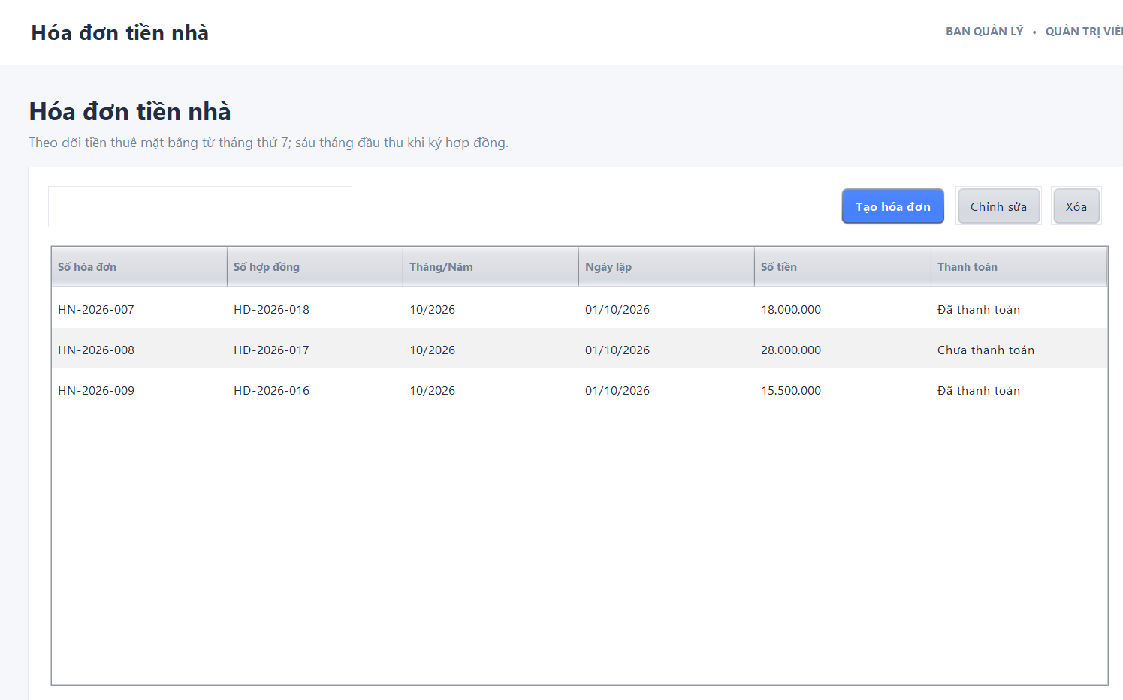
import java.awt.BorderLayout;
import java.util.Arrays;
import javax.swing.JPanel;

public class FrmHoaDonTienNha extends JPanel {
public FrmHoaDonTienNha() {
setLayout(new BorderLayout());
setBackground(FormUi.BACKGROUND);
add(new DataTableForm(
"Hóa đơn tiền nhà", "Theo dõi tiền thuê mặt bằng từ tháng thứ 7; sáu tháng đầu thu khi ký hợp đồng.",
"Tạo hóa đơn", "hóa đơn tiền nhà",
new String[] {"Số hóa đơn", "Số hợp đồng", "Tháng/Năm", "Ngày lập", "Số tiền", "Thanh toán"},
Arrays.asList(DataTableForm.Field.required("Số hóa đơn"),
DataTableForm.Field.required("Số hợp đồng"), DataTableForm.Field.required("Tháng/Năm"),
DataTableForm.Field.required("Ngày lập"), DataTableForm.Field.required("Số tiền"),
DataTableForm.Field.choice("Thanh toán", "Chưa thanh toán", "Đã thanh toán")),
new String[][] {
{"HN-2026-007", "HD-2026-018", "10/2026", "01/10/2026", "18.000.000", "Đã thanh toán"},
{"HN-2026-008", "HD-2026-017", "10/2026", "01/10/2026", "28.000.000", "Chưa thanh toán"},
{"HN-2026-009", "HD-2026-016", "10/2026", "01/10/2026", "15.500.000", "Đã thanh toán"}
}, null), BorderLayout.CENTER);
}
}

3.2.5. Form hóa đơn dịch vụ(FrmHoaDonDichVu.java)
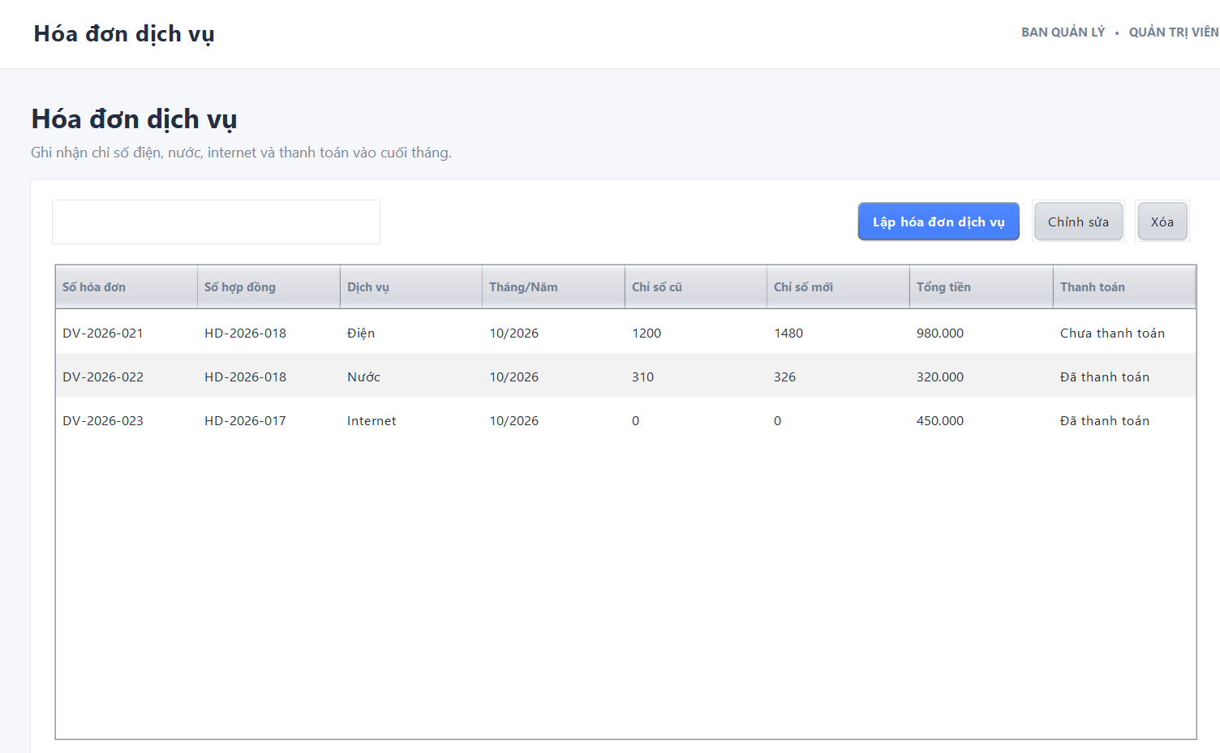
import java.awt.BorderLayout;
import java.util.Arrays;
import javax.swing.JPanel;

public class FrmHoaDonDichVu extends JPanel {
public FrmHoaDonDichVu() {
setLayout(new BorderLayout());
setBackground(FormUi.BACKGROUND);
add(new DataTableForm(
"Hóa đơn dịch vụ", "Ghi nhận chỉ số điện, nước, internet và thanh toán vào cuối tháng.",
"Lập hóa đơn dịch vụ", "hóa đơn dịch vụ",
new String[] {"Số hóa đơn", "Số hợp đồng", "Dịch vụ", "Tháng/Năm", "Chỉ số cũ", "Chỉ số mới", "Tổng tiền", "Thanh toán"},
Arrays.asList(DataTableForm.Field.required("Số hóa đơn"),
DataTableForm.Field.required("Số hợp đồng"),
DataTableForm.Field.choice("Dịch vụ", "Điện", "Nước", "Internet"),
DataTableForm.Field.required("Tháng/Năm"), DataTableForm.Field.required("Chỉ số cũ"),
DataTableForm.Field.required("Chỉ số mới"), DataTableForm.Field.required("Tổng tiền"),
DataTableForm.Field.choice("Thanh toán", "Chưa thanh toán", "Đã thanh toán")),
new String[][] {
{"DV-2026-021", "HD-2026-018", "Điện", "10/2026", "1200", "1480", "980.000", "Chưa thanh toán"},
{"DV-2026-022", "HD-2026-018", "Nước", "10/2026", "310", "326", "320.000", "Đã thanh toán"},
{"DV-2026-023", "HD-2026-017", "Internet", "10/2026", "0", "0", "450.000", "Đã thanh toán"}
}, null), BorderLayout.CENTER);
}
}

3.2.6. Form kiểm định vị phạm (FrmKiemDinhViPham.java)
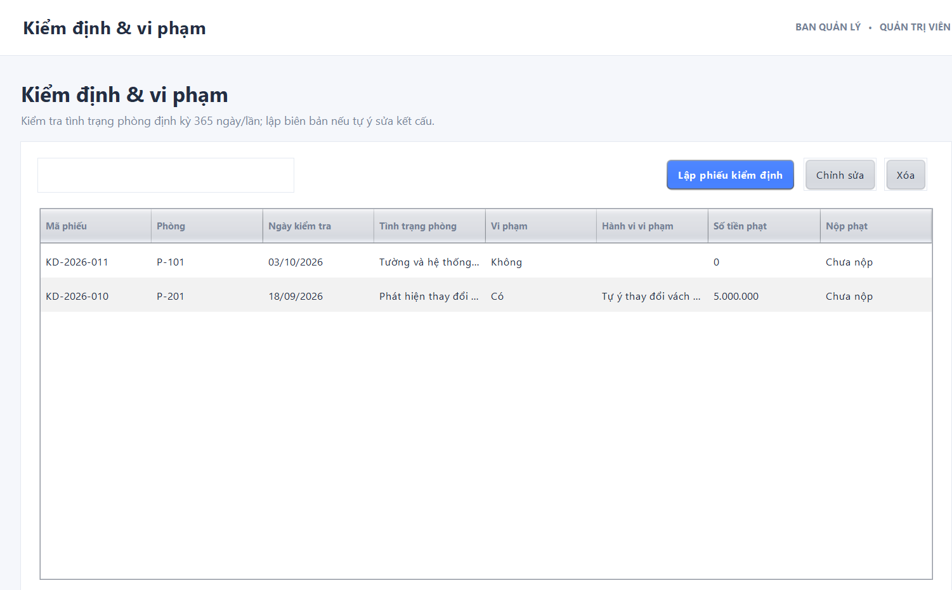
import java.awt.BorderLayout;
import java.util.Arrays;
import javax.swing.JPanel;

public class FrmKiemDinhViPham extends JPanel {
public FrmKiemDinhViPham() {
setLayout(new BorderLayout());
setBackground(FormUi.BACKGROUND);
add(new DataTableForm(
"Kiểm định & vi phạm", "Kiểm tra tình trạng phòng định kỳ 365 ngày/lần; lập biên bản nếu tự ý sửa kết cấu.",
"Lập phiếu kiểm định", "phiếu kiểm định",
new String[] {"Mã phiếu", "Phòng", "Ngày kiểm tra", "Tình trạng phòng", "Vi phạm", "Hành vi vi phạm", "Số tiền phạt", "Nộp phạt"},
Arrays.asList(DataTableForm.Field.required("Mã phiếu"),
DataTableForm.Field.choice("Phòng", "P-101", "P-102", "P-201", "P-301"),
DataTableForm.Field.required("Ngày kiểm tra"),
DataTableForm.Field.required("Tình trạng phòng"),
DataTableForm.Field.choice("Vi phạm", "Không", "Có"),
DataTableForm.Field.optional("Hành vi vi phạm"),
DataTableForm.Field.optional("Số tiền phạt"),
DataTableForm.Field.choice("Nộp phạt", "Chưa nộp", "Đã nộp")),
new String[][] {
{"KD-2026-011", "P-101", "03/10/2026", "Tường và hệ thống điện bình thường", "Không", "", "0", "Chưa nộp"},
{"KD-2026-010", "P-201", "18/09/2026", "Phát hiện thay đổi vách ngăn", "Có", "Tự ý thay đổi vách ngăn", "5.000.000", "Chưa nộp"}
}, null), BorderLayout.CENTER);
}
}

3.2.7. Form quản lý tầng / phòng(FrmTangPhong.java)
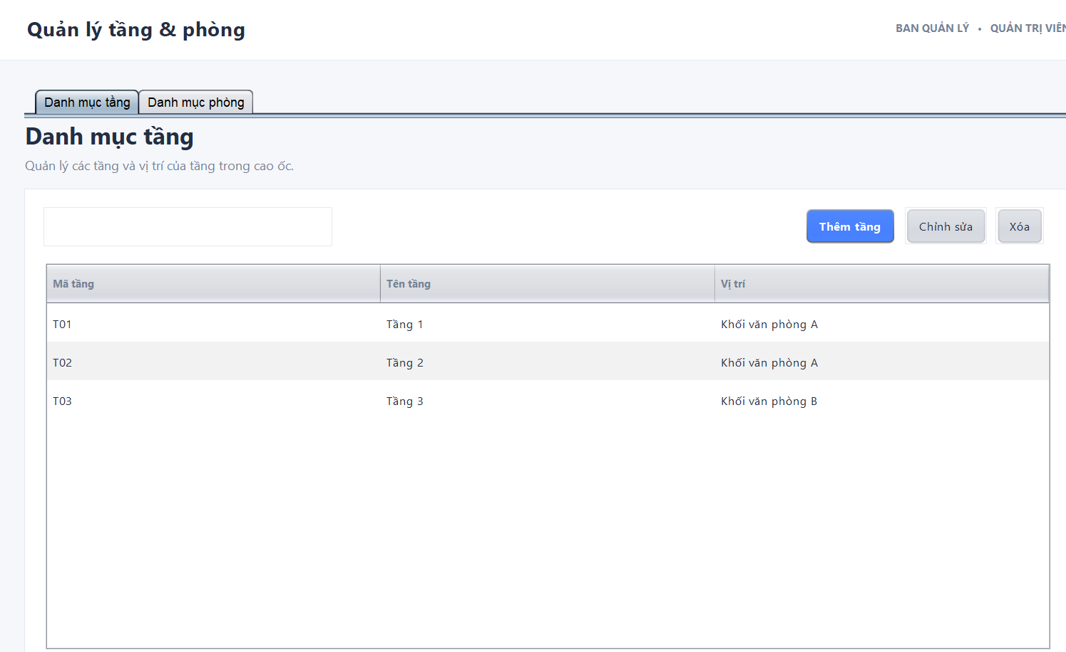
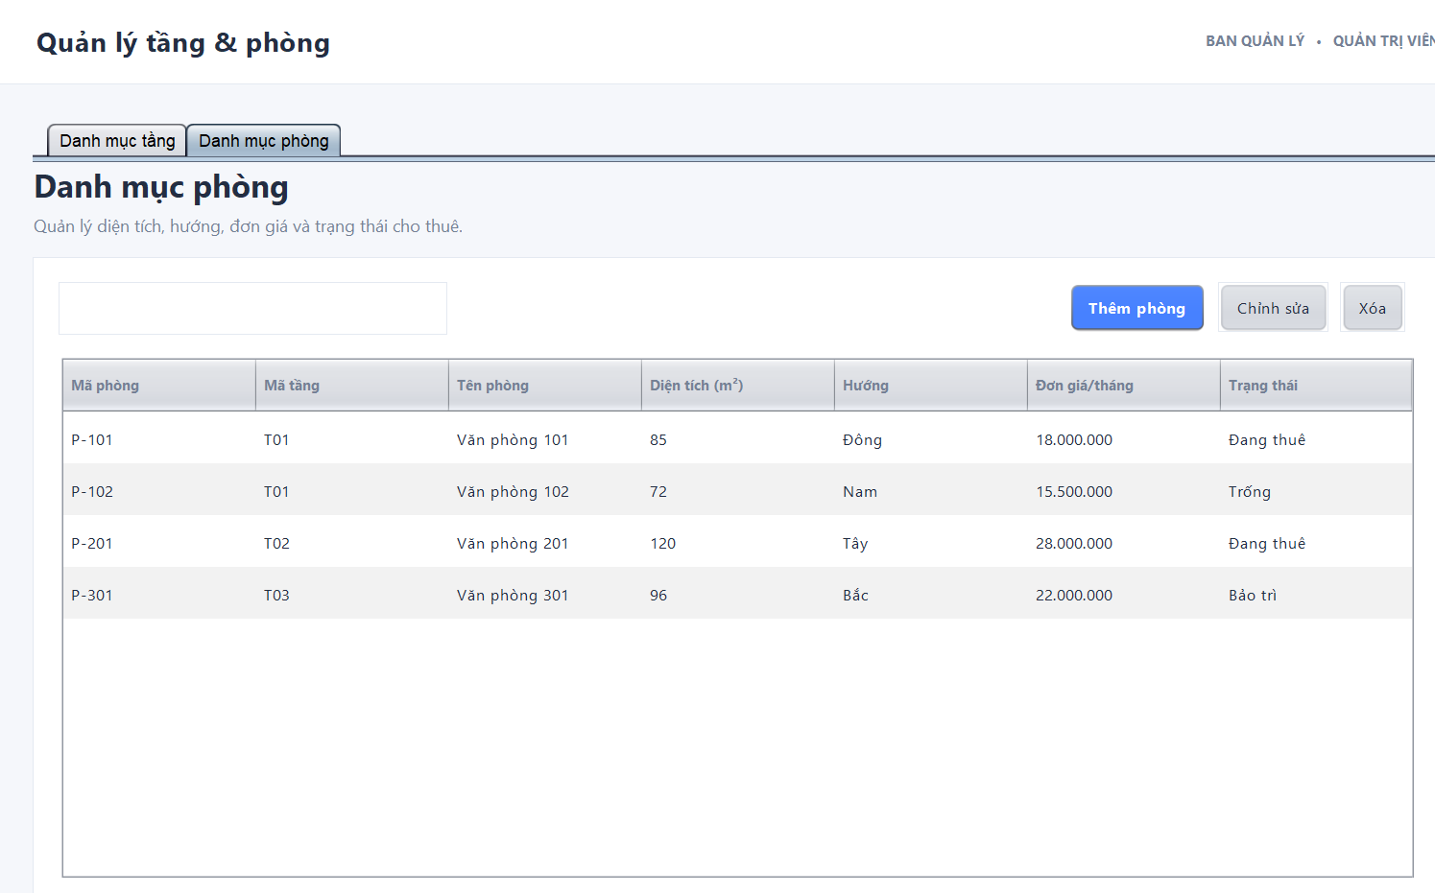
import java.awt.BorderLayout;
import java.util.Arrays;
import javax.swing.JPanel;
import javax.swing.JTabbedPane;

public class FrmTangPhong extends JPanel {
public FrmTangPhong() {
setLayout(new BorderLayout());
setBackground(FormUi.BACKGROUND);
JTabbedPane tabs = new JTabbedPane();
tabs.addTab("Danh mục tầng", new DataTableForm(
"Danh mục tầng", "Quản lý các tầng và vị trí của tầng trong cao ốc.",
"Thêm tầng", "tầng",
new String[] {"Mã tầng", "Tên tầng", "Vị trí"},
Arrays.asList(DataTableForm.Field.required("Mã tầng"),
DataTableForm.Field.required("Tên tầng"), DataTableForm.Field.optional("Vị trí")),
new String[][] {
{"T01", "Tầng 1", "Khối văn phòng A"},
{"T02", "Tầng 2", "Khối văn phòng A"},
{"T03", "Tầng 3", "Khối văn phòng B"}
}, null));
tabs.addTab("Danh mục phòng", new DataTableForm(
"Danh mục phòng", "Quản lý diện tích, hướng, đơn giá và trạng thái cho thuê.",
"Thêm phòng", "phòng",
new String[] {"Mã phòng", "Mã tầng", "Tên phòng", "Diện tích (m²)", "Hướng", "Đơn giá/tháng", "Trạng thái"},
Arrays.asList(DataTableForm.Field.required("Mã phòng"),
DataTableForm.Field.required("Mã tầng"), DataTableForm.Field.required("Tên phòng"),
DataTableForm.Field.required("Diện tích (m²)"), DataTableForm.Field.optional("Hướng"),
DataTableForm.Field.required("Đơn giá/tháng"),
DataTableForm.Field.choice("Trạng thái", "Trống", "Đang thuê", "Bảo trì")),
new String[][] {
{"P-101", "T01", "Văn phòng 101", "85", "Đông", "18.000.000", "Đang thuê"},
{"P-102", "T01", "Văn phòng 102", "72", "Nam", "15.500.000", "Trống"},
{"P-201", "T02", "Văn phòng 201", "120", "Tây", "28.000.000", "Đang thuê"},
{"P-301", "T03", "Văn phòng 301", "96", "Bắc", "22.000.000", "Bảo trì"}
}, values -> {
try {
if (Double.parseDouble(values[3]) <= 0 || Double.parseDouble(values[5]) < 0) {
return "Diện tích phải lớn hơn 0 và đơn giá không được âm.";
}
} catch (NumberFormatException ex) {
return "Diện tích và đơn giá phải là số hợp lệ.";
}
return null;
}));
add(tabs, BorderLayout.CENTER);
}
}

3.2.8. Form quản lý nhân viên(FrmNhanVien.java)
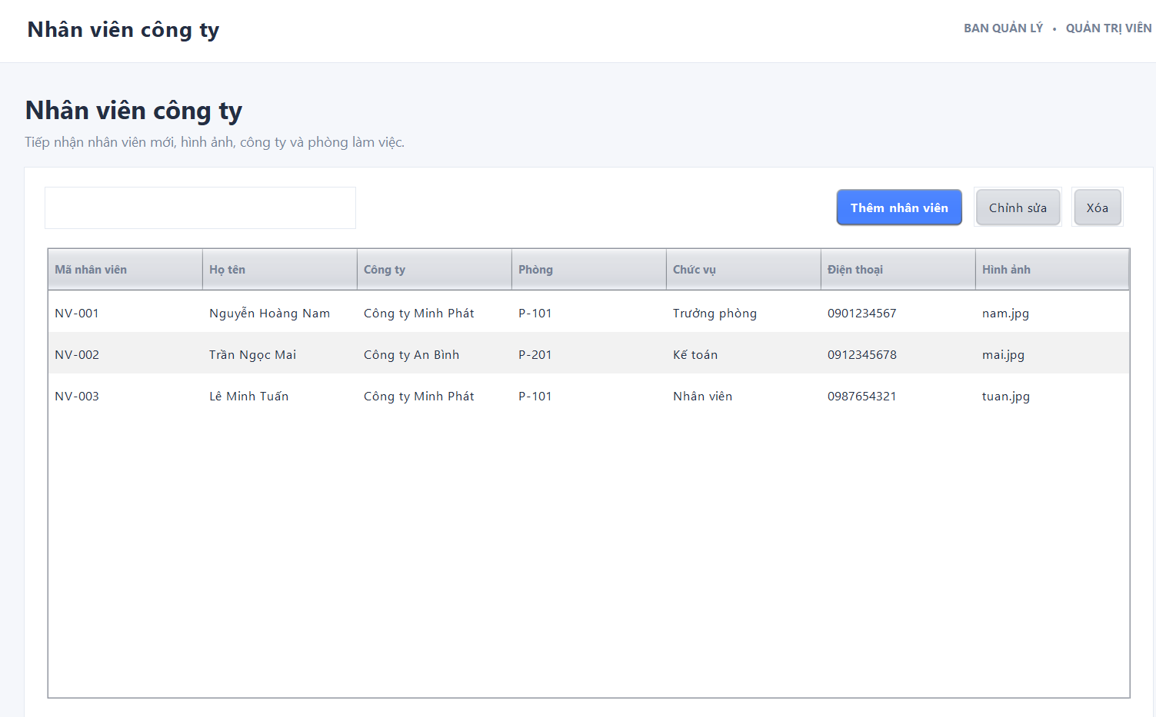
import java.awt.BorderLayout;
import java.util.Arrays;
import javax.swing.JPanel;

public class FrmNhanVien extends JPanel {
public FrmNhanVien() {
setLayout(new BorderLayout());
setBackground(FormUi.BACKGROUND);
add(new DataTableForm(
"Nhân viên công ty", "Tiếp nhận nhân viên mới, hình ảnh, công ty và phòng làm việc.",
"Thêm nhân viên", "nhân viên",
new String[] {"Mã nhân viên", "Họ tên", "Công ty", "Phòng", "Chức vụ", "Điện thoại", "Hình ảnh"},
Arrays.asList(DataTableForm.Field.required("Mã nhân viên"),
DataTableForm.Field.required("Họ tên"),
DataTableForm.Field.choice("Công ty", "Công ty Minh Phát", "Công ty An Bình", "Công ty Sao Việt"),
DataTableForm.Field.choice("Phòng", "P-101", "P-201", "P-102"),
DataTableForm.Field.optional("Chức vụ"), DataTableForm.Field.optional("Điện thoại"),
DataTableForm.Field.optional("Hình ảnh")),
new String[][] {
{"NV-001", "Nguyễn Hoàng Nam", "Công ty Minh Phát", "P-101", "Trưởng phòng", "0901234567", "nam.jpg"},
{"NV-002", "Trần Ngọc Mai", "Công ty An Bình", "P-201", "Kế toán", "0912345678", "mai.jpg"},
{"NV-003", "Lê Minh Tuấn", "Công ty Minh Phát", "P-101", "Nhân viên", "0987654321", "tuan.jpg"}
}, null), BorderLayout.CENTER);
}
}

CHƯƠNG 4: KIỂM THỬ VÀ ĐÁNH GIÁ HỆ THỐNG
4.1. KỊCH BẢN VÀ KẾT QUẢ KIỂM THỬ CHI TIẾT (24 TEST CASES)
Hệ thống được kiểm thử trên tập dữ liệu mẫu khởi tạo trong script SQL QuanLyChoThueCaoOc.sql. Các test case được thực thi theo trình tự nghiệp vụ thực tế.
STT | Mã TC | Tên chức năng / Nghiệp vụ | Dữ liệu & Điều kiện kiểm thử | Kết quả mong đợi | Kết quả thực tế | Trạng thái
1 | TC01 | Lập hợp đồng | Thời hạn thuê = 5 tháng | Từ chối: Số tháng thuê phải $≥6$ (BR01) | Hệ thống báo lỗi đúng quy định BR01 | Pass
2 | TC02 | Lập hợp đồng | Chọn 2 phòng trống, thời hạn 12 tháng, cọc 20 triệu | Lập HD thành công, tự tính tiền 6 tháng đầu, lưu trong 1 Transaction | Tạo HD thành công, lưu đủ chi tiết | Pass
3 | TC03 | Lập hợp đồng | Chọn phòng đang có trạng thái Đã thuê | Từ chối: Phòng đã được thuê | Hệ thống chặn không cho chọn phòng | Pass
4 | TC04 | Thanh toán 6 tháng đầu | Ngay sau khi lập hợp đồng thành công | Tự động sinh Hóa đơn tiền nhà 6 tháng đầu tiên với trạng thái Đã thanh toán | Sinh hóa đơn và đánh dấu đã thanh toán | Pass
5 | TC05 | Tiền nhà tháng thứ 7 | Lập hóa đơn tiền nhà khi hợp đồng bước sang tháng thứ 7 | Tạo hóa đơn tiền nhà tháng 7 theo đúng đơn giá các phòng | Sinh hóa đơn tiền nhà tháng 7 chuẩn xác | Pass
6 | TC06 | Tiền nhà tháng 1 - 6 | Thử lập hóa đơn tiền nhà riêng lẻ cho tháng thứ 3 | Từ chối: Tiền nhà 6 tháng đầu đã thu lúc ký hợp đồng | Báo lỗi tháng 3 đã thuộc kỳ thu đầu | Pass
7 | TC07 | Hóa đơn dịch vụ | Lập hóa đơn Điện/Nước/Internet vào cuối tháng | Tổng tiền = $\left(Chỉ số mới-Chỉ số cũ\right)×Đơn giá$ | Tính tiền chính xác theo đơn giá dịch vụ | Pass
8 | TC08 | Gia hạn hợp đồng | Hợp đồng cũ 12 tháng, số tháng gia hạn = 7 tháng | Từ chối: Số tháng gia hạn $>\frac{1}{2}$ thời gian thuê cũ (BR05) | Báo lỗi vượt quá 1/2 thời gian thuê | Pass
9 | TC09 | Gia hạn hợp đồng | Hợp đồng cũ 12 tháng, số tháng gia hạn = 5 tháng | Hợp lệ điều kiện thời gian, chuyển sang kiểm tra công nợ | Qua bước kiểm tra thời gian | Pass
10 | TC10 | Gia hạn hợp đồng | Hợp đồng còn nợ hóa đơn tiền nhà tháng thứ 7 | Từ chối gia hạn: Văn phòng còn nợ tiền thuê mặt bằng (BR06) | Báo lỗi chưa thanh toán tiền nhà | Pass
11 | TC11 | Gia hạn hợp đồng | Hợp đồng còn nợ hóa đơn phí dịch vụ Internet | Từ chối gia hạn: Chưa thanh toán đủ phí dịch vụ (BR06) | Báo lỗi chưa thanh toán dịch vụ | Pass
12 | TC12 | Gia hạn hợp đồng | Gia hạn 4 tháng, đã thanh toán hết nợ | Thành công: Lập phiếu gia hạn, cập nhật ngày kết hạn mới cho HD | Tạo phiếu GH và cập nhật ngày KHM | Pass
13 | TC13 | Báo cáo nhân viên | Thêm nhân viên cho công ty đã hết hạn hợp đồng | Từ chối: Công ty không có hợp đồng thuê phòng hợp lệ (BR07) | Báo lỗi công ty không có HD hiệu lực | Pass
14 | TC14 | Báo cáo nhân viên | Thêm nhân viên mới cho công ty đang thuê phòng | Thành công: Lưu thông tin nhân viên, hình ảnh, phòng làm việc | Lưu thông tin nhân viên thành công | Pass
15 | TC15 | Cấp thẻ giữ xe | Cấp thẻ giữ xe cho nhân viên hợp lệ | Thành công: Lưu mã thẻ, biển số xe, loại xe, thông tin nhân viên | Cấp thẻ thành công | Pass
16 | TC16 | Cấp thẻ giữ xe | Cấp thêm thẻ xe thứ 2 cho cùng 1 nhân viên | Từ chối: Mỗi nhân viên chỉ được cấp 1 thẻ xe (BR07) | Báo lỗi trùng mã nhân viên (MaNV UNIQUE) | Pass
17 | TC17 | Kiểm định phòng | Lập phiếu kiểm định định kỳ sau 365 ngày | Thành công: Lưu tình trạng phòng và nhu cầu tu sửa | Lưu phiếu kiểm định thành công | Pass
18 | TC18 | Biên bản vi phạm | Phát hiện phòng tự ý thay đổi kết cấu | Thành công: Lập biên bản vi phạm và áp tiền phạt quy định | Tạo biên bản vi phạm thành công | Pass
19 | TC19 | Nộp tiền phạt | Thu tiền phạt theo biên bản vi phạm | Cập nhật trạng thái DaNopPhat = 1 | Cập nhật trạng thái nộp phạt thành công | Pass
20 | TC20 | Danh mục Tầng/Phòng | Thêm tầng mới và thêm phòng thuộc tầng đó | Thành công: Kiểm tra ràng buộc diện tích $>0$, đơn giá $≥0$ | Thêm mới tầng/phòng thành công | Pass
21 | TC21 | Danh mục Dịch vụ | Cập nhật đơn giá dịch vụ Điện/Nước | Thành công: Đơn giá mới áp dụng cho các hóa đơn lập sau | Cập nhật đơn giá thành công | Pass
22 | TC22 | Thống kê doanh thu | Thống kê tổng tiền nhà & tiền dịch vụ theo tháng | Hiển thị bảng tổng hợp doanh thu chính xác | Xuất bảng thống kê chuẩn xác | Pass
23 | TC23 | Kết thúc hợp đồng | Hết hạn hợp đồng, khách trả phòng | Cập nhật trạng thái phòng từ Đã thuê về Trống | Phòng chuyển về trạng thái Trống | Pass
24 | TC24 | Giao dịch (Transaction) | Giả lập lỗi kết nối khi đang lưu ChiTietHopDong | Rollback toàn bộ: Không lưu Hợp đồng rác vào CSDL | Rollback dữ liệu thành công | Pass
4.2. ĐÁNH GIÁ VÀ HƯỚNG PHÁT TRIỂN HỆ THỐNG
4.2.1. Kết quả đạt được
- Đúng chuẩn nghiệp vụ: Đáp ứng đầy đủ toàn bộ yêu cầu mô tả bài toán Quản lý cho thuê văn phòng ở cao ốc (BR01 đến BR08).
- Kiến trúc phần mềm chuẩn mực: Thực hiện đúng mô hình 3 lớp (UI $→$ Service $→$ Data), phân tách rõ ràng trách nhiệm giữa giao diện WinForms, logic nghiệp vụ C# và truy vấn SQL Server.
- Toàn vẹn dữ liệu: Sử dụng các giao dịch (SqlTransaction) cho các thao tác phức tạp (lập hợp đồng, gia hạn, hủy phòng) đảm bảo không phát sinh dữ liệu rác.
4.2.2. Hạn chế
- Giao diện WinForms còn mang tính truyền thống, chưa tích hợp sơ đồ trực quan mặt bằng từng tầng (Visual Floor Map).
- Chưa tích hợp cổng thanh toán trực tuyến (MoMo, VNPAY, QR Banking) cho khách thuê thanh toán hóa đơn hàng tháng.
4.2.3. Hướng phát triển
- Nâng cấp hệ thống lên nền tảng Web App (ASP.NET Core / React) hoặc Mobile App (Flutter) để đại diện công ty thuê có thể tra cứu hóa đơn và gửi yêu cầu gia hạn/sửa chữa trực tiếp.
- Tích hợp hệ thống nhận diện khuôn mặt / mã QR tại bãi xe kết nối với dữ liệu TheGiuXe và NhanVienCongTy.

